
SupWisdom Solutions

教务产品
用户使用手册
Version 1.2

Written By Shanghai SupWisdom Information Technology Co., LTD.
上海树维信息科技有限公司
©2015
All Rights Reserved

目录
1. 教学管理 4
1.1. 课程管理 6
1.2. 培养方案 9
1.3. 教学任务 20
1.4. 排课管理 29
1.5. 调课管理 43
1.6. 选课管理 47
1.7. 考务管理 58
1.8. 成绩管理 71
1.9. 资格考试 86
1.10.教材管理 88
1.11. 工作量 94
1.12. 毕业论文 96
1.13. 实验管理 106
1.14. 实习管理 112
1.15. 竞赛管理 115
学籍管理 117
2.1. 学籍维护 117
2.2. 转专业管理 121
2.3. 转专业成绩认定 128
2.4. 计划完成审核 131
2.5. 毕业审核 136
2.6. 学位审核 138
2.7. 学业预警 140
3. 教学质量 141
3.1. 评教 141
3.2. 评教结果 143
3.3. 授课计划 145
3.4. 课程小结 146
3.5. 量化评教 148
3.6. 量化评教统计 152
4. 教学资源 156
4.1. 教室借用 156
4.2. 占用统计 158
5. 教职工 159
5.1. 教师管理 159
6. 收费管理 162
6.1. 收费 162
7. 创新创业 163
7.1. 配置 164
7.2. 临时用户管理 168
7.3. 项目日常管理 169
7.4. 项目审批 和 院系项目审批 175
7.5. 报表统计 176
7.6. 汇总查询 178
8. 系统管理 179
8.1. 基础信息 179
8.2. 权限管理 184
8.3. 消息公告 186
8.4. 系统设置 187

教学管理
教学管理模块整体业务流程如图1所示。
从基础代码开始进行课程编制，可以生成专业培养方案、个人培养方案、公共培养方案；由专业、公共培养方案可以初始化开课计划，进而生成教学任务；院系教务处可以进行排课、排考，学生可以进行选课，在学生参加考试后，教师、院系可以对成绩进行录入，并提交给上级部门审核，审核通过后发布给学生查看。
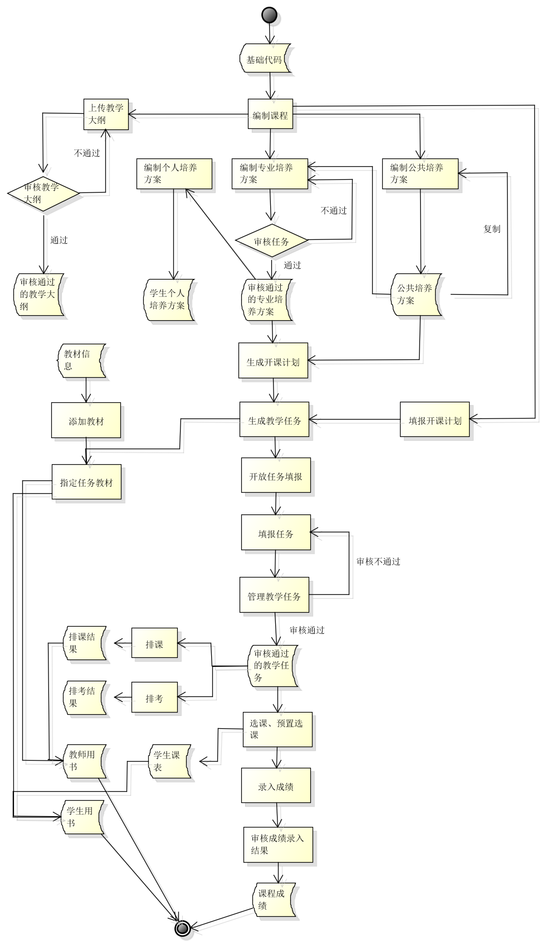
图1

1.1. 课程管理

1.1.1. 课程维护
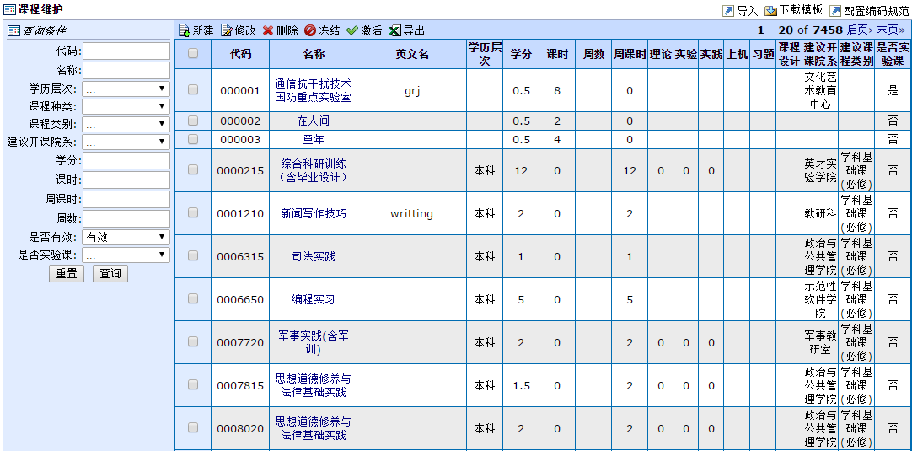
点击教学管理->课程管理->课程维护，进入课程维护页面（图1.1.1-1），显示所有的课程信息，具有查询、新建、修改、删除、冻结、激活、导出等功能；
图 1.1.1-1
- 在左侧可以根据输入的条件查询相应的课程信息；
- 点击代码、名称、英文名等，可以按所点击内容的升序/降序显示；
- 点击课程名称链接，进入课程详细信息页面，显示此课程的详细信息；
- 在左上角点击，可以导出查询出来的所有结果；
- 在右上角点击，可以下载一个用于导入的EXCEL模板；
- 在右上角点击，可以导入EXCEL文件，完成批量导入课程信息功能。此EXCEL的格式须按照模板来填写（请上传Office97-2003格式的Excel文件
EXCEL文件单元格的格式必须为文本格式。对于日期和数字等单元格也是一样。
文件大小不得超过50M）
- 在右上角点击，进入配置课程编码规范页面（图1.1.1-2），可以对课程编码进行编码规范设置；

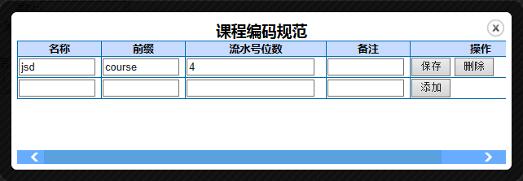
图 1.1.1-2

院系开课申请审核
点击教学管理->课程管理->院系开课申请审核，进入院系教务秘书审核开课申请页面（图1.1.2），显示所属院系教师提交的的开课申请信息，具有查询、申请、审核开课申请的功能；
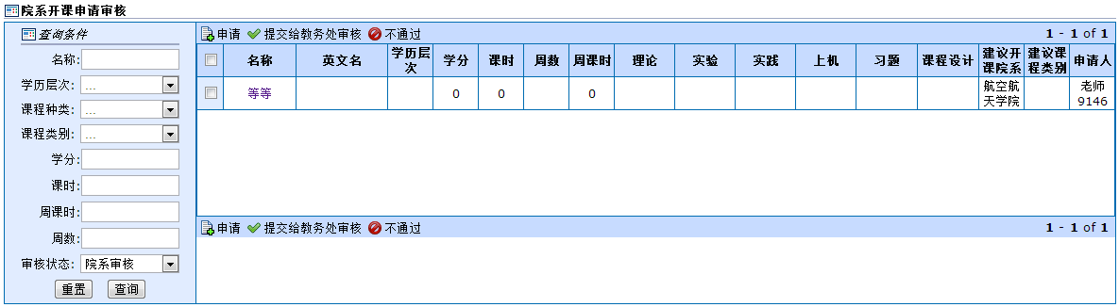
图 1.1.2
- 点击左上角，进入填写申请开课的课程信息页面，填写完成后点击，左上角显示，院系申请开课成功，自动提交给教务处进行审核；
- 选择一个所要审核的开课申请项，点击左上角的，设置所选开课申请不通过；

开课申请审核
点击教学管理->课程管理->开课申请审核，进入教务处管理员审核开课申请页面（图1.1.3），显示院系审核通过的开课申请信息，具有查询、审核开课申请的功能；
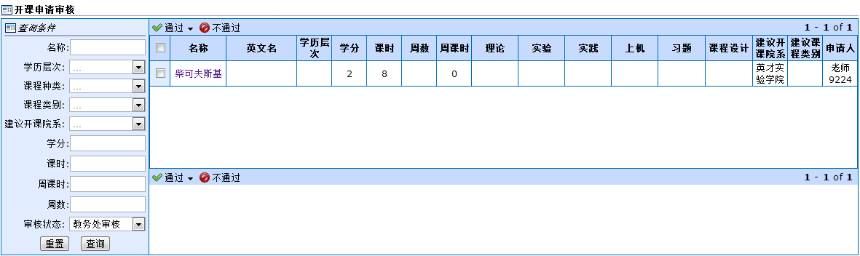
图 1.1.3-1
- 选择一个开课申请项，点击左上角中的，进入课程基本信息页面（图1.1.3-2），选择编码规范，系统会自动生成一个课程代码，用户可以对代码进行修改，也可以直接手动输入课程代码，输入完成后点击，当显示时，点击左上角显示，所申请课程开课成功；
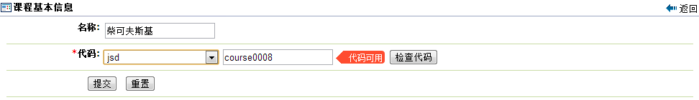
图1.1.3-2
- 选择一个或多个开课申请项，点击左上角中的，可以对所选课程批量以所选编码规范生成课程代码；

课程查询
点击教学管理->课程管理->课程查询，进入课程查询页面（图1.1.4），显示所有的课程信息，具有查询所需课程信息的功能；
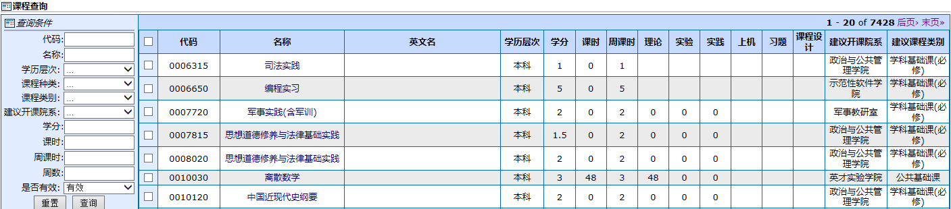
图1.1.4
1）在左侧可以根据输入的条件查询相应的课程信息；
2）点击课程名称链接，进入课程详细信息页面，显示此课程的详细信息；

大纲审核流程配置
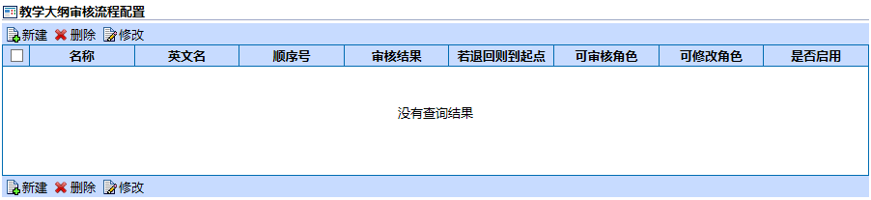
点击教学管理->课程管理->大纲审核流程配置，进入教学大纲审核流程配置页面（图1.1.5），显示所有审核流程信息，具有新建、删除、修改大纲审核流程配置的功能；
图 1.1.5
1）点击名称、英文名、顺序号、审核结果等，可以按所点击内容的升序/降序显示；

1.1.4. 大纲审核
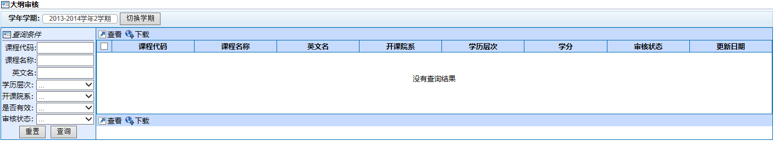
点击教学管理->课程管理->大纲审核，进入教学大纲审核页面（图1.1.6），显示所有课程教学大纲信息，具有查询、查看、下载教学大纲的功能；
图 1.1.6
- 可以在左上角选择学期，点击，可以查看所需学期的课程的教学大纲；
- 在左侧可以根据输入的条件查询相应的课程的教学大纲信息；
- 点击代码、名称、英文名等，可以按所点击的内容的升序/降序显示；
- 选中一门或几门课程，在左上角点击，可以下载所选课程的教学大纲；

1.1.5. 大纲上传
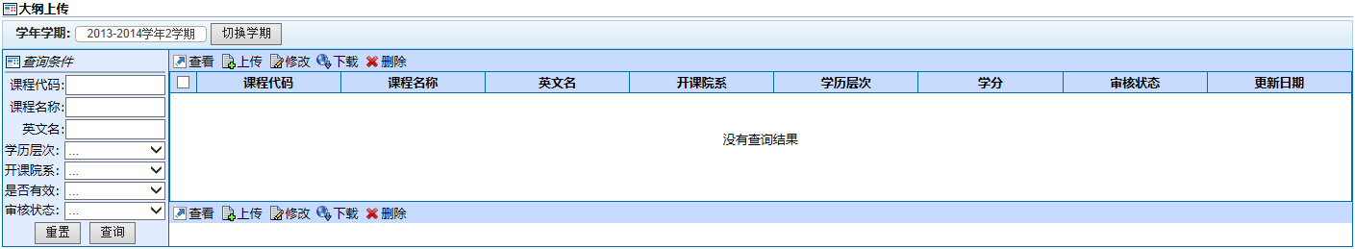
点击教学管理->课程管理->大纲上传，进入教学大纲上传页面（图1.1.7），显示所有课程教学大纲信息，具有查询、查看、上传、修改、下载、删除教学大纲的功能
图 1.1.7
- 可以在左上角选择学期，点击，可以查看所需学期的课程的教学大纲；
- 在左侧可以根据输入的条件查询相应的课程的教学大纲信息；
- 点击代码、名称、英文名等，可以按所点击的内容的升序/降序显示；
- 在左上角点击，进入上传教学大纲页面，可以上传一门课程的教学大纲。填完所有信息（标为必填信息）并按要求上传教学大纲附件（1.只允许上传单个文件,如果大纲包含多个文件,请打包后上传； 2.大纲文件不可以超过10M；3.系统只支持上传DOC、DOCX、XLS、XLSX、ZIP、RAR、PDF、PPT扩展名的文件），点击，在左上角显示，教学大纲上传成功；
- 选中一门或多门课程，在左上角点击，可以下载所选课程的教学大纲；

1.2. 培养方案
培养方案的业务流程如图1.2所示。
配置好基础数据可以进行课程编制。新建专业培养方案、公共培养方案，并可以对新建的培养方案设置课程、课程组；其中，公共培养方案可以进行复制，生成新的公共培养方案，也可以由公共培养方案生成专业培养方案。专业培养方案编制完成后提交审核，学生可以与审核通过的专业培养方案进行绑定；可以直接生成学生的个人培养方案，自动从专业计划中复制生成个人计划。
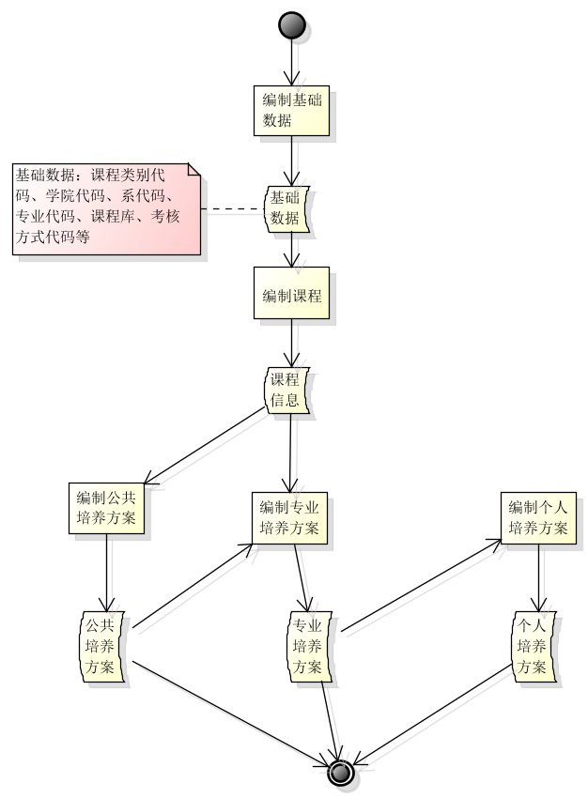
图 1.2

1.2.1. 专业方案编制
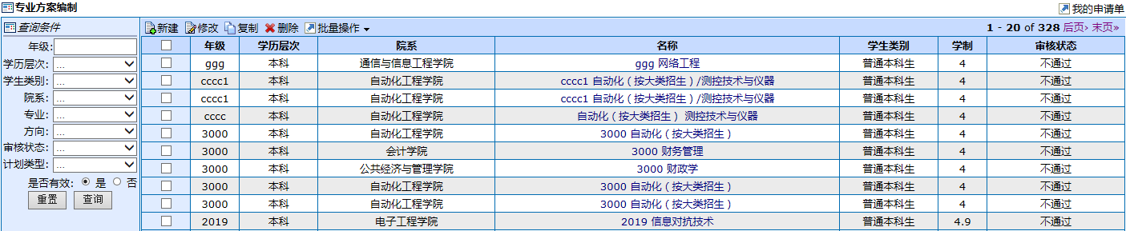
点击教学管理->培养方案->专业方案编制，进入专业方案编制页面（图1.2.1-1），显示所有专业培养方案，具有查询、新建、修改、复制、删除、批量操作等功能；
图 1.2.1-1
- 在左侧可以根据输入的条件查询相应的专业培养方案信息；
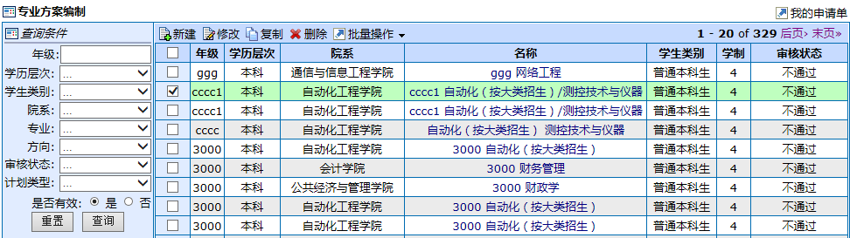
- 选中一个专业培养方案，在左上角点击，进入修改页面，下面以图1.2.1-2中勾选方案为例，进行说明：
图 1.2.1-2
- 点击“基本信息”选项卡，进入专业培养方案基本信息页面（图1.2.1-3），修改所要变动的信息内容，点击，完成基本信息修改；

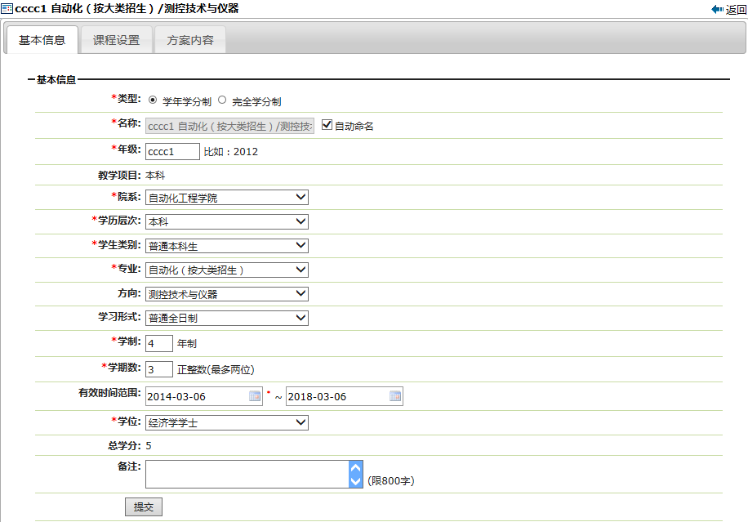
图 1.2.1-3
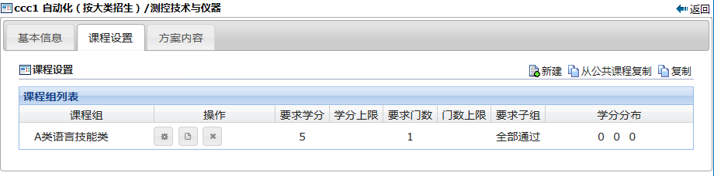
- 点击“课程设置”选项卡，进入课程设置页面（图1.2.1-4），显示课程组列表，有新建课程组、课程设置、修改、删除等功能；
图1.2.1-4
- 点击右上角，进入新建课程组页面（图1.2.6），可以新建课程组，填写完所有信息后（标的为必填信息），点击，在左上角显示，新建课程组成功；点击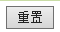，清空所填内容；

- 点击一个课程组操作列 ，进入课程设置页面（图1.2.5），可以为课程组设置课程，有新建、修改、删除、批量添加、批量修改、分组等功能；

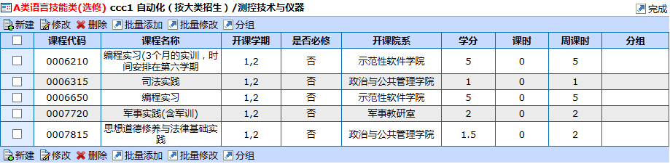
图1.2.1-5
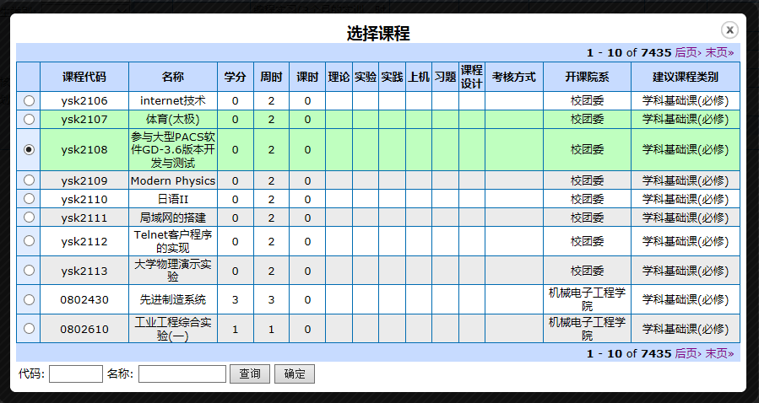
- 点击左上角，进入选择课程页面（图1.2.1-6），在左下角或中输入所需课程的代码或名称，点击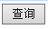进行查询，选中要新建的课程，点击，进入设置课程信息页面（图1.2.1-7），填写完所有信息后（标的为必填信息），点击，在左上角显示，课程设置成功；
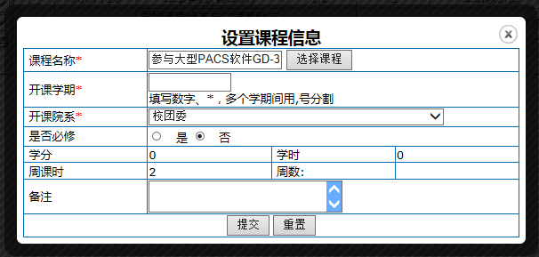
图1.2.1-6
图 1.2.1-7
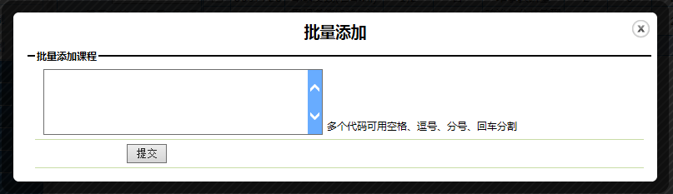
- 点击左上角，进入批量添加页面（图1.2.1-8），输入批量添加课程的课程代码（多个代码可用空格、逗号、分号、回车分割），点击，完成批量添加课程；
图 1.2.1-8
- 选中一个或一个以上课程，点击左上角，可以对所选课程信息进行批量修改，点击，完成批量修改；
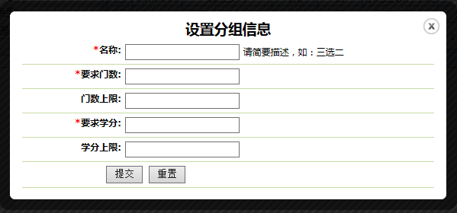
- 选中两个或两个以上课程，点击左上角，进入设置分组信息页面（图1.2.1-9）
图 1.2.1-9
c. 点击一个课程组操作列，进入修改页面，可以对所选课程组基本信息进行修改；
d. 点击右上角，进入选定公共课程页面（图1.2.1-10），选中所要复制的公共课程，点击，在左上角显示，即把所选公共课程的课程设置复制到该方案中；
e. 选中所要操作的课程组，点击，进入计划列表页面（图1.2.1-11），选中需要复制课程组的计划，点击，左上角显示，即把所复制课程组添加到已选方案中；

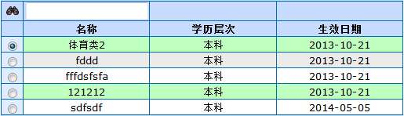

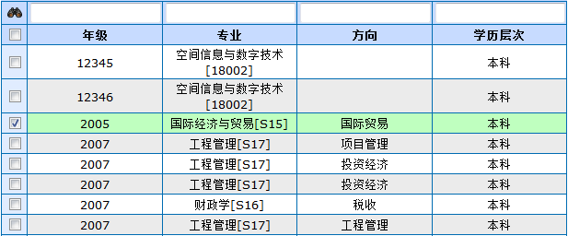
图 1.2.1-10
图 1.2.1-11
- 点击“方案内容”选项卡，进入培养方案内容维护页面，修改所要变更的信息，点击，左上角显示，完成修改；
- 选中一个培养方案，在左上角点击，进入生成专业培养方案页面，填写生成的培养方案的基本信息（带为必填字段），点击，左上角显示，即成功复制已选培养方案；
- 选中多个培养方案，在左上角点击，进入批量生成专业培养方案页面（图1.2.1-12），填写生成培养方案的基本信息，点击，左上角显示，即成功批量复制已选培养方案；
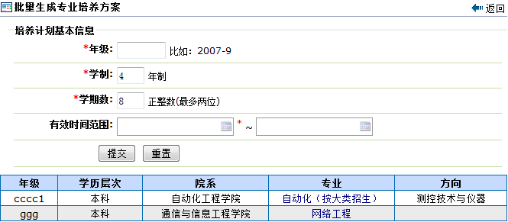
图 1.2.1-12
- 点击右上角 ，进入我的变更申请单页面，可以查看课程变更申请、课程组变更申请；
- 打开“课程变更申请”选项卡，可以查看我的课程变更申请情况和审核状态；
- 打开“课程组变更申请”选项卡，可以查看我的课程组变更申请情况和审核状态，审核状态为“申请”，可点击操作列，取消提出的课程组变更申请；
6） 审核状态为“未提交”、“不通过”的专业方案，点击审核状态列，进入培养方案信息页面，点击，左上角显示，把培养方案提交给上级部门进行审核；

1.2.2. 专业方案审核
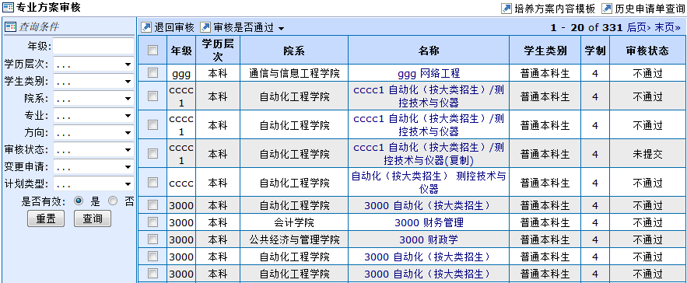
点击教学管理->培养方案->专业方案审核，进入专业方案审核页面（图1.2.2-1），显示所有专业培养方案，具有查询、审核、退回审核、查询历史申请单等功能；
图 1.2.2-1
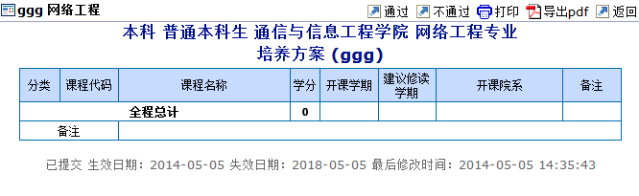
1） 审核状态为”已提交”的培养方案，在审核状态列点击，进入培养方案信息页面（图1.2.2-2），在右上角点击，所选培养方案审核状态为通过；点击，所选培养方案审核状态为不通过；
图 1.2.2-2
2） 选中审核状态为“已提交”的培养方案，点击左上方，设置所选培养方案审核状态为“通过”或“不通过”；
3） 选中审核状态为“通过”的培养方案，点击左上方，左上角显示，把所选培养方案的审核状态改为“不通过”；
4）审核状态为“通过”的培养方案，在审核状态列点击，进入查看所选计划所有变更申请的页面，查看“课程申请”或“课程组申请”；
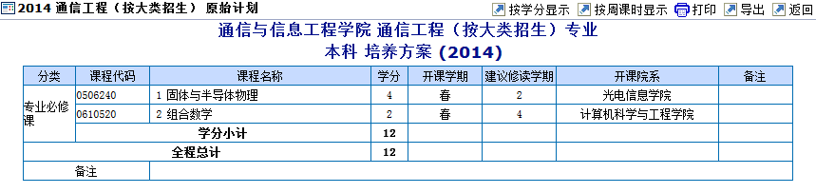
5） 审核状态为“通过”的培养方案，在审核状态列点击，进入培养方案信息页面（图1.2.2-3），可以按学分显示、按周课时显示培养方案的信息，提供打印、导出培养方案信息的功能；
图 1.2.2-3
6） 在右上角点击，进入培养方案基本信息模板页面（图1.2.2-4），可以新建、修改、删除培养方案基本信息模板；
图 1.2.2-4

1.2.3. 专业方案查询
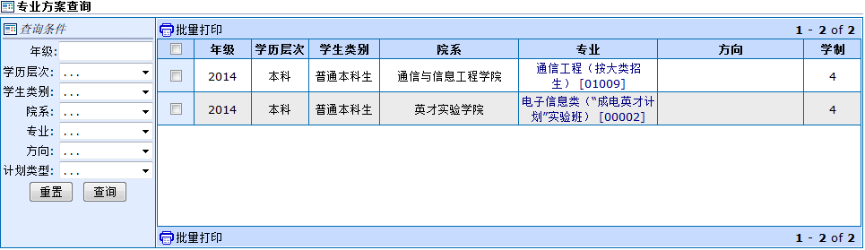
点击教学管理->培养方案->专业方案查询，进入专业方案查询页面（图1.2.3），显示所有审核状态为通过的专业培养方案，具有查询、打印审核通过的专业培养方案功能；
图 1.2.3

1.2.4. 学生方案绑定
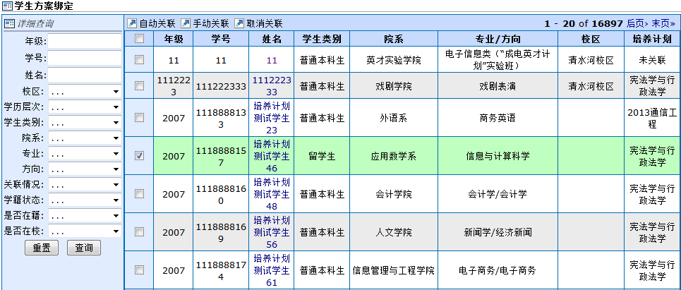
点击教学管理->培养方案->学生方案绑定，进入学生方案绑定页面（图1.2.4-1），显示所有在校学生信息，具有自动关联培养方案、手动关联培养方案、取消关联培养方案的功能；
图 1.2.4-1
下面以图1.2.16中所选中学生为例，
- 选中所要操作的学生，点击左上角，弹出关联条件选定框（图1.2.4-2），勾选所要关联的条件，点击，显示关联结果页面，关联成功或者无法找到合适的培养计划；
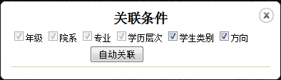

图 1.2.4-2
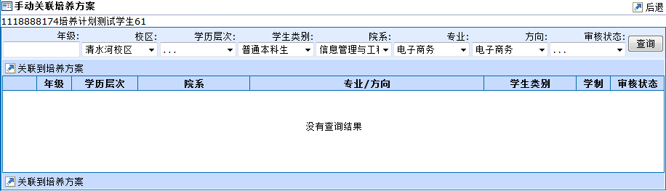
2）选中所要操作的学生，点击左上角，进入手动关联培养方案页面（图1.2.4-3），设定好查询条件，点击右侧，选定要关联的培养方案，点击，在左上角显示，完成手动学生方案绑定；
图 1.2.4-3
3） 选中关联情况为“已关联”的学生，在左上角点击，左上角显示，取消学生与培养方案之间的绑定关系；

1.2.5. 替代课程
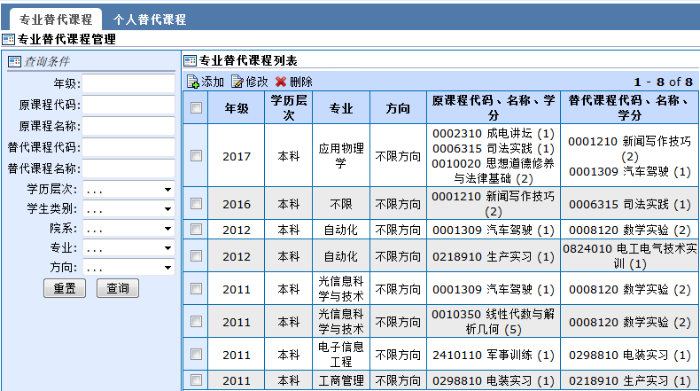
点击教学管理->培养方案->替代课程，进入替代课程管理页面，显示所有专业替代课程列表（图1.2.5-1）、个人替代课程列表（图1.2.5-2），具有查询、添加、修改、删除替代课功能；
图 1.2.5-1

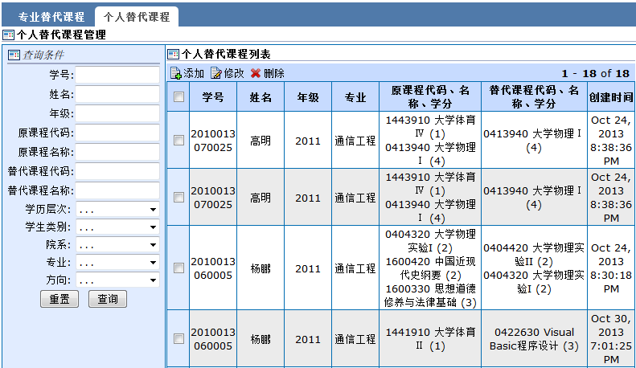
图 1.2.5-2

1.2.6. 个人方案编制
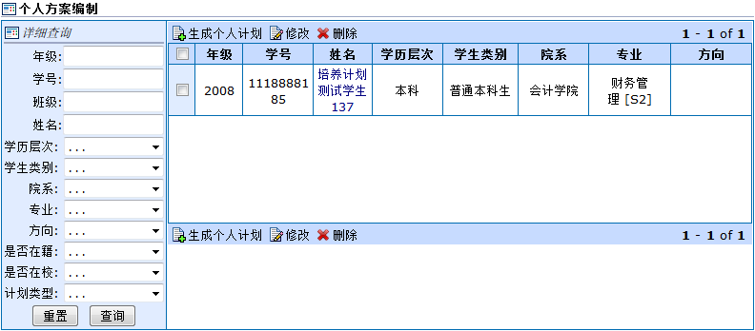
点击教学管理->培养方案->个人方案编制，进入个人方案编制页面（图1.2.6-1），显示所有学生个人方案，具有生成、修改、删除、打印、导出个人培养方案的功能；
图 1.2.6-1
- 在左上角点击，进入生成个人培养计划页面（图1.2.6-2），输入要生成个人培养方案的学生学号，可添加多个学号(用逗号，空格，换行隔开)，输入完成后点击，当用户所输入的学号都正确，且这些学生都在其数据级权限范围内，点击，在左上角显示，完成该学生个人培养计划的生成；
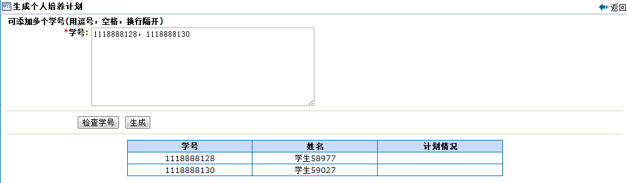
图1.2.6-2

1.2.7. 公共课程计划
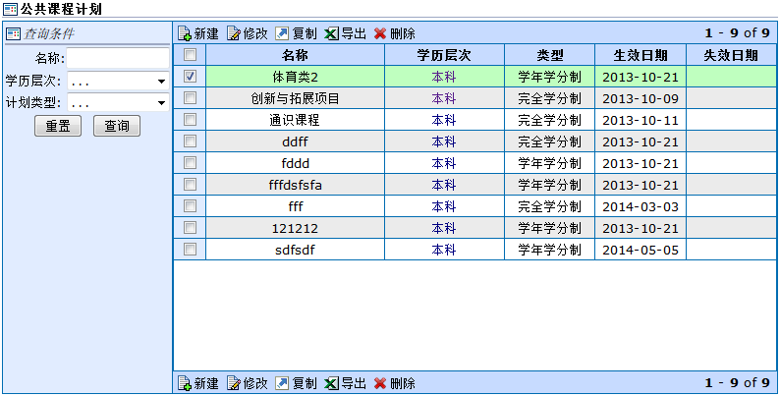
点击教学管理->培养方案->公共课程计划，进入公共课程计划页面（图1.2.22），显示所有公共培养方案，具有新建、修改、删除、复制、导出个人培养方案的功能
图 1.2.7-1
1） 选中所要复制的公共培养方案，在左上角点击，弹出名称输入框（图1.2.7-2），输入要生成的公共培养方案名称，点击确定，左上角显示，复制所选公共培养方案成功；
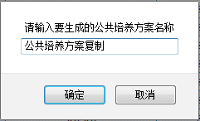

图 1.2.7-2

1.3. 教学任务
教学任务的业务流程如图1.3所示。
先判断是否存在培养方案，如果存在直接生成开课计划；如果不存在，先进行开课计划填报，然后由开课计划生成教学任务；开放任务填报后，院系具有填报教学任务的功能，并提交教务处审核，审核不通过退回至院系，院系可以进行修改并再次提交。
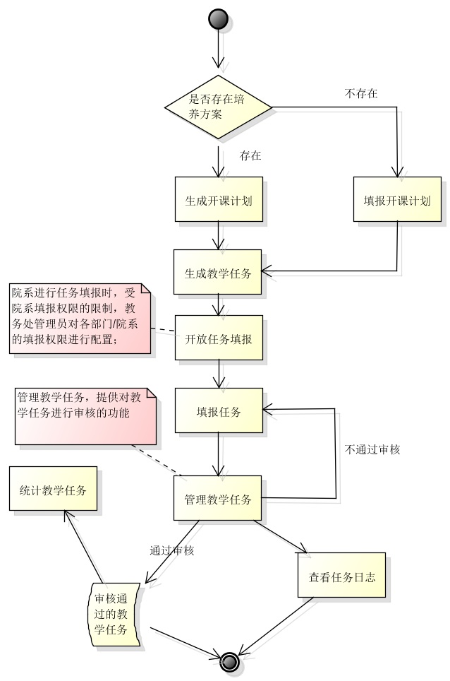
图 1.3

1.3.1. 参数设置
点击教学管理->教学任务->参数设置，进入任务参数设置页面（图1.3.1），具有设置能够修改任务的课时、是否可以设置排课建议字段的功能；
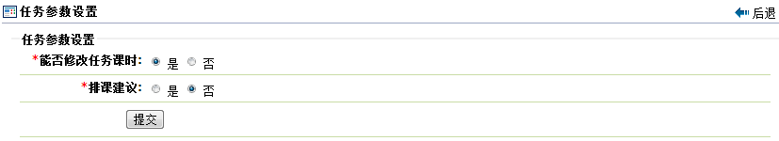
图 1.3.1-1
- 在“排课建议”字段，若选择了“否”，则在“任务管理”模块，不能设置排课建议；若选择了“是”， 则在“任务管理”模块，用户可以设置排课建议，具体功能可在“任务管理-新建-课程安排信息” 或“任务管理-（勾选一条未排课的任务）-修改-课程安排信息”下找到，如下图分别为该字段选择了“否”（图1.3.1-2）和“是”（图1.3.1-3）的页面：
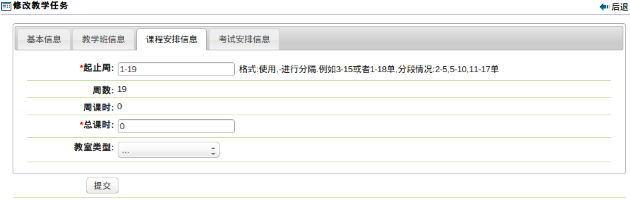
图 1.3.1-2
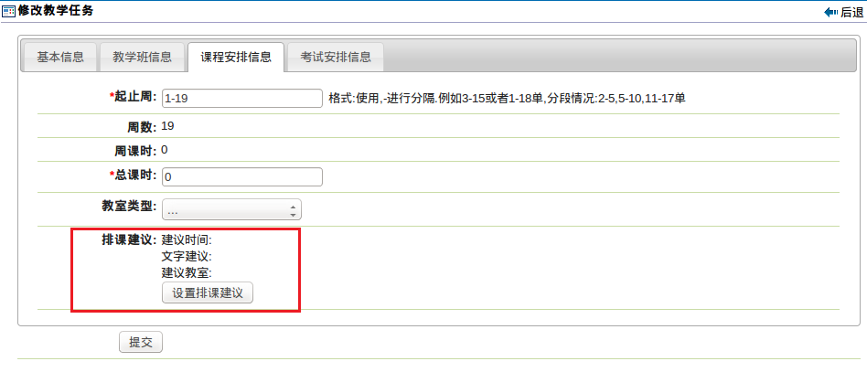
图1.3.1-3

1.3.2. 开课计划
点击教学管理->教学任务->开课计划，进入开课计划页面（图1.3.2-1），显示已选学期的所有开课计划，具有增删改查开课计划、设置开课、设置不开课、生成任务、取消生成任务、从专业计划/公共计划初始化开课计划的功能；
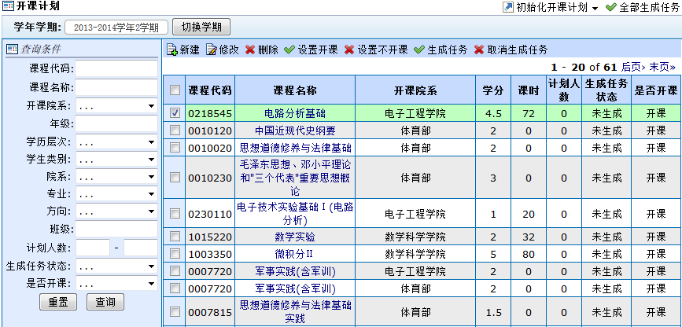
图1.3.2-1
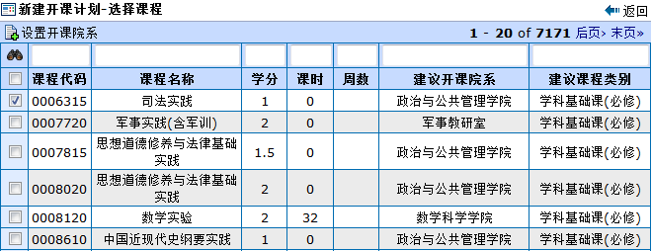
- 在左上角点击，进入选择课程页面（图1.3.2-2），选择所要新建开课计划的课程，点击，进入设置开课院系页面，设置所选课程的开课院系，点击，左上角显示，新建开课计划成功；
图 1.3.2-2
2） 选中所要修改的开课计划，点击左上角，进入开课计划配置页面（图1.3.2-3），可以对计划开课对象进行添加、修改、删除；
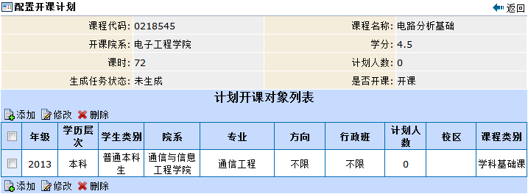
图1.3.2-3

1.3.3. 院系开课计划
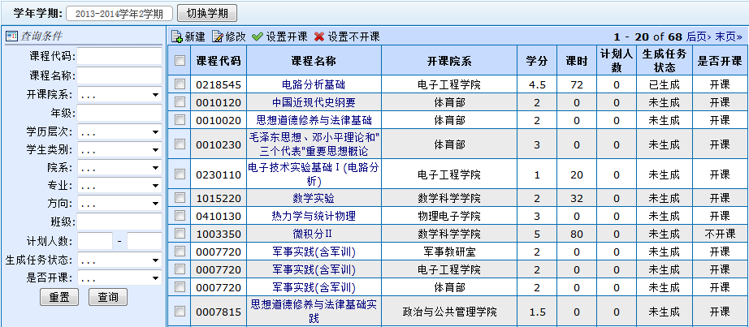
点击教学管理->教学任务->院系开课计划，进入院系开课计划页面（图1.3.3），显示已选学期的所有开课计划，具有查询、新建、修改开课计划、设置开课、设置不开课的功能；
图 1.3.3

1.3.4. 院系填报权限
点击教学管理->教学任务->开关设置，进入开关设置页面（图1.3.4），显示开课部门和其对应权限，具有对开课部门进行权限配置的功能；
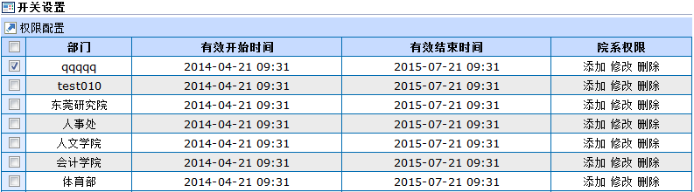
图1.3.4
1） 选中一个所要配置的学院（以图1.3.1中所选部门为例进行说明），在左上角点击，进入权限配置页面，设置该部门管理教学任务的开始时间、结束时间、可操作权限，点击，左上角显示，完成对所选部门的权限配置；

1.3.5. 院系填报
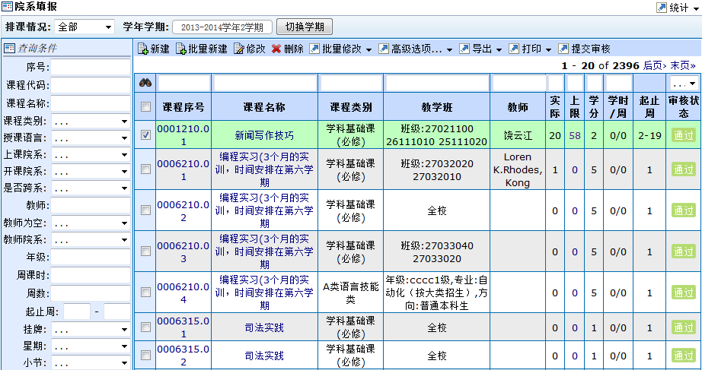
点击教学管理->教学任务->院系填报，进入院系填报页面（图1.3.5-1），显示已选排课情况、已选学期的所有教学任务，具有查询、新建、修改、删除、拆分、合并、导出、打印、提交审核教学任务的功能；
图 1.3.5-1
- 选中一个审核状态为未提交或未通过的任务，点击中的，弹出窗口，填写所选任务要拆分的任务数量，点击，进入拆分教学任务页面（图1.3.5-2），设定所要拆分的任务形式（均分所有学生、自定义、按性别分班、按单双号分班），点击，左上角显示，把所选任务成功拆分；
- 当拆分个数等于任务的行政班数目时，拆分形式中多出一种“保留行政班”， 每个行政班及其学生放在各自的教学任务里，将不属于教学任务行政班的学生均分到各个教学任务中；
- 当拆分个数小于行政班数目时，拆分形式中多出一种“按组分班”，把每个行政班作为一个整体，将班级拖至对应分组下面，以班级为单位进行拆分；
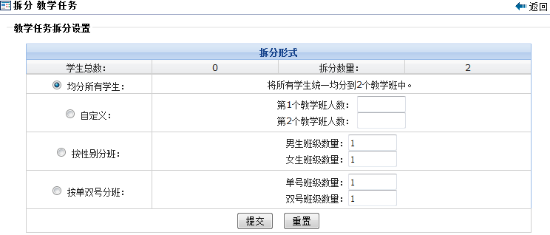
图 1.3.5-2
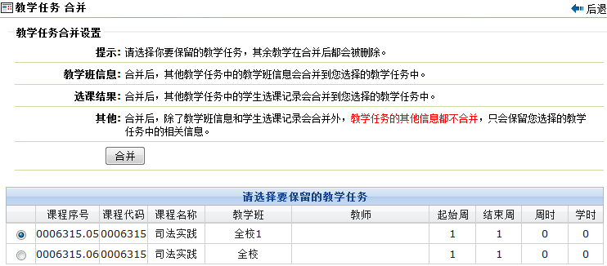
- 选中多个课程代码相同的审核状态为未提交或未通过的任务，点击中的，进入教学任务合并页面（图1.3.5-3），选择所要保留的教学任务，点击，左上角显示，把选择的多个教学任务合并为一个；
图 1.3.5-3
- 选中一个或多个教学任务，点击中的，进入拷贝教学任务页面，设置复制参数，点击，左上角显示，按设定的复制参数成功复制所选教学任务；
- 在右上角点击中的，在弹出窗口中输入学分统计的起止周，点击，进入学分统计显示页面，显示统计结果（图1.3.5-4）。

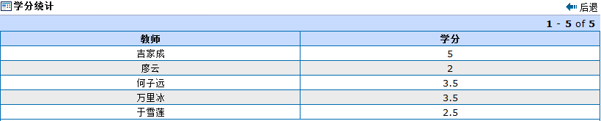
图 1.3.5-4
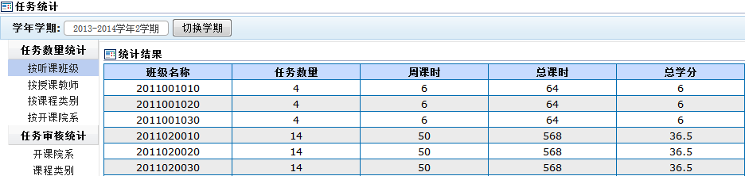
- 在右上角点击中的，进入任务统计结果显示页面（图1.3.5-5），可以按任务数量统计、按任务审核统计；
图 1.3.5-5
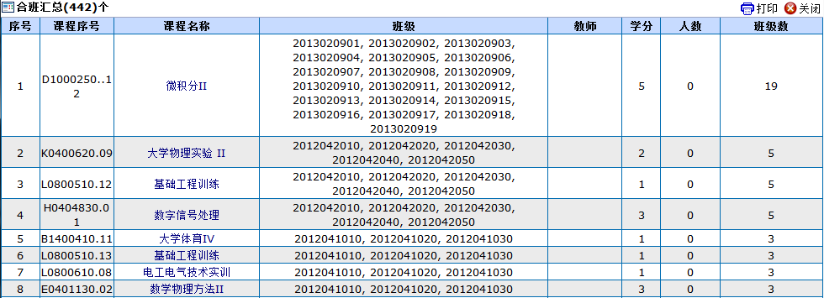
- 在右上角点击中的，进入合班汇总页面（图1.3.5-6），可以对统计结果进行打印；
图 1.3.5-6

1.3.6. 任务管理
点击教学管理->教学任务->任务管理，进入教学任务管理页面（图1.3.6），显示教学任务列表，具有查询、新建、修改、删除、拆分、合并、导出、打印、审核教学任务的功能；

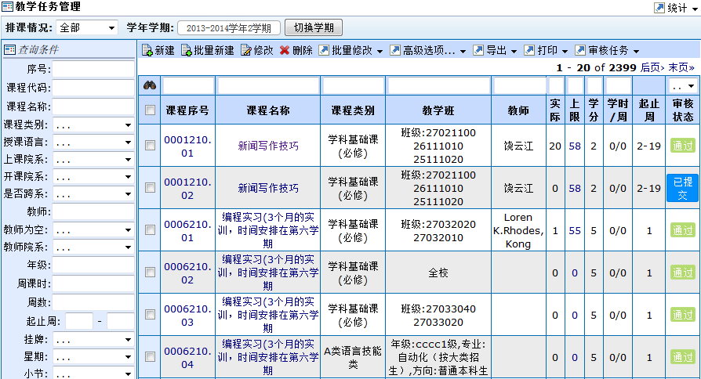
图 1.3.6

1.3.7. 任务统计
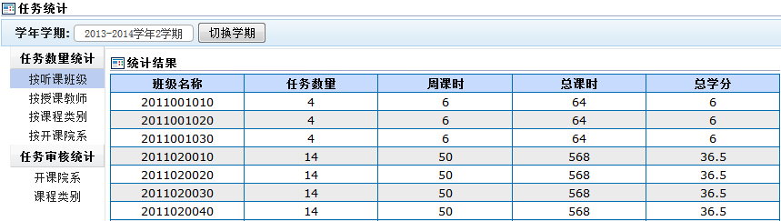
点击教学管理->教学任务->任务统计，进入教学任务统计页面（图1.3.7），显示教学任务统计结果，提供按任务数量统计、按任务审核统计的功能；其中按任务数量统计包括按听课班级、授课教师、课程类别、开课院系统计；任务审核统计包括按开课院系、课程类别进行统计；
图 1.3.7

1.3.8. 任务日志
点击教学管理->教学任务->任务日志，进入教学任务日志页面（图1.3.8），显示教学任务日志，提供查询、查看、导出任务日志的功能；

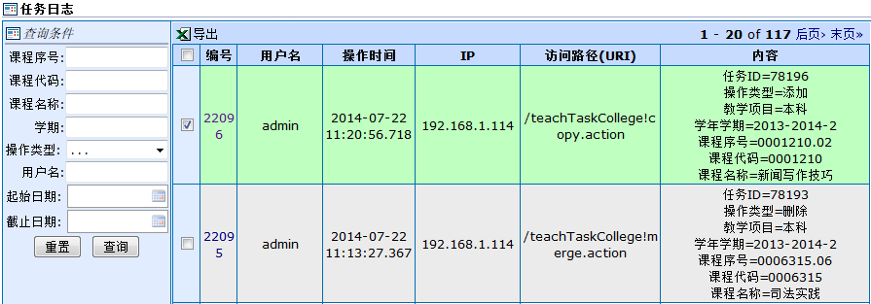
图 1.3.8

1.3.9. 重修开课
点击教学管理->教学任务->重修开课，进入重修开课管理页面（图1.3.9-1），显示重修任务列表，提供查询重修任务、重修任务生成、删除重修任务、重修统计的功能；
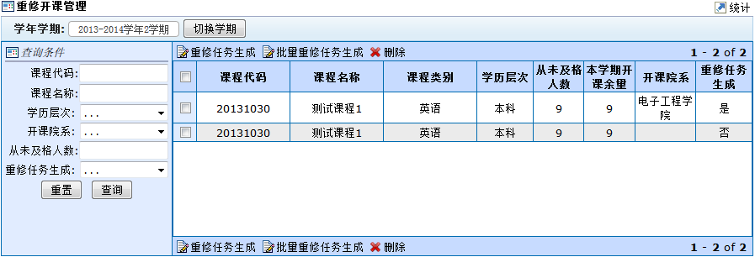
根据系统提供的统计功能，统计每门课程至今未及格过得人数，并以此为依据，进行重修班开课；选定重修开课的开课院系、设定任务人数上限，生成重修任务；

图 1.3.9-1
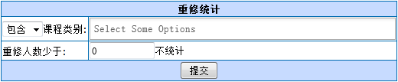
- 在右上角点击，弹出重修统计参数设置框（图1.3.9-2），选择包含或者排除的课程类别，设置重修人数少于输入数量时不进行重修统计；
图 1.3.9-2
2）“从未及格人数”是指，有该课程成绩且最终成绩从未通过的学生人数；
3）“本学期开课余量” =是Σ（本课程相关任务的人数上限 – 本课程相关任务的已选人数）。这个字段会在生成重修任务时有影响，举例来说，一个课程从未及格过的人数是9，本学期开课余量是5，那么在生成重修任务的时候会开一个人数上限9-5=4的任务，当然用户在界面上是可以修改依然开一个9人的任务。

1.4. 排课管理
排课管理业务流程图如图1.4所示。
教务处管理员，可以对教学任务提供排课建议，院系可以根据排课建议对权限范围内的任务进行排课。管理员设置排课的全局参数、各个院系排课权限范围，完成配置后，教务处管理员、院系教务秘书可以进行单任务排课、批量排课；对于完成排课的任务，提供发布排课结果、查看排课日志的功能；

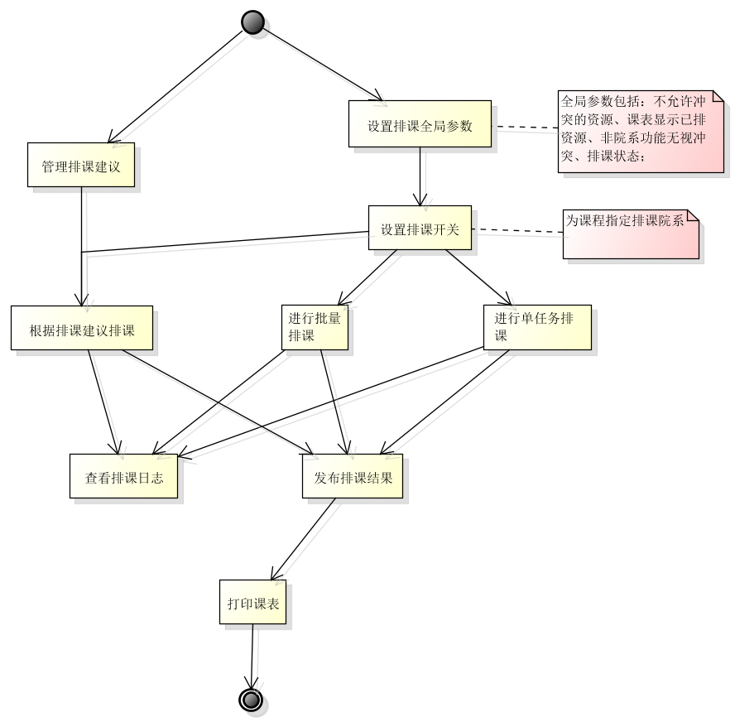

1.4.1. 排课建议
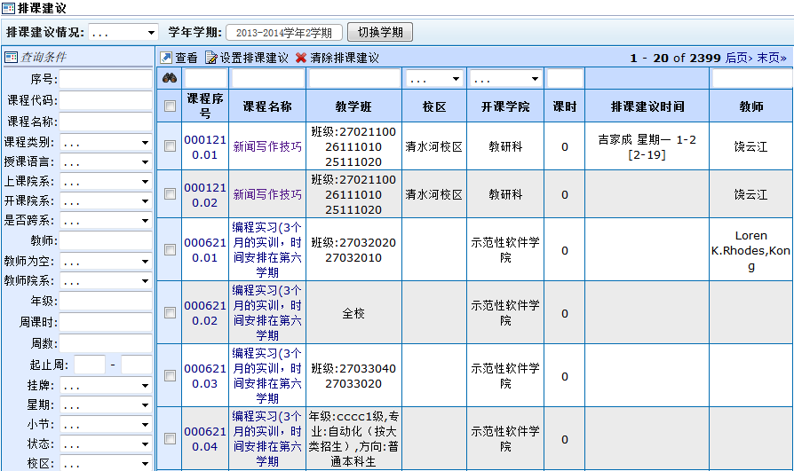
点击教学管理->排课管理->排课建议，进入排课建议页面（图1.4.1-1），显示排课建议列表，提供查询、查看、设置、清除排课建议的功能；
图 1.4.1-1
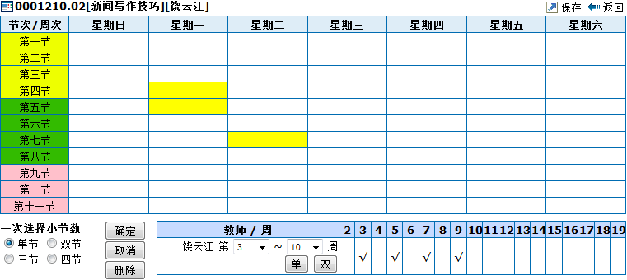
1） 选中一个课程，在左上角点击，进入设置排课建议页面，在课表中点击所要设置课程的建议上课时间（图 1.4.1-2），已设置的变为黄色，在课表左下角点击设置一次选择的上课小节数，在可以设置任课教师上课时间范围；点击“确定”保存建议排课时间（图1.4.1-3）；
图 1.4.1-2

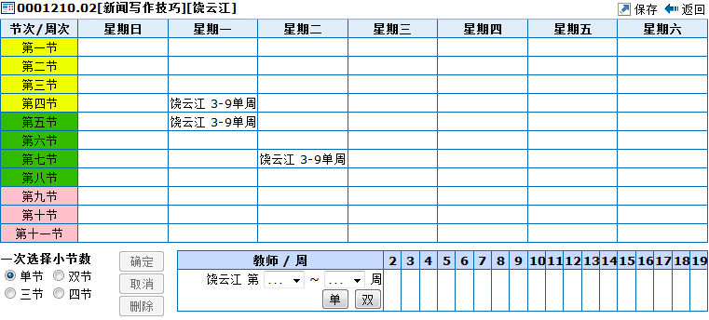
图 1.4.1-3
在下方中输入对排课进行时间、地点进行建议的内容；在左侧可选教师栏中，选择建议教室点击，把所选教室加入到建议上课教室栏中（图1.4.1-4）；在右上方点击，左上角显示，完成对所选课程设置排课建议。
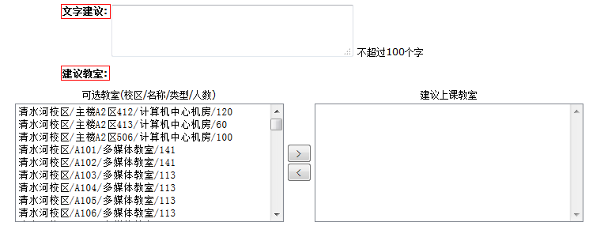
图 1.4.1-4

1.4.2. 根据建议排课
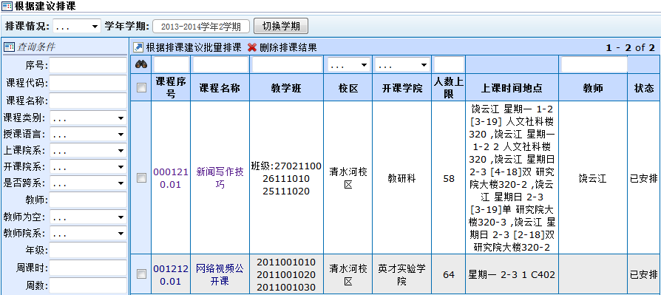
点击教学管理->排课管理->根据建议排课，进入根据建议排课页面（图1.4.2-1），显示排课建议列表，提供查询查看排课建议、根据排课建议批量排课、删除排课结果功能；
图 1.4.2-1
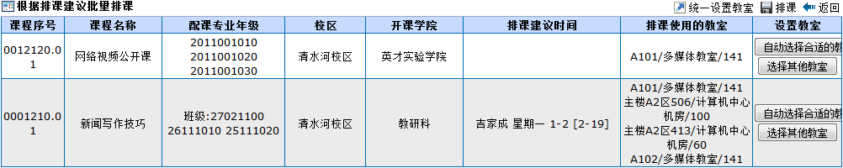
1） 选择要排课的任务，在左上角点击，进入根据建议批量排课页面（图 1.4.2-2），在“设置教室”列，点击，系统根据教室安排与教室容量自动为所选课程选择合适上课教室；点击，弹出教室选择框，指定教室后，点击，为所选课程手动安排上课教室；完成设置后，点击，在左上角显示，完成了对所选课程根据排课建议进行排课；
图 1.4.2-2

1.4.3. 参数设置
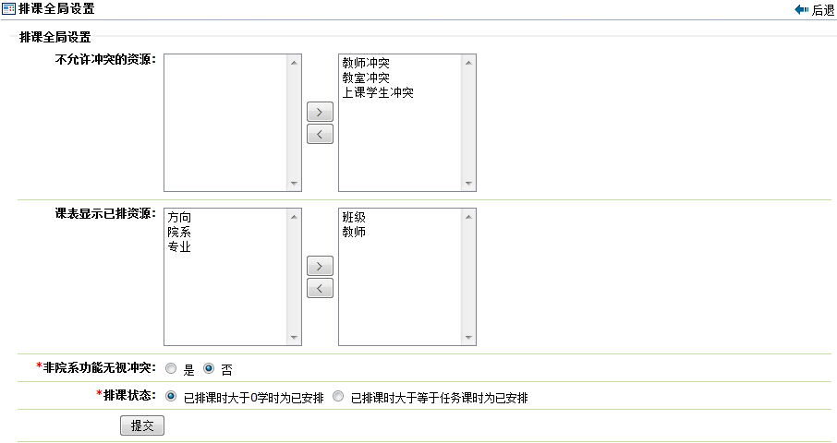
点击教学管理->排课管理->参数设置，进入排课全局设置页面（图1.4.3），提供对排课的全局参数进行设置的功能；
图 1.4.3
- 在中，左侧是允许冲突的资源，右侧是不允许冲突的资源，选中左侧栏中一项冲突资源，点击把所选资源加入到右侧栏中，作为不允许冲突的资源，在排课时会对不允许冲突的资源进行冲突检测；
- 与使用方法类似，在右侧栏中的课程资源会在课表中进行显示；

1.4.4. 开关设置
点击教学管理->排课管理->开关设置，进入排课开关设置页面（图1.4.4-1），提供为未归属任务自动分配排课院系、指定排课院系、设置排课时间的功能；
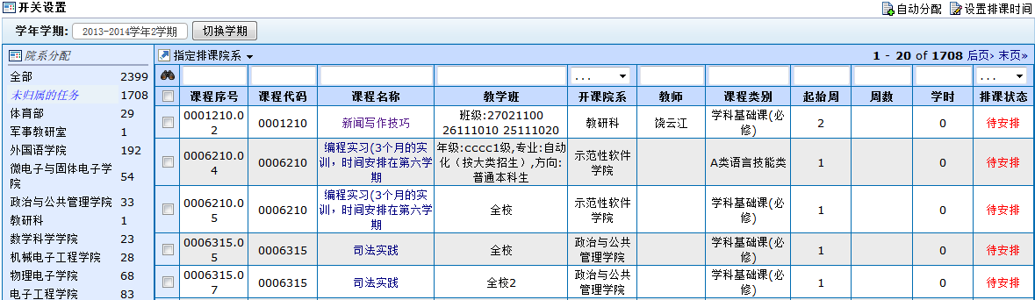
图 1.4.4-1
- 在右上角点击，可以为所有未归属任务分配排课院系，排课院系为开课院系；
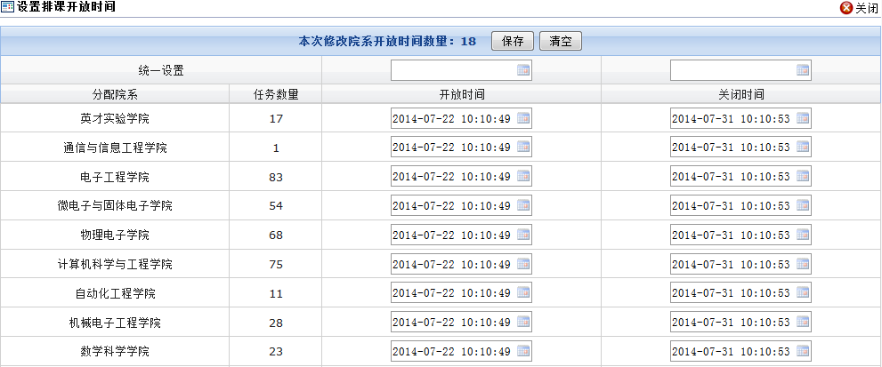
- 在右上角点击，进入设置排课开放时间页面（图 1.4.4-2），在统一设置行中，可以为所有院系设置统一的排课开放时间与排课关闭时间，在院系对应行中也可以对院系的排课开放时间与排课关闭时间进行单独设置；点击上方，在左上角显示，完成院系排课时间设置；
图 1.4.4-2

1.4.5. 课表打印
点击教学管理->排课管理->课表打印，进入课表打印页面（图1.4.5），根据选择的课表类型和学年学期，提供查询、查看、打印课表的功能；

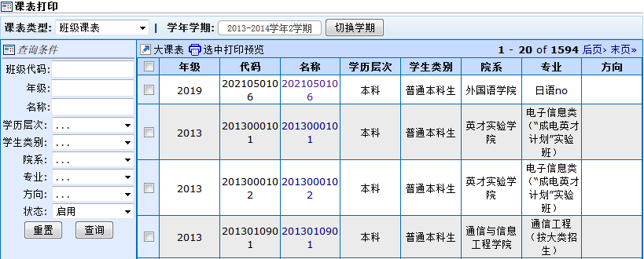
图 1.4.5

1.4.6. 批量排课
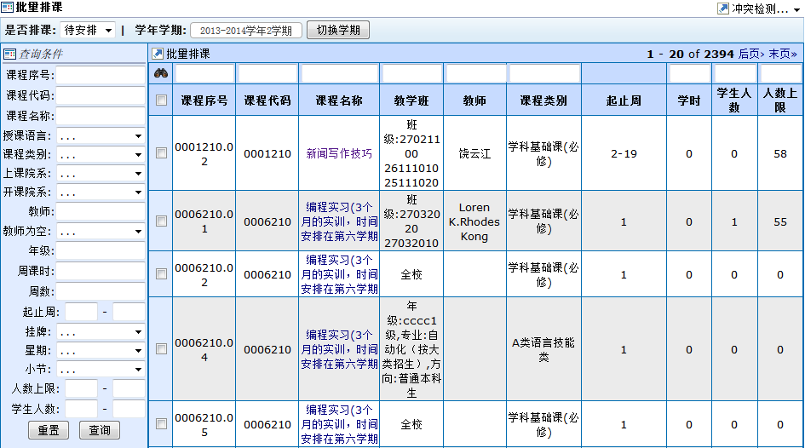
点击教学管理->排课管理->批量排课，进入批量排课页面（图1.4.6-1），提供对未排课任务批量排课、进行冲突检测、删除已排课任务的排课结果等功能；
图 1.4.6-1
待安排：
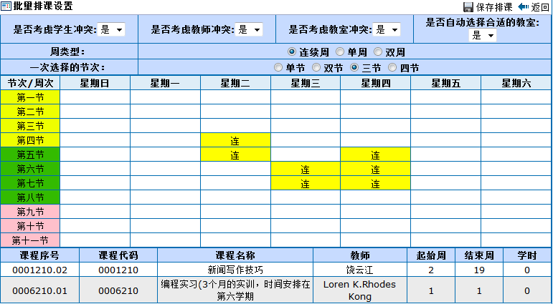
1） 在左上角选择待安排，选择所要排课的任务，点击，进入批量排课设置页面（图1.4.6-2），在最上方可以选择是否考虑学生、教师、教室冲突，以及是否自动选择合适的教室；在课表中点击所要设置上课时间，已设置的变为黄色，在中可以设置课程上课周类型，可以为连续周、单周或双周；在中可以设置每次点击课表中时间所选择的上课节数；排课完成后，在右上角点击，会进入批量排课结果页面（图 1.4.6-3），有成功或失败提示，排课成功会显示课程安排结果，排课失败会显示失败原因；在右上角点击，可以还原排课数据至此次批量排课前；

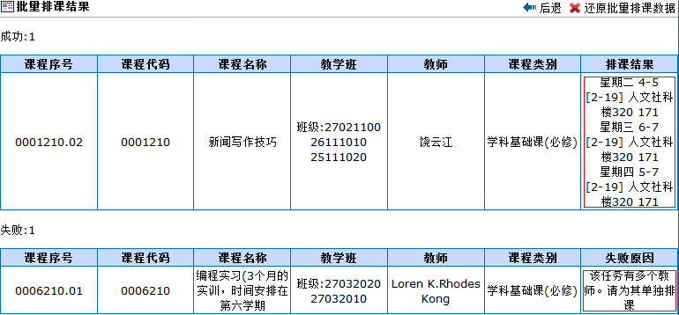
图 1.4.6-2
图 1.4.6-3
2） 在右上角点击选择 会显示班级冲突检测结果；教师冲突检测、教室冲突检测类似；

1.4.7. 院系批量排课
点击教学管理->排课管理->院系批量排课，进入院系批量排课页面（图1.4.7-1），提供对未排课任务批量排课、进行冲突检测、删除已排课任务的排课结果等功能；

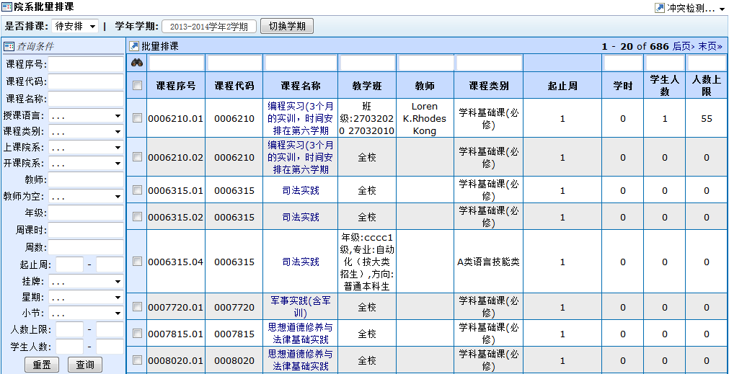
图 1.4.7-1
待安排：
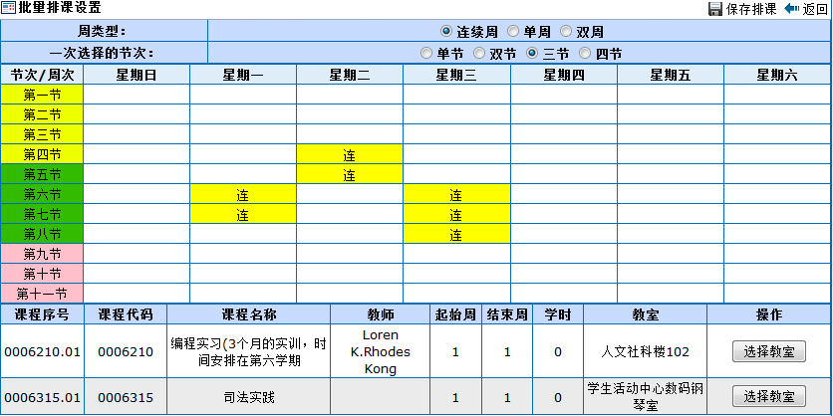
1） 在左上角选择待安排，选择所要排课的任务，点击，进入批量排课设置页面（图1.4.7-2），在课表中点击所要设置上课时间，已设置的变为黄色，在中可以设置课程上课周类型，可以为连续周、单周或双周；在中可以设置每次点击课表中时间所选择的上课节数；在课程操作列中点击，为所选课程设置上课教室；排课完成后，在右上角点击，会进入批量排课结果页面，有成功或失败提示，排课成功会显示课程安排结果，排课失败会显示失败原因；在右上角点击，可以还原排课数据至此次批量排课前；
图 1.4.7-2
- 在右上角点击选择 会显示班级冲突检测结果；教师冲突检测、教室冲突检测类似；

1.4.8. 排课（模式一）
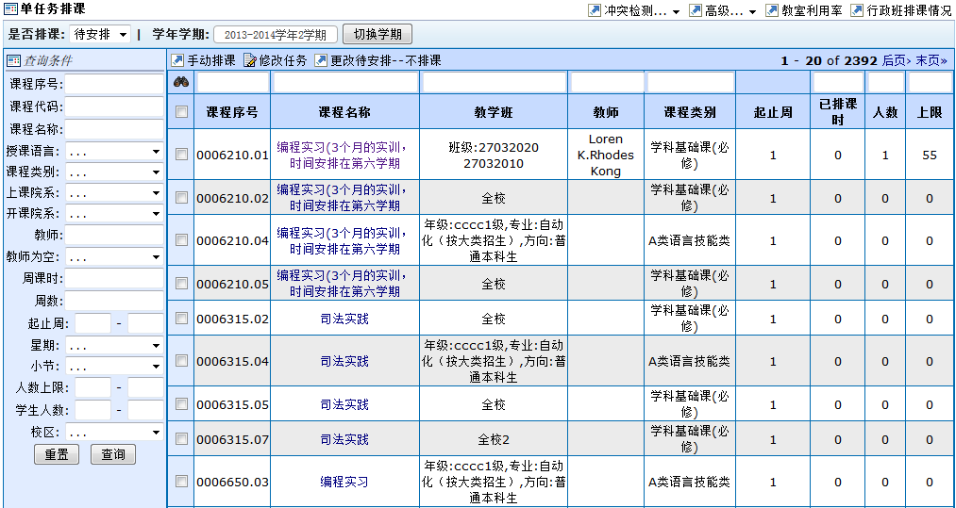
点击教学管理->排课管理->排课（模式一），进入单任务排课页面（图1.4.8-1），提供对未排课任务手动排课、修改任务、更改任务状态为不排课，对排课任务平移任务教学周、进行排课检查、更换老师等功能；
图 1.4.8-1
待安排：
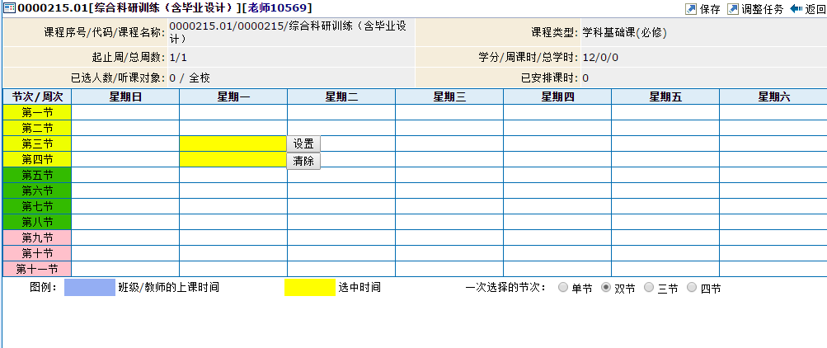
1）选择一个排课状态为待安排的任务，在左上角点击，进入手动排课页面（图 1.4.8-2），在课表中点击所要设置上课时间，已设置的变为黄色，在中可以设置每次点击课表中时间所选择的上课节数；在右上角点击，对所选课程上课时间地点进行详细安排，选择所要设置的教室(图1.4.8-2-1)，点击，完成详细设置；在右上角点击，显示课程安排设置，可以对课程的教师进行更换、增加，可以对课程上课起止周进行调整设置。所有设置完成后，点击，左上角显示，完成所选课程的排课；
图1.4.8-2
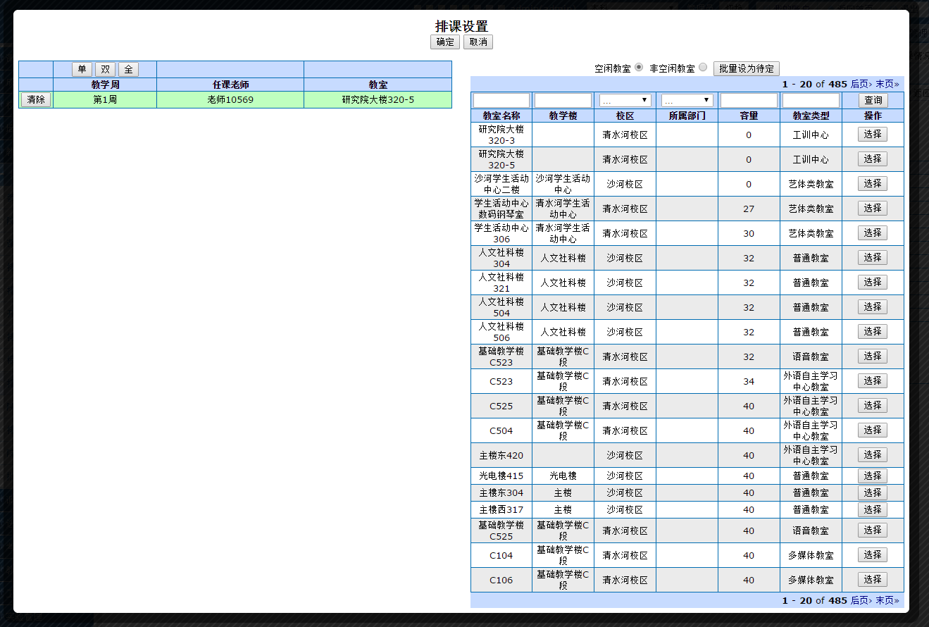
图1.4.8-2-1
2） 右上角点击中的或，可以查看调课变动记录或调课变动日志；
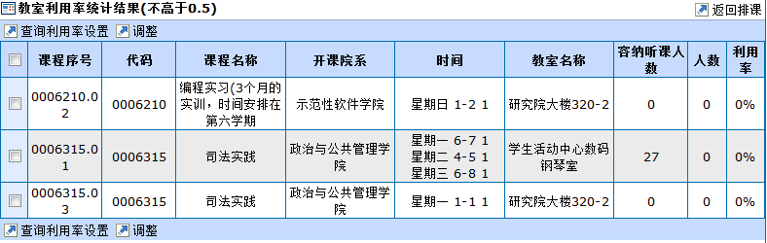
3） 右上角点击，进入教室利用率统计页面（图1.4.8-3），可以设置查询利用率下限、调整利用率低于所设下限的课程的教室安排；
图 1.4.8-3
已安排：
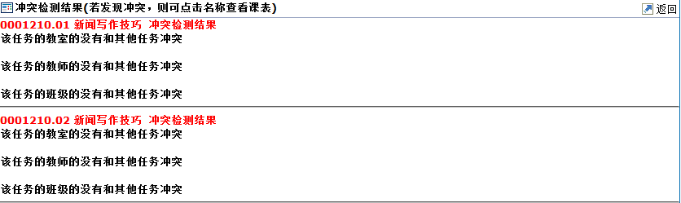
4） 选中一个或多个任务，左上角点击，弹出平移数量设置框，输入平移量，点击，进入冲突检测结果页面（图1.4.8-4），检测上课时间平移后是否与其他课程存在冲突（冲突包括教室、教师、班级），若无冲突则平移成功，若有冲突，平移失败，可点击名称查看课表；
图 1.4.8-4
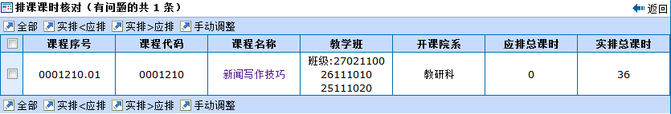
5） 选中一个或多个任务，点击中的，进入排课课时核对页面（图1.4.8-5），可以查看全部、应排总课时大于实排总课时的、实排总课时大于应排总课时的课程记录；选择一个课程，点击，可以对任务的排课情况进行调整；
图 1.4.8-5
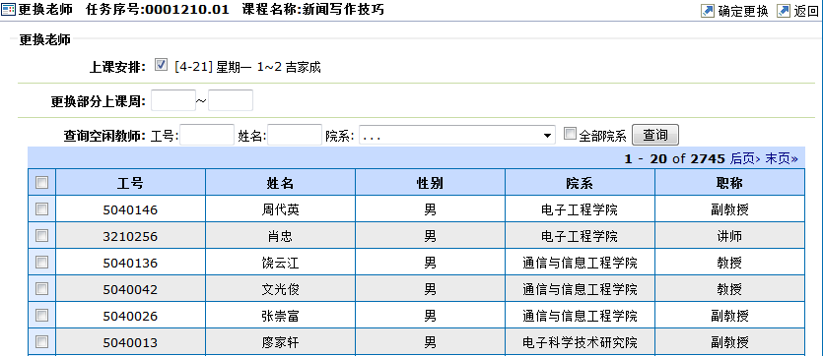
6） 选择一个已安排任务，点击，进入更换老师页面（图1.4.8-6），选择要更换的老师，填写，不填写默认更换所有上课周，更换完成后点击，左上角显示，完成所选课程任课教师的更换；
图 1.4.8-6

1.4.9. 排课（模式二）
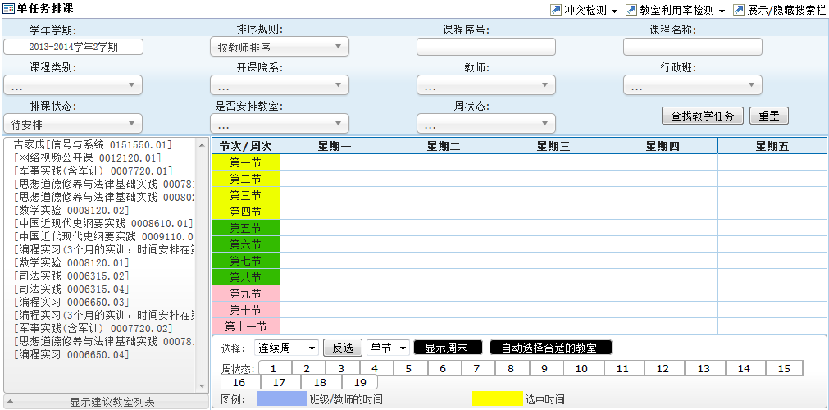
点击教学管理->排课管理->排课（模式二），进入单任务排课页面（图1.4.9-1），提供为待安排课程进行手动排课、为已安排课程修改排课、进行冲突检测、教室利用率检测等；功能；
图 1.4.9-1
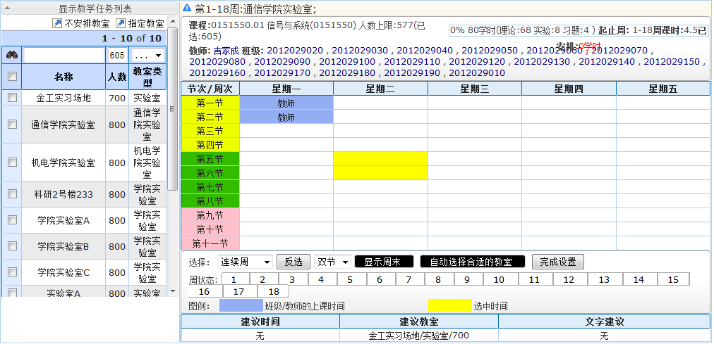
1） 在左侧待排课课程列表中选择一个课程，在右侧课表中点击该课程所要安排上课的时间，已排会变为黄色，在左侧会显示教室列表（图1.4.9-2），选择教室，点击上方，为所选课程设定上课教室，在整个选课课表下方会显示该课程的建议排课时间、建议排课地点和文字建议信息；完成排课后点击，左上角显示 ，完成对所选课程的排课；
图 1.4.9-2
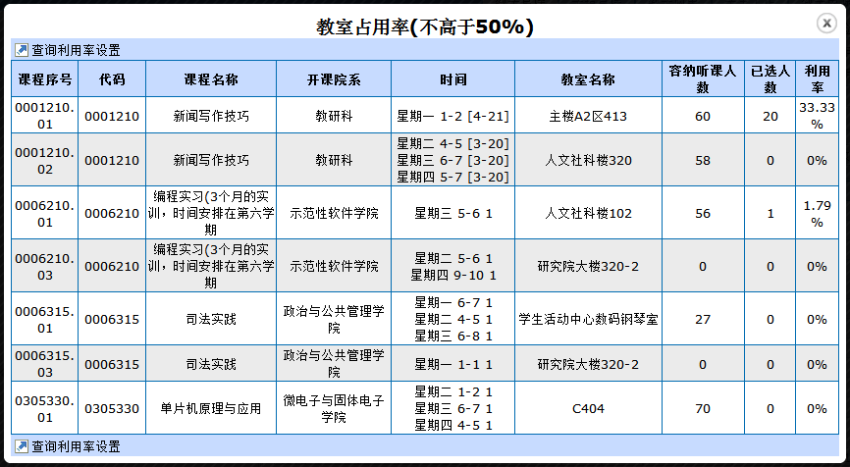
2）在右上角点击中的，弹出教室利用率检测列表（图1.4.9-3），显示课程教室利用率低于所设教室利用率上限的课程列表；点击左上角，弹出利用率上限设置框，输入用于检测的利用率上限，点击，进行检测；和此功能类似；
图 1.4.9-3

1.4.10. 院系排课（模式一）
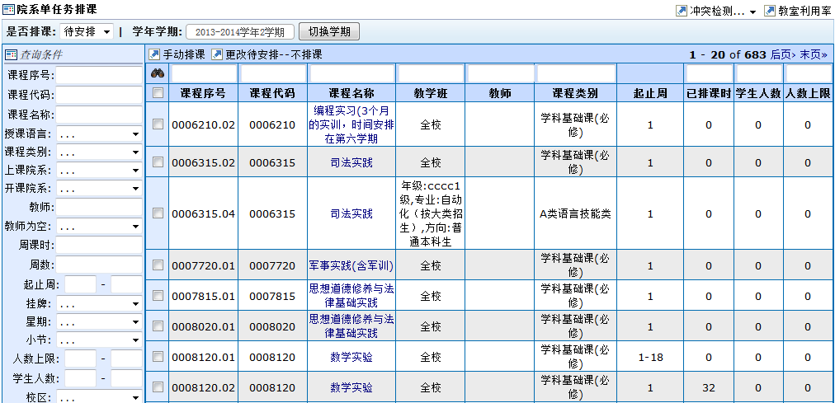
点击教学管理->排课管理->院系排课（模式一），进入院系单任务排课页面（图1.4.10），提供为待安排课程进行手动排课、为已安排课程修改排课、平移教学周、进行冲突检测、教室利用率检测等功能；
图 1.4.10
1） 对待安排课程的手动排课功能和单任务排课菜单中操作方法一致；
2） 对已安排课程的平移任务教学周、排课检查、更换老师、修改排课功能操作方法和单任务排课菜单中操作方法一致；

1.4.11. 院系排课（模式二）
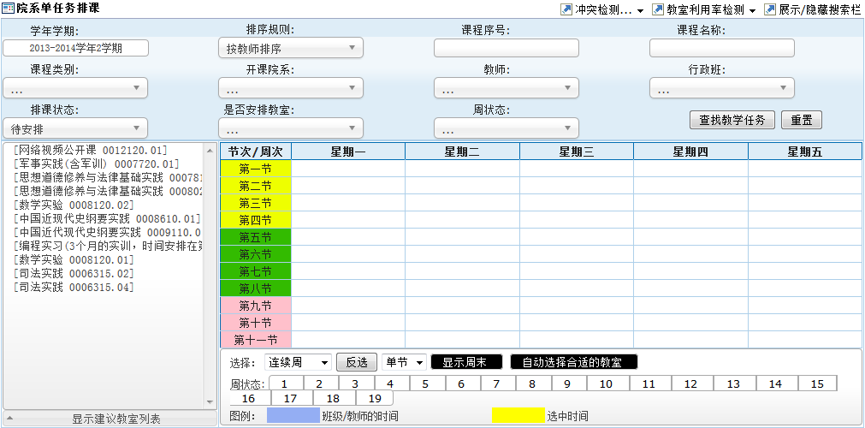
点击教学管理->排课管理->院系排课（模式二），进入院系单任务排课页面（图1.4.11），提供为待安排课程进行手动排课、为已安排课程修改排课、进行冲突检测、教室利用率检测等功能；
图1.4.11
院系单任务排课（新）各功能和单任务排课（新）一致；

1.4.12. 排课发布
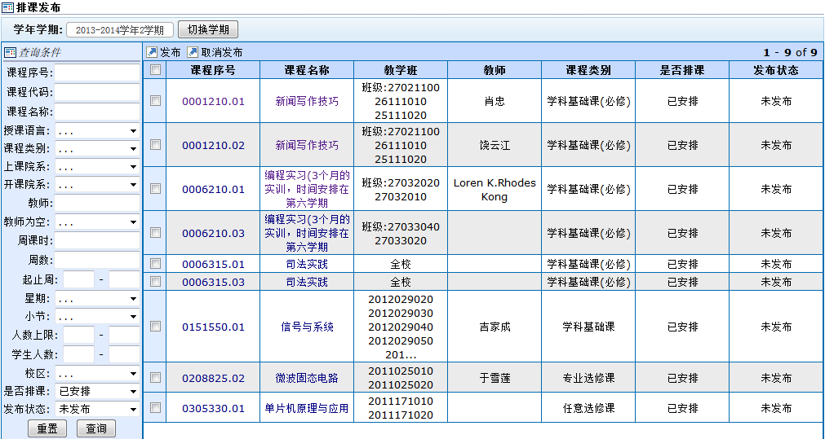
点击教学管理->排课管理->排课发布，进入排课发布页面（图1.4.12），提供查询、查看、发布、取消发布排课的功能；
图 1.4.12

1.4.13. 排课日志
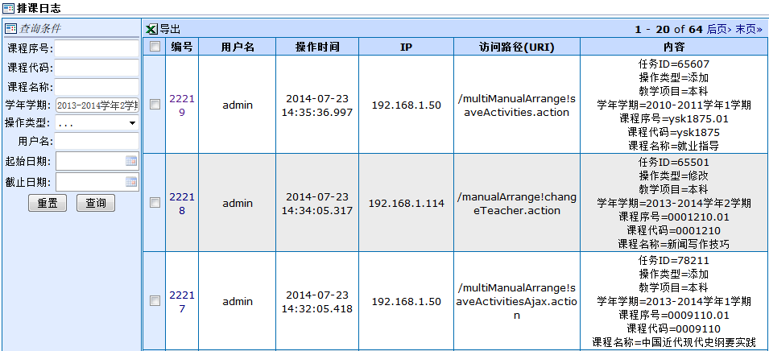
点击教学管理->排课管理->排课日志，进入排课日志页面（图1.4.13），提供查询、查看、导出排课日志的功能；
图 1.4.13

1.5. 调课管理

1.5.1. 流程开关配置
点击教学管理->调课管理->流程开关配置，进入调课流程开关配置页面（图1.5.1），显示调课审核各个部门审核的开关列表，通过设置开关，来控制各个部门是否需要参与到审核流程，例如开启实验中心调课及审核开关，则当对实验课程调课时，实验中心也需要审核；
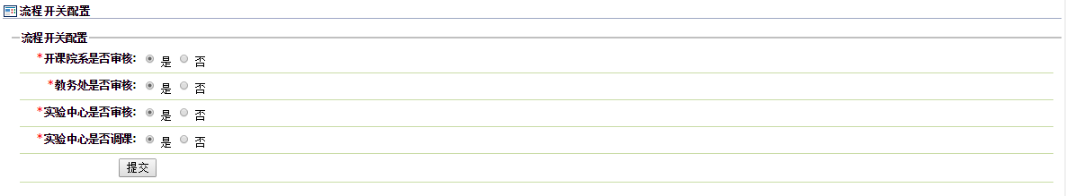
图1.5.1

1.5.2. 调课审核
点击教学管理->调课管理->教务处审核（开课院系审核、实验中心审核），进入调课申请审核的页面（图1.5.2-1），显示调课申请信息列表，提供审核教师提交的调课申请、为审核通过的调课申请进行调课上课时间地点或任课教师的功能；
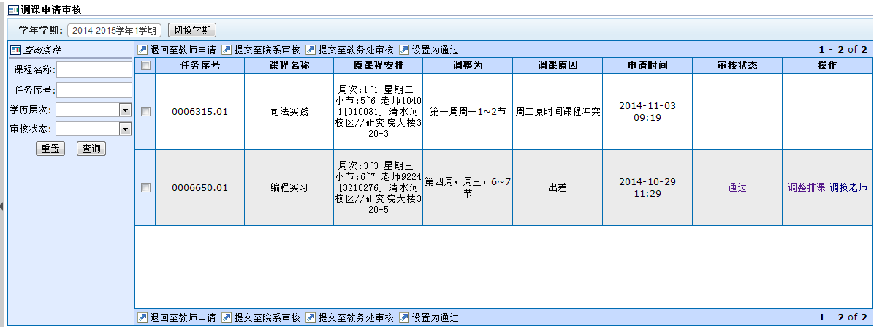
图1.5.2-1
- 在“审核状态”为通过的调课申请记录中，点击“调整排课”，进入课程排课界面（图1.5.2-2），选择所要设定的上课时间，点击，显示教室设定界面，选择教室，点击，占用所选时间，点击右上角，左上角显示，完成调课至新时间的功能；
选择已排的上课时间，点击，显示教室设定界面图（1.5.2-3），此时所选时间的上课教室变为空，直接点击，则所选时间不再为该任务的上课时间；
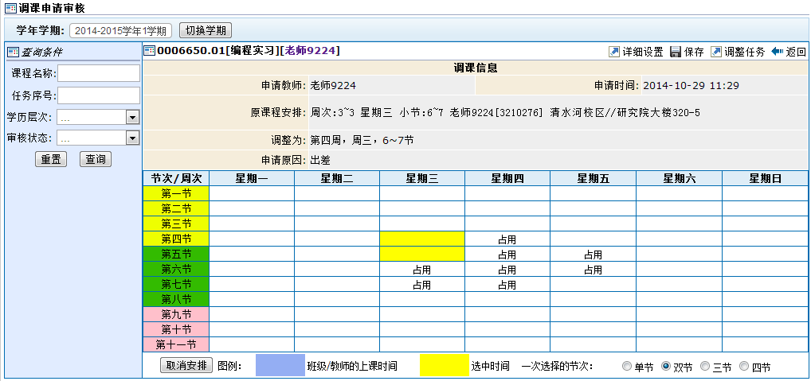
图1.5.2-2
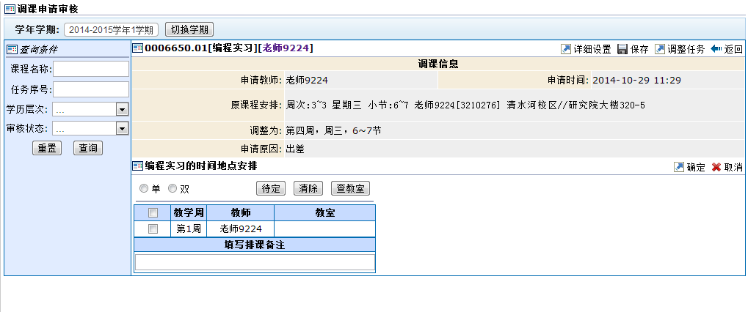
图1.5.2-3
- 在“审核状态”为通过的调课申请记录中，点击“调换教师”，进入更换老师界面（图1.5.2-4），在中勾选所要更换任课教师的上课时间，在中输入所要更换教师的教学周，选中所要更换的教师，在右上角点击，左上角显示，完成教师调整功能；
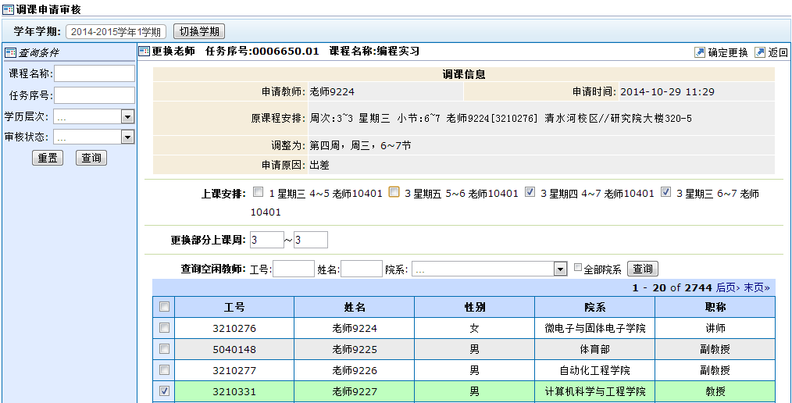
图1.5.2-4

1.5.3. 调课日志
点击教学管理->调课管理->调课日志，进入调课日志页面（图1.5.3-1），显示调课日志列表，提供查询查看调课日志、发送邮件、设置/选择邮件模板的功能；
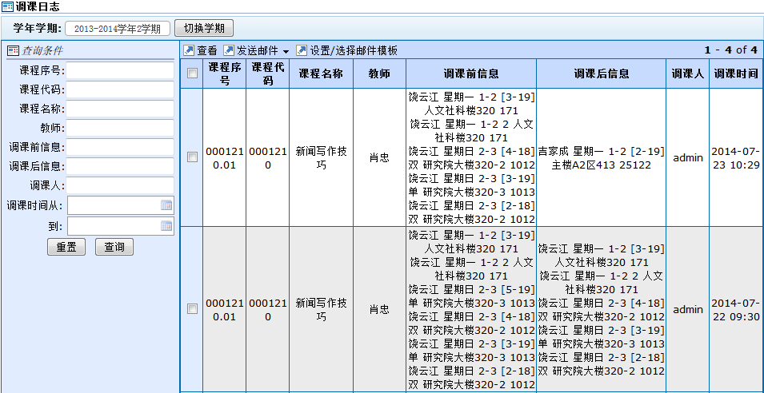
图 1.5.3-1
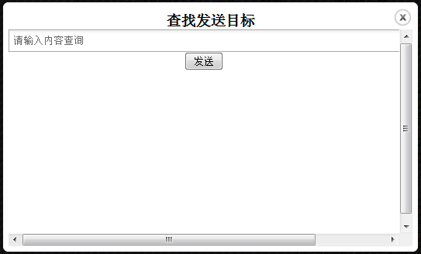
1）选择一条调课记录，点击中的，弹出查找发送目标框（图1.5.3-2），在输入框中输入查找目标信息，选择所要发送的对象（可以多个），点击，左上角提示，完成发送；
图 1.5.3-2
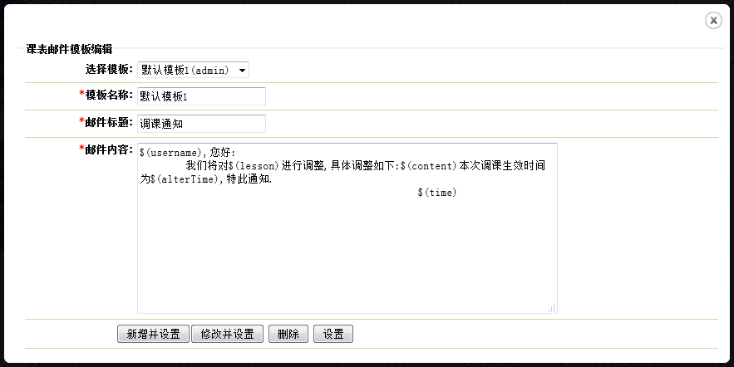
2）在左上角点击，进入课表邮件模板编辑页面（图1.5.3-3），可以对邮件发送模板进行编辑、新增、修改、删除；
图 1.5.3-3

1.6. 选课管理
选课管理的业务流程如图1.6所示。
根据选课规则配置选课的规则参数，根据规则参数管理选课规则方案。在选课参数中可以维护选课轮次，为所选轮次设置参选任务、设置可退任务；设定在范围内的任务，学生才能在该轮次选课时进行选课和退课；在选课后对于被筛选的学生，可以进行恢复，修改选课的结果。在选课结束后，可以查询、生成上课名单；
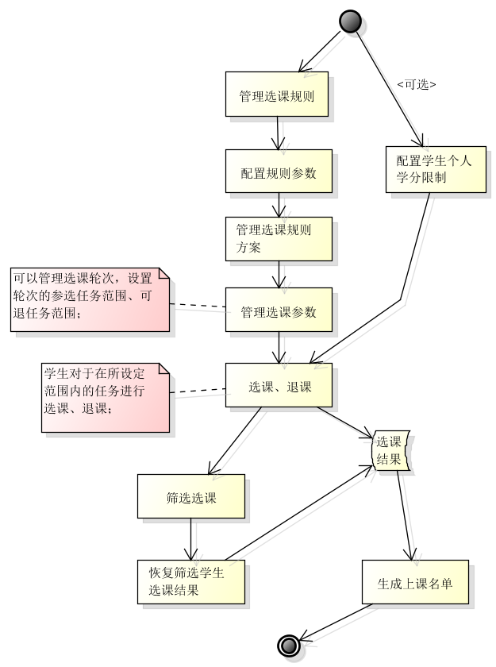
图 1.6

1.6.1. 开关设置
点击教学管理->选课管理->开关设置，进入选课开关设置页面，显示选课参数、选课规则方案、规则参数、选课规则列表；
选课参数：（图1.6.1-1）
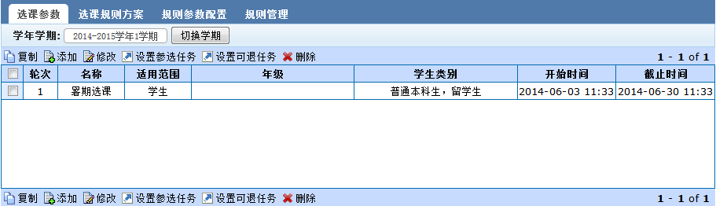
提供复制、添加、修改、删除选课参数，设置参选任务、可退任务功能；
图 1.6.1-1
1） 选择一条选课参数项，点击，进入设置参选任务页面，可以添加任务，可以移除已添加任务。中选择，选择所要添加的教学任务，点击，左上角显示，即把任务添加到该选课参数中；中选择，选择所要移除的任务，点击，左上角显示，即把任务移除该选课参数；
选课规则方案：（图1.6.1-2）
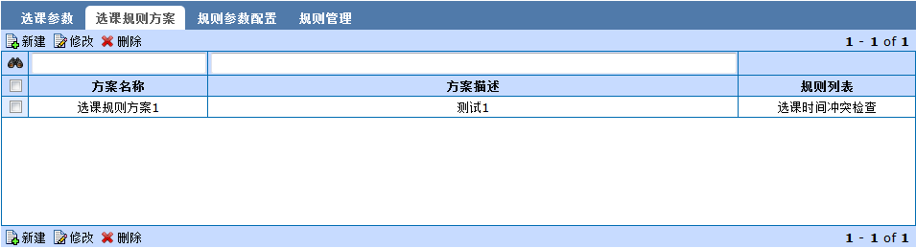
提供查询、新建、修改、删除选课规则方案的功能；
图 1.6.1-2
规则参数配置：（图1.6.1-3）
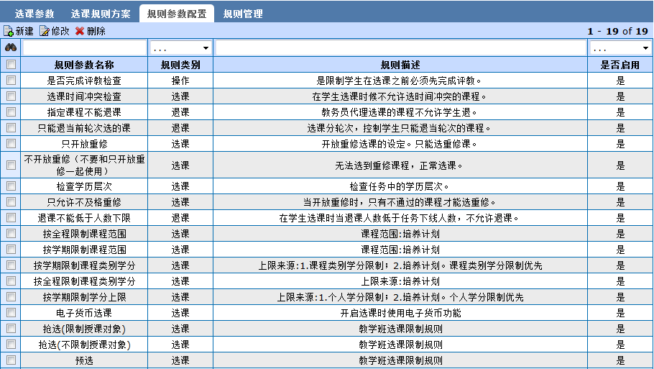
提供查询、新建、修改、删除选课规则参数的功能；
图 1.6.1-3
下面对一些选课规则参数进行说明：
- ：在学生准备选课时，对学生进行评教与否的检测。当选用该规则参数，若学生在选课前未完成评教，则不允许学生进行选课；
- ：在学生进行选课时，对学生所选课程的上课时间与学生已选课表进行时间冲突检查。当选用该规则参数，若学生所选课程上课时间与学生已选课表安排有冲突，则不允许学生选该门课程；
- ：在学生选课时，对学生选重修课程的功能进行限制。当选用该规则参数，若学生所选课程为重修课程，并且他修读此课程成绩已及格，则不允许学生选该门课程；
- ：在学生退课时，如果所退课程的已选人数低于任务人数下限，则不允许学生进行退课；
- ：在学生选课时，对学生是否可以使用电子货币选课进行限制。当选用该规则参数，允许学生用虚拟的电子货币进行选课，电子货币相当于权重，对于同一门课程，相同条件下使用电子货币多的学生，选中该课程的几率较大。
规则管理：（图1.6.1-4）
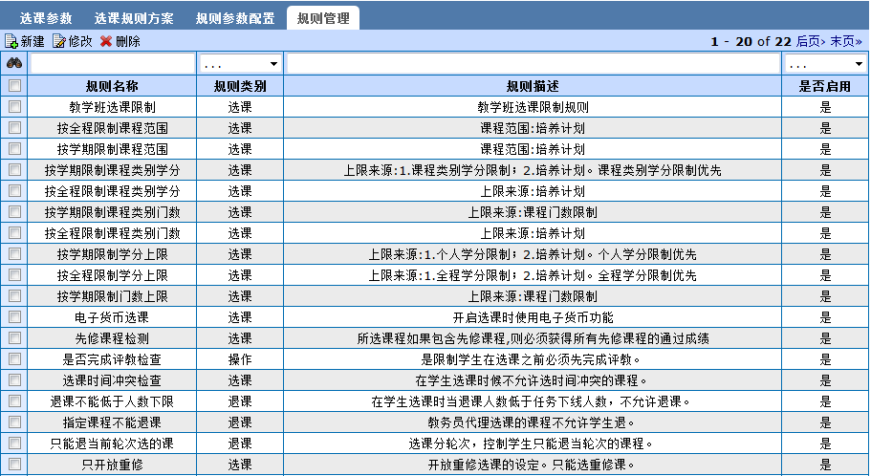
提供查询、新建、修改、删除选课规格的功能；
图 1.6.1-4

1.6.2. 电子钱包管理
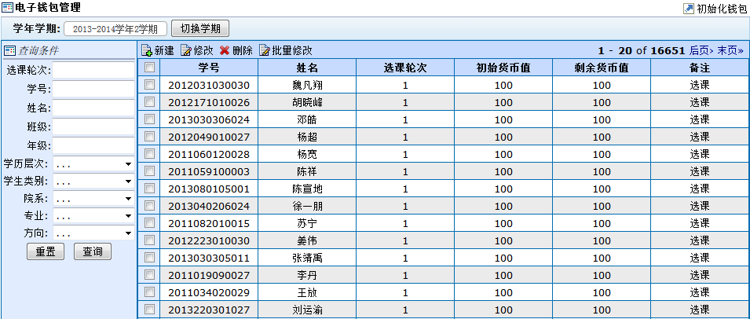
点击教学管理->选课管理->电子钱包管理，进入电子钱包管理页面（图1.6.2-1），显示学生电子钱包列表，提供查询、查看、新建、修改、删除、初始化电子钱包的功能；
图 1.6.2-1
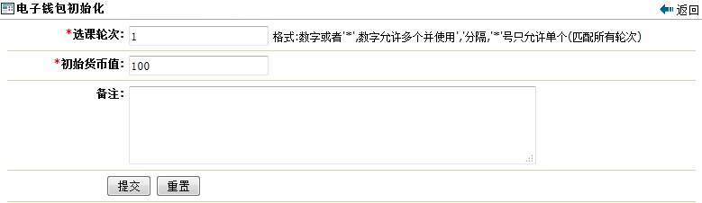
1）右上角点击，进入电子钱包初始化页面（图1.6.2-2），输入初始化信息，点击，左上角显示，完成初始化过程；
图 1.6.2-2

1.6.3. 选课筛选
点击教学管理->选课管理->选课筛选，进入选课筛选页面，显示选课筛选规则配置、筛选规则管理页面；
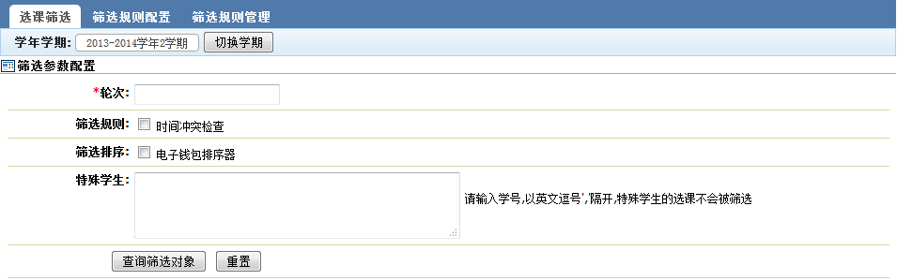
选课筛选：（图1.6.3-1）
图 1.6.3-1
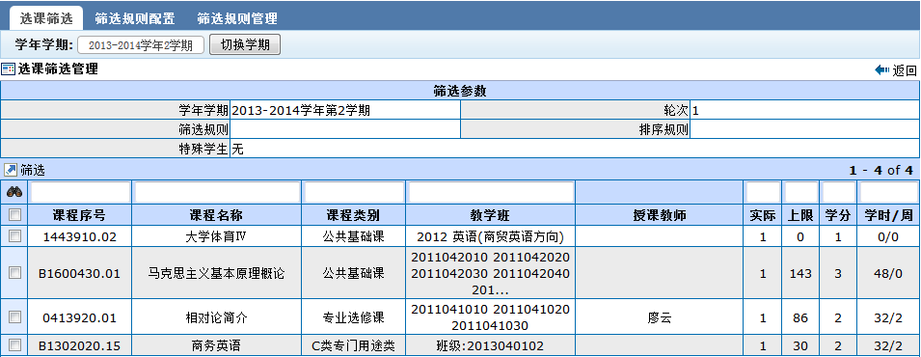
输入轮次，设定筛选规则、筛选排序、特殊学生（选填），点击，进入选课筛选管理页面（图1.6.3-2）；选择一个或多个课程，点击，完成对所选课程的筛选；
图 1.6.3-2
筛选规则配置：（图1.6.3-3）
提供查询、新建、修改、删除筛选规则参数的功能；
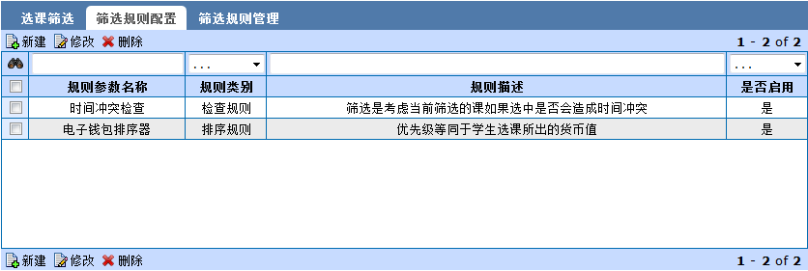
图 1.6.3-3
筛选规则管理：（图1.6.3-4）
提供查询、新建、修改、删除筛选规则的功能；
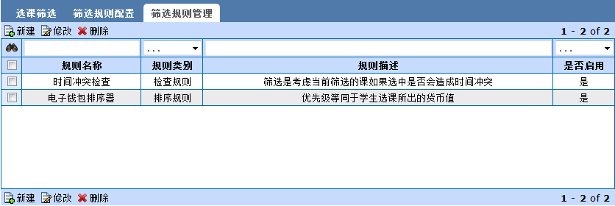
图 1.6.3-4
根据筛选规则配置筛选规则参数，并根据设定的参数查询筛选对象，对所选择的对象进行筛选；

1.6.4. 选课回收站
点击教学管理->选课管理->选课回收站，进入选课回收站页面（图1.6.4），显示选课筛选学生情况列表，提供查询、恢复被筛选掉学生的选课记录功能，以及删除筛选记录功能；

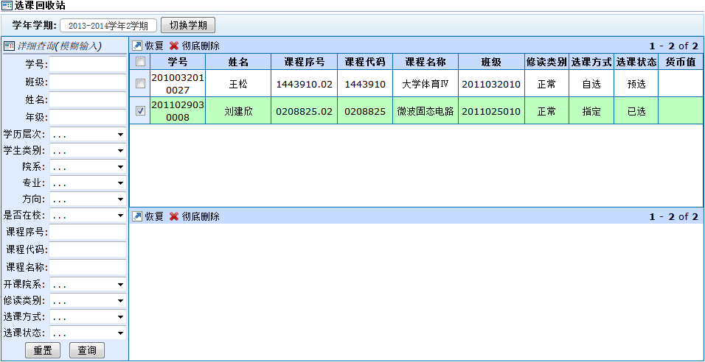
图1.6.4

1.6.5. 个选限制
点击教学管理->选课管理->个选限制，进入个人学分限制页面，显示个人学分限制、全程学分限制、课程门数限制、课程类别学分限制、个选限制操作日志列表；
个人学分：（图1.6.5-1）某个学期学生选课学分总上限，若未设置则默认不限制学生选课学分上限；
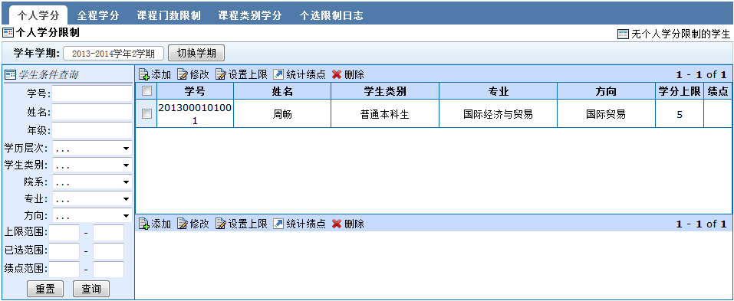
提供查询、添加、修改、删除、个人学分限制功能，并可以设置个人学分上限、进行绩点统计、查看无个人学分限制的学生；
图 1.6.5-1
全程学分：（图1.6.5-2）学生整个在校期间能够选课的学分上限，每个学生只需初始化一次；
提供查询、添加、修改、删除全程学分限制功能，并可以设置全程学分上限、查看无全程学分限制的学生、进行全程学分限制初始化；
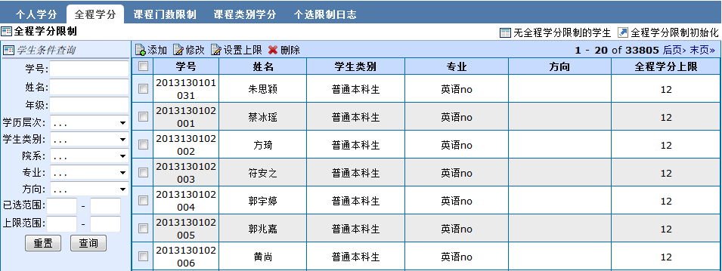
图 1.6.5-2
课程门数限制：（图1.6.5-3）某个学期学生选课门数上限；
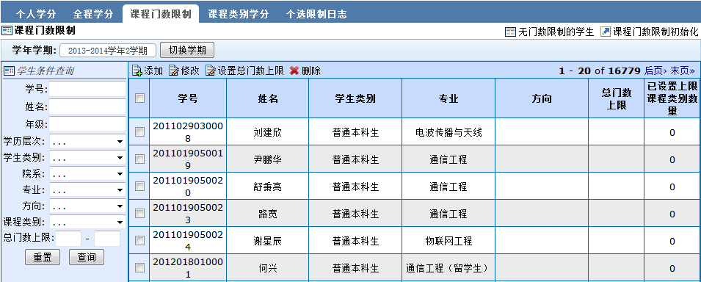
提供查询、添加、修改、删除课程门数限制功能，并且可以设置门数上限、查看无门数限制的学生、进行课程门数限制初始化；
图 1.6.5-3
课程类别学分限制：（图1.6.5-4）某学生整个在校期间，某一类课程的选课总学分上限；
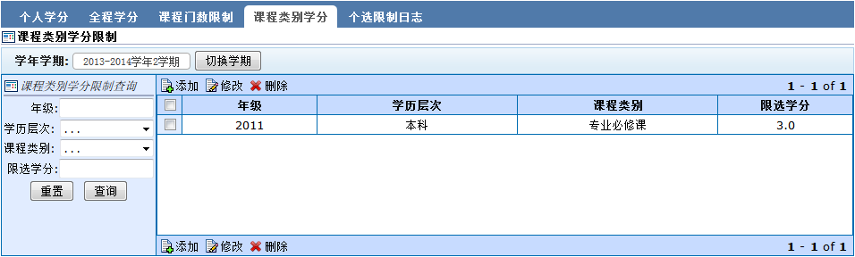
提供查询、添加、修改、删除课程类别学分限制的功能；
图 1.6.5-4
个选限制操作日志：（图1.6.5-5）
提供查询、查看个选限制操作日志功能；
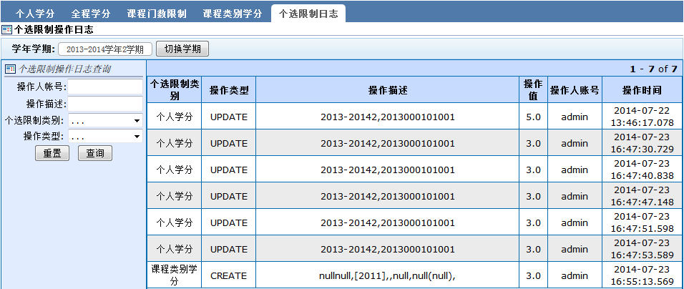
图 1.6.5-5

1.6.6. 代理选课
点击教学管理->选课管理->代理选课，进入代理选课页面（图1.6.6-1），提供教务处管理员为学生代理选课的功能；
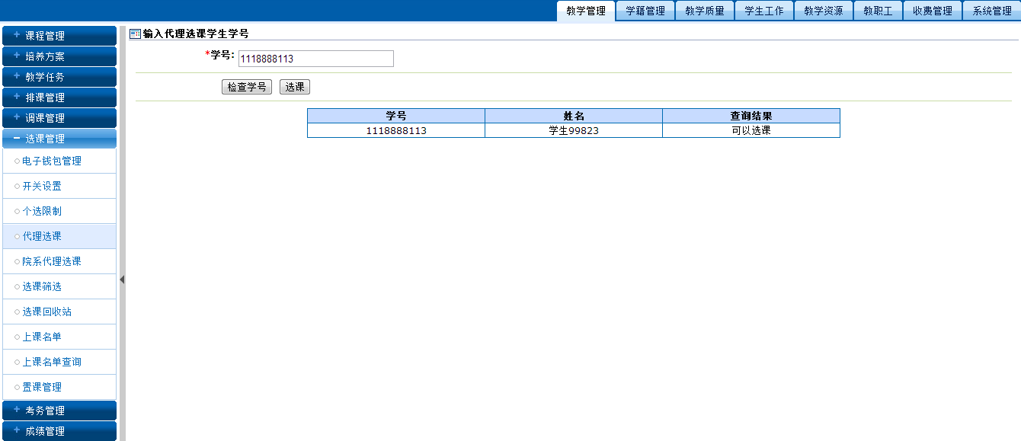
图1.6.6-1
1） 用户在文本框中输入学生的学号，点击，显示该学号学生的选课查询结果，想查询结果为“可以选课”时，点击，进入选课批次选择页面（图1.6.6-2），点击，进入选课页面（图1.6.6-3），选课、退课功能与学生选课、退课功能一直；

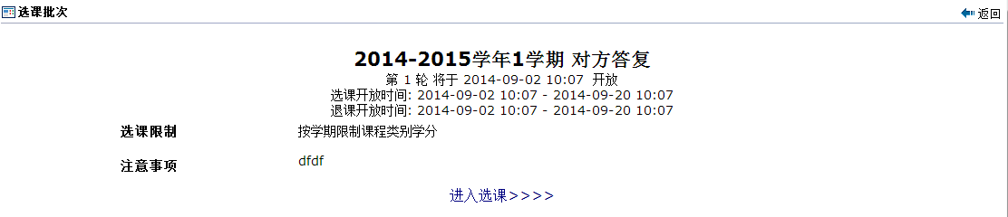
图 1.6.6-2
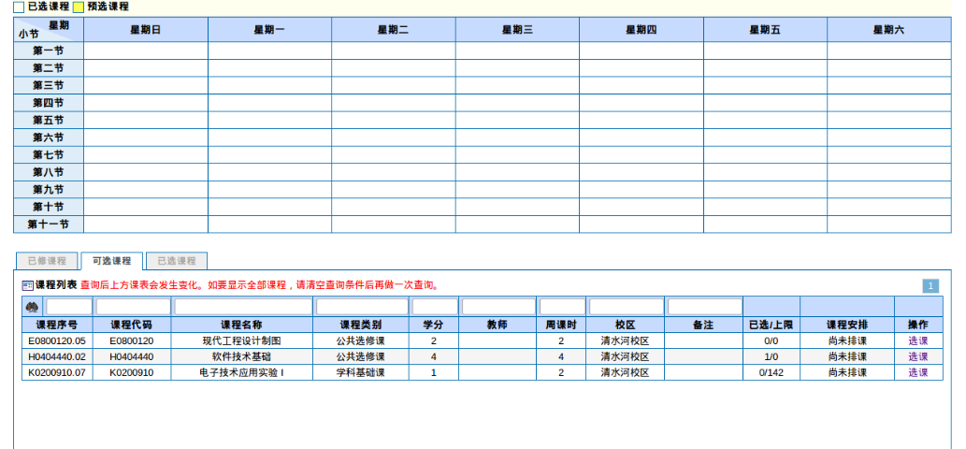
图 1.6.6-3

1.6.7. 院系代理选课
点击教学管理->选课管理->院系代理选课，进入院系代理选课页面，功能与操作方式与教务处代理选课一致；

1.6.8. 置课管理
点击教学管理->选课管理->置课管理，进入置课管理页面（图1.6.8），提供管理员的置课、取消置课功能；当一些课程为必修课，而校方不开放必修课选课时，教务处管理员或院系教务秘书可以通过“置课”来对行政班进行代理选课；
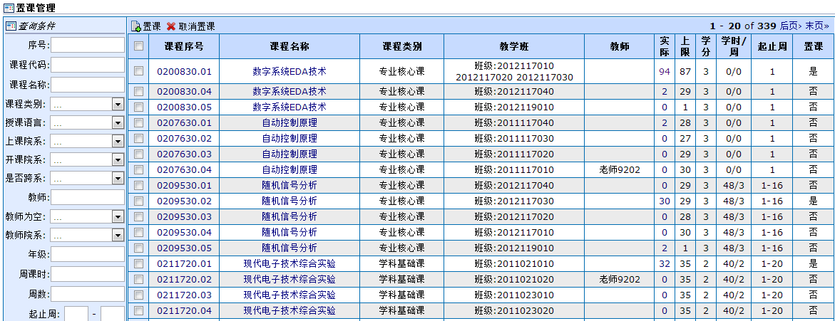
图 1.6.8
- 管理员选择一个任务，点击，左上角显示，完成置课；

1.6.9. 上课名单
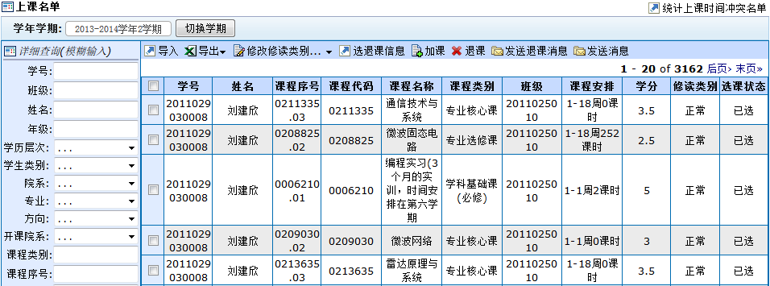
点击教学管理->选课管理->上课名单，进入上课名单页面（图1.6.9-1），显示上课名单列表，提供查询、导入、导出上课名单、修改学生修读类别、加课、退课、统计上课时间冲突名单等功能；
图 1.6.9-1
1） 点击进入加课页面，选择加课学生（可以多选），点击右上角，选择所加任务（可多选），点击右上角，显示加课结果（图片1.6.9-2）；
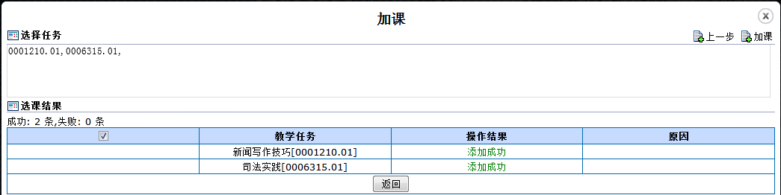图 1.6.9-2
- 选择一个学生，点击，进入选退课信息页面（图1.6.9-3），可以查看所选学生的所有选课、退课的相关信息；
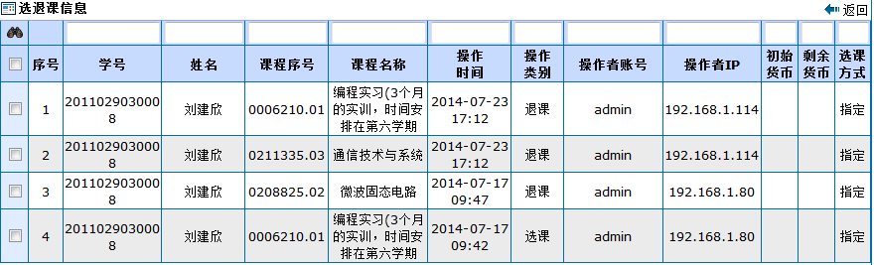
图 1.6.9-3
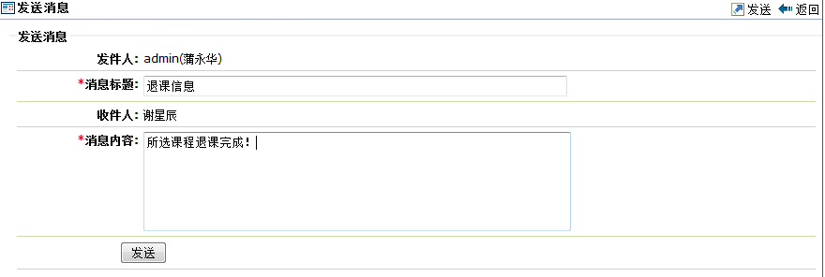
- 选择一个学生，点击，进入发送消息页面（图1.6.9-4），可以对所选的学生发送站内信，输入，点击，显示消息发送结果（图1.6.9-5）；
图 1.6.9-4
图 1.6.9-5
- 选择一个学生，点击，功能与“发送退课消息”一致；

1.6.10. 上课名单查询
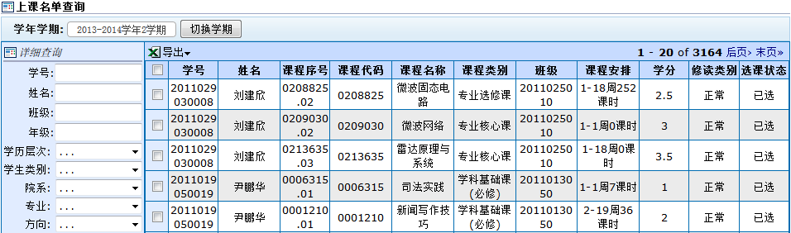
点击教学管理->选课管理->上课名单查询，进入上课名单查询页面（图1.6.10），显示上课名单列表，提供查询、导出上课名单功能；
图 1.6.10

1.7. 考务管理
考务管理业务流程图如图1.7所示。
教务处管理员添加排考批次，设置在排考批次范围内的任务才能进行排考；设置完成后管理员、院系教务秘书可以对课程进行批量排考、设置监考、维护试卷编号；在学生参加完考试后，系统提供统计应考学生名单、管理人员录入考试情况功能；
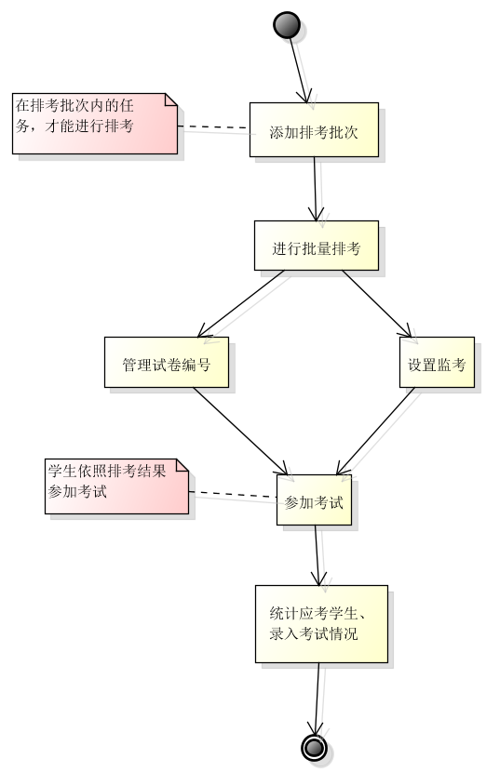

1.7.1. 排考批次
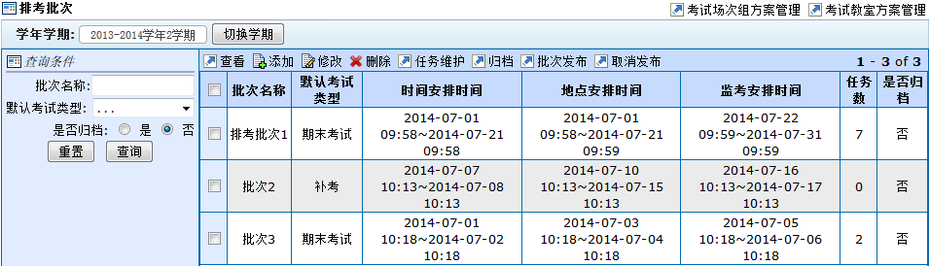
点击教学管理->考务管理->排考批次，进入排考批次页面（图1.7.1-1），显示排考批次列表，提供查询、查看、添加、修改、删除、发布、取消发布排考批次等功能，并可以进行批次内任务维护；
图 1.7.1-1
1）选择一个批次，在左上角点击，进入排考批次排考任务页面，可以查看批次内的任务；选择一个任务，在左上角点击，可以查看所选批次、任务中参加考试的学生名单；
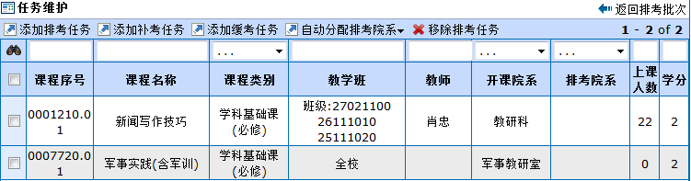
2） 选择一个排考批次，点击，进入排考批次任务维护页面（图1.7.1-2），提供添加排考任务、添加补考任务、添加缓考任务、移除排考任务等功能；
图 1.7.1-2
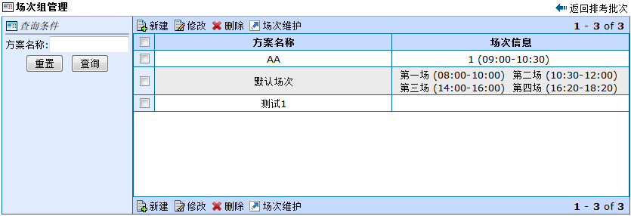
3） 在右上角点击，进入场次组管理页面（图1.7.1-3），提供查询、新建、修改、删除场次组、维护场次的功能；
图 1.7.1-3
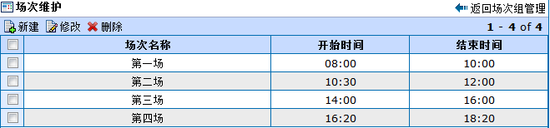
（1）选择一个场次，在左上角点击，进入场次维护页面（图1.7.1-4），提供新建、修改、删除场次的功能；
图 1.7.1-4
4） 在右上角点击，进入考试教室方案管理页面（图1.7.1-5），提供添加、修改、删除考试教室方案的功能；
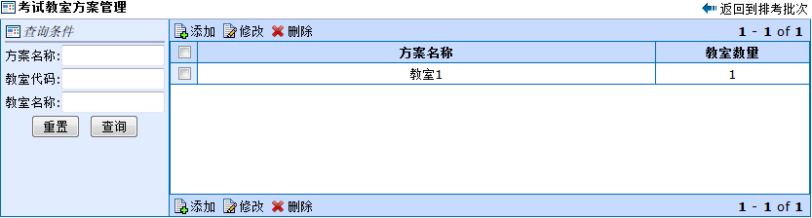
图 1.7.1-5

1.7.2. 批量排考
点击教学管理->考务管理->批量排考，进入批量排考页面，显示任务列表，提供对未安排的任务进行排考、对已安排的任务查看参考学生、提交排考结果、调整排考设置等功能，并可以对教室利用率进行统计；
未安排：（图1.7.2-1）
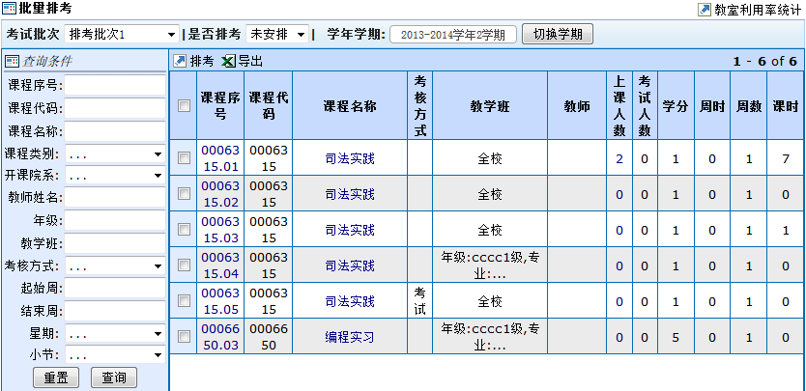
在左上角中选定所要排考的批次，点击选择 ，查看批次中未排考的任务，为未排考的任务提供导出、排考的功能；
图 1.7.2-1
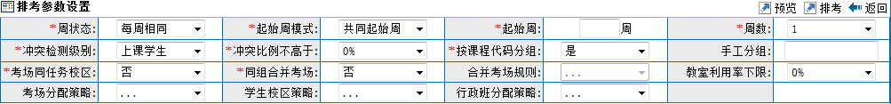
选择一个任务，在左上角点击，弹出排考方案选择框，选择按场次安排或按时间安排；选择填写学年学期、场次方案、教师方案（选填），选择填写开始日期、结束日期等信息，排考方案选择完成后，点击，进入排考页面。在排考参数设置（图1.7.2-2）中，对排考规则进行设定；
图 1.7.2-2
- 冲突检测级别：冲突检测级别可以设定为上课学生、行政班或不检测；设定为上课学生或行政班，在排考后系统会进行冲突检测，检测是否存在排考的时间、地点等冲突；设定为不检测，则不进行排考后的冲突检测；
- 冲突比例不高于：设定可容忍的学生冲突比例；
- 考场同任务校区：选择是，则课程代码相同的任务优先安排在同一教学楼内；
- 同组合并考场：选择是，则把同课程多任务进行合班考试；合并规则在“合并考场规则”中设定，设定为同一教室内尽量安排少的教学班；
- 考场分配策略：设定考场分配的策略，可设定为先大后小分配考场或平均拆分考场；
- 学生校区策略：设定学生的同一天的考试必须在同一个校区进行；
- 行政班分配策略：设定行政班在排考时的策略，可设定为分散优先或集中优先；

排考规则设定完成后，可以在排考界面（图1.7.2-3）进行排考。
8）在课表中点击所要排考的时间，已选定的变为蓝色；在考试教室左侧选择所要安排的教室，点击，把所选教室添加到右侧考试教室已选框中；安排完成后，在右上角点击，页面会显示排考结果（图 1.7.2-4）。
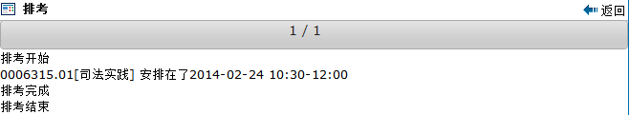
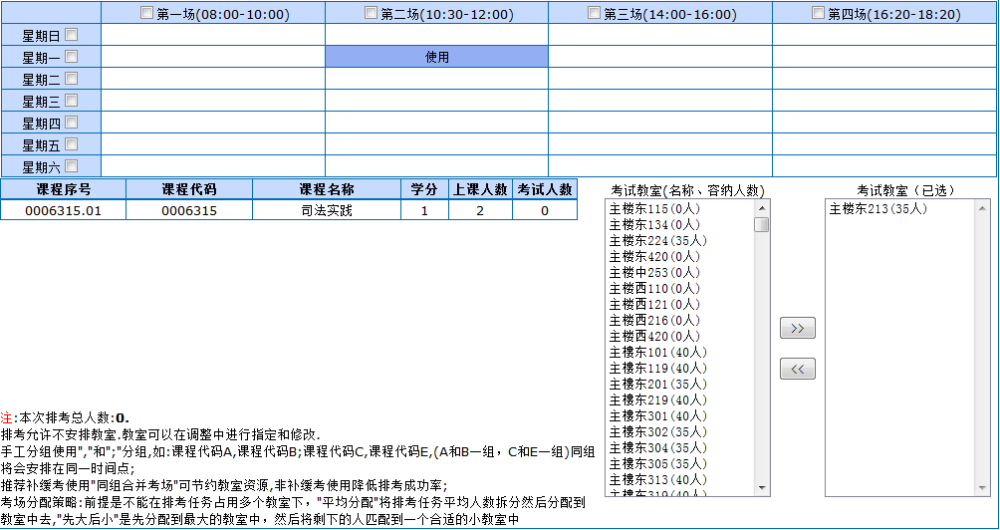
图 1.7.2-3
图 1.7.2-4
已安排：（图1.7.2-5）
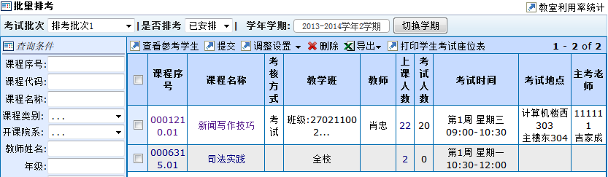
在左上角中选定所要排考的批次，点击选择 ，查看批次中已排考的任务，为已排考的任务提供查看参考学生、提交、调整设置、删除、导出等功能；
图 1.7.2-5
1） 选择一个已排考的任务，点击中的，在排考方案选择框中，选择排考方案，点击，进入调整排考时间页面（图1.7.2-6），点击所要更改的时间，点击右上角，查看冲突列表，选中冲突数为0的考试时间，点击左上角，左上角显示，完成排考时间调整；
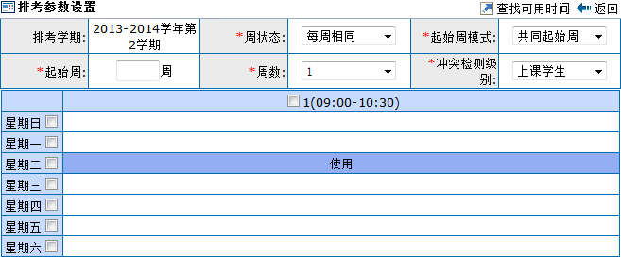
图 1.7.2-6
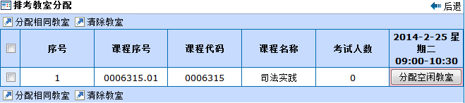
2） 选中一个已排考任务，点击中的，进入排考教室分配页面（图 1.7.2-7）。在对应任务后方点击，在空闲教室列表中选中所要分配给任务的教室，点击左上角，左上角显示，给所选任务分配了排考教室；若选择多个同一时间考试的任务，可以分配相同的教室；
图 1.7.2-7
3） 选中一个已排考任务，点击中的，进入考场座位调整页面（图1.7.2-8），调整完成后点击显示“保存成功”，调整座位完毕。
- 当考试地点为多个时，可以进行教室间切换；
- 选择对学生名单进行排序的规则（按学号升序/按学号降序/随机排序）并按顺序安排考生座位；
- 是选择按规则排序后是按照横排或竖排安排考生座位表；
- 用于设置调整座位时每列/行显示的座位个数；
- 用于设定鼠标点击座位时，对座位产生的效果；选择“调整座位”时，点击座位A和座位B，会交换座位A与座位B的学生，座位为空时相当于移动考生座位；选择“启用/禁用座位”，点击座位时把可用座位设置为禁用、把禁用座位重新启用，禁用的座位不能安排考生，已经安排考生的座位不能进行禁用；
- 选择一个学生（如图1.7.2-9所示），鼠标移到想要插入的位置左侧，会显示“插入到此处”，点击，所选的学生座位插入到所选位置，如图1.7.2-10所示；
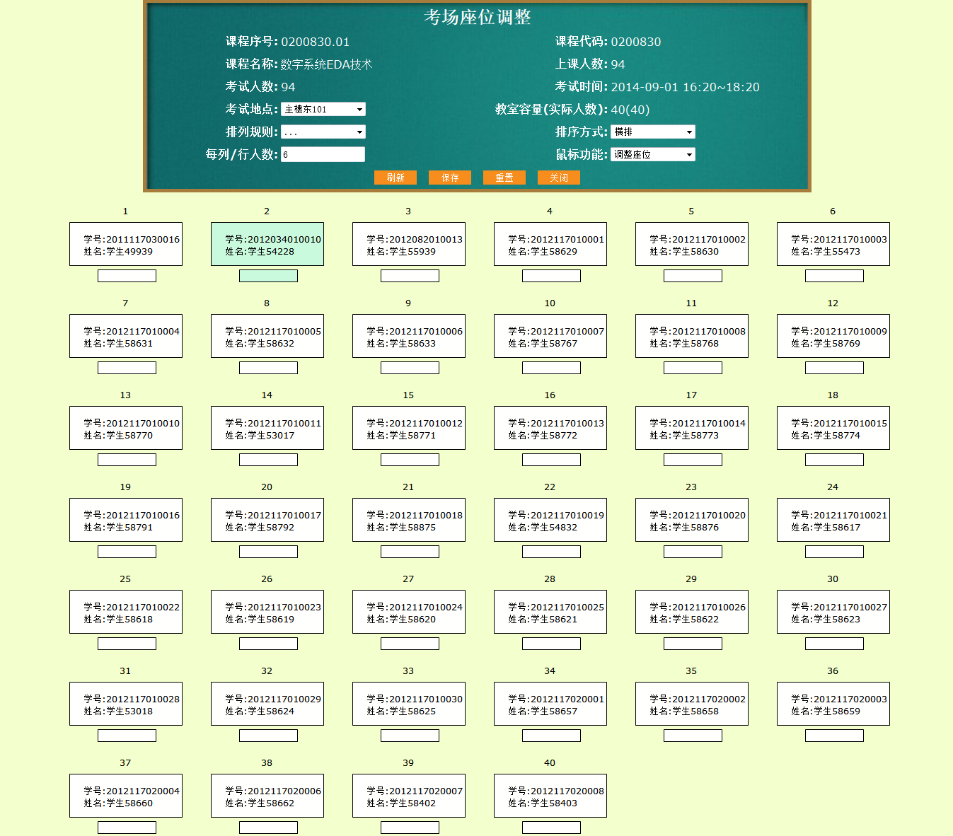
图1.7.2-8
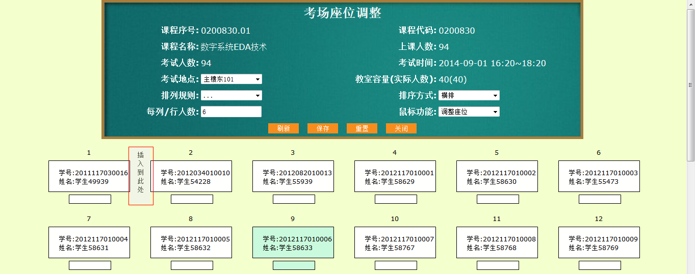
图1.7.2-9
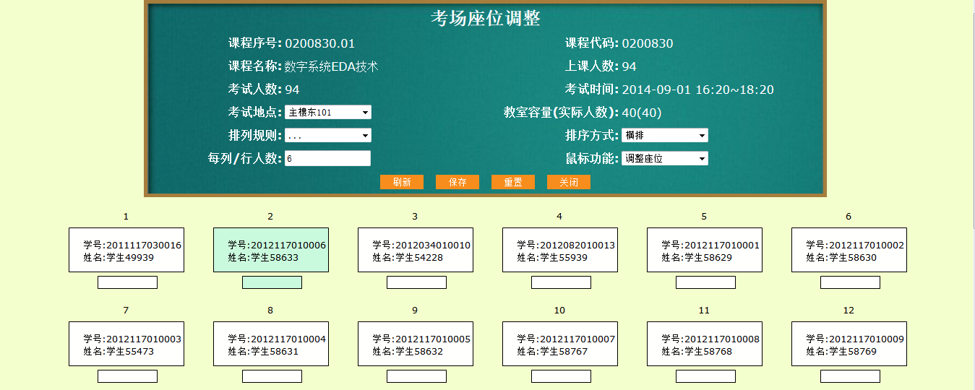
图1.7.2-10
4）在左侧查询条件中选择“已提交”，查看排考安排已提交的课程排考安排信息（图1.7.2-8）；提供查看参考学生、发布排考时间、调整排考设置等功能；选择课程项，点击，把所选任务的考试时间发布给教师和学生看；
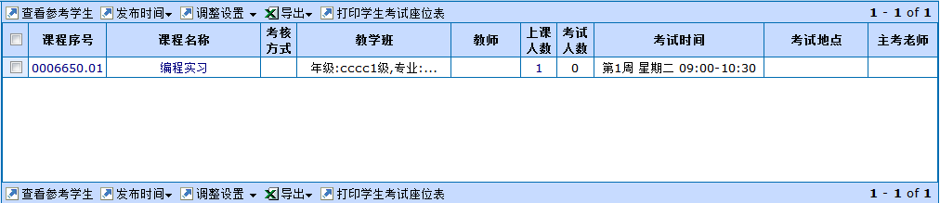
图 1.7.2-8
5） 在左侧查询条件中选择“发布时间”，查看考试时间已发布的任务（图1.7.2-9）；提供查看参考学生、发布排考地点、调整排考设置等功能；选择课程项，点击，把所选任务的考试地点发布给教师和学生看；
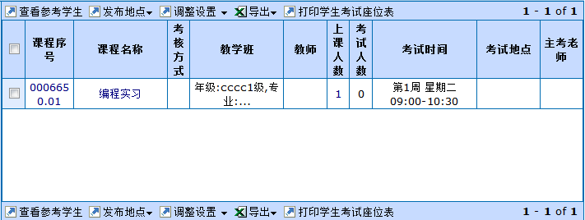
图1.7.2-9
6） 在左侧查询条件中选择“发布”，查看考试时间、地点都已发布完成的任务（图1.7.2-10），提供查看参考学生、取消发布时间地点、导出排考结果等功能；
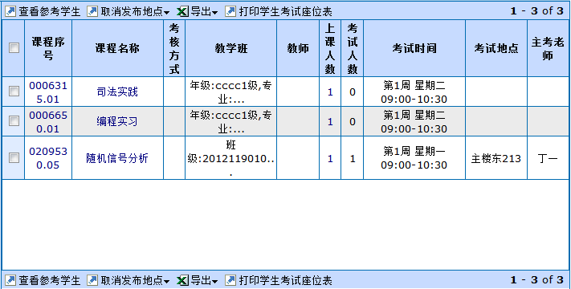
图 1.7.2-10

1.7.3. 批量排考（院系）
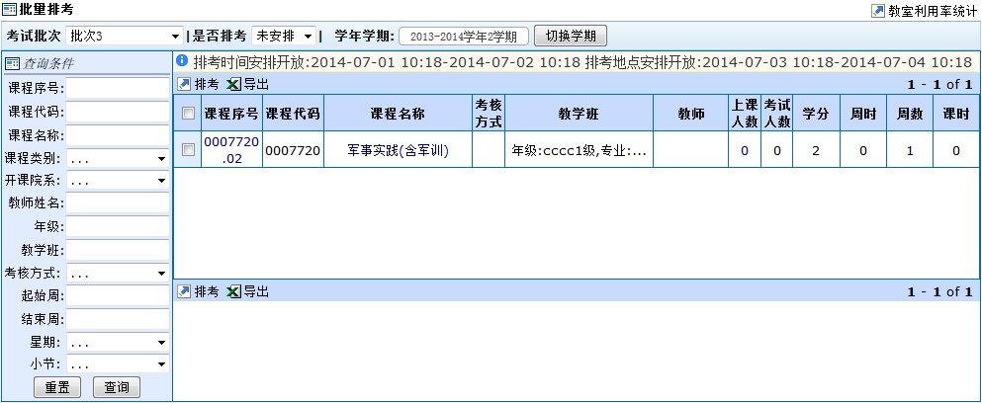
点击教学管理->考务管理->批量排考（院系），进入院系批量排考页面（图1.7.3），显示任务列表，提供对未安排的任务进行排考、对已安排的任务查看参考学生、提交排考结果、调整排考设置等功能，并可以对教室利用率进行统计；
图 1.7.3
院系批量排考和教务处批量排考各功能使用方法是一致的，区别在于院系教务秘书排考受教务处所安排时间限制，教务处管理员排考不受时间限制；

1.7.4. 试卷编号管理
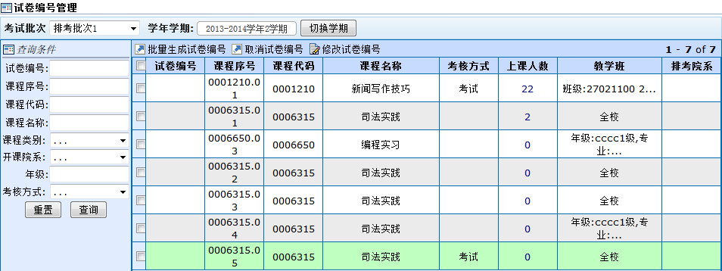
点击教学管理->考务管理->试卷编号管理，进入试卷编号管理页面（图1.7.4），显示任务试卷编号列表，提供查询、批量生成、取消、修改试卷编号的功能；
图 1.7.4

1.7.5. 监考管理
点击教学管理->考务管理->监考管理，进入监考管理页面（图1.7.5-1），显示监考人员信息列表，提供查询、新建、修改、删除、导入、导出监考信息的功能；
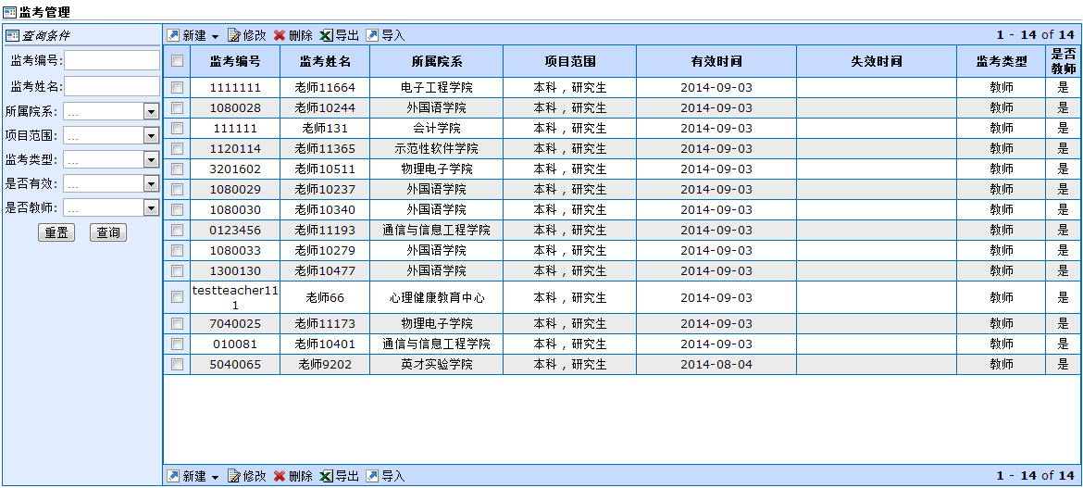
图 1.7.5-1
- 管理员在左上角点击中的或者 ，进入新建教师监考（图 1.7.5-2）或新建非教师人员监考（图 1.7.5-3）的页面，监考信息填写完成后，点击，左上角显示，成功创建监考信息；
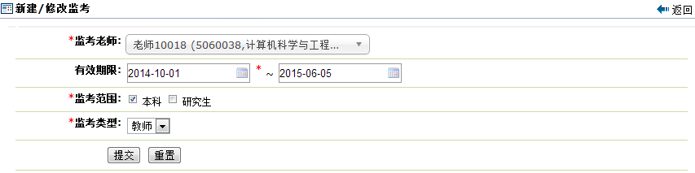
图 1.7.5-2
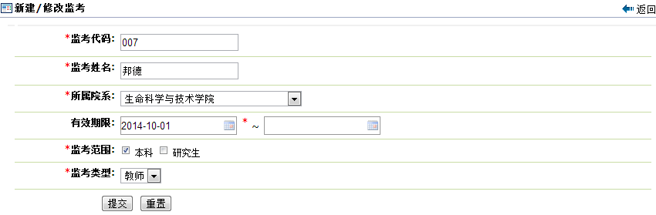
图 1.7.5-3

1.7.6. 监考设置
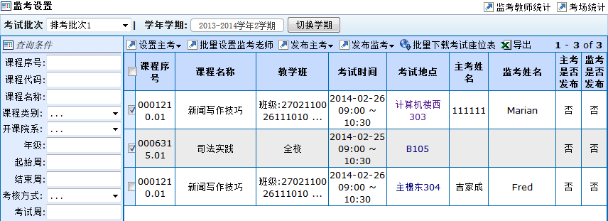
点击教学管理->考务管理->监考设置，进入监考设置页面（图1.7.6-1），显示所选批次的任务列表，提供设置主考、批量设置监考、发布主考、发布监考等功能，并可以对监考教师、对考场进行统计；
图 1.7.6-1
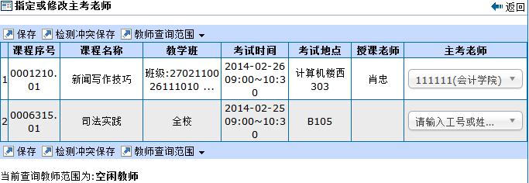
1） 选择一个或多个任务，在左上角点击，进入指定或修改主考老师页面（图1.7.6-2），在主考老师列，输入所要指定的主考老师的工号或姓名，点击选中，完成设定后点击，左上角显示，完成对所选任务的主考设置；
图 1.7.6-2
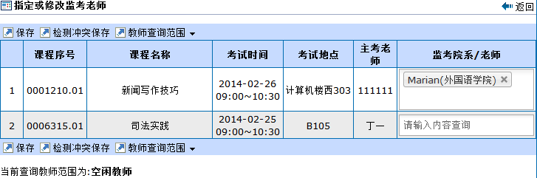
2） 选中多个任务，点击，进入指定或修改监考老师页面（图1.7.6-3），在监考院系/老师栏中输入所要指定的监考老师的姓名，点击选中，完成监考设定后，点击，在左上角显示，完成对所选任务的监考设定；
图 1.7.6-3
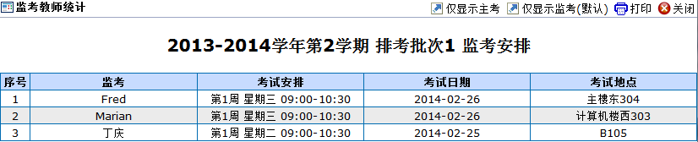
3） 在右上角点击，进入监考教师统计页面（图1.7.6-4），可以显示所选批次内的监考老师的监考安排，可在右上方通过点击或，统计批次内的主考老师的安排和监考老师的安排情况；
图1.7.6-4
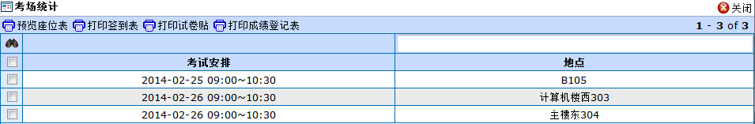
4） 在右上角点击，进入考场统计页面（图1.7.6-5），可以显示所选批次内的考场安排，提供预览考试座位表、打印签到表、打印试卷贴、打印成绩登记表的功能；
图 1.7.6-5

1.7.7. 监考设置（院系）
点击教学管理->考务管理->监考设置（院系），进入院系监考设置页面（图1.7.7），显示所选批次的任务列表，提供设置主考、批量设置监考、批量下载考试座位表、导出监考设置结果等功能，并可以对监考教师、对考场进行统计；
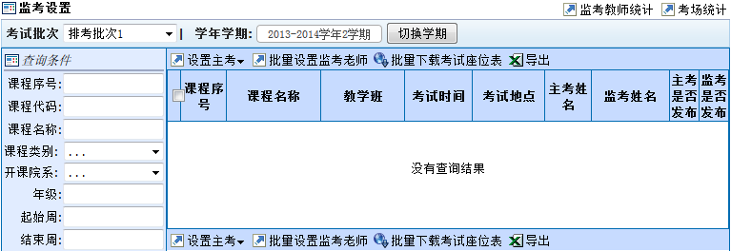
图 1.7.7
院系监考设置和教务处监考设置的各功能使用方法是一致的，区别在于院系教务秘书安排主考、安排监考受教务处所设定的时间限制，教务处管理员安排主考、监考不受时间限制；

1.7.8. 应考学生
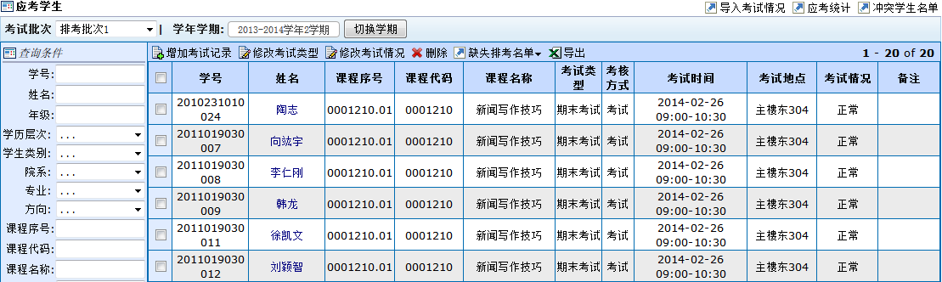
点击教学管理->考务管理->应考学生，进入应考学生页面（图1.7.8-1），显示所选排考批次内的应考学生列表，提供增加、修改考试记录、修改考试情况等功能；
图 1.7.8-1
- 点击，显示已选课未排考的任务人数统计结果（图 1.7.8-2），
图 1.7.8-2
- 点击期末考试中的数字，进入排考人数调整页面（图 1.7.8-3）；
在显示的已选课未排考的学生名单中，点击中的下拉框，可以为这些学生分配考试教室，分配完成后点击“保存考试安排”，左上角显示，完成考试安排；
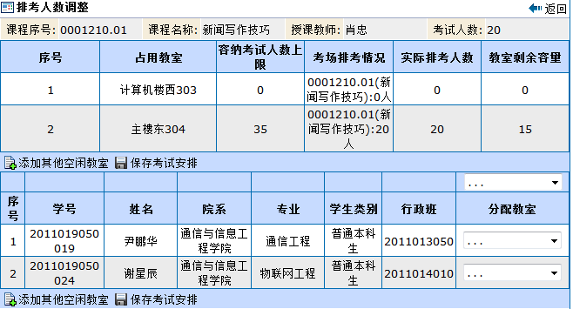
图 1.7.8-3

1.8. 成绩管理

1.8.1. 开关设置
点击教学管理->成绩管理->开关设置，进入成绩开关设置页面，显示成绩录入开关列表、成绩记录方式列表、成绩全局设置项；
成绩录入开关设置：（图1.8.1-1）
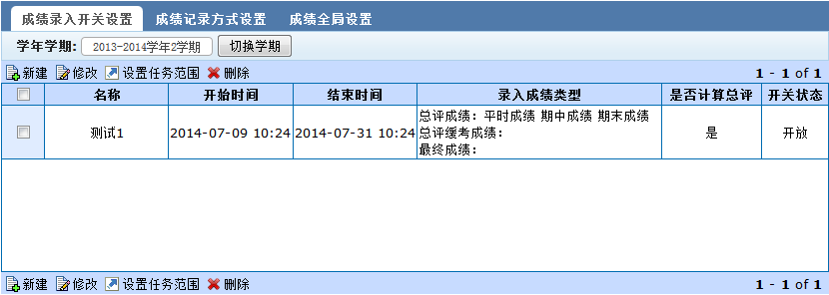
提供新建、修改、删除成绩录入开关、设置任务范围的功能；
图 1.8.1-1
1） 选择一个成绩录入开关，点击，进入设置可录入成绩的教学任务页面。选择（图1.8.1-2），选择所要添加的任务，点击，左上角显示，添加完成；
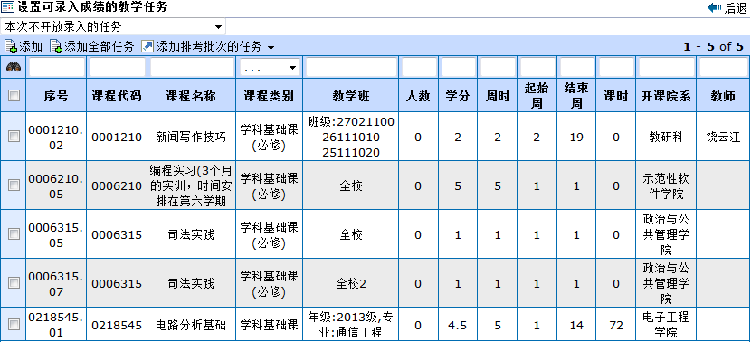
图 1.8.1-2
点击，选择排考批次，左上角显示，把选定批次内的任务添加到该批次中；
选择，选择所要删除的任务，点击，左上角显示，把选定的任务从该批次中删除；
成绩记录方式设置：（图1.8.1-3）
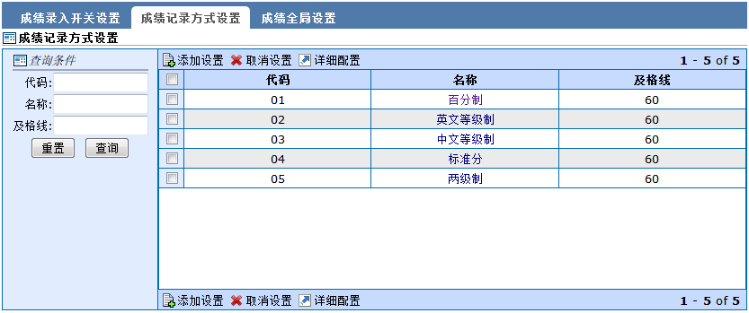
提供查询、查看、添加、取消设置、详细配置功能；
图 1.8.1-3
1） 选中一个设置，点击，进入成绩记录方式设置页面（图1.8.1-4），可以修改已设置的成绩记录方式配置。点击可以添加成绩记录方式的配置，点击，增加所设配置；在已有配置上进行修改，点击恢复修改前的各参数设置；完成配置后，点击。
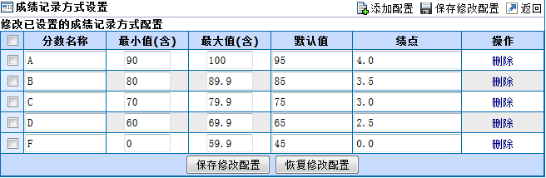
图 1.8.1-4
成绩全局设置：（图1.8.1-5）
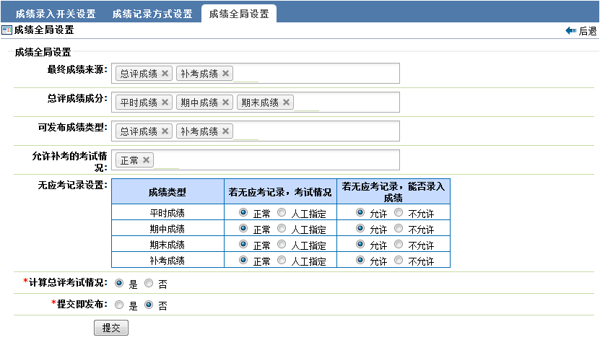
提供对成绩录入的全局进行设置的功能；
图 1.8.1-5
- 最终成绩来源：设定最终成绩的来源；
- 总评成绩成分：设定总评成绩的生成所需获得的成绩类型；
- 可发布成绩类型：设定允许发布的成绩类型；
- 允许补考的考试情况：只有学生的考试情况在设定范围内，才允许该学生参加补考；
- 无应考记录设置：设定当学生没有应考记录时，各成绩类型的考试情况如何以及是否允许成绩录入；

1.8.2. 院系成绩
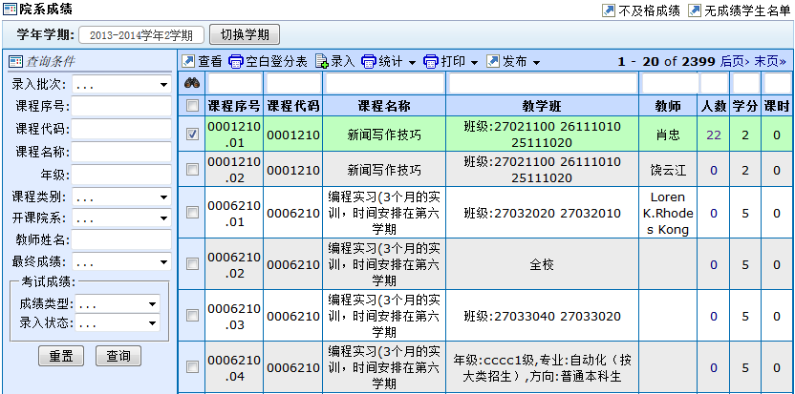
点击教学管理->成绩管理->院系成绩，进入院系成绩页面（图 1.8.2-1），显示开课院系为当前院系的任务列表，提供查询、查看、录入、发布成绩等功能，并可以进行成绩统计、成绩打印和成绩发布；
图 1.8.2-1
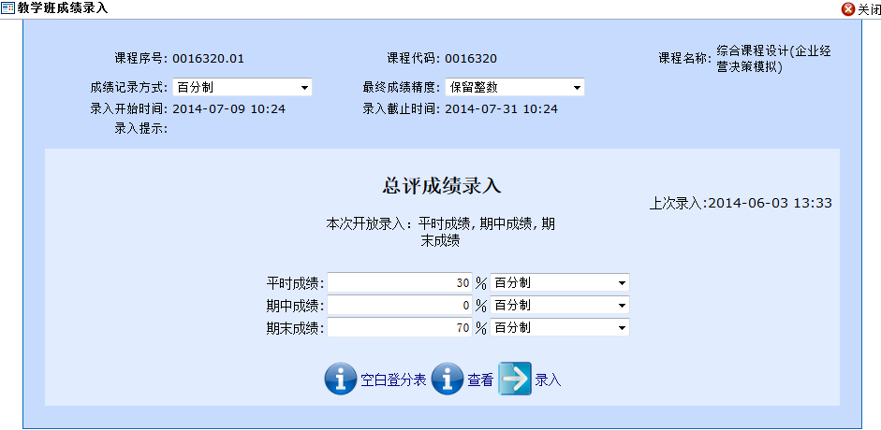
1）选择一个成绩，点击，进入教学班成绩录入界面（图1.8.2-2），可以设置成绩记录方式、最终成绩精度、各项成绩所占比率，点击可以录入所选课程成绩（图1.8.2-3）；
图 1.8.2-2
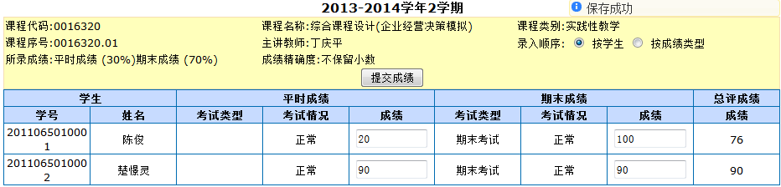
图 1.8.2-3

在开放录入成绩类型的成绩列中输入数值，各成分输入完成后总评成绩自动生成，录入完所有成绩后，点击，显示成绩录入结果（图1.8.2-4）。
图 1.8.2-4
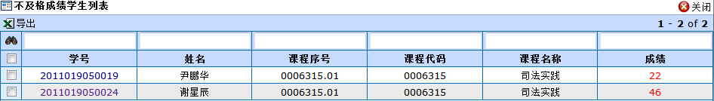
2） 在右上角点击，进入不及格成绩学生列表页面（图1.8.2-5），显示成绩状态为已提交的不及格成绩的学生列表，提供导出不及格成绩学生列表的功能；
图 1.8.2-5

1.8.3. 课程成绩
点击教学管理->成绩管理->课程成绩，进入课程成绩页面（图 1.8.3-1），显示教学任务列表，提供查询、查看、录入、发布、取消发布成绩等功能，并可以进行成绩统计、成绩打印和成绩发布；
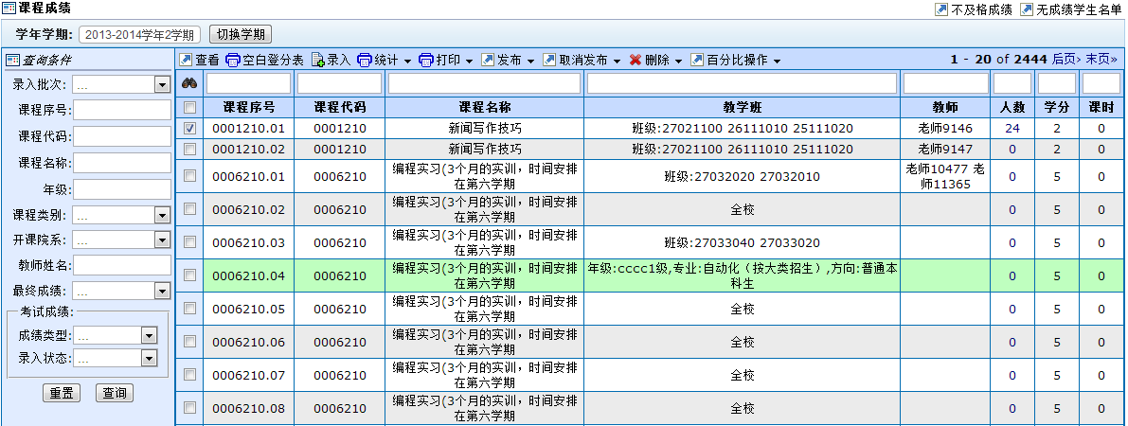
图 1.8.3-1
- 选择一个课程，左上角点击，进入查看成绩状态、成绩列表页面（图1.8.3-2），提供修改、成绩、退回、发布、取消发布成绩的功能，并且可以修改成绩状态；
课程成绩的成绩录入方式和院系成绩的成绩录入方式一致；
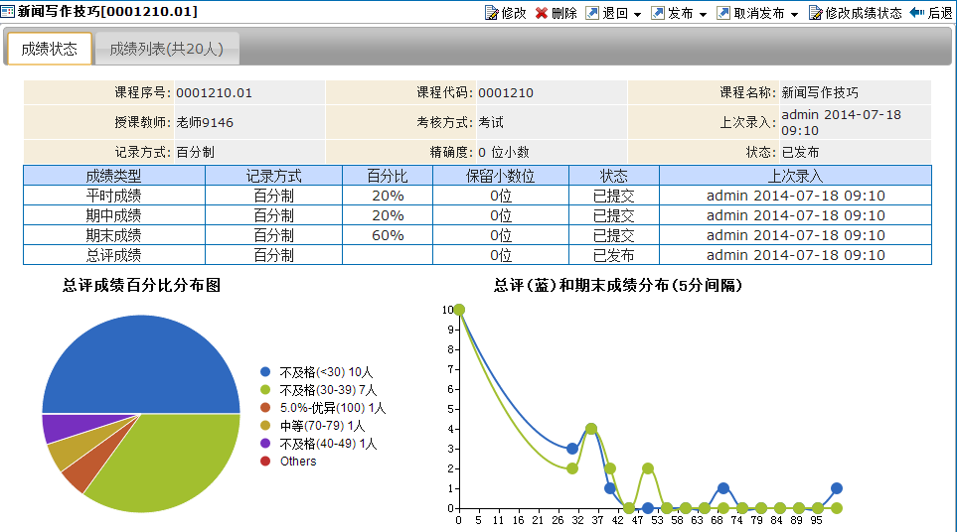
图1.8.3-2
- 选择一个或多个课程，点击中的，进入批量设置成绩组成百分比页面，选择各成绩类型的记录方式、成绩录入精度，填写成绩组成百分比后，在右上角点击，左上角显示，完成百分比设置。各成绩类型的百分比之和不等于100%时不能进行保存；
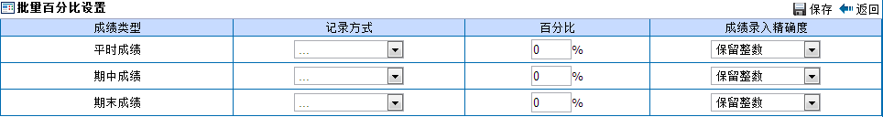
图 1.8.3-3
- 选择一个课程，点击中的，左上角显示，对所选课程的成绩组成百分比进行了锁定，教师在录入成绩时，不能进行修改，如下图1.8.3-4为百分比锁定后的成绩录入界面；点击，教师录入成绩时，可以对百分比进行修改（如图1.8.3-5）；
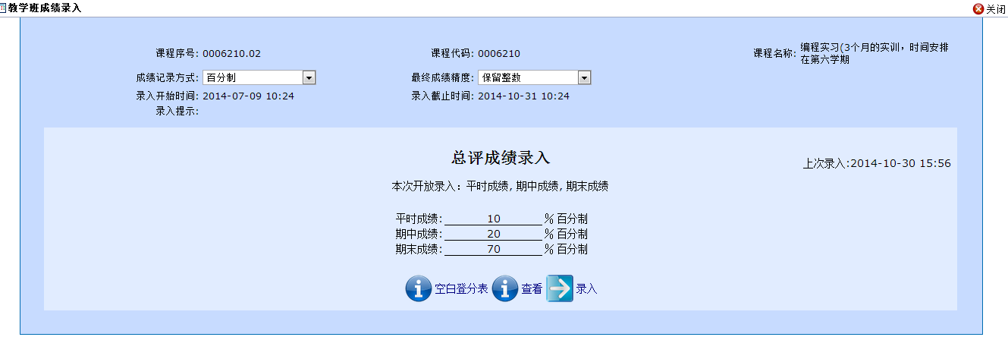
图1.8.3-4
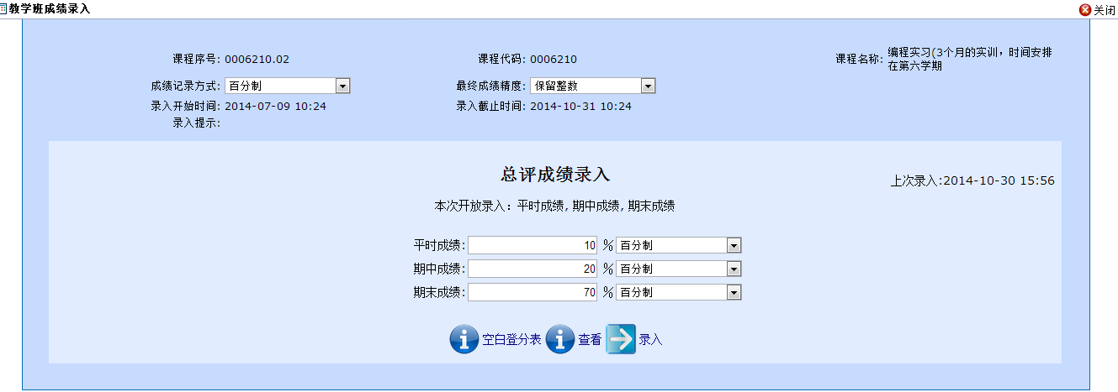
图1.8.3-5

1.8.4. 学生成绩
点击教学管理->成绩管理->学生成绩，进入学生成绩页面（图 1.8.13），显示学生成绩列表，提供查询、查看、修改、导出、删除成绩等功能，并可以导入成绩、生成不及格成绩学生名单；
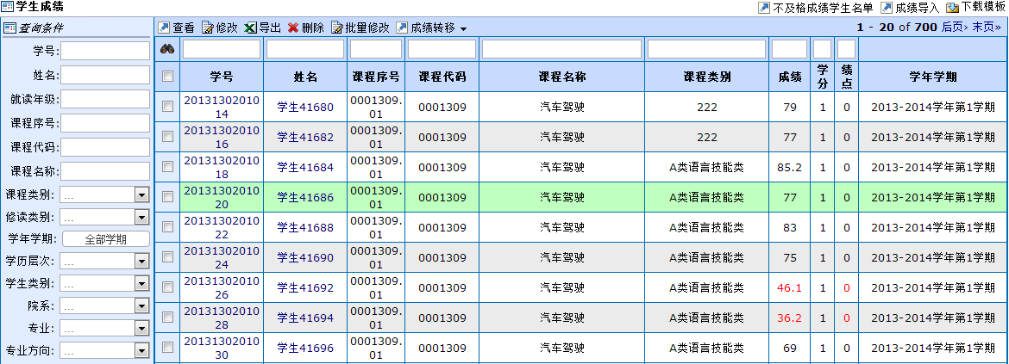
图 1.8.4-1
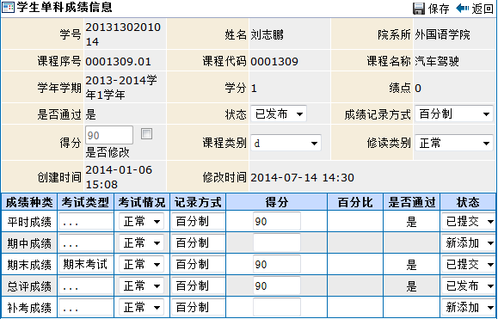
1） 选择一个学生的成绩项，点击，，进入修改学生单科成绩信息页面（图1.8.4-2），修改所要变更的成绩值，点击，左上角显示，完成所选学生成绩的修改；
图 1.8.4-2
按钮，如果不勾选，则“得分”内显示的成绩是根据所设定成绩组成百分比和所录入成绩自动计算生成的，不可更改的；如果勾选，则“得分”内显示的成绩可以进行手动更改，所输入的值可以与计算出的值不相同；
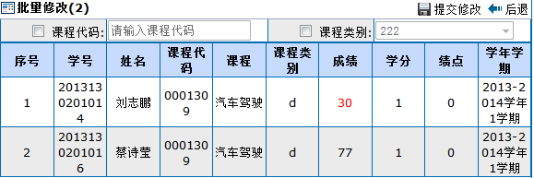
2）选中多个学生成绩项，点击，进入批量修改页面（图1.8.4-3），可以修改所选项的课程代码和课程类别，选中所要变更内容前的复选框，在输入框中；设置所要变更的信息，点击，左上角显示，完成修改；
图 1.8.4-3
- 选择一个或多个学生，点击中的，进入成绩转移页面（图1.8.4-4），选择转移成绩的学年学期，点击，左上角显示，把所选学生的成绩转移到本科项目中；
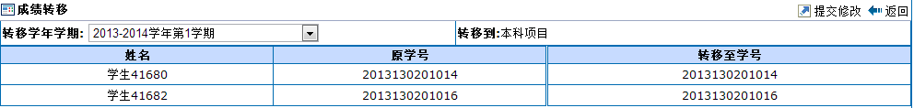
图1.8.4-4

1.8.5. 成绩总表
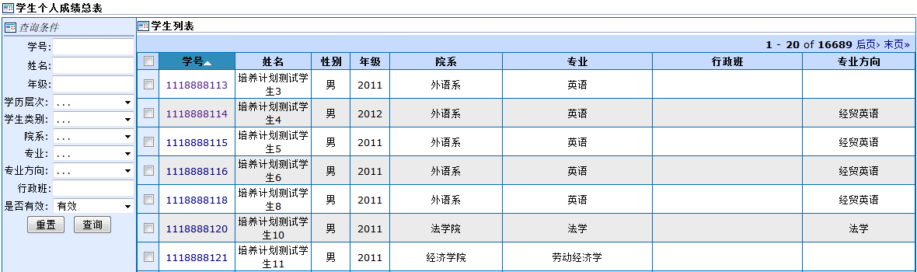
点击教学管理->成绩管理->成绩总表，进入学生个人成绩总表页面（图 1.8.5），显示学生表，提供查询、查看学生个人信息的功能；
图 1.8.5

1.8.6. 学生成绩查询
点击教学管理->成绩管理->学生成绩查询，进入学生成绩页面（图 1.8.6），显示学生成绩，提供查询、查看学生成绩详细信息的功能，并可以查看不及格成绩的学生名单；
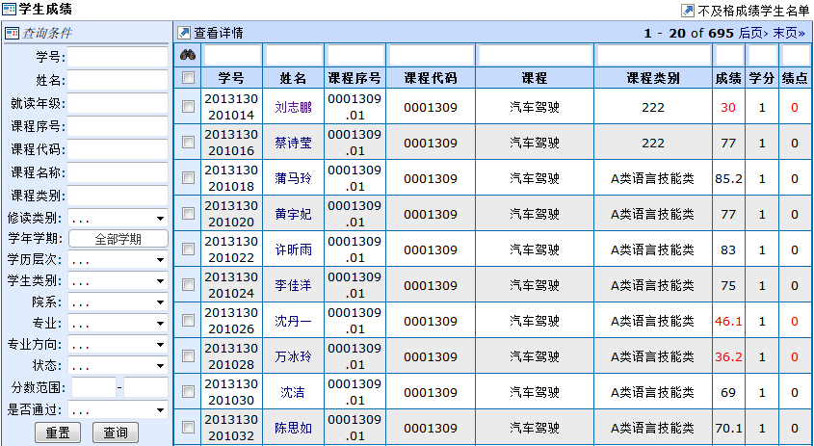
图 1.8.6

1.8.7. 成绩日志
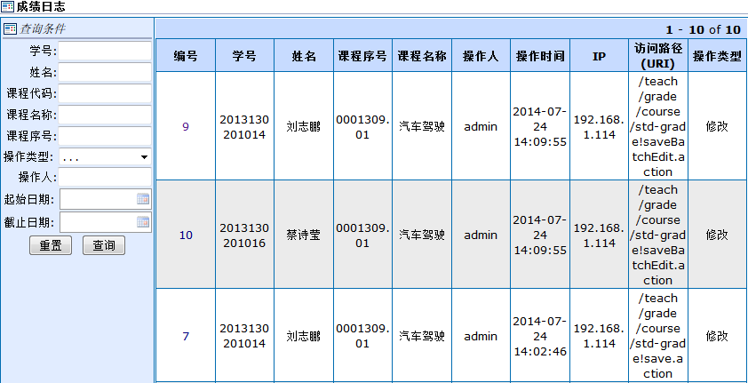
点击教学管理->成绩管理->成绩日志，进入成绩日志页面（图 1.8.7），显示成绩日志，提供查询、查看成绩日志详细信息的功能；
图 1.8.7

1.8.8. 成绩统计
点击教学管理->成绩管理->成绩统计，进入成绩统计页面，显示教学班成绩、课程成绩、每学期成绩、行政班成绩统计结果；
教学班成绩：（图1.8.8-1）
提供查询、查看教学班成绩、任务成绩分段统计、课程成绩分段统计、试卷分析等功能；
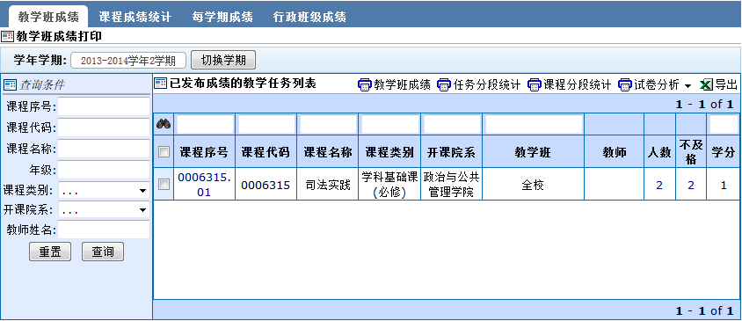
图 1.8.8-1
课程成绩统计：（图1.8.8-2）
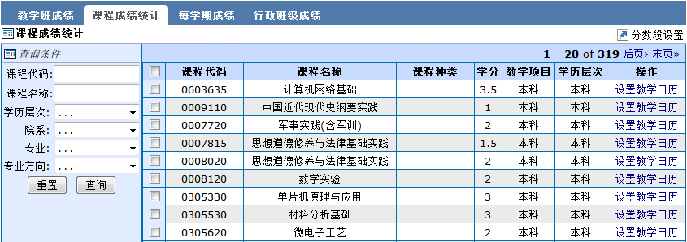
提供设置成绩显示分数段，查询、查看课程平均成绩的功能，提供设置教学日历功能；
图 1.8.8-2
每学期成绩：（图1.8.8-3）
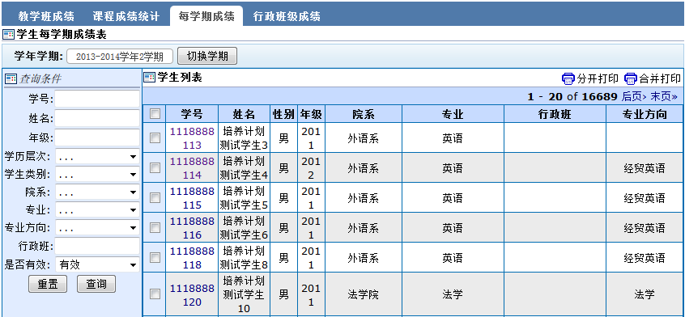
提供查询查看所选学期学生成绩的功能，并可以分开打印各学生成绩、合并打印各学生成绩；
图 1.8.8-3
行政班成绩：（图1.8.8-4）
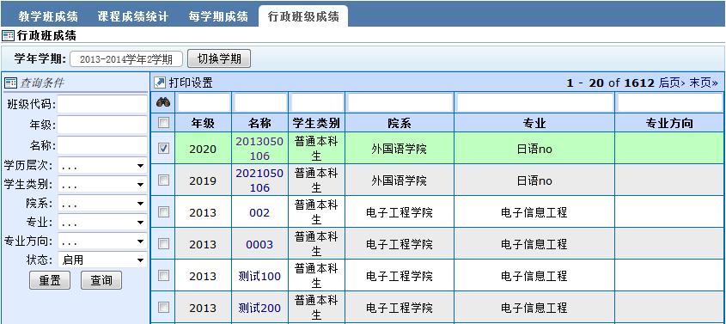
提供按所选学期查询查看行政班成绩功能，并可以进行打印设置；
图 1.8.8-4

1.8.9. 录入统计
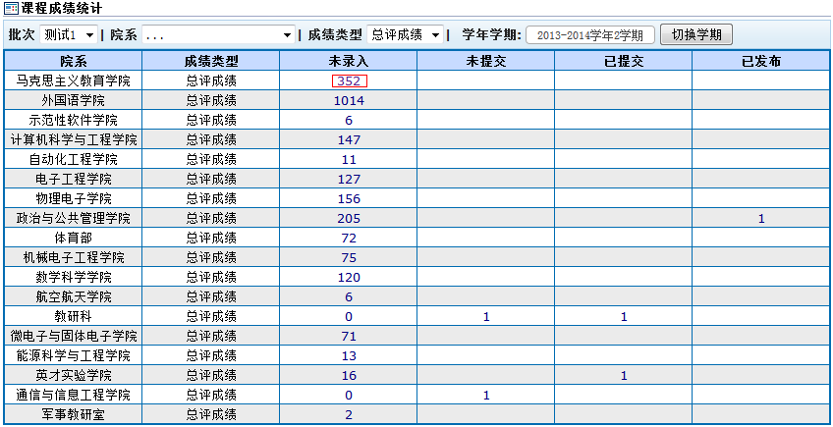
点击教学管理->成绩管理->录入统计，进入课程成绩统计页面（图 1.8.9-1），按所选批次、院系、成绩类型、学期显示成绩录入的情况，提供查看、导出成绩录入情况的功能；
图 1.8.9-1
1） 设定所要查看成绩录入情况的、、和，在表中会统计出成绩未录入情况（图1.8.9-2），点击成绩录入状态下的数字，进入查看所选成绩录入状态、具体未录入成绩的课程列表，点击可以导出统计结果；

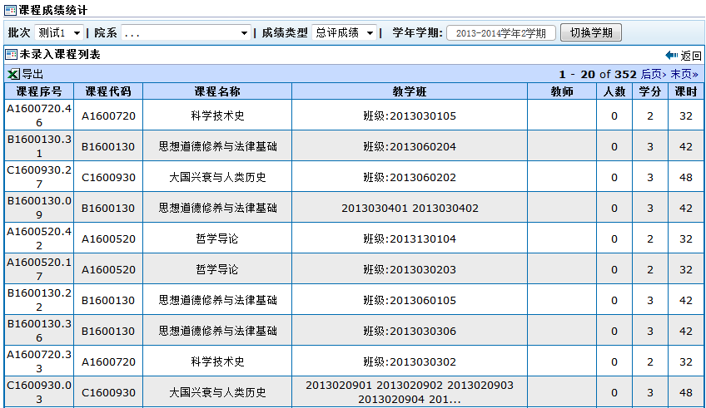
图 1.8.9-2

1.8.10. 学生绩点
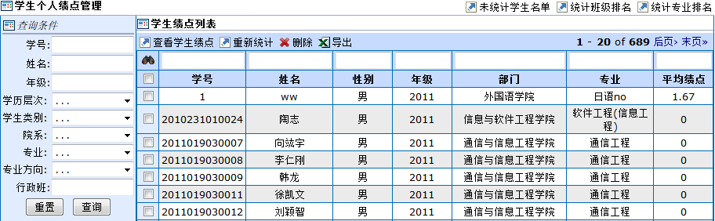
点击教学管理->成绩管理->学生绩点，进入学生个人绩点管理页面（图 1.8.10），提供查询、查看、删除、导出学生绩点等功能；
图 1.8.10

1.8.11. 成绩分析
点击教学管理->资格考试->开关设置，进入开关设置页面（图 1.8.11-1），提供查询查看任务信息、对任务成绩进行分析、排名等功能；
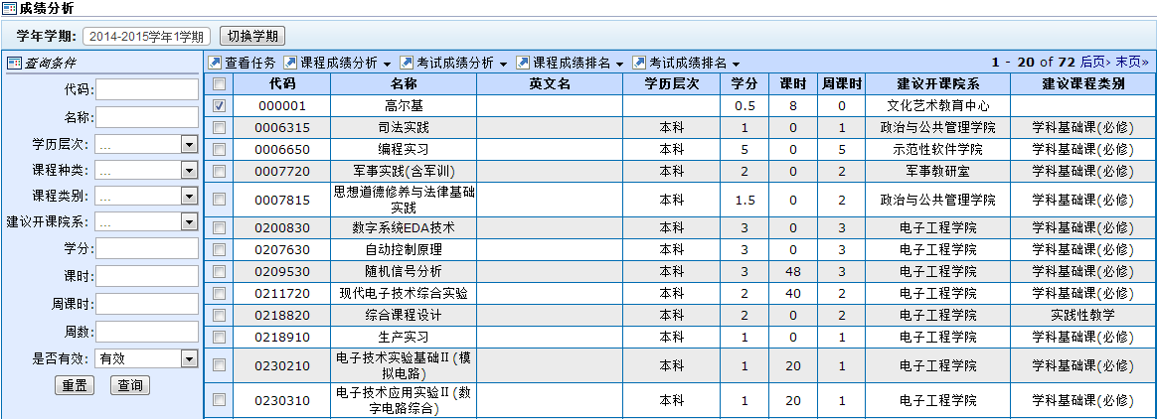
图 1.8.11-1
1） 选择一个任务，点击左上角，进入任务信息页面（图1.8.11-2），对于一个任务，可以进行课程任务成绩分析、考试任务成绩分析，这两者均包括对同一任务分析、与所有任务比较分析。同一任务分析是指，对于一个课程的多个教学班的课程成绩（最终成绩）或考试成绩（平时成绩、期中成绩、期末成绩、总评成绩、补考成绩）进行统计分析；与所有任务比较分析是指，把所选任务的课程成绩或考试成绩与其他任务的相应成绩进行统计分析；
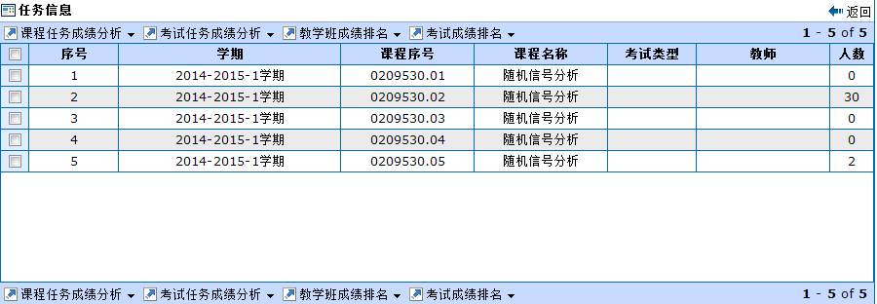
图 1.8.11-2
- 选择一个任务，点击，课程成绩分析，是对课程中学生的最终成绩进行统计分析，包括课程成绩分析、老师差异分析、性别差异分析、专业差异分析。课程成绩分析是指（图 1.8.11-3），对该课程所有班级的学生最终成绩进行统计分析；老师差异分析是指，对同一课程按照老师的不同，对其所带班级的最终成绩进行统计分析；性别差异分析是指，对于同一课程按照不同性别，对其最终成绩进行统计分析；专业差异分析是指，对于同一门课程按照不同专业，对其最终成绩进行统计分析；
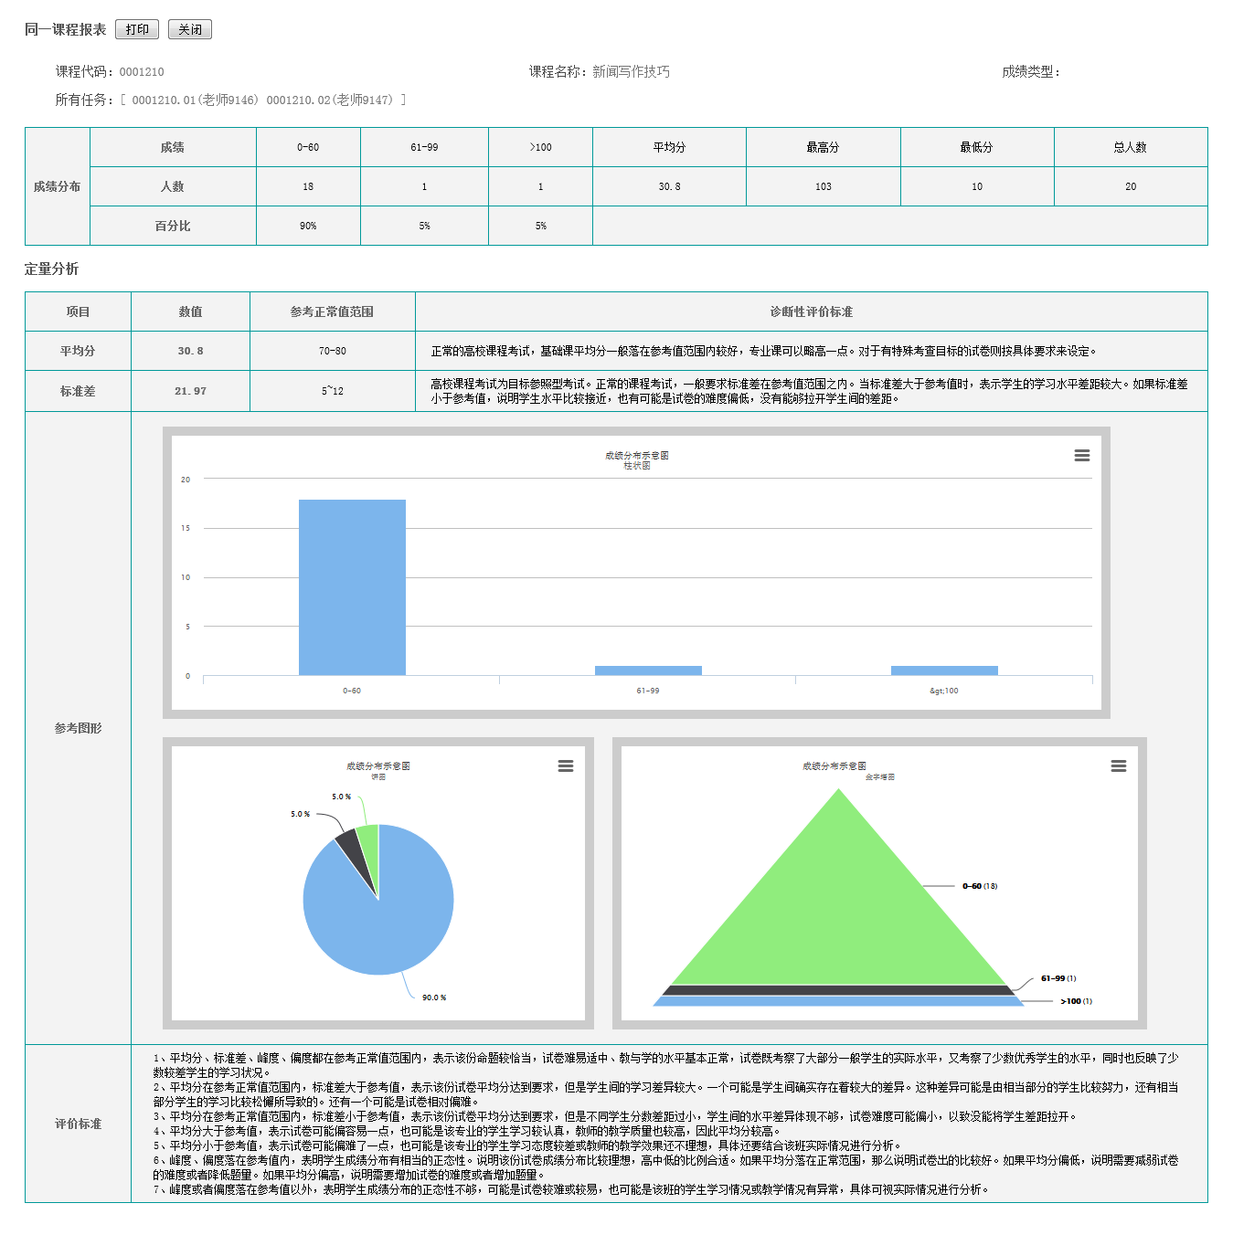
图 1.8.11-3
- 选择一个任务，点击，考试成绩分析，是对一个课程的平时成绩、期中成绩、期末成绩、总评成绩、补考成绩进行统计分析；考试成绩分析包括考试成绩分析、老师差异分析、性别差异分析、专业差异分析；图1.8.11-4为对所选任务的期末成绩进行考试成绩分析结果：
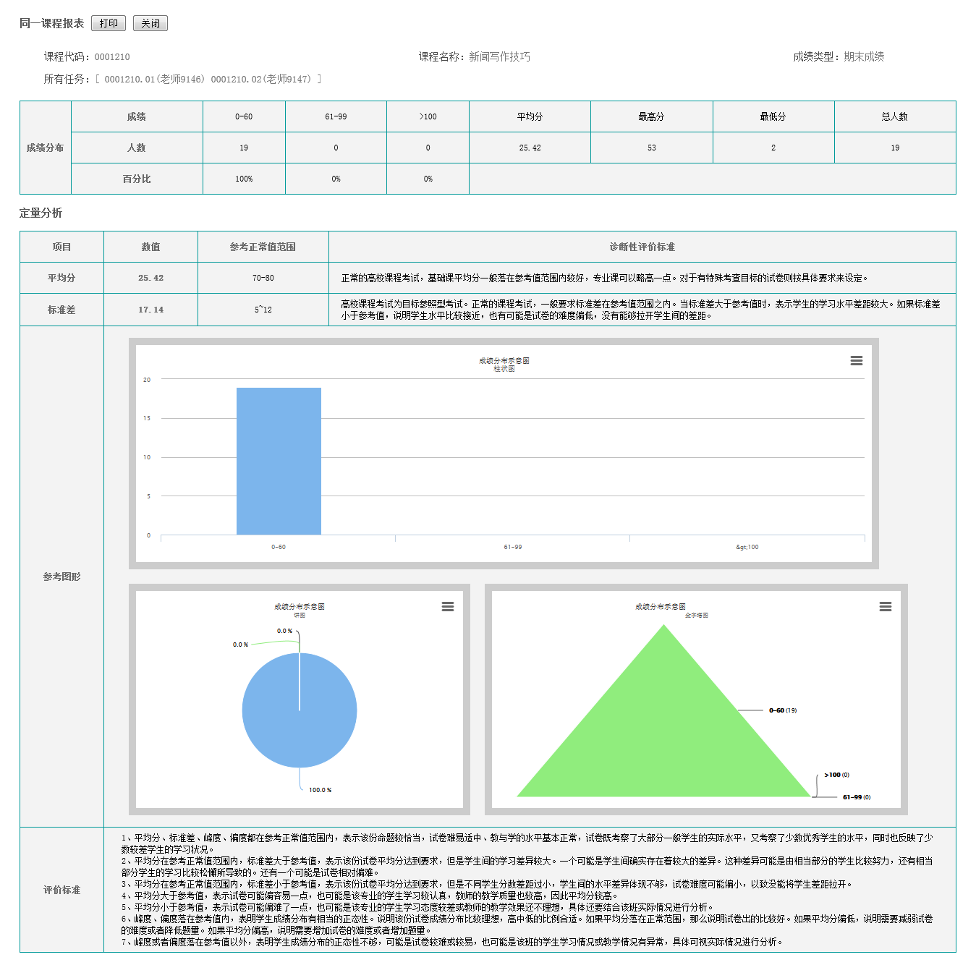
图 1.8.11-4
- 选择一个任务，点击，课程成绩排名，是对课程中学生的最终成绩进行排名，包括总体排名、班级排名、专业排名、院系排名。总体排名是指（图1.8.11-5），对所选课程包含的所有学生进行最终成绩的整体排名；班级排名是指（图1.8.11-6），对所选课程的每个行政班内部分别排名；专业排名是指，对所选课程的每个专业内部分别排名；院系排名是指，对所选课程的每个院系内部分别排名；
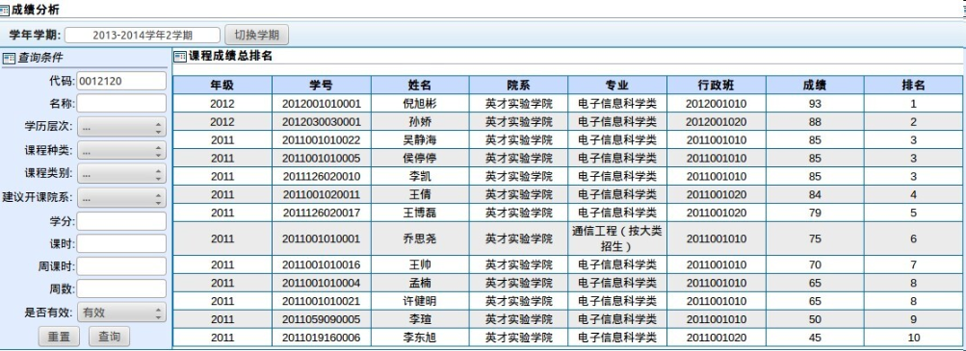
图1.8.11-5
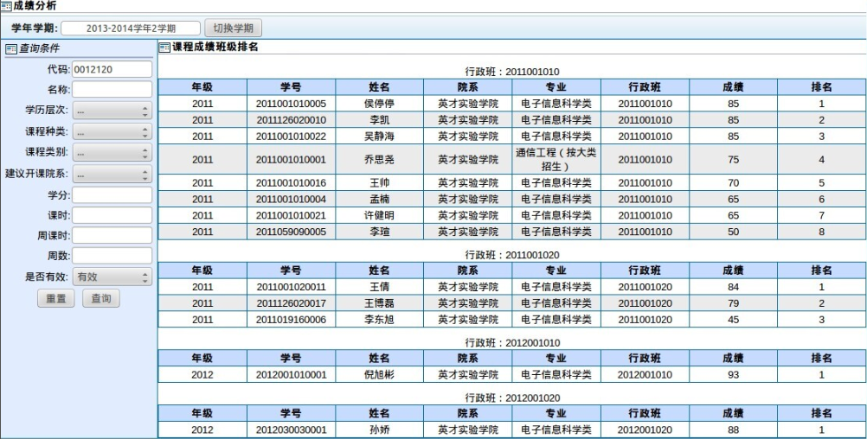
图1.8.11-6

1.9. 资格考试

1.9.1. 开关设置
点击教学管理->资格考试->开关设置，进入开关设置页面（图 1.9.1-1），提供查询、查看、新建、修改、删除开关设置等功能，并可以进行开关内科目维护；
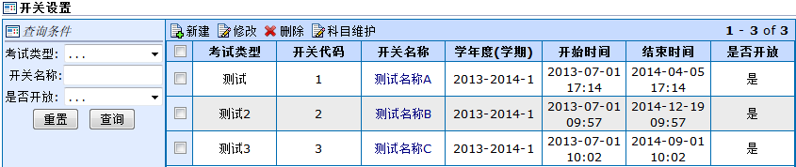
图 1.9.1-1
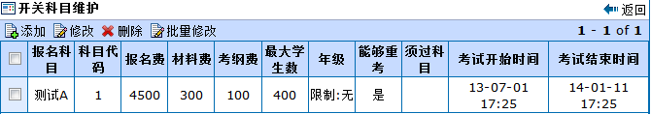
1）选择一个开关，点击，进入开关科目维护页面（图1.9.1-2），显示开关内的科目信息，提供添加、修改、删除、批量修改科目的功能；
图1.9.1-2

1.9.2. 报名管理
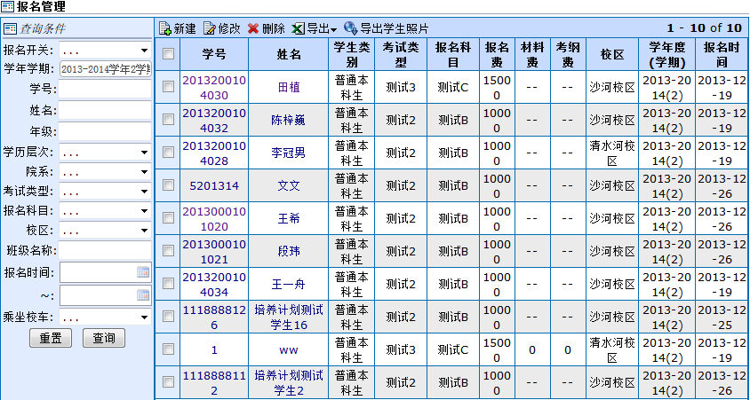
点击教学管理->资格考试->报名管理，进入报名管理页面（图 1.9.2），提供查询、查看、新建、修改、导出学生资格考试报名信息等功能；
图 1.9.2

1.9.3. 报名统计
点击教学管理->资格考试->报名统计，进入报名统计页面（图 1.9.3），提供资格考试报名统计、资格考试成绩统计、资格考试及格率统计功能；
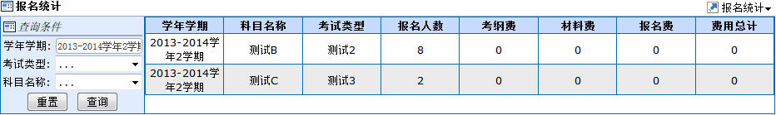
图 1.9.3

1.9.4. 成绩管理
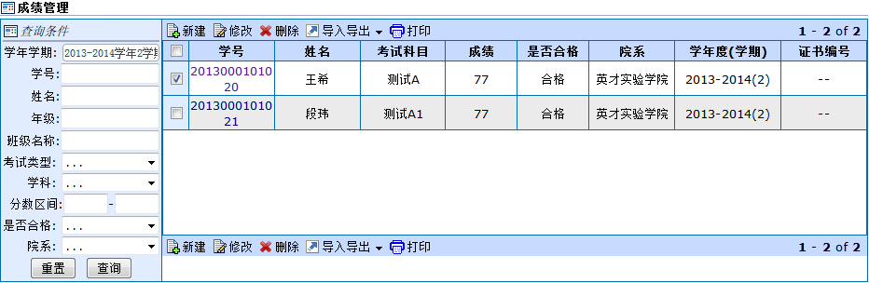
点击教学管理->资格考试->成绩管理，进入成绩管理页面（图 1.9.4），提供查询、新建、修改、删除、导入、导出、打印学生资格考试成绩等功能；
图 1.9.4

1.9.5. 成绩查询
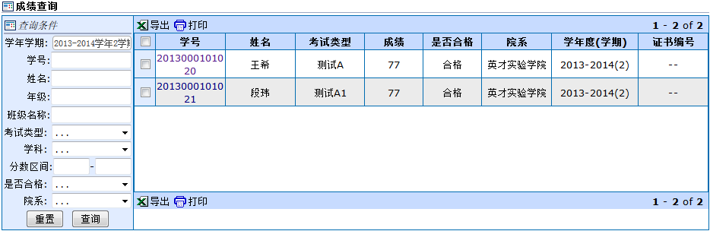
点击教学管理->资格考试->成绩查询，进入成绩查询页面（图 1.9.5），提供查询、导出、打印学生资格考试成绩的功能；
图 1.9.5

1.10.教材管理
教材管理业务流程图如图1.10所示。
教材信息有两种来源，可以由教务处管理员编制，也可以由教师申请添加，审核通过的教师登记教材信息，放置到教材库中。在需求登记开关开放的时间内，教务处管理员、院系教务秘书、教师可以为课程指定教材。管理员可以通过“订单管理”菜单对学生是否付款、教材是否发放进行管理。
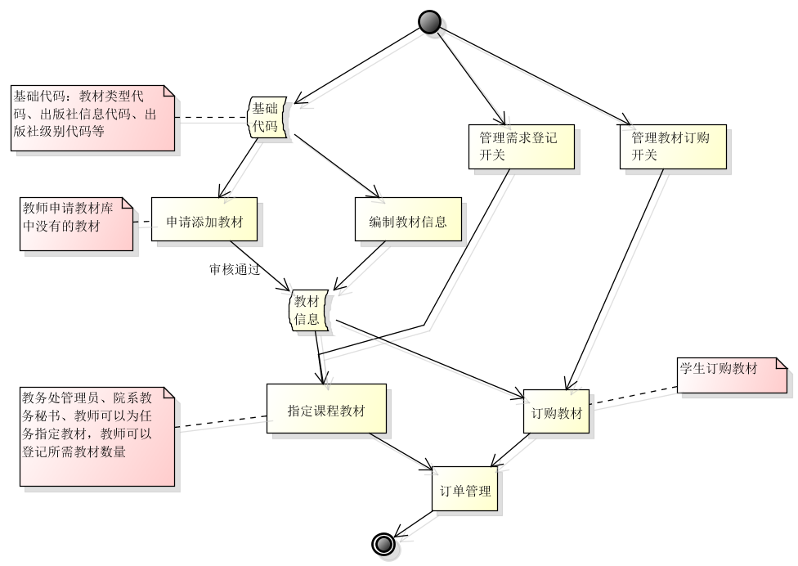
图 1.10

1.10.1 教材信息
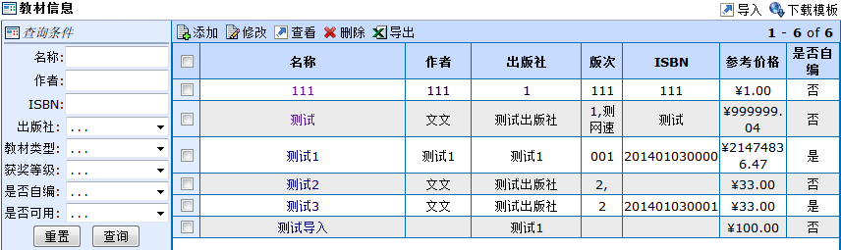
点击教学管理->教材管理->教材信息，进入教材信息页面（图 1.10.1），提供查询、查看、添加、修改、删除、导入、导出教材信息等功能；
图 1.10.1

1.10.2. 教材添加审核
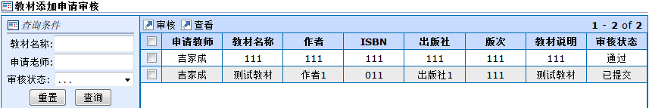
点击教学管理->教材管理->教材添加审核，进入教材添加申请审核页面（图 1.10.4），提供查询、查看、审核教师申请添加的教材功能；
图 1.10.4

1.10.3. 需求登记开关
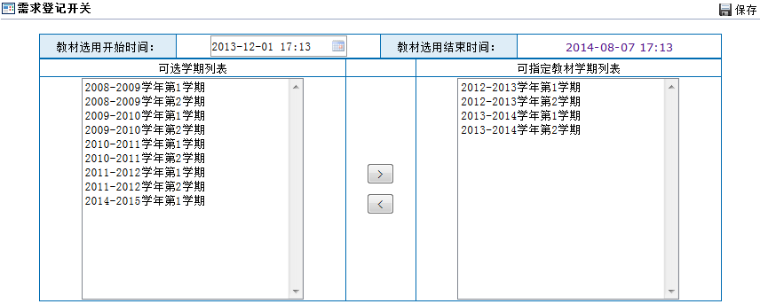
点击教学管理->教材管理->需求登记开关，进入需求登记开关页面（图 1.10.5），提供设置教材选用开始、结束时间功能，并可以设定允许指定教材的学期；
图 1.10.5

1.10.4. 需求管理
点击教学管理->教材管理->需求管理，进入需求管理页面，提供为未指定教材的课程指定教材，为已指定教材的课程修改、删除指定教材、修改教材状态、导出课程教材信息的功能；
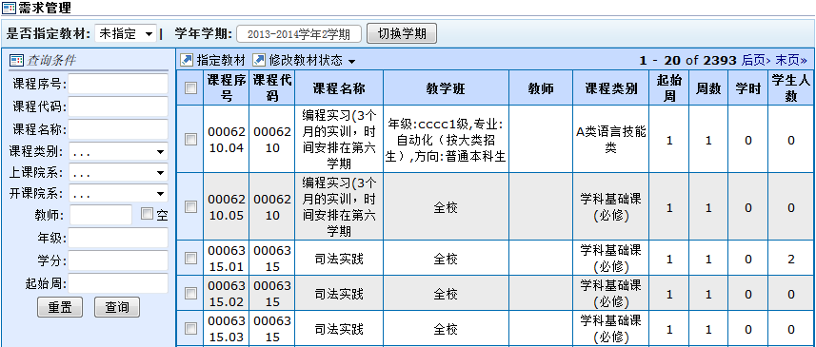
未指定：（图1.10.6-1）
图 1.10.6-1
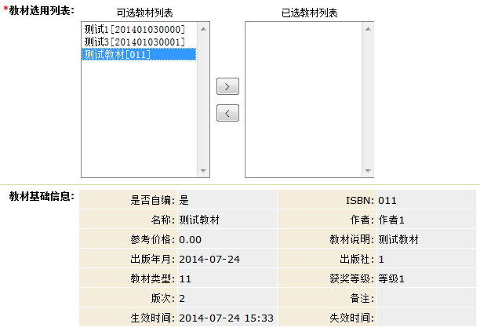
1）选择要指定教材的课程，点击进入指定课程教材页面，在查找条件中输入所要查找的教材信息，选择所要选择的教材，点击加入到已选教材列表中；
图 1.10.6-2
并填写选用说明、教师是否需要教材，当教师需要教材时，填写所需要的本数（不得超过5本），点击，左上角显示，完成指定教材；
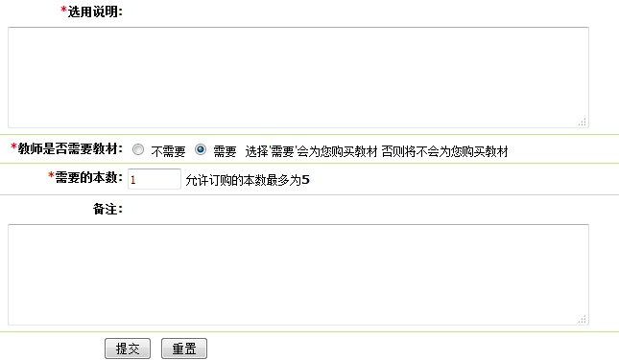
图 1.10.6-3
已指定：（图1.10.6-4）
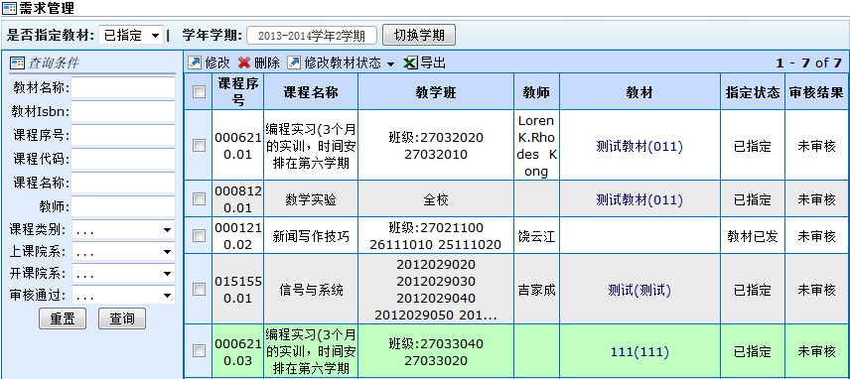
提供对已指定教材进行修改、删除的功能，同时可以修改教材状态为已发或不需教材，并可以导出课程教材信息；
图 1.10.6-4

1.10.5. 需求审核
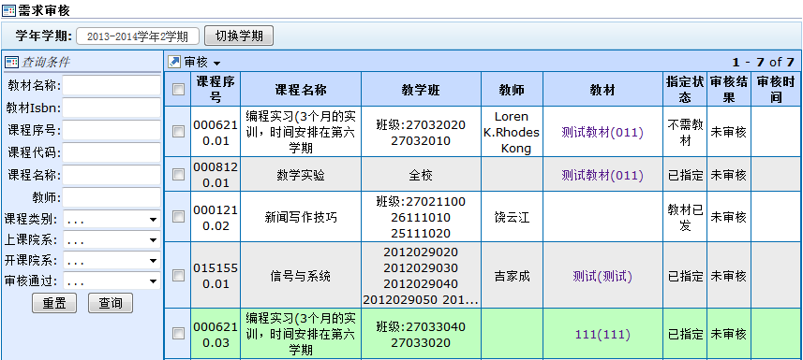
点击教学管理->教材管理->需求审核，进入需求审核页面（图1.10.7），显示所有已指定教材的任务，提供审核课程指定教材通过或不通过的功能；
图 1.10.7

1.10.6. 价格管理
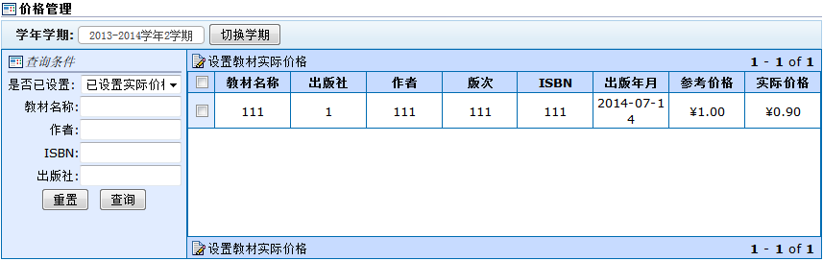
点击教学管理->教材管理->价格管理，进入价格管理页面（图 1.10.3），提供设置教材实际价格的功能；
图 1.10.3
1） 选择一个教材，点击，在折扣率中输入折扣数，实际价格自动生成，点击，左上角显示，完成教材实际价格设置；

1.10.7. 订购开关
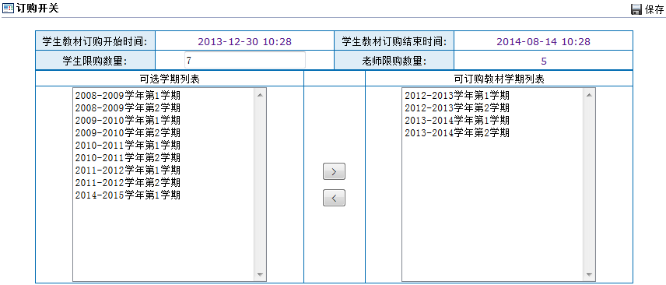
点击教学管理->教材管理->订购开关，进入订购开关页面（图1.10.8），显示已设定的教室与学生订购教材的各项参数，提供修改各参数值的功能；
图 1.10.8

1.10.8. 订单管理
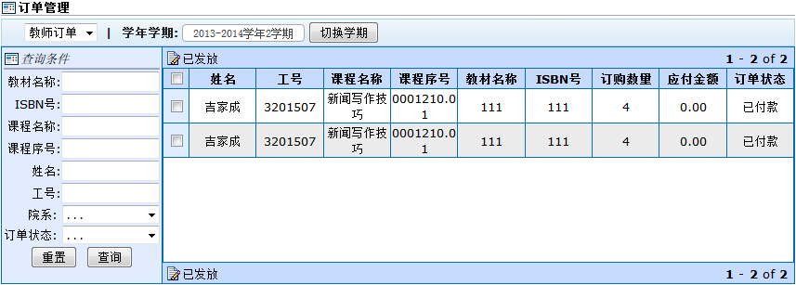
点击教学管理->教材管理->订单管理，进入订单管理页面（图 1.10.2），提供查询、查看教师学生订单的功能，并可以为订单标注已发放、已付款；
图 1.10.2

1.10.9. 教材订单
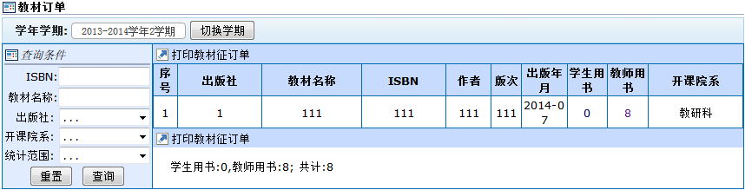
点击教学管理->教材管理->教材订单，进入教材订单页面（图1.10.9），显示已选学期的教材订单，提供打印教材征订单的功能；
图 1.10.9

1.10.10. 教师用书
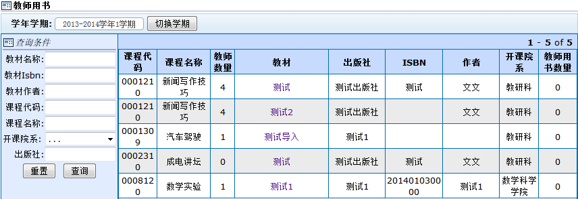
点击教学管理->教材管理->教师用书，进入教师用书页面（图1.10.10），显示已登记的教师用书信息，提供查询、查看教师用书信息的功能；
图 1.10.10

1.10.11. 班级教材
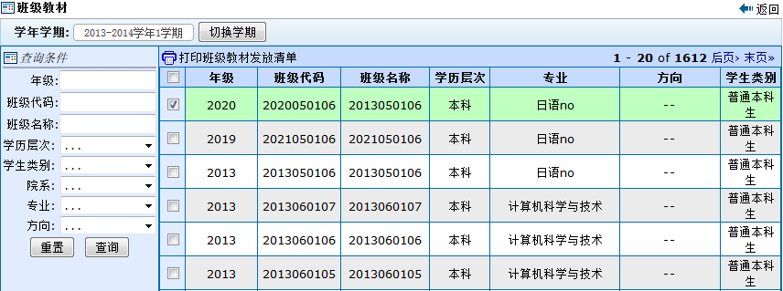
点击教学管理->教材管理->班级教材，进入班级教材页面（图1.10.11），显示已选学期的班级信息，提供打印班级教材发放清单的功能；
图 1.10.11

1.11. 工作量
教师工作量是衡量教师在教学工作中所完成工作的一个数量级指标，它的值是由系数和公式决定。每个系数种类可以有很多，总体分为属性系数和范围系数；系数有：职称（每个职称对应一个系数，这个系数是固化的）、教师授课班人数、教师工龄、教师年龄、教师所授课程等。公式是在计算教师工作量前设定好的，可以进行修改。

1.11.1. 系数设置
点击教学管理->工作量->系数设置，进入系数配置页面（图1.11.1），显示工作量系数列表，提供新建、修改、删除、配置工作量系数的功能；
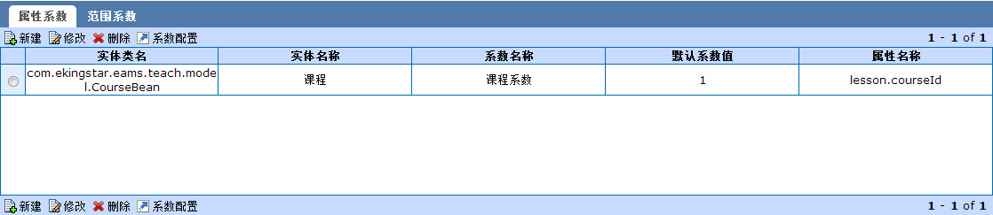
图1.11.1
- 系数分为属性系数和范围系数。属性系数，是一个值对应一个系数；范围系数是一段范围对应一个系数；
- 属性系数管理、属性系数配置功能是由实施人员进行实现；

1.11.2. 公式设置
点击教学管理->工作量->公式设置，进入公式管理页面（图1.11.2），显示工作量计算公式，提供修改工作量计算公式的功能；
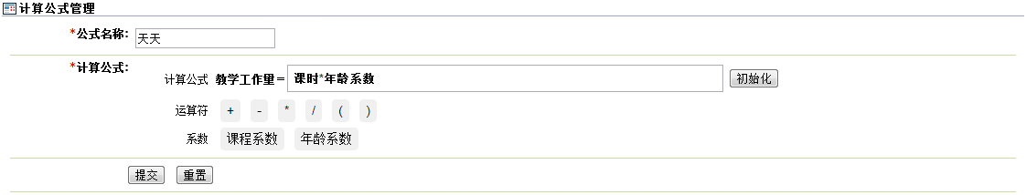
图1.11.2

1.11.3. 工作量管理
点击教学管理->工作量->工作量管理，进入工作量管理页面（图1.11.3-1），显示教师工作量信息，提供查询、查看、添加、修改、删除教师工作量的功能；
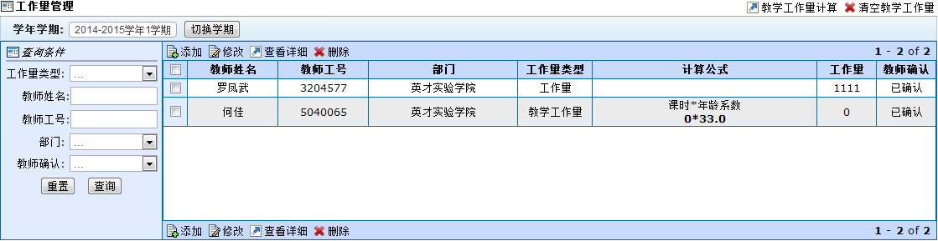
图1.11.3-1
1）添加工作量有两种方式。可以批量生成教学工作量，也可以手动添加工作量。手动添加时，在左上角点击可以选择添加的工作量类型，如添加监考工作量（图1.11.3-2）、教学工作量（图1.11.3-3）。批量生成教学工作量时，在右上角点击，是按照统一设置的公式和系数进行计算（图1.11.3-4）；手动添加时，工作量扔按照公式计算，但是系数是由管理员手工设置；
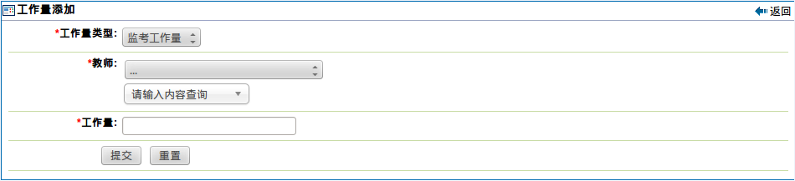
图1.11.3-2
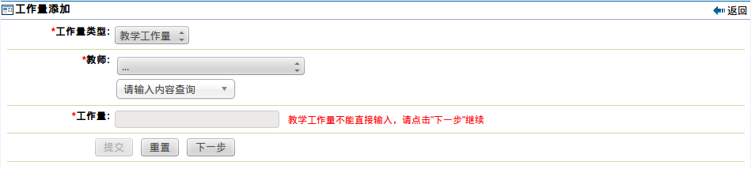
图1.11.3-3
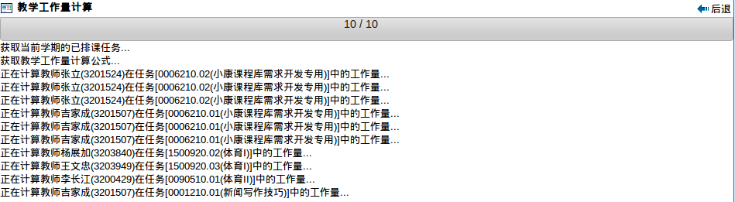
图1.11.3-4

1.11.4. 工作量确认
点击教学管理->工作量->工作量确认，进入教学工作量确认页面（图1.11.4），显示教师教学工作量信息，提供查询、查看、确认教师教学工作量的功能；
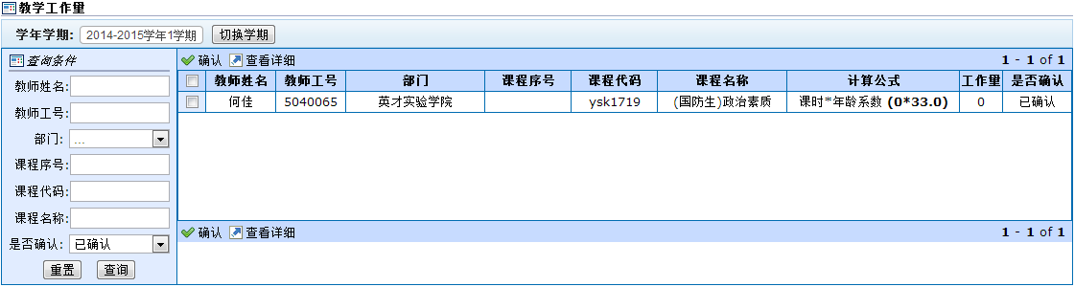
图1.11.4

1.12. 毕业论文
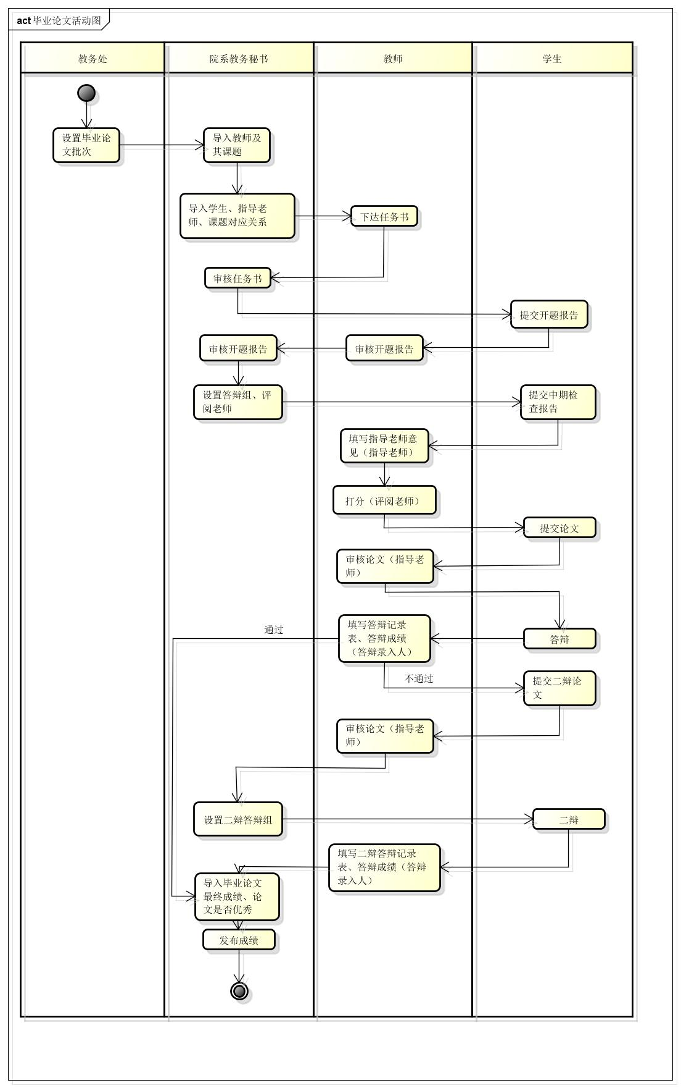
学生在学业完成前，需要书写并提交毕业论文，这是教学活动的重要组成部分之一。毕业论文整体流程如下：
教务处在毕业论文开始阶段，设置毕业论文批次，批次中设定批次名称、毕业论文的学年学期，是否开放、是否存档等信息。毕业论文批次开放后，教师选定课题交由院系，由院系教务秘书导入，完成教师与课题的绑定；学生选定课题后，由院系教务秘书导入学生、教师、课题的绑定结果。当每一个学生课题确定，指导老师下达课题任务书，并提交给院系审核。审核完成后，进入开题阶段，学生提交开题报告，由指导教师、院系教务秘书进行审核。
院系在中期检查前需要设定评阅教师，评阅教师与指导教师一起进行中期检查的审核。
中期检查阶段，学生提交中期检查报告，提交给指导教师，指导教师填写指导意见，评阅老师进行审核打分。在答辩前，学生需要提交自己的毕业论文，由指导老师进行审核，审核不通过退回至学生处修改，修改完成再提交审核，直到审核通过为止。
院系在答辩前需要设定答辩组，答辩组中包括答辩录入人，答辩组成员，同时在设置答辩组时需要选定答辩组管理的学生名单。
答辩阶段，学生根据答辩信息中的时间、地点参加答辩；答辩记录人填写答辩记录表、答辩成绩，成绩不是具体分数，是通过或不通过；答辩不通过的学生，需要参加二辩，在二辩前，学生要提交自己的二辩论文，并由指导老师审核（流程与答辩相同），审核通过后参加二辩。
当答辩结束后，教师线下把学生的毕业论文最终成绩、论文是否优秀提交给院系，院系教务秘书进行导入，导入完成后可以发布成绩给教师和学生看。

1.12.1. 模板设置
点击教学管理->毕业论文->模板设置，进入设置毕业论文文档模板页面（图1.12.1），提供新建、修改、删除任务书、开题报告、中期检查报告、答辩记录表模板的功能；
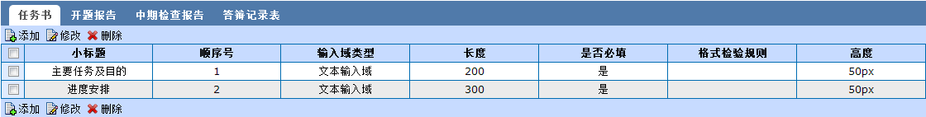
图1.12.1

1.12.2. 批次设置
点击教学管理->毕业论文->批次设置，进入设置毕业论文批次页面（图1.12.2），提供查询、添加、修改、删除、冻结、激活、结束、归档、取消归档的功能；
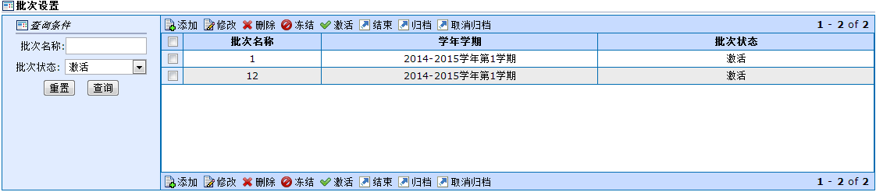
图1.12.2
- 在整个毕业论文流程完成后，设置批次结束，可以查看各个阶段的详细信息；当毕业论文批次设置归档后，不能查看各阶段的详细信息；

1.12.3. 课题管理
点击教学管理->毕业论文->课题管理，进入课题页面（图1.12.3），提供查询、添加、修改、删除、导出课题与其指导教师信息的功能；
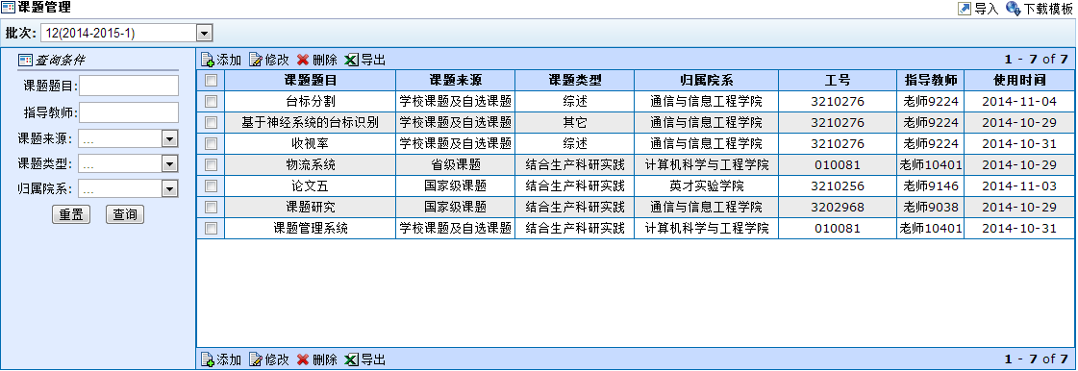
图1.12.3
- 当教师间存在重复题目，院系教务秘书可以与教师沟通，代为修改课题题目，若重复人数较多，可以批量导入修改后的教师题目；

1.12.4. 选题管理
点击教学管理->毕业论文->学生课题管理，进入设置学生课题页面（图1.12.4），提供查询、添加、修改、删除、导出、发布、取消发布课题教师、学生对应关系的功能，并且可以重启毕业论文流程；
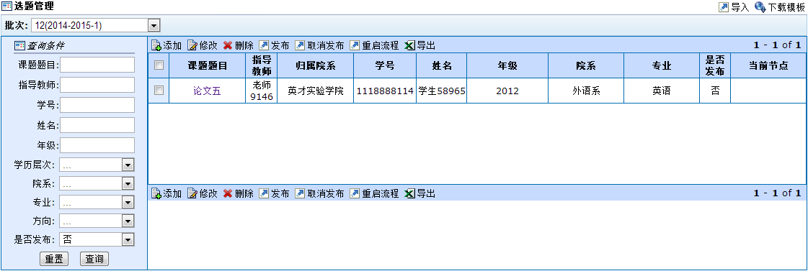
图1.12.4
- 在答辩前，教师如果需要修改学生的课题，需要线下与院系教务秘书进行沟通，由院系教务秘书代为修改学生课题；
- 当用户有节点出现数据错误不能修改时，选择对应学生课题、点击“重启流程”可以让该毕业论文从教师提交任务书阶段重新开始；

1.12.5. 任务书管理
点击教学管理->毕业论文->任务书管理，进入任务书管理页面（图1.12.5），提供查询、查看、填写、审核、导出、下载任务书的功能；
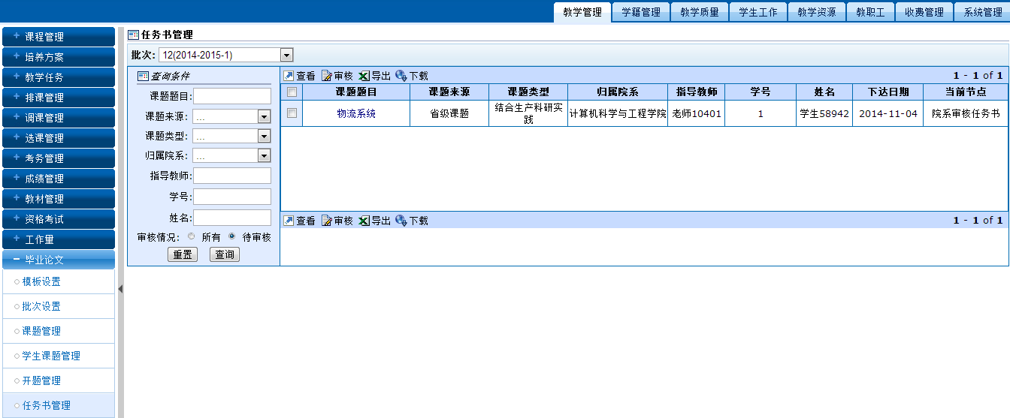
图1.12.5
1）提供院系教务秘书填写任务书功能，院系可以代指导老师填写任务书，填写时可以直接填写审核意见，完成审核功能；

1.12.6. 开题管理
点击教学管理->毕业论文->开题管理，进入开题管理页面（图1.12.6-1），提供查询、查看、审核、导出、下载开题报告的功能；
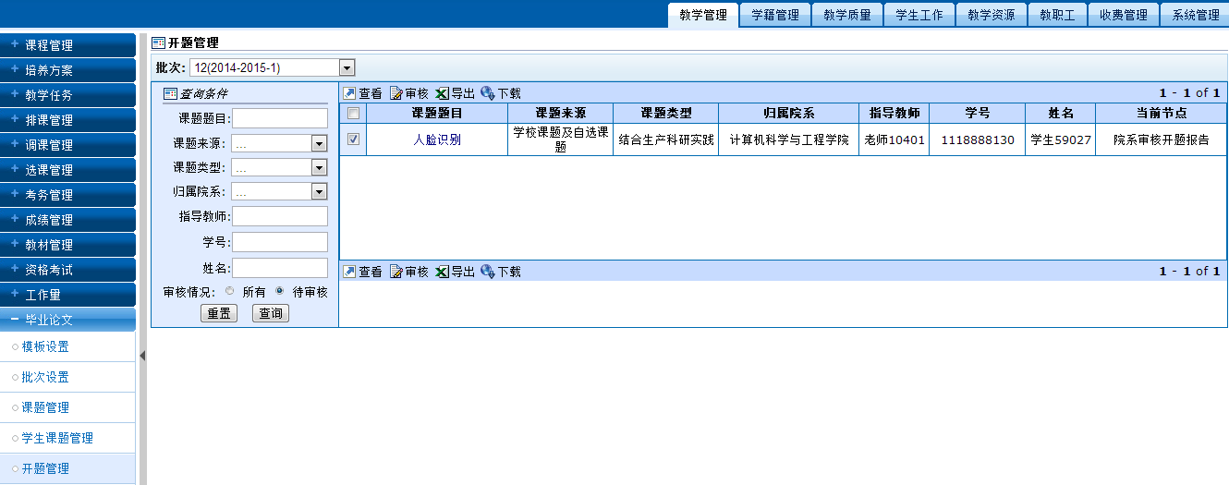
图1.12.6-1
1） 选择一个指导老师审核通过的开题报告，点击左上角，进入审核开题报告页面（图1.12.6-2），选择审核“通过”或“不通过”，并填写文字意见，审核结果为“不通过”时文字意见为必填项；填写完成后，在下方点击，左上角显示，完成审核；
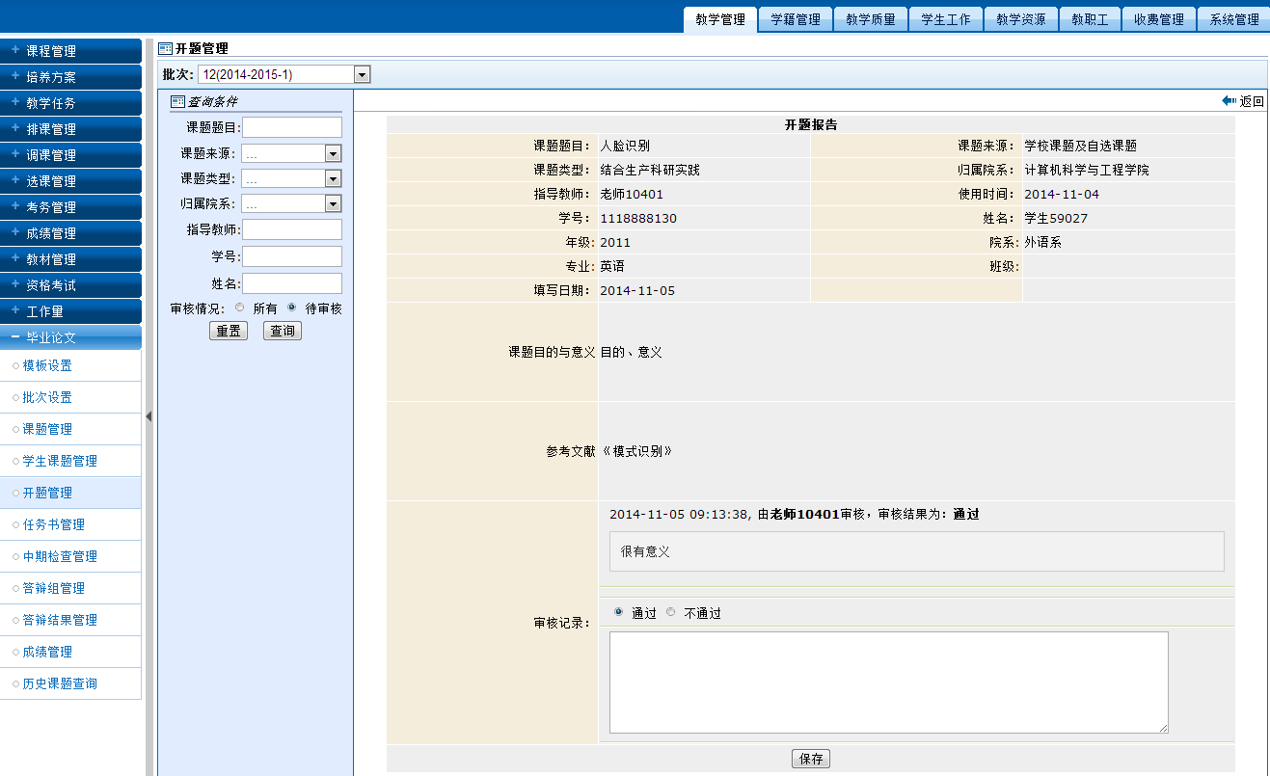
图1.12.6-2

1.12.7. 中期检查管理
点击教学管理->毕业论文->中期检查管理，进入中期检查管理页面（图1.12.7-1），提供查询、查看、下载中期检查报告的功能，并可以设置学生中期检查报告的评阅老师；
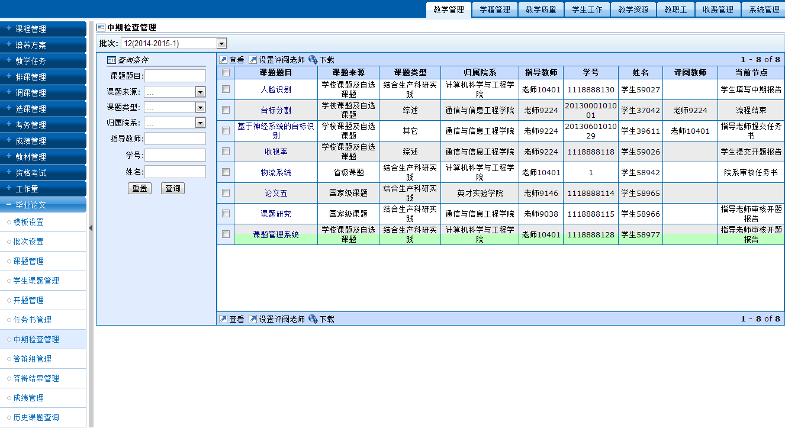
图1.12.7-1
1） 选择一个学生课题记录，左上角点击，显示选择教师弹出框（图1.12.7-2），选择要作为评阅人的教师，点击，左上角显示，该老师作为评阅老师审核这位学生的中期检查报告；
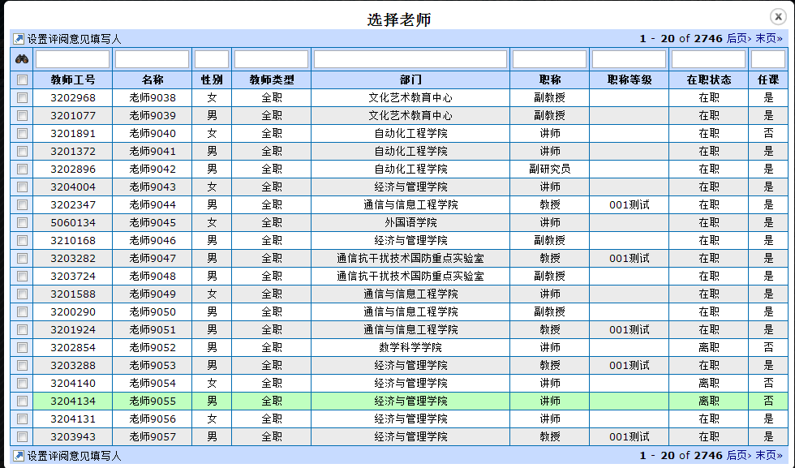
图1.12.7-2

1.12.8. 答辩组管理
点击教学管理->毕业论文->答辩组管理，进入答辩组管理页面（图1.12.8-1），提供查询、查看、添加、修改、删除、发布、取消发布答辩组的功能；
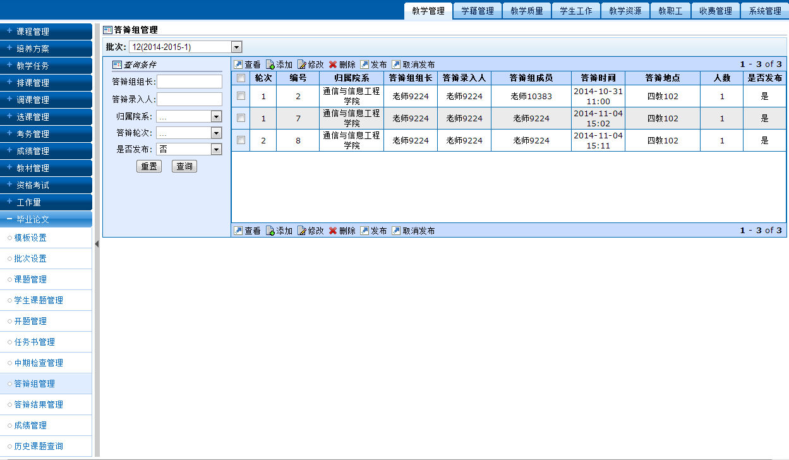
图1.12.8-1
- 在左上角点击，进入新建答辩组页面（图1.12.8-2），填写答辩组编号、答辩轮次、答辩组长、答辩录入人、答辩组成员、答辩时间、答辩地点等信息，在下方答辩学生名单中，可以添加、删除学生名单、修改答辩顺序；
在答辩名单管理部分，左上角点击，显示所选“归属院系”下课题、学生信息列表（图1.12.8-3），选择学生，点击，把所选学生添加到该答辩组中（图1.12.8-4）；
在答辩名单管理部分，左上角点击，显示学生当前答辩顺序列表（图1.12.8-5），在答辩顺序栏中调整学生答辩顺序，顺序不得重复，点击，完成调整（图1.12.8-6）；
全部设置完成后，点击，左上角显示，成功添加了答辩组；
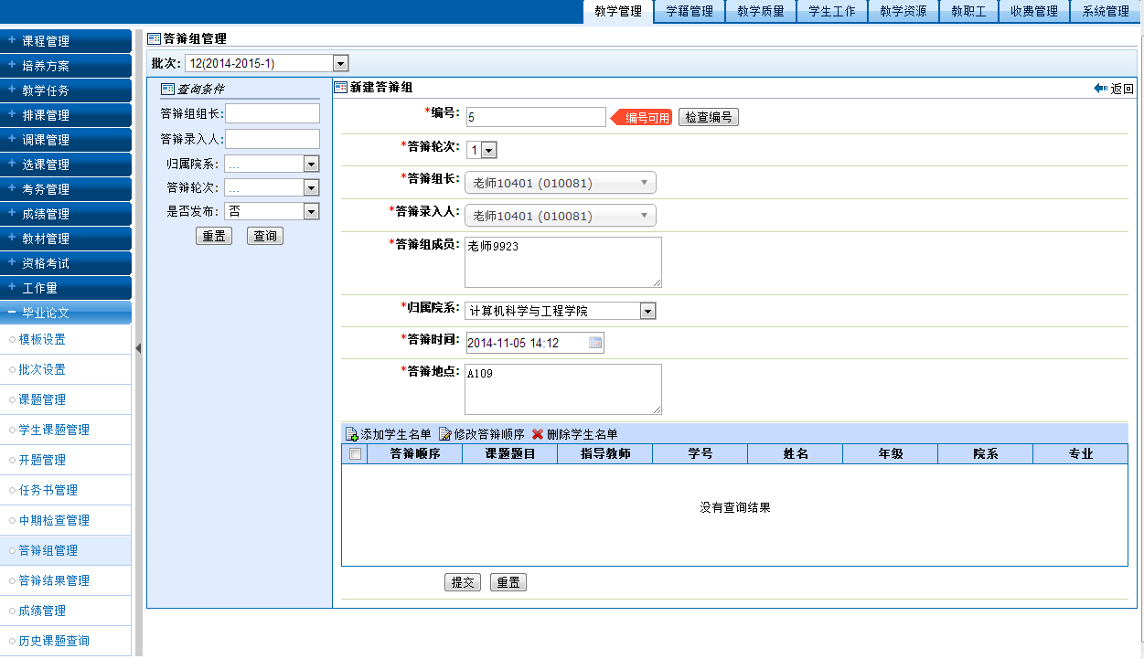
图1.12.8-2
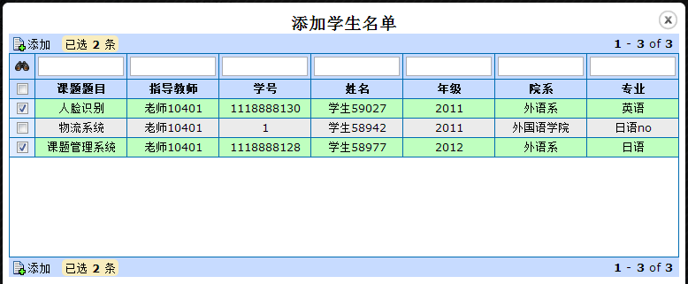
图1.12.8-3
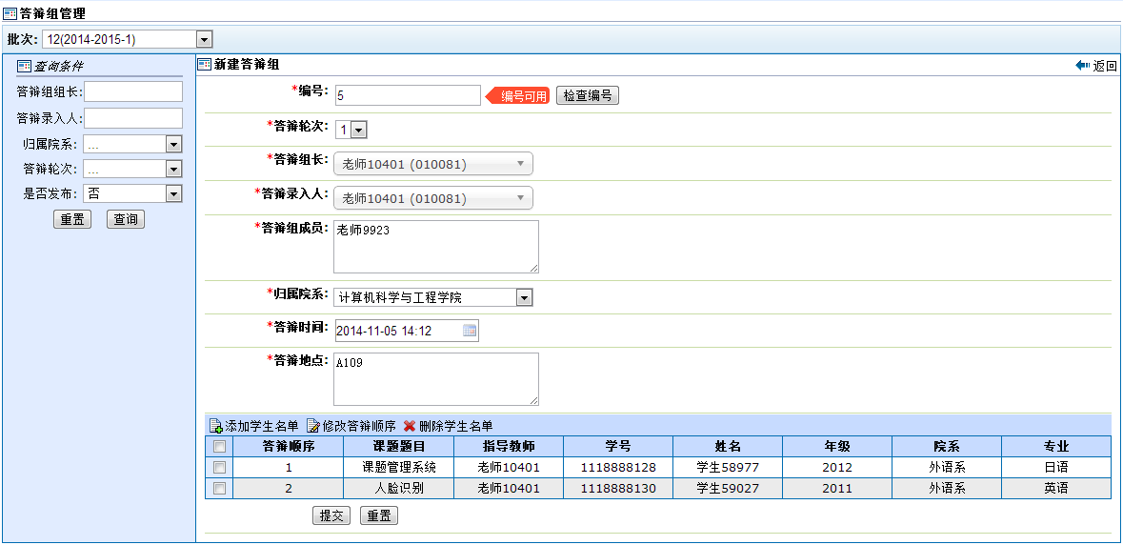
图1.12.8-4
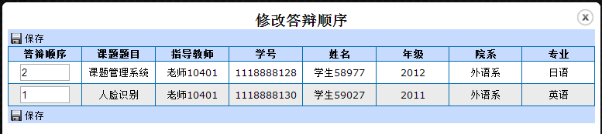
图1.12.8-5
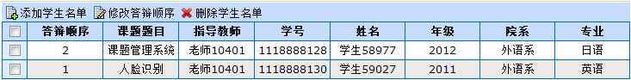
图1.12.8-6
- 答辩组设置完成后，点击，答辩组长、答辩组成员、答辩录入人、指导老师、答辩学生可以看到答辩安排，包括答辩组成员信息和答辩时间、答辩地点；

1.12.9. 答辩结果管理
点击教学管理->毕业论文->答辩结果管理，进入答辩结果管理页面（图1.12.9-1），提供查询、查看答辩记录表的功能（图1.12.9-2）；
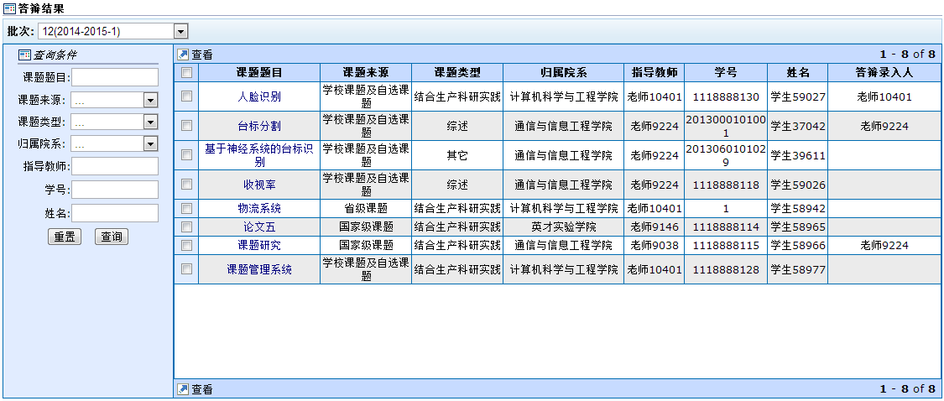
图1.12.9-1
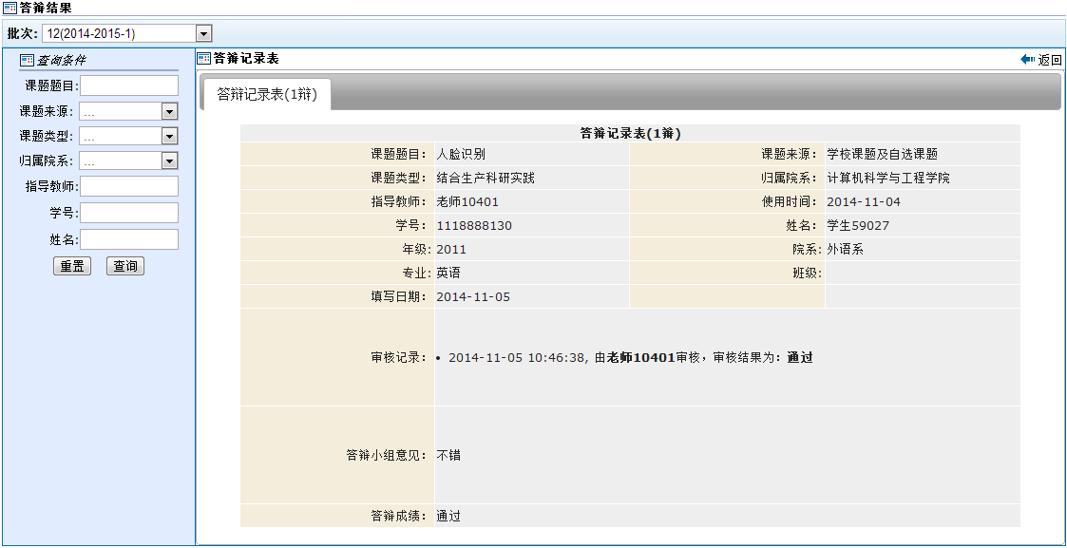
图1.12.9-2
1）答辩录入人记录学生的答辩情况，填写答辩记录表，并设置学生的答辩成绩，成绩不是具体的分数，是通过或不通过，不通过的学生需要参加二辩，二辩时需要重新设置答辩组；

1.12.10. 成绩管理
点击教学管理->毕业论文->成绩管理，进入成绩管理页面（图1.12.10），提供查询、导入、导出、发布、取消发布毕业论文成绩等的功能；
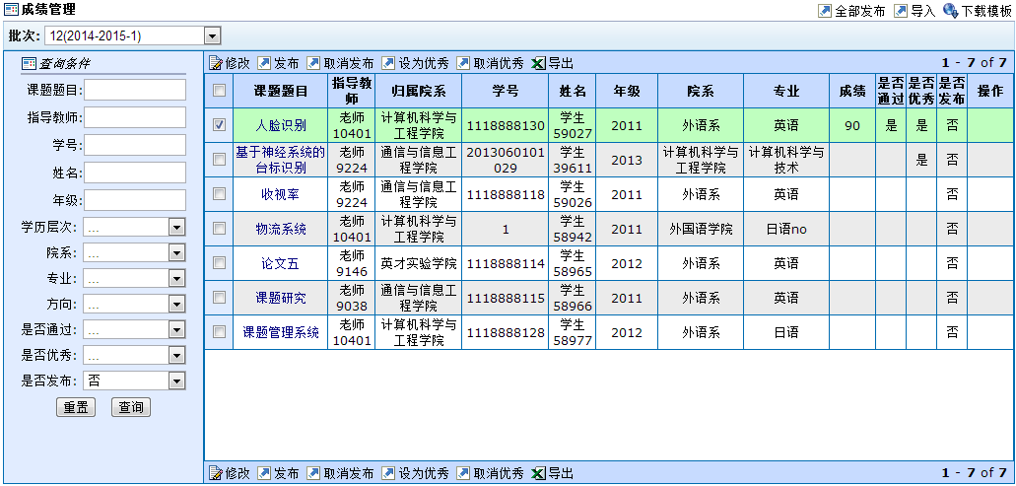
图1.12.10
- 选择一个学生课题记录，左上角点击，进入修改成绩页面，填写学生毕业论文最终成绩，设置论文是否优秀、是否通过，点击，左上角显示，完成成绩录入；
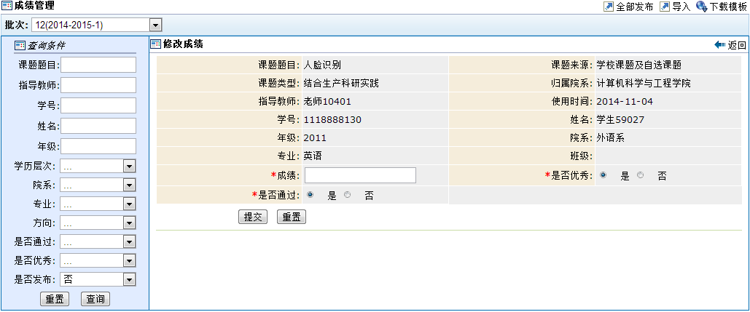

1.12.11. 历史课题查询
点击教学管理->毕业论文->历史课题查询，进入历史课题查询页面（图1.12.11），提供查询历史课题信息的功能；
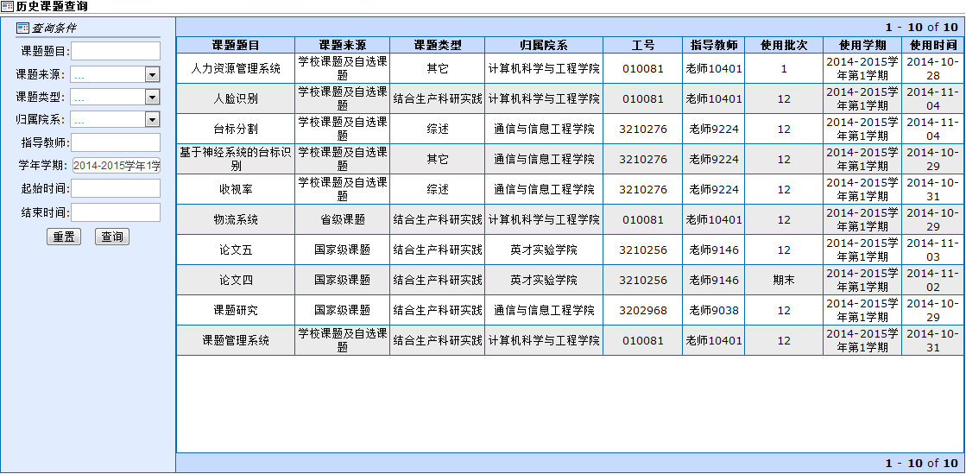
图1.12.11

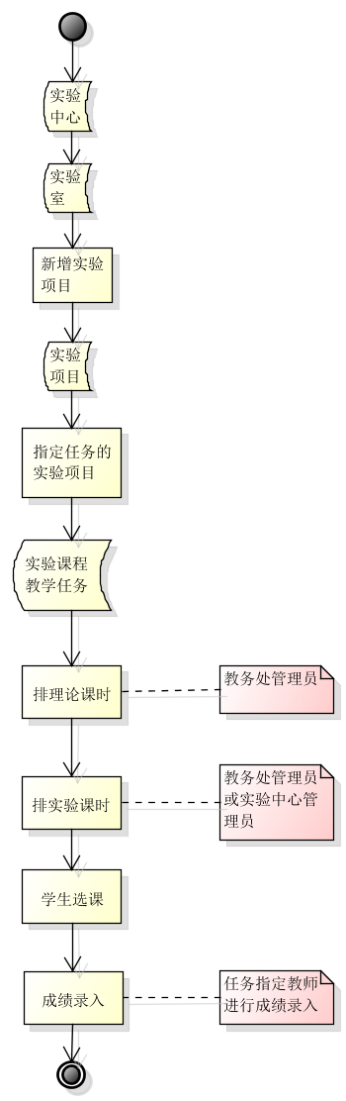
1.13. 实验管理
实验教学的流程图如上图所示。实验教师新增实验项目，提交给实验中心管理员、院系管理员进行审核，审核通过后新增实验项目存储在实验项目库中。实验中心管理员为教学任务指定实验项目，教务处管理员安排理论课上课时间和实验课的建议上课时间，在学生选课后，实验中心管理员安排具体实验项目的上课时间、上课地点、实验教师等信息。在课程结束后实验负责人可以录入学生的实验成绩，作为总评成绩的一个组成部分；

1.13.1. 实验中心
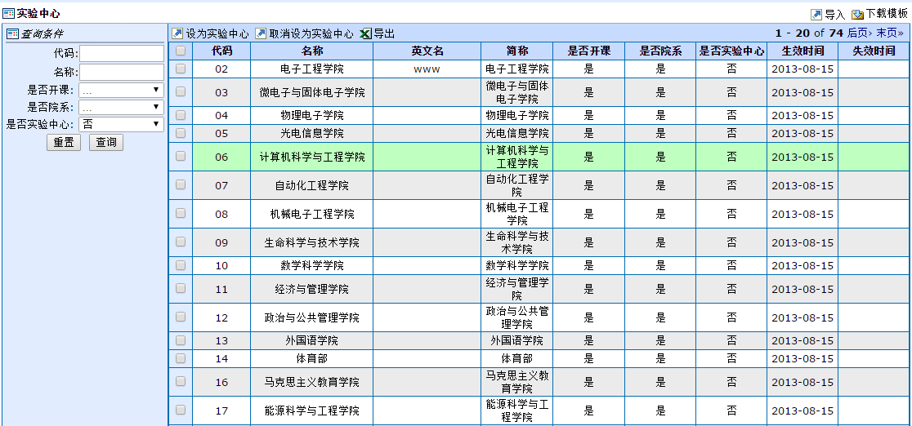
点击教学管理->实验管理->实验中心，进入实验中心管理页面（图1.13.1-1），提供查询、导出、通过模板导入实验中心的功能，也可以将院系设置为实验中心；
图1.13.1-1
- 选择一个学院，点击即可将该学院设为实验中心；
- 选择一个被设置实验中心的学院，点击可取消设置该学院为实验中心

1.13.2. 实验室
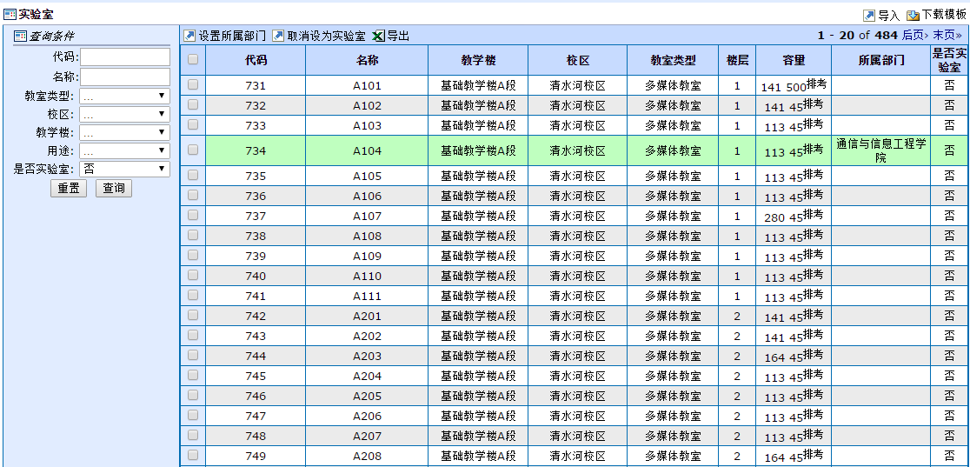
点击教学管理->实验管理->实验室，进入实验室管理（图1.13.2-1），提供查询、导出、通过模板导入实验室的功能，也可以将教室设置为实验室；
图1.13.2-1
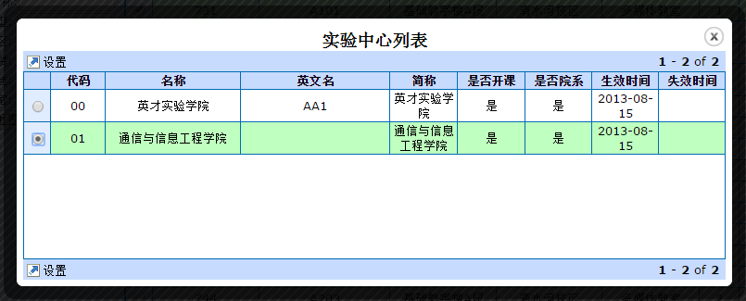
- 选择一个实验室，点击，为其选择一个实验中心（图1.13.2-2）
图1.13.2-2
- 选择一个实验室，点击，可以取消设置实验室

1.13.3. 实验人员
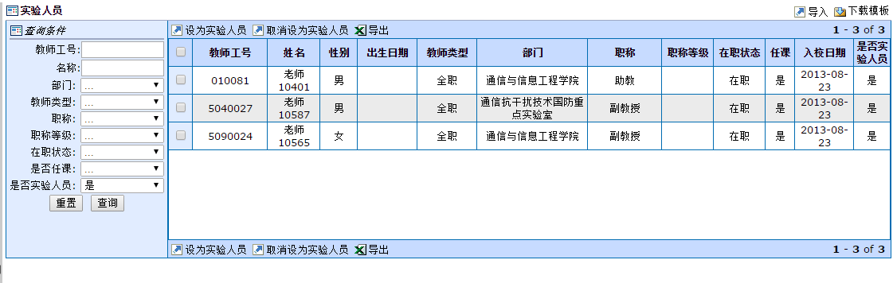
点击教学管理->实验管理->实验人员，进入实验人员管理（图1.13.3-1），提供查询、导出、通过模板导入实验人员的功能，也可以将教师设置为实验人员；
图1.13.3-1
- 选择一个教师，点击即可将该教师设为实验人员；
- 选择一个实验人员，点击可取消其实验人员身份

1.13.4. 实验课程
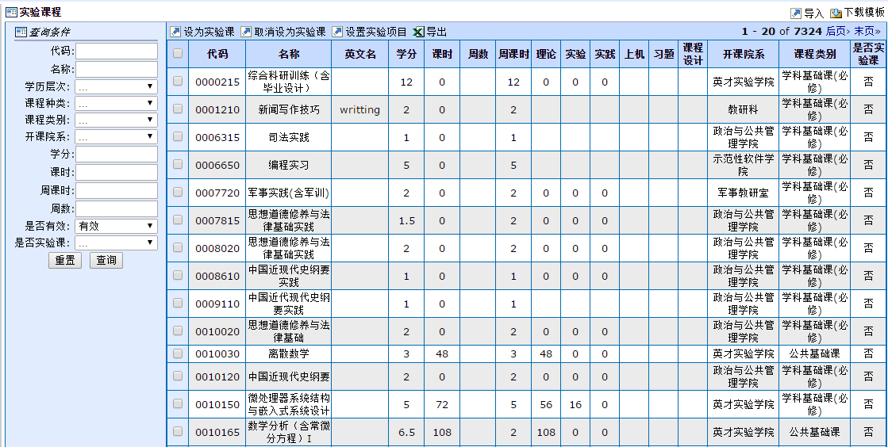
点击教学管理->实验管理->实验课程，进入实验课程管理页面（图1.13.4-1），提供查询、导出、通过模板导入实验课程的功能，也可以将课程设置为实验课程、为实验课程设置实验项目；
图1.13.4-1
- 选择一个实验，点击即可将该实验设置为实验课程；
- 选择一个实验课程，点击可取消其实验课程身份；
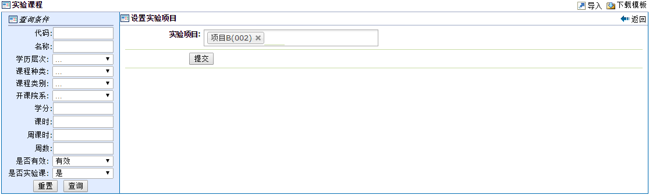
- 选择一个实验课程，点击，并在图1.13.4-2中所示，为其选择实验项目
图1.13.4-2

1.13.5. 实验项目
点击教学管理->实验管理->实验项目，进入实验项目管理页面（图1.13.5-1），提供查询、查看、新建、修改、删除、导出、通过模板导入实验中心的功能，也可以为实验项目设置实验课程；

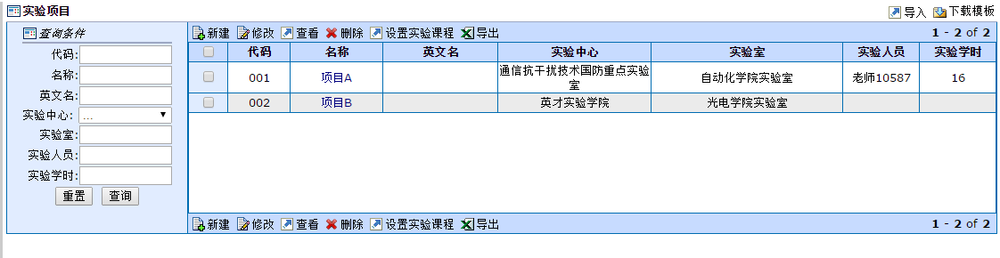
图1.13.5-1
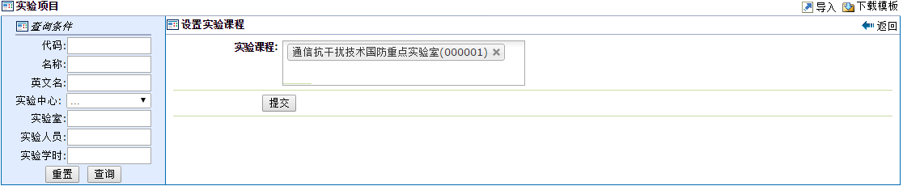
- 选择一个实验项目，点击，在维护页面（图1.13.5-2）输入相应的实验课程并选择，可以为实验项目设置实验课程；
图1.13.5-2

1.13.6. 排课开关
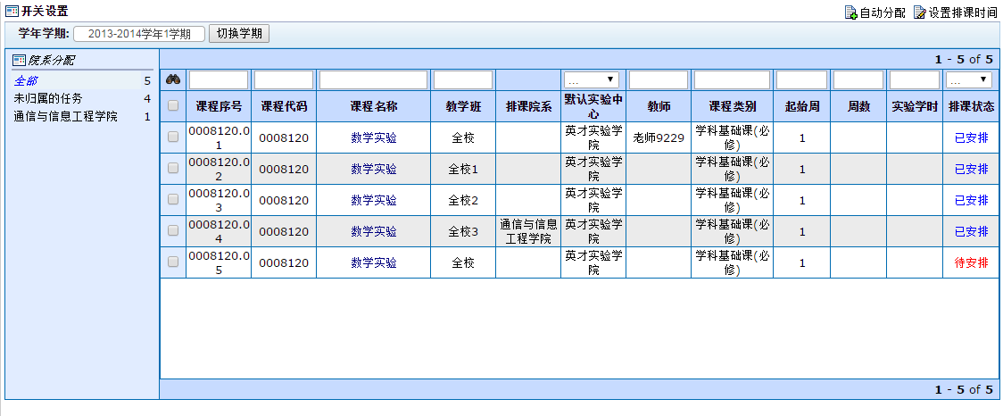
点击教学管理->实验管理->排课开关，进入排课开关设置页面（图1.13.6-1），实验中心管理员可以指定实验课程负责排课的实验中心，可以为归属实验课程自动分配排课实验中心，也可以通过此模块设置排课时间；
图1.13.6-1
- 点击，可以设置实验课程的统一排课时间，也可以按照学院设置各个学院的排课时间（图1.13.6-2）；
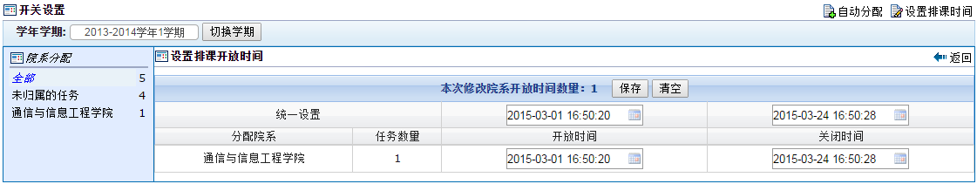
图1.13.6-2

1.13.7. 实验排课
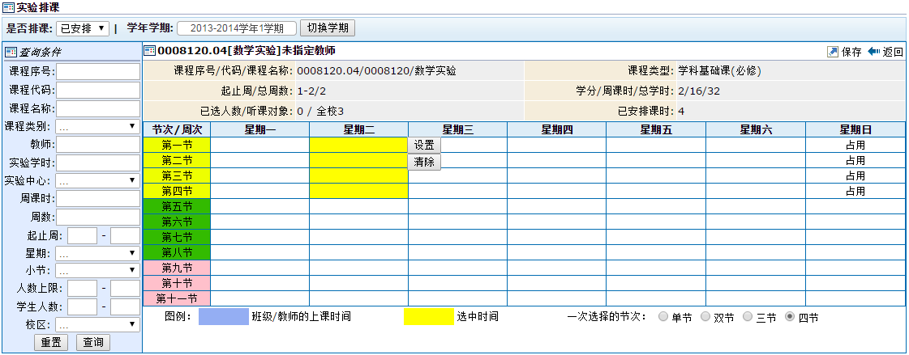
点击教学管理->实验管理->实验排课，进入实验排课页面（图1.13.7-1），实验中心管理员可以设定实验课程对应的实验项目，以及其上课时间、上课地点、实验教师；
图1.13.7-1
待安排：
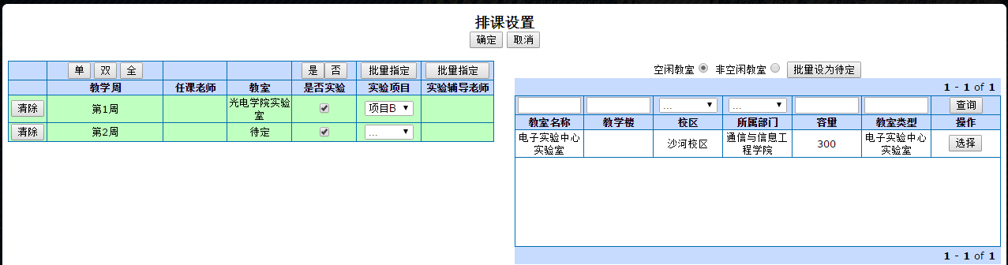
在课表中点击所要设置上课时间，已设置的变为黄色，在右上角点击，对所选实验课程上课时间地点进行详细安排，选择所要设置的教室(图1.13.7-2)，点击，完成详细设置；完成后，点击，左上角显示，完成所选实验课程的排课；
图1.13.7-2
已安排：
在下拉列表中选择“已安排”，查看已排实验课程课表（图1.13.7-3）；

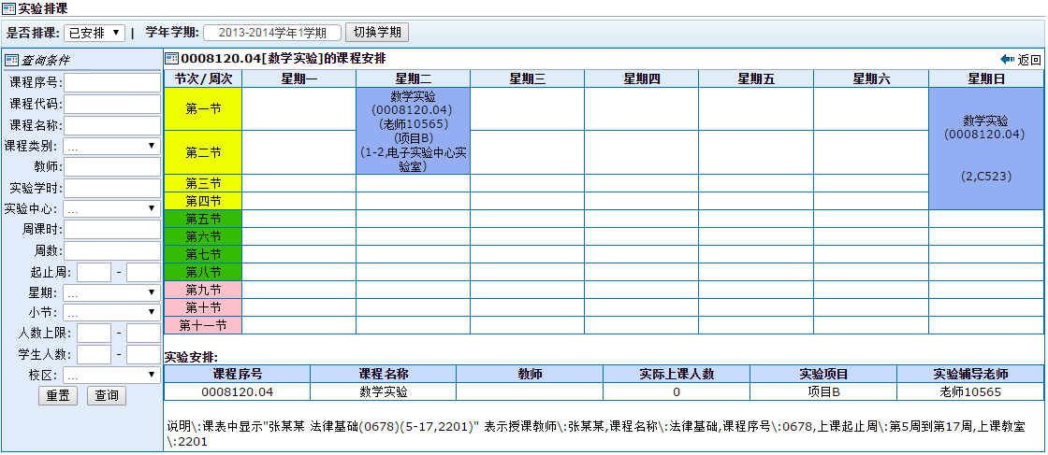
图1.13.7-3

1.14. 实习管理

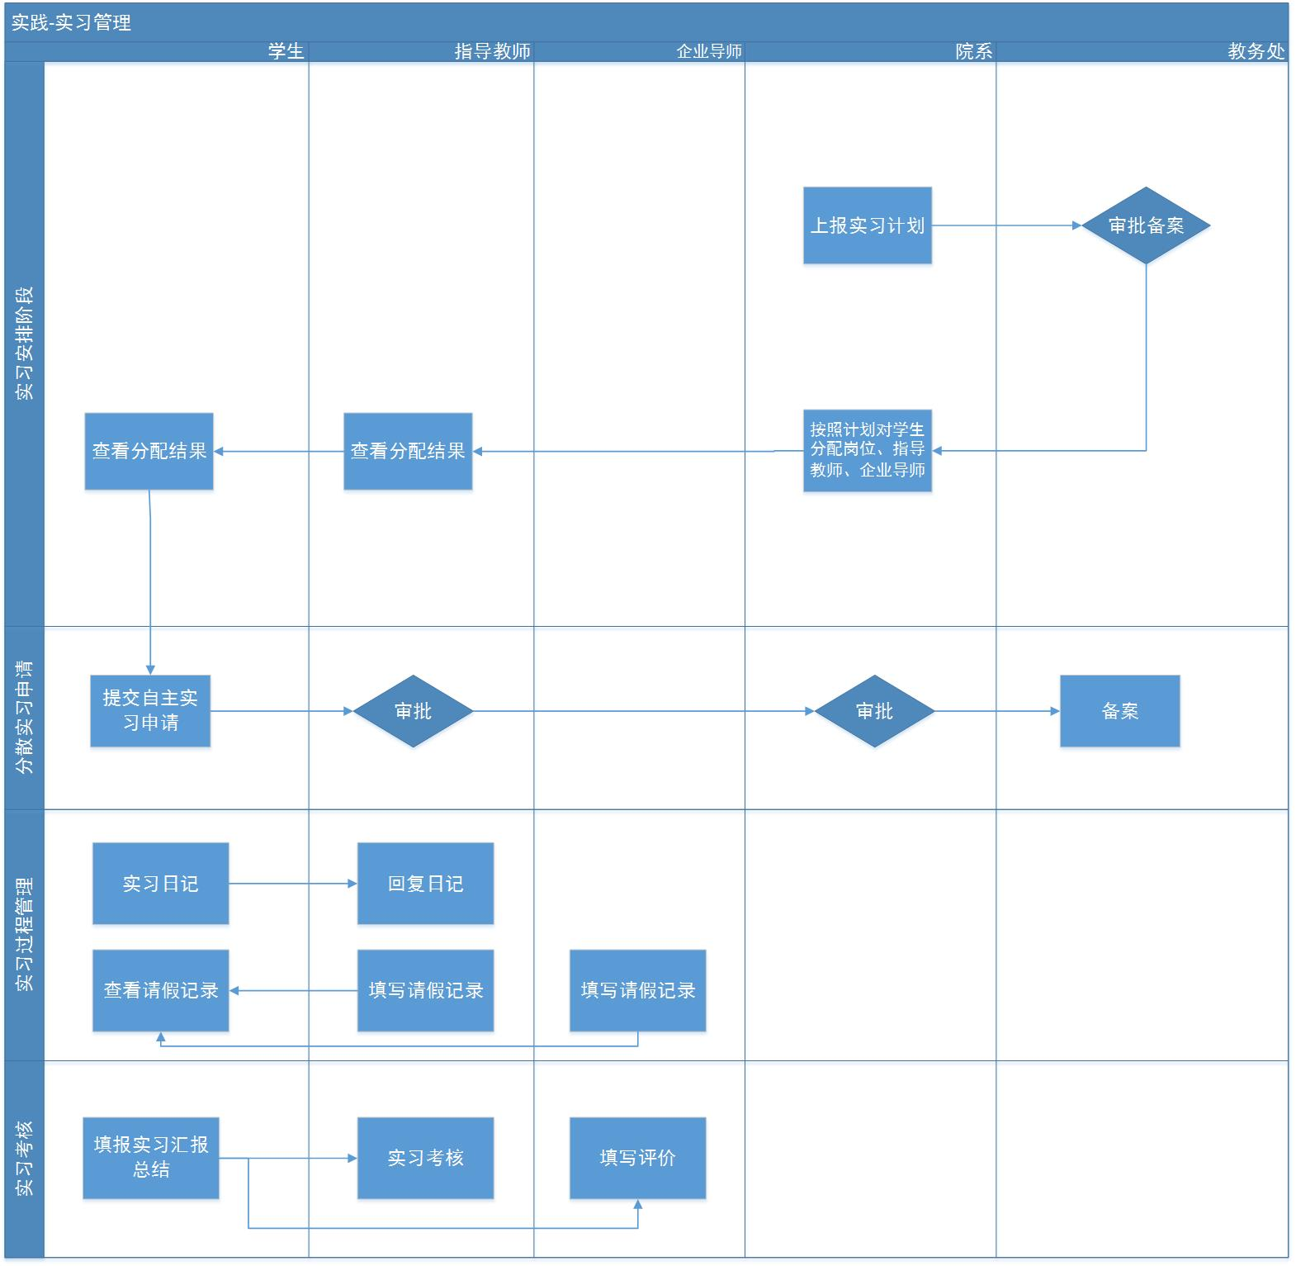

1.14.1. 实习企业管理
点击实践教学->实习管理->实习企业管理，进入学生实习企业管理页面（图1.14.1-1），显示实习企业列表，提供新建、修改、删除、导入实习企业信息的功能。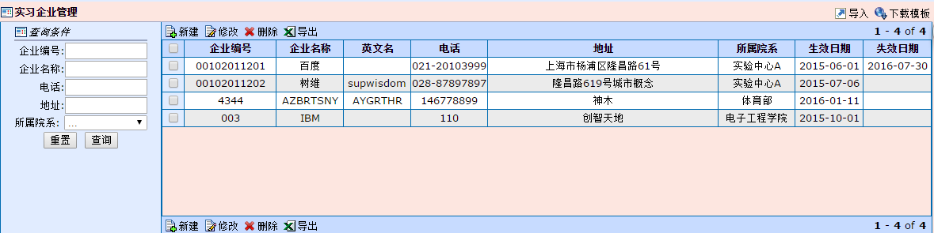
图1.14.1-1
点击可下载导入模板，按模板填写完信息后点击可将该信息导入到系统列表中。

1.14.2. 实习基地管理
点击实践教学->实习管理->实习基地管理，进入学生实习基地管理页面（图1.14.2-1），显示实习基地列表，提供新建、修改、删除、导出实习基地信息的功能。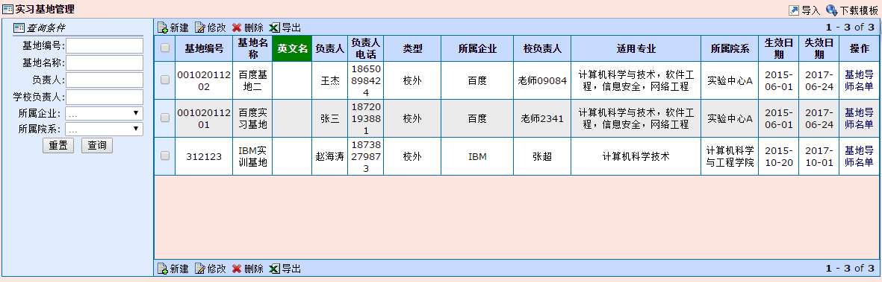
图1.14.2-1
点击可下载导入模板，按模板填写完信息后点击可将该信息导入到系统列表中。
点击可进入实习导师管理页面（图1.14.2-2），显示实习导师信息列表，提供新建、修改、删除、导入实习导师信息。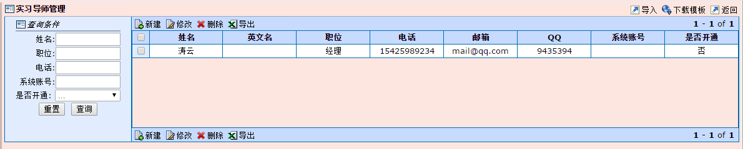
图1.14.2-2
点击可下载导入模板，按模板填写完信息后点击可将该信息导入到系统列表中。点击则返回到实习基地管理页面。

1.14.3. 实习计划审批
点击实践教学->实习管理->实习计划审批，进入实习计划审批页面（图1.14.3-1），显示实习计划审批列表，提供查询、查看实习计划审批列表的功能。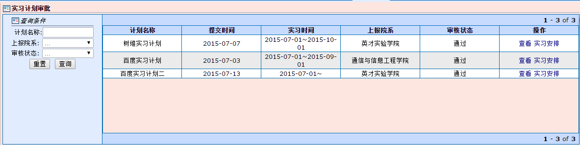
图1.14.3-1
点击进入实习计划信息页面（图1.1.3.3-2），显示实习计划信息；点击进入实习安排信息页面（图1.14.3-3），显示实习安排信息。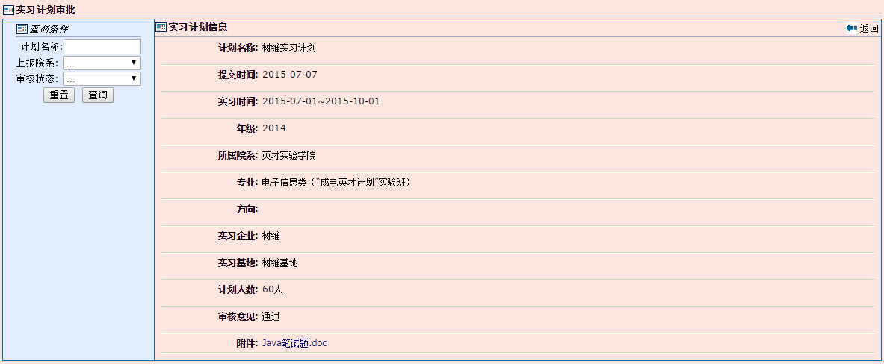
图1.14.3-2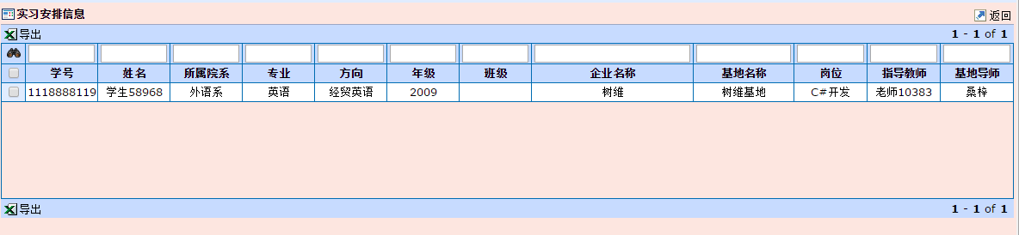
图1.14.3-3

1.14.4. 实习大纲审批
点击实践教学->实习管理->实习大纲审批，进入实习大纲审批页面（图1.14.4-1），显示实习大纲审批列表，提供查询、查看、下载、审核通过、审核不通过实习大纲审批列表的功能。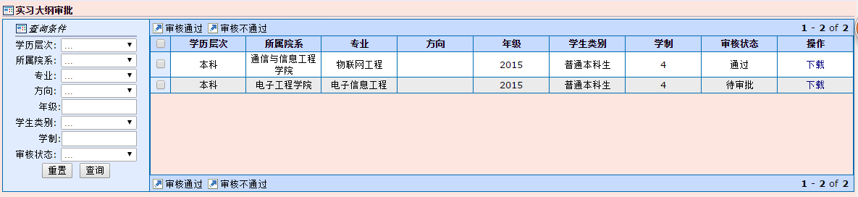
图1.14.4-1

1.15. 竞赛管理

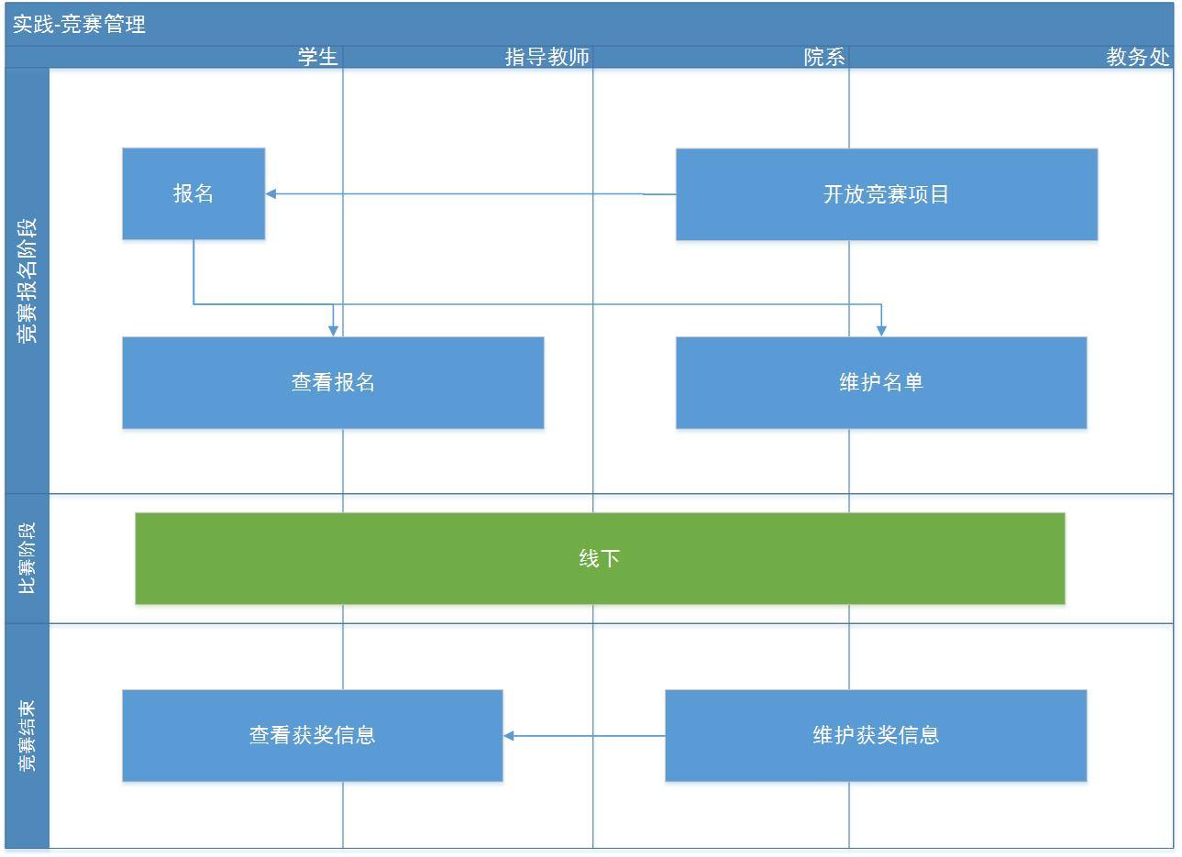

1.15.1. 竞赛项目
点击实践教学->竞赛管理->竞赛项目，进入竞赛项目页面（图1.15.1-1），显示竞赛项目列表，提供添加、修改、删除、结束竞赛项目的功能。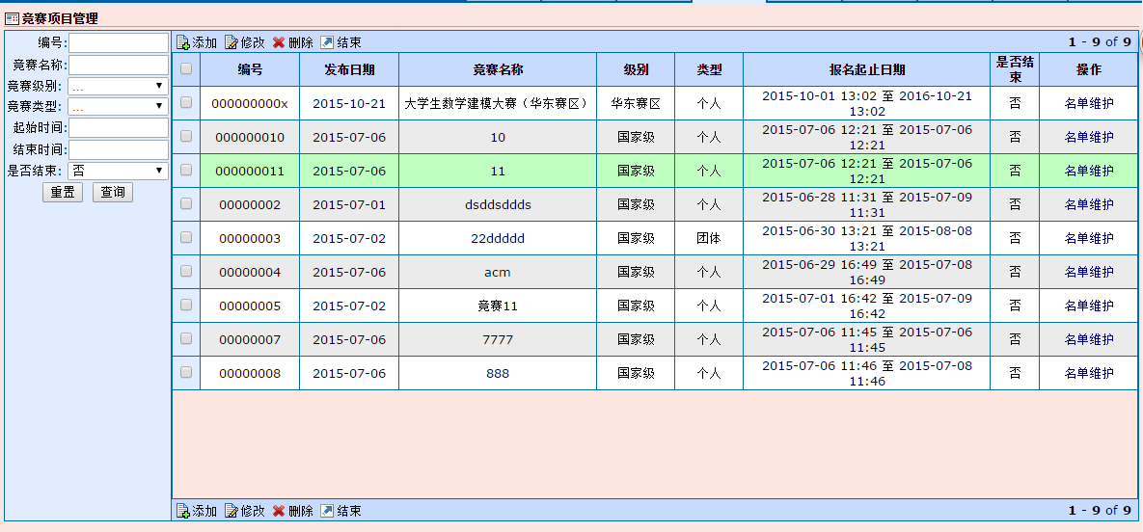
图1.15.1-1
点击可进入名单管理页面（图1.2.1.1-2），显示名单列表，提供添加、删除、设置组长、导出名单信息的功能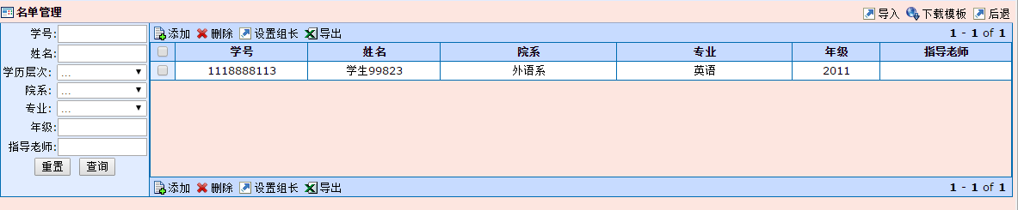
图1.15.1-2
点击可下载导入模板，按模板填写完信息后点击可将该信息导入到系统列表中，点击则返回到竞赛项目页面中。

1.15.2. 获奖管理
点击实践教学->竞赛管理->获奖管理，进入获奖管理页面（图1.15.2-1），提供添加、修改、删除、导入、发布获奖信息列表的功能。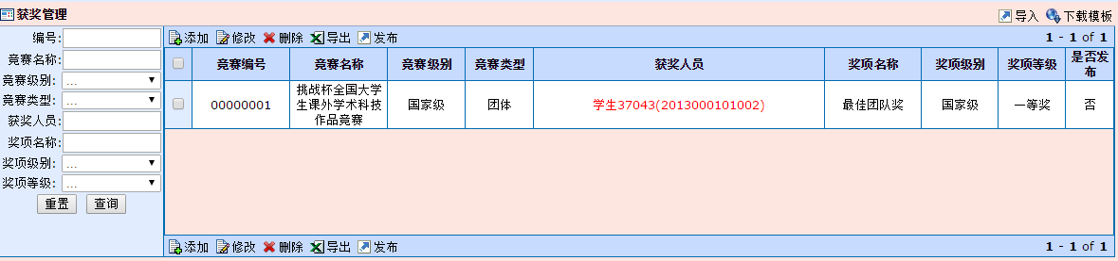
图1.15.2-1
点击可下载导入模板，按模板填写完信息后点击可将该信息导入到系统列表中。

学籍管理

2.1. 学籍维护

2.1.1. 学籍维护
点击学籍管理->学籍维护->学籍维护，进入学生学籍维护页面，显示学生信息列表和学籍日志；
学生信息维护：（图2.1.1-1）
提供查询、查看、新建、修改、导入、导出学生信息的功能；
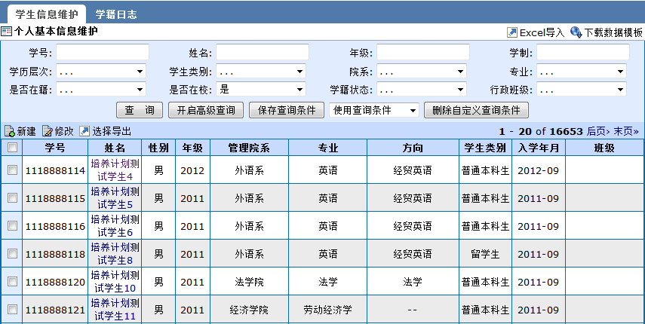
图 2.1.1-1
学籍日志：（图2.1.1-2）
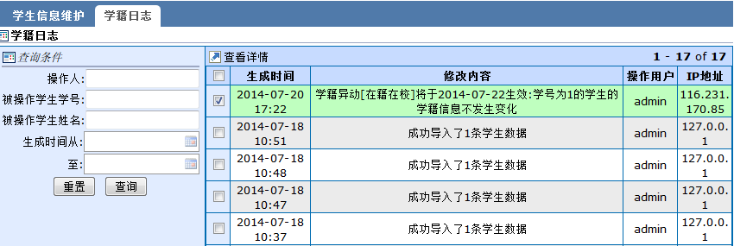
提供查询、查看学籍日志的功能；
图 2.1.1-2

学生能力等级
点击学籍管理->学籍维护->学生能力等级，进入学生能力等级页面（图2.1.2），显示学生能力等级列表，提供查询、查看、新建、修改、删除、发布、取消发布、导入、导出学生能力等级的功能；学生的能力等级是指，学生在取得一定的课程成绩后，可根据成绩设置相应课程的能力等级。
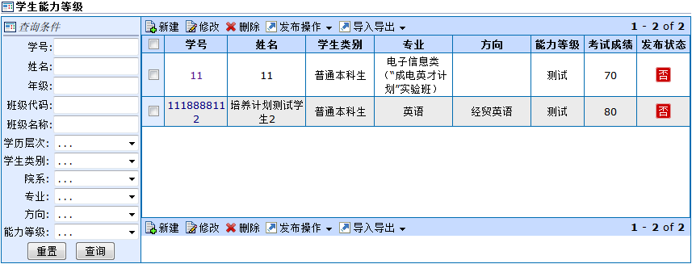
图 2.1.2

2.1.3. 异动维护
点击学籍管理->学籍维护->异动维护，进入学籍异动维护页面（图2.1.4），显示学籍异动维护列表、学籍异动类型设置列表和学籍类型异动列表；其中，异动是定时自动生效的；
学籍异动维护：（图2.1.3-1）
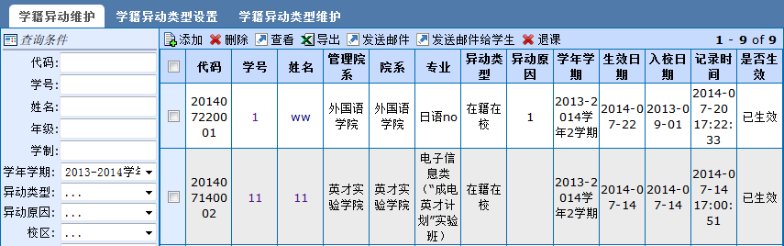
提供查询、查看、添加、删除、导出学籍异动信息等功能，并可以以邮件形式发送学籍异动信息；
图 2.1.3-1
1） 在左上角点击，进入学生查询页面，选择所要添加到异动列表的学生，点击，设置异动列表（图2.1.3-2），选择异动字段，点击，进入设置异动信息页面（图2.1.3-3）；

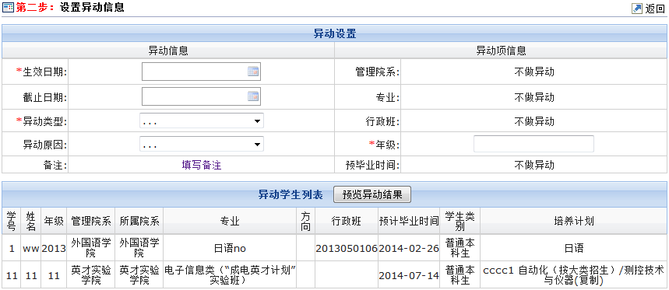
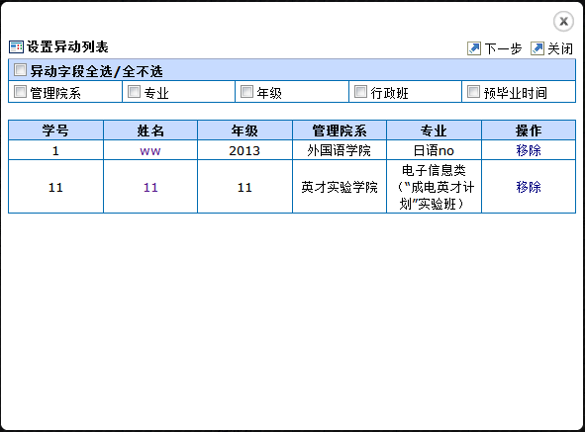
图 2.1.3-2
图2.1.3-3
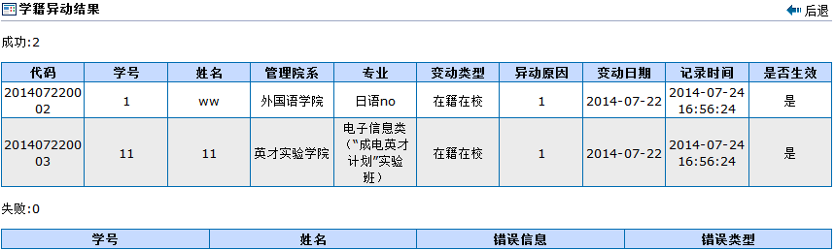
设置异动信息，点击，预览设定的异动结果，点击，显示学籍异动结果页面（图2.1.3-4）；
图 2.1.3-4
学籍异动类型设置：（图2.1.3-5）
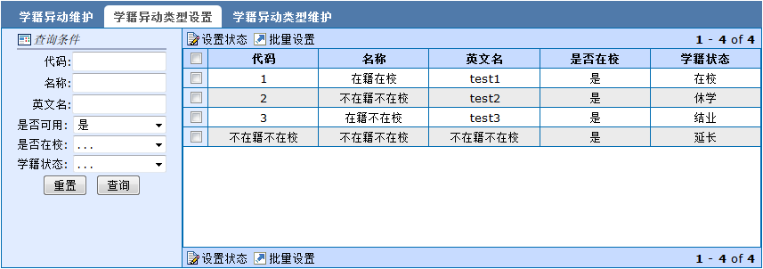
提供设置学籍异动类型的功能；
图 2.1.3-5
学籍异动类型维护：（图2.1.3-6）
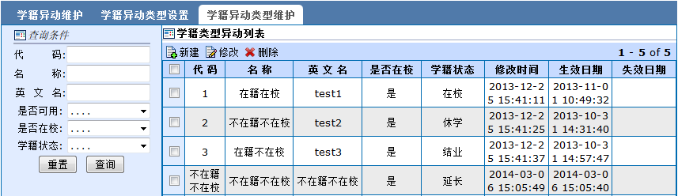
提供查询、新建、修改、删除学籍异动类型的功能；
图 2.1.3-6

异动查询
点击学籍管理->学籍维护->异动查询，进入异动查询页面（图2.1.4），显示异动信息，提供查询、查看异动详细信息的功能；
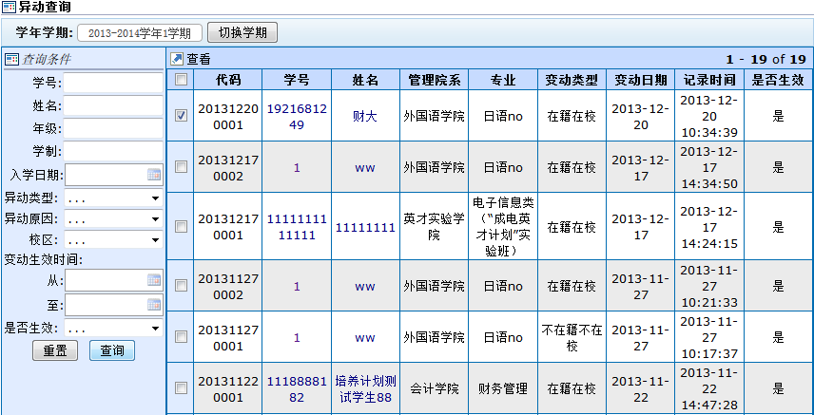
图 2.1.4

转专业管理
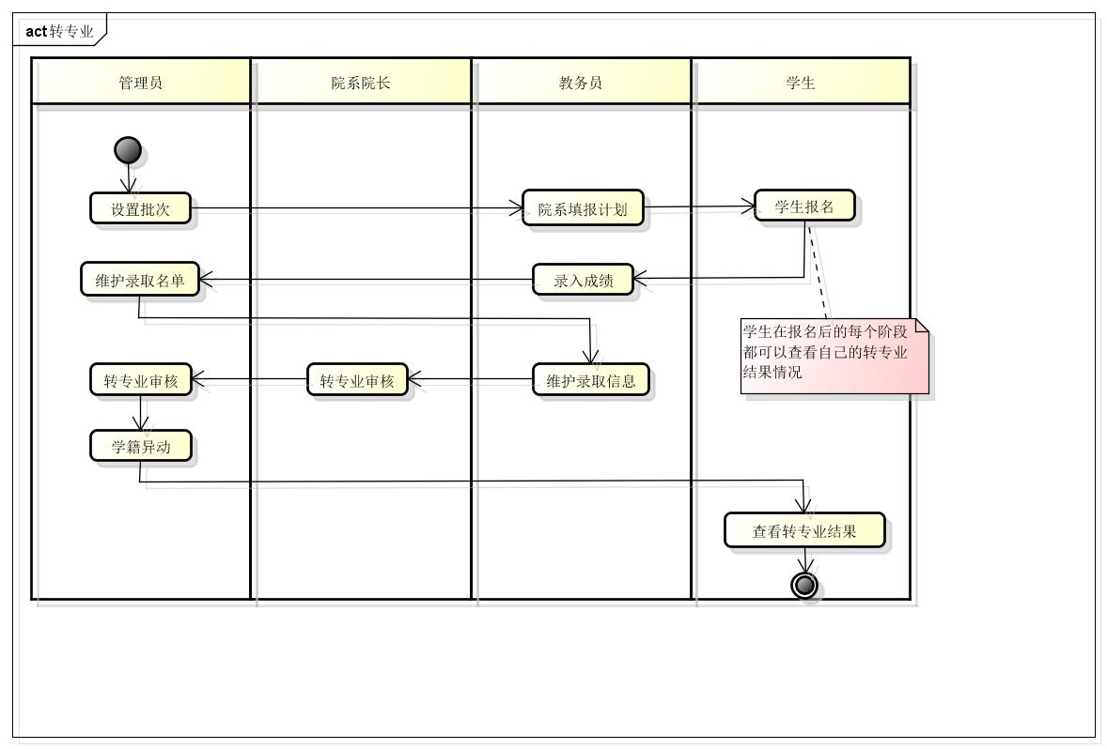
学生在校期间可以有一次申请转专业机会，从原有专业转至新的专业进行修读。在转专业时，教务处管理员先设定转专业批次，批次中包括每个流程的时间开关学生名单方案、学生志愿数目限制等信息，根据批次设置结果，院系填报转专业计划，学生进行转专业报名；当学生完成转专业考试（有的学校没有此业务），由新院系的院系教务员录入学生转专业考试成绩，教务处管理员根据学生转专业成绩、平均绩点维护转专业录取名单；名单由院系教务员进行审核并为审核通过的学生设定转入的专业、方向、年级、行政班、计划等信息，提交给上级部门进行审核，教务处审核通过后，系统会根据设定的学籍异动时间自动进行学籍异动；学生可以在报名后的每个阶段查看自己的转专业结果情况；

2.2.1. 名单方案
点击学籍管理->转专业管理->名单方案，进入异动查询页面（图2.2.1-1），显示转专业名单方案列表，提供查询、添加、修改、删除名单方案的功能，并可以根据设定条件初始化名单方案、编辑名单；
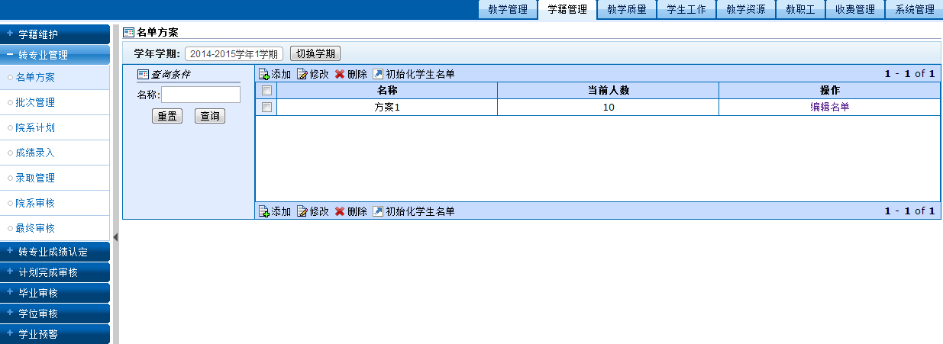
图2.2.1-1
1） 选择一个名单方案，点击，进入初始化学生条件设置页面（图2.2.1-2），设定开始进行统计的学生入学日期、学生年级、是否在籍、在校、所有成绩是否及格、计算绩点学期等信息，点击，显示初始化名单的结果（图2.2.1-3）；
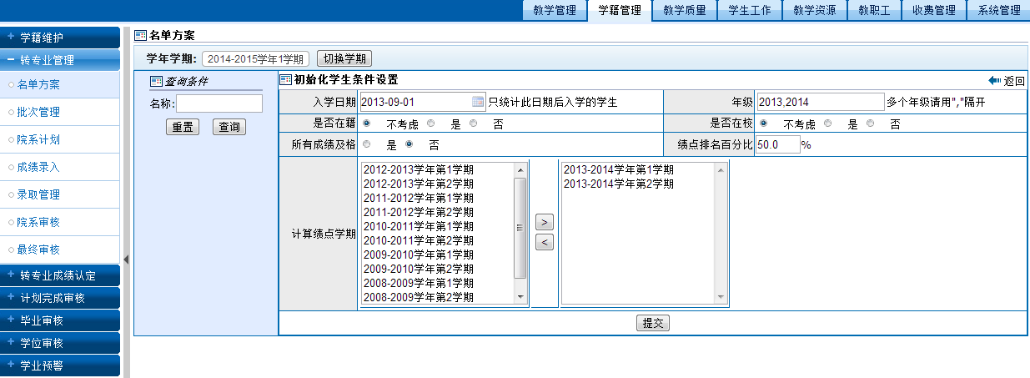
图2.2.1-3
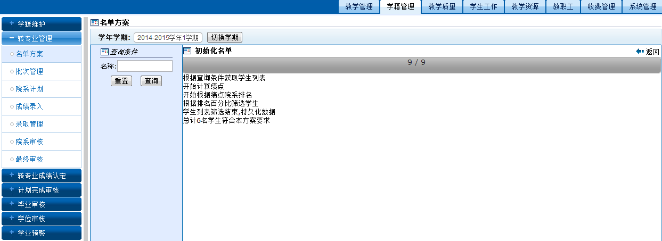
图2.2.1-3
- 在所要维护的名单方案的“操作”列中，点击，进入方案的学生名单维护页面（图2.2.1-4），提供查询、新增、删除、导出该方案的学生名单信息功能；在此名单内的学生允许参与转专业报名；
名单方案中,同专业的学生显示绩点排名信息,这里的平均绩点是在初始化名单方案时设置“计算绩点的学期”中成绩的平均绩点；
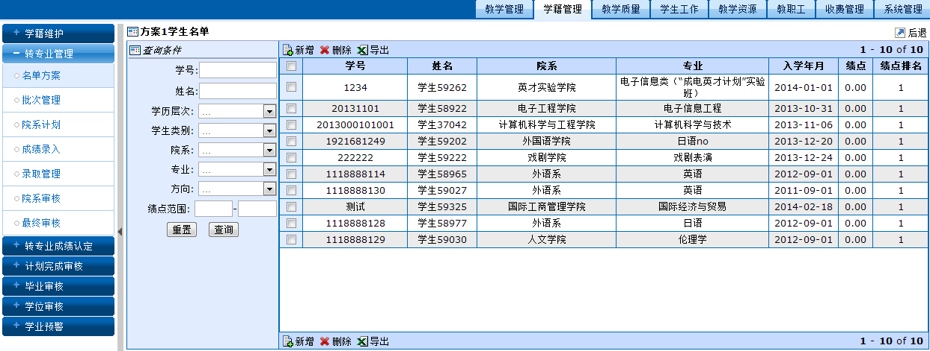
图2.2.1-4

2.2.2. 批次管理
点击学籍管理->转专业管理->批次管理，进入批次管理页面（图2.2.2-1），显示批次信息，提供查看、新建、修改、删除转专业批次的功能；
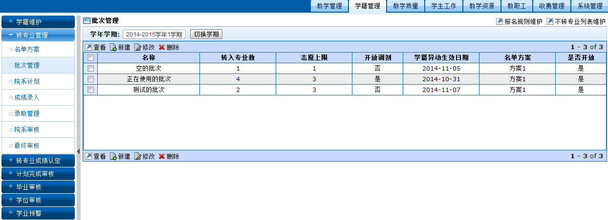
图2.2.2-1
- 鼠标点击右上角，进入维护转专业报名规则页面（图2.2.2-2），提供查看、添加、修改、删除报名规则的功能；在规则中维护允许报名转专业的专业名单，在此名单内的学生允许报名转专业；
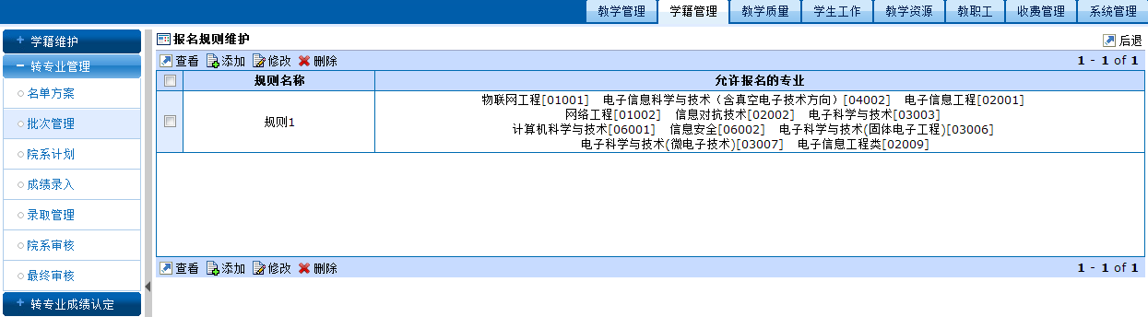
图2.2.2-2
- 鼠标点击右上角，进入维护不转专业列表页面（图2.2.2-3），勾选的专业不允许学生报名转入，未勾选的专业允许学生报名转入；
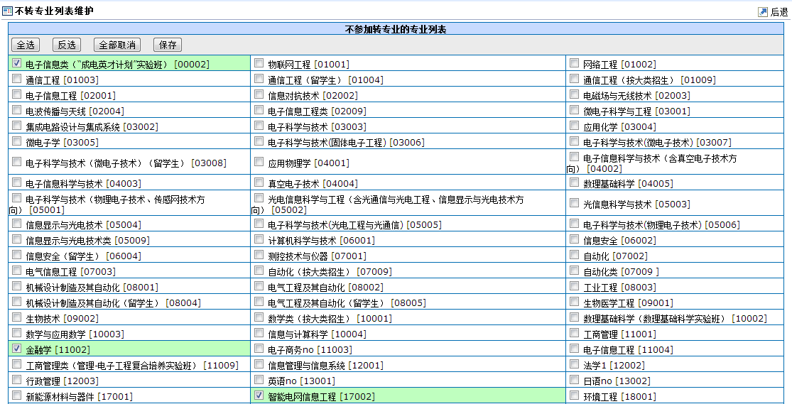
图2.2.2-3
- 选择一个转专业批次，点击，进入批次信息修改页面（图2.2.2-4），可以修改所选批次的基本信息，点击，进入院系计划维护页面（图2.2.2-5），提供新增、修改、删除院系计划的功能；
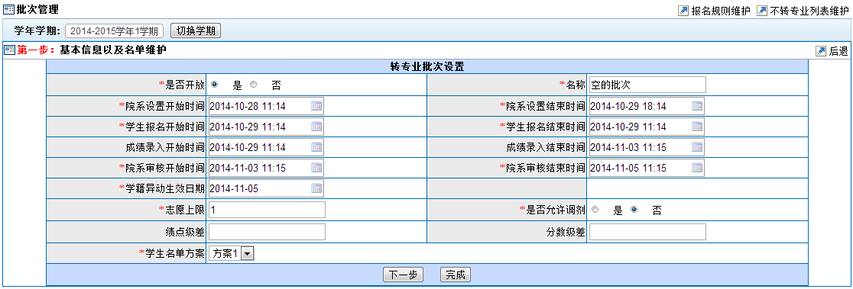
图2.2.2-4
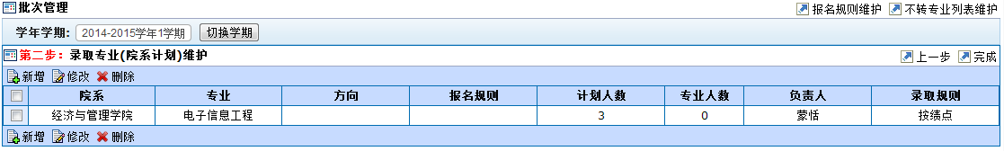
图2.2.2-5

2.2.3. 院系计划
点击学籍管理->转专业管理->院系计划，进入院系计划页面（图2.2.3-1），显示院系计划信息列表，如果在院系填报转专业计划的时间范围内，提供查询、查看、添加、修改、删除转专业院系计划的功能；
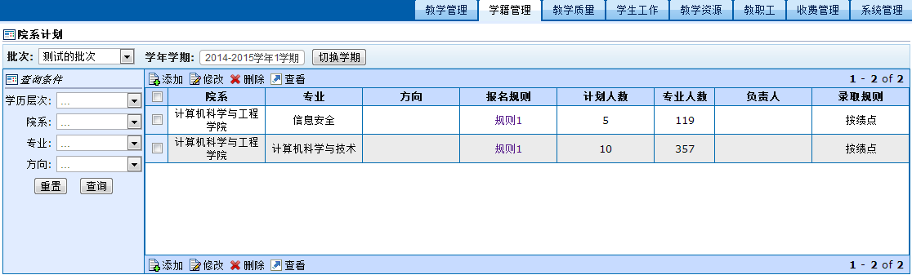
图2.2.3-1
- 左上角点击，进入新增院系计划页面（图2.2.3-2），新增本院系下各专业、方向的转专业计划；
- 报名规则：教务处管理员在“批次管理”菜单中进行维护的，规则内专业的学生允许报名转专业；
- 录取规则：提供根据学生的平均绩点排名或学生转专业成绩排名自动录取的功能，若设置转专业成绩优先录取，则先按转专业成绩排名进行录取，当成绩相同时优先录取平均绩点高的学生；若设置平均绩点优先录取，则先按学生平均绩点排名进行录取，当平均绩点相同时优先录取转专业成绩高的学生；此处平均绩点,是在名单方案中“计算绩点的学期”中所选学期成绩的平均绩点；
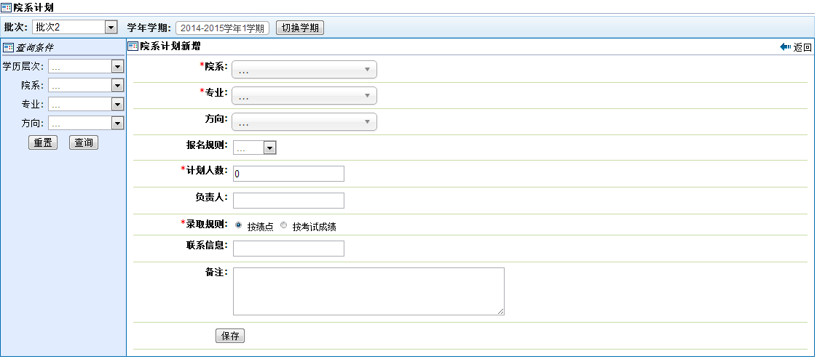
图2.2.3-2

2.2.4. 成绩录入
点击学籍管理->转专业管理->成绩录入，进入成绩录入页面（图2.2.4），显示申请转入本专业学生的转专业考试成绩列表，如果在院系录入转专业成绩的时间范围内，提供查询、查看、录入学生转专业考试成绩的功能；
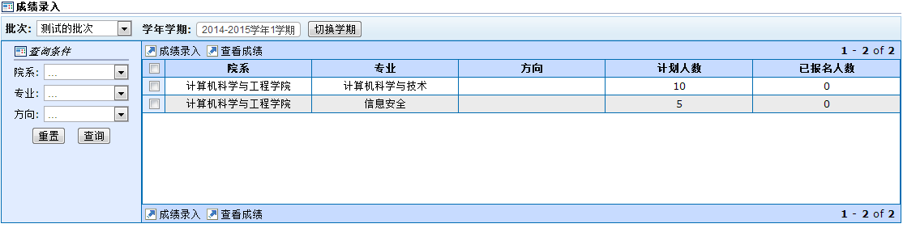
图2.2.4

2.2.5. 录取管理
点击学籍管理->转专业管理->录取管理，进入录取管理页面（图2.2.5-1），显示所选批次的转专业信息，提供根据设定规则自动录取、手动录取、查看录取名单的功能，并可以代理学生报名转专业；
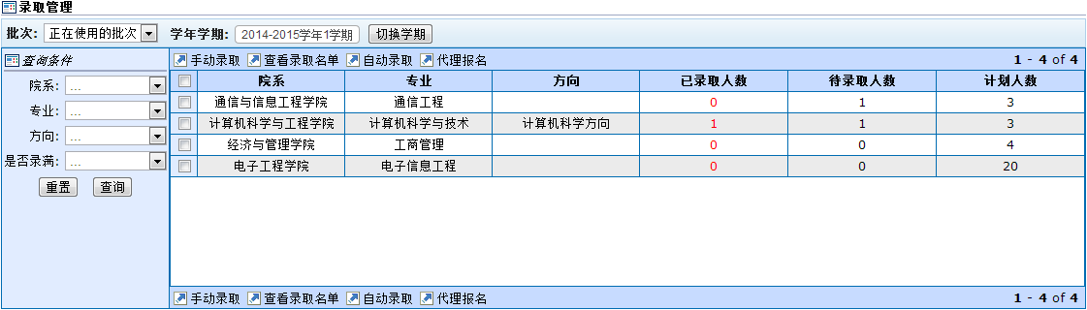
图2.2.5-1
- 选择一个转专业录取结果记录，在左上角点击，进入手动录取页面（图2.2.5-2）；
- 在“已录取”选项卡中查看已录取的学生名单、取消录取所选学生；
- 在“待录取”选项卡中查看未录取的学生名单、录取所选学生；
- 在“待调剂”选项卡中查看调剂到本专业的学生名单、录取所选学生；若学生愿意接受调剂，可以将该学生任意调整到满足报名资格并且有报名余量的专业中；
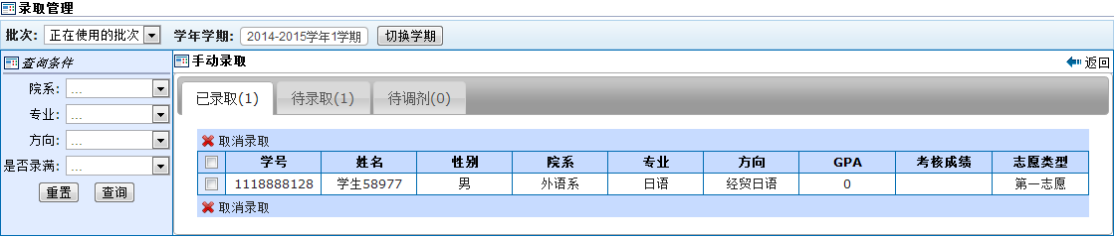
图2.2.5-2
- 在左上方点击，选择所要代理报名的学生，点击，进入代理报名页面（图2.2.5-3），为所选学生设定志愿、是否接受调剂、填写申请原因，填写完成后点击，完成代理报名；管理员代理报名不受批次的时间范围限制；
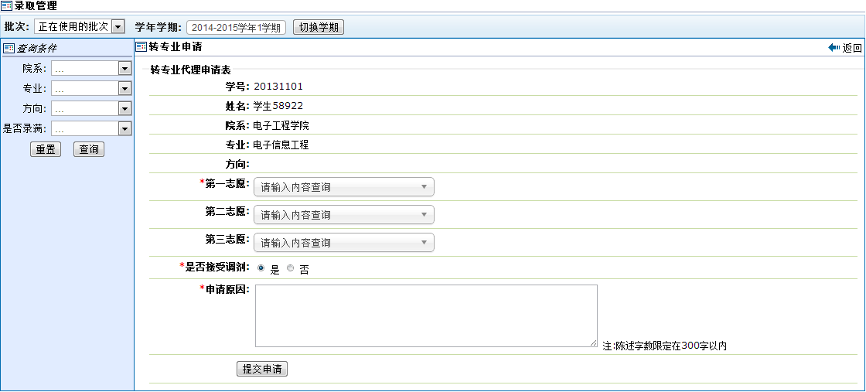
图2.2.5-3

2.2.6. 院系审核
点击学籍管理->转专业管理->院系审核，进入院系审核转专业结果页面（图2.2.6-1），显示申请转入本专业的学生信息列表，提供查询、查看、审核本专业转专业结果的功能；
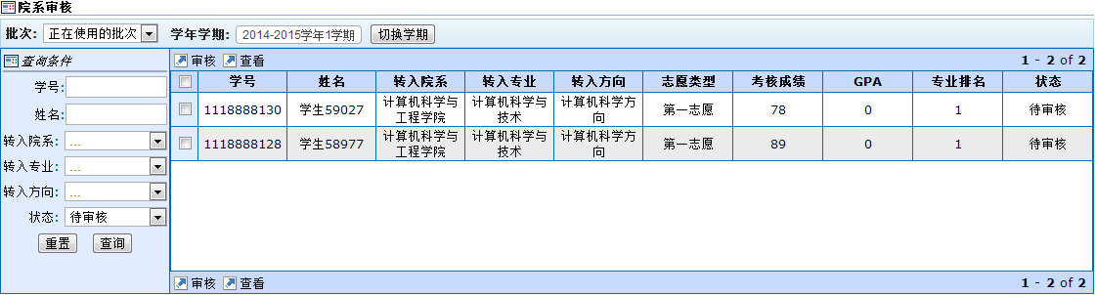
图2.2.6-1
1） 选择一个转专业学生，在左上角点击，进入转专业审核页面（图2.2.6-2），为审核通过的学生设置转入年级、新培养方案、新预计毕业时间等信息，点击左上角显示，把该学生转专业信息提交给了教务处进行审核。点击 则该学生转专业结果院系不同意；
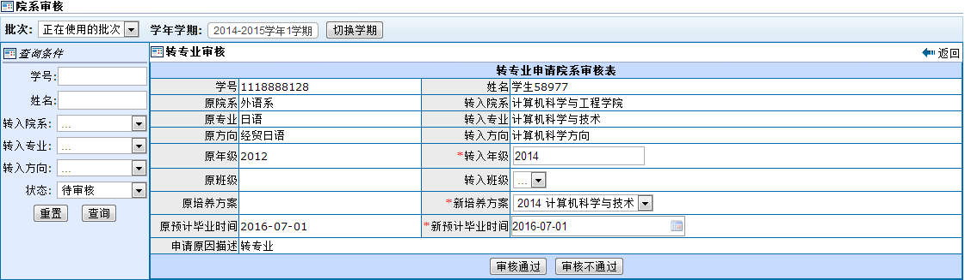
图2.2.6-2

2.2.7. 最终审核
点击学籍管理->转专业管理->最终审核，进入教务处审核转专业结果页面（图2.2.7），显示院系审核通过的转专业结果信息，提供查询、查看、审核转专业结果的功能；
审核通过的转专业申请将生成相应的学籍异动。如果要取消操作需在学籍异动模块删除学籍异动记录。学籍异动记录将在批次设置的生效时间当天正式生效，改变学生的学籍信息；
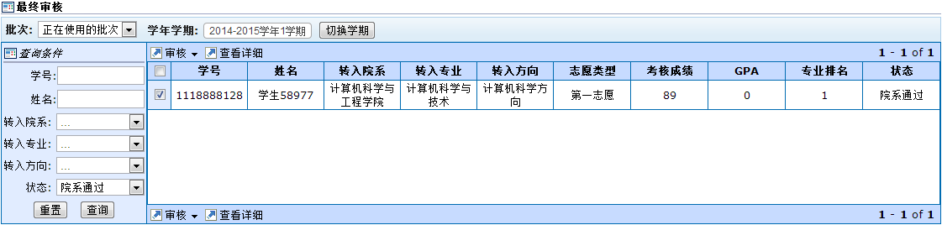
图2.2.7

转专业成绩认定
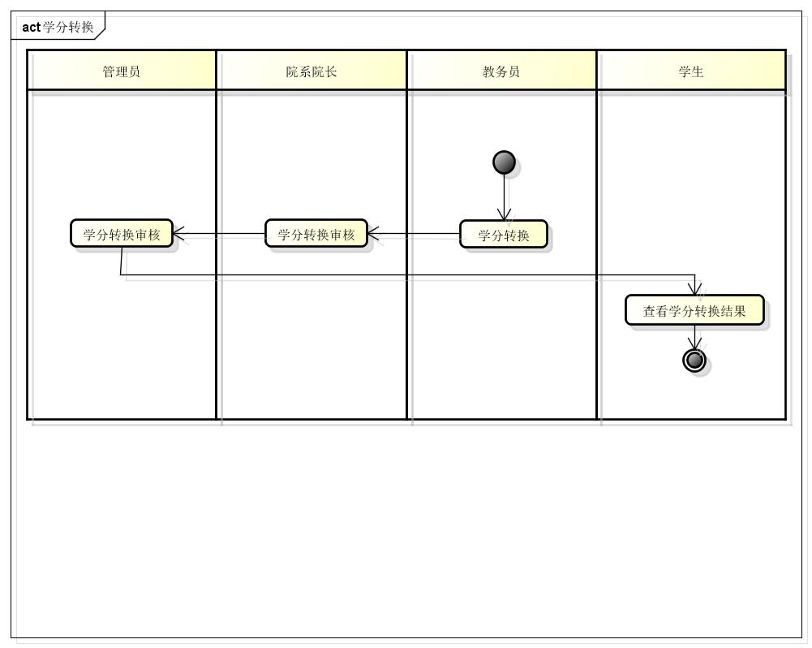
院系教务员为申请并通过转专业的学生设置成绩认定模型，并提交给上级部门进行审核，教务处管理员审核通过后，根据设定的模型为转专业学生进行学分转换，学生查看自己的学分转换结果；

2.3.1. 流程配置
点击学籍管理->转专业成绩认定->流程配置，进入成绩认定流程配置页面（图2.3.1），显示成绩认定审核流程列表，提供新建、修改、删除成绩认定审核流程的功能；
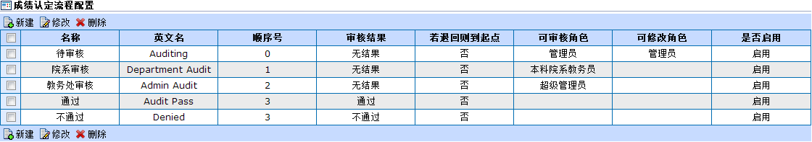
图2.3.1

2.3.2. 成绩认定
点击学籍管理->转专业成绩认定->成绩认定，进入成绩认定页面，显示转专业成功的学生列表。对成绩未认定的学生，提供查询、认定学生成绩的功能；对成绩已认定的学生，提供查询、查看、修改、删除、设置审核结果、提交给上级部门审核的功能；
未认定（图2.3.2-1）：
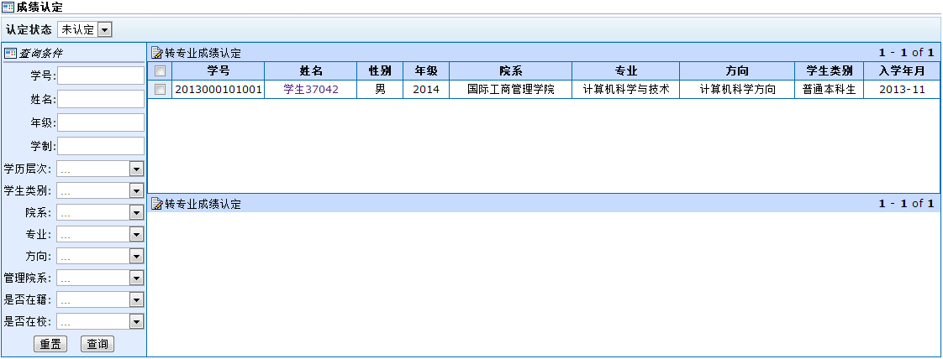
图2.3.2-1
- 选择一个学生，在左上角点击，进入成绩认定页面（图2.3.2-2），提供两种成绩转换方式：个人课程替代方式成绩转换和课程类别变更方式成绩转换。
- 个人课程替代方式，是指用学生新专业计划内的课程去替代原有课程，在计划完成审核时如果新专业课程没有成绩、而其替代课程已通过，默认该新专业课程可以获得学分，具体替代课程由院系教务员指定；
- 课程类别成绩变更方式，是指将学生的部分课程成绩，经过变更课程类别的方式，来符合新计划的课程组的学分要求；变更的课程类别必须是新计划中有课的课程组或者是空课程组的课程类别；
（1）选择该学生的一个任务成绩，在上方点击（图2.3.2-2），对所选任务成绩进行课程类别变更转换，选择所要变更的课程类别，点击，完成该任务的课程类别变更成绩认定；
（2）选择该学生的一个任务成绩，在上方点击（图2.3.2-3），对所选任务成绩进行课程替代转换，选择原课程，点击，完成该任务的个人替代成绩认定；其中替代课程学分不能小于原课程学分；
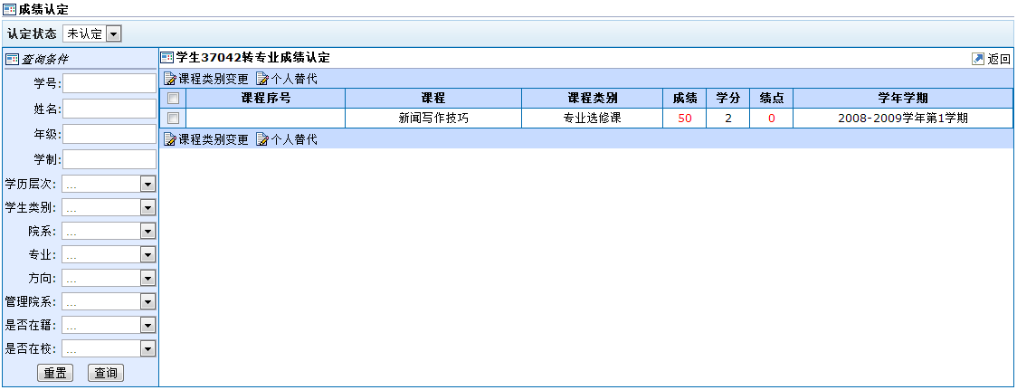
图2.3.2-1
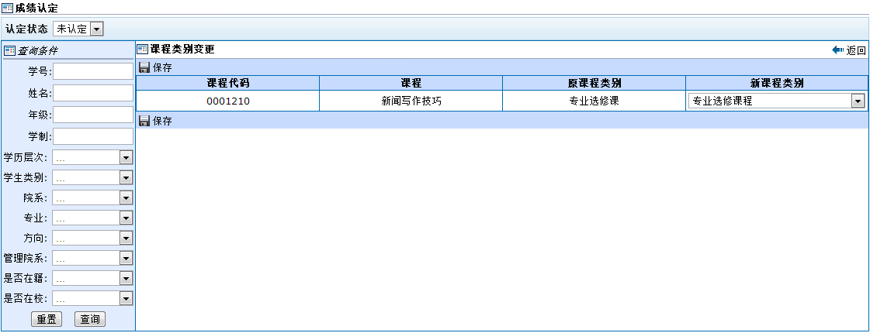
图2.3.2-2
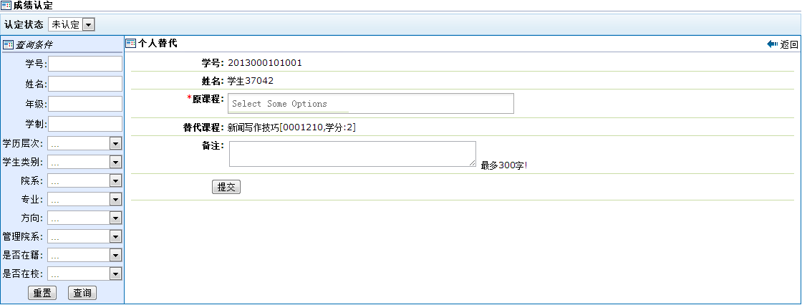
图2.3.2-3
已认定（图2.3.2-4）：
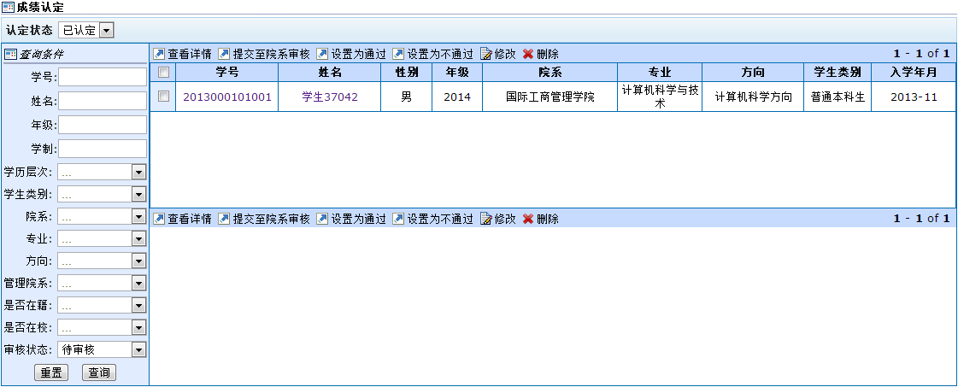
图2.3.2-4

2.3.3. 认定审核
点击学籍管理->转专业成绩认定->认定审核，进入成绩认定审核页面（图2.3.3），显示院系审核通过的成绩认定结果信息，提供查询、查看、审核转专业成绩认定结果的功能；
最终审核成功，成绩认定中的课程替代或者课程类别变更将真实生效。如果需要撤回。需要手动修改成绩或者删除课程替代；
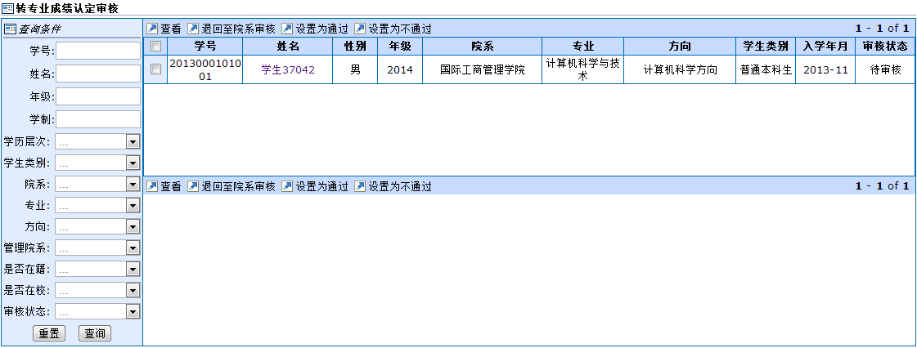
图2.3.3

2.4. 计划完成审核

2.2.1. 审核标准
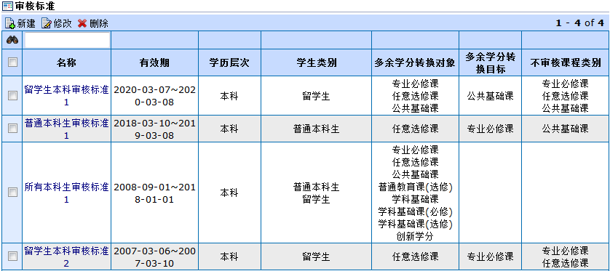
点击学籍管理->计划完成审核->审核标准，进入审核标准页面（图2.2.1-1），显示审核标准列表，提供查看、新建、修改、删除审核标准的功能；
图 2.2.1-1
- 在左上角点击进入新建审核标准页面（图2.2.1-2），输入审核标准名称、有效期、学历层次、学生类别，并设定（选填）“多余学分转换对象”、“多余学分转换目标”、“不审核课程类别”，完成后点击，进入配置结果页面，如果已有相同的审核标准，则提示，显示重叠的审核标准（图2.2.1-3）；
（1） “多余学分转换对象”里面设定的课程类别，当其所修学分数超过所设定应修学分数，超过的学分可以进行转换，转换至“多余学分转换目标”中所设定的课程类别；
（2） “不审核课程类别”里面所设定的课程类别，在“计划完成审核”时不进行审核；
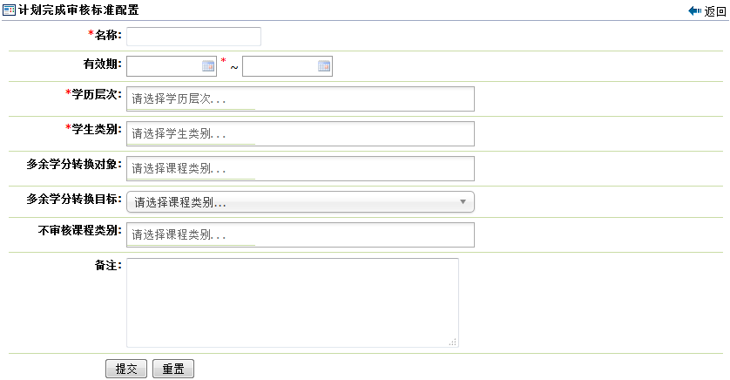
图 2.2.1-2
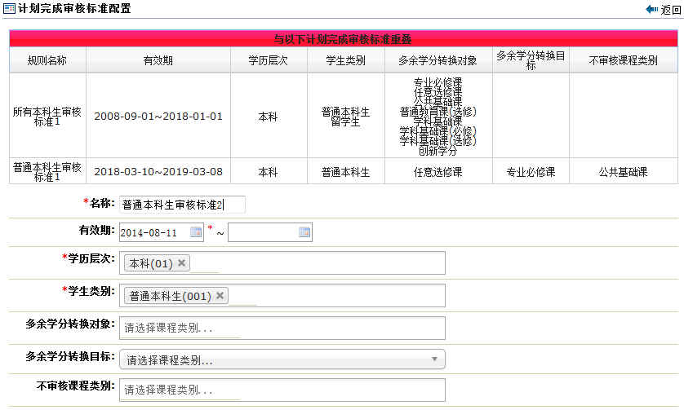
图 2.2.1-3

2.2.2. 初审
点击学籍管理->计划完成审核->初审，进入初审页面，显示未审核列表和已审核列表；
未审核列表：（图2.2.1-1）
对未审核的学生计划完成情况，提供批量自动审核功能；
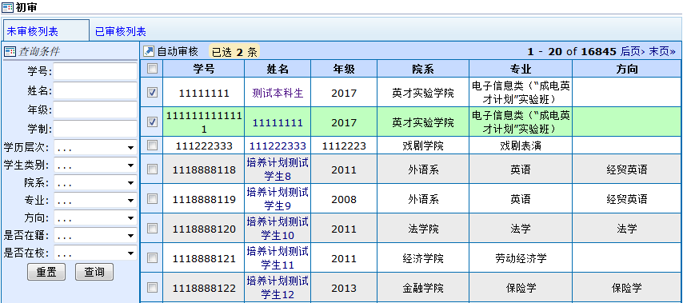
图 2.2.1-1
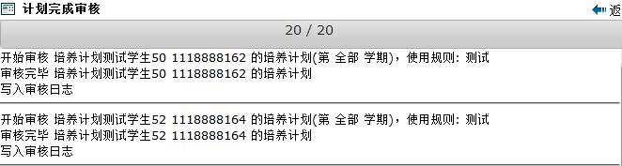
1）选择一个或多个学生计划完成项，点击，指定审核学期，点击，显示审核结果（图2.2.1-2）；自动审核时，根据学生的信息自动匹配相应的审核规则，对学生的计划完成情况进行审核；
图 2.2.1-2
已审核列表：（图2.2.1-3）
提供查看所选学生未通过课程、自动审核、手动审核、批量打印、导出等功能；
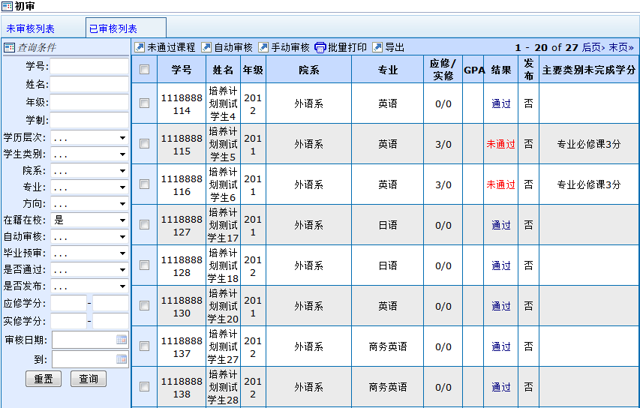
图 2.2.1-3
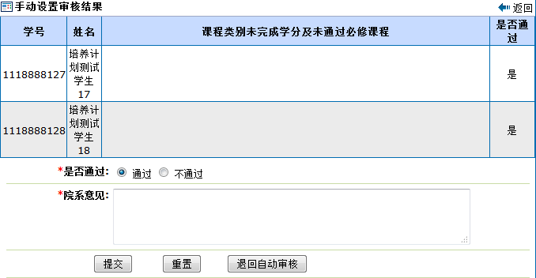
1） 选择一个或多个学生计划完成审核项，点击，进入手动设置审核结果页面（图2.2.1-4），手动设置是否通过，并输入院系意见，点击，左上角显示，完成手动审核；点击恢复手动审核前的状态；
图 2.2.1-4
2） 点击所要查看学生的“结果”字段信息，会显示该学生的审核结果详情（图2.2.1-5）；
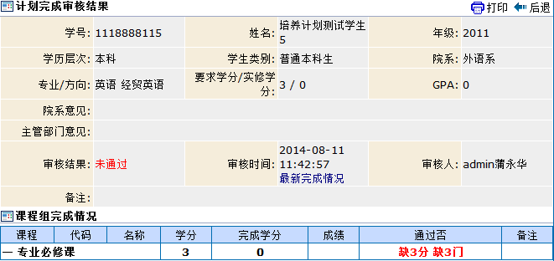
图 2.2.1-5

2.2.3. 终审
点击学籍管理->计划完成审核->终审，进入终审页面，显示未审核列表和已审核列表；
未审核列表：（图2.2.3-1）
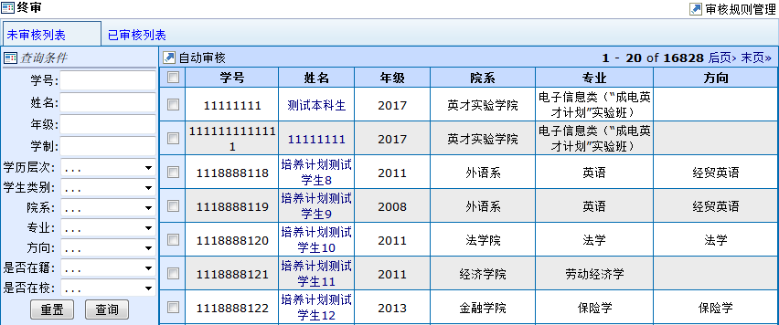
对未审核的学生计划完成情况，提供批量自动审核功能，和初审未审核列表的自动审核操作一致；
图2.2.3-1
已审核列表：（图2.2.3-2）
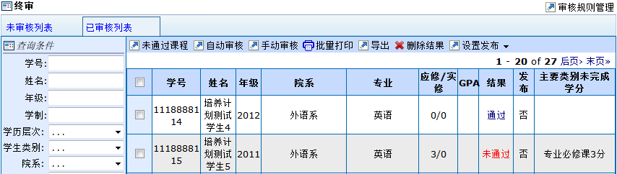
提供查看所选学生未通过课程、自动审核、手动审核、批量打印、导出、删除、发布等功能；
图 2.2.3-2
对已审核的学生计划完成情况，自动审核功能、手动审核功能的操作与初审一致；

2.2.4. 结果查询
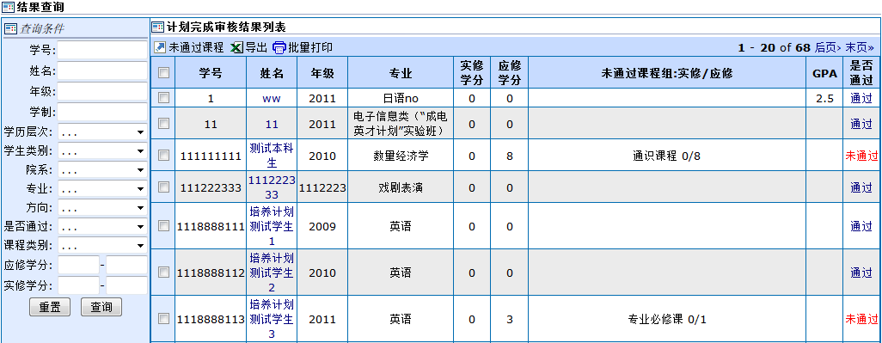
点击学籍管理->计划完成审核->结果查询，进入结果查询页面（图2.2.3-3），计划完成审核结果列表，提供查看学生未通过课程、导出审核结果、打印审核结果的功能；
图2.2.3-3

2.5. 毕业审核

2.3.1. 审核标准
点击学籍管理->毕业审核->审核标准，显示审核标准列表、审核项目列表、审核规则列表；
审核标准：（图2.3.1-1）
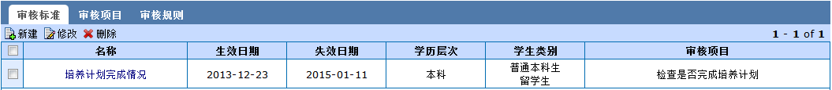
提供查看、新建、修改、删除审核标准的功能；
图2.3.1-1
审核项目：（图2.3.1-2）
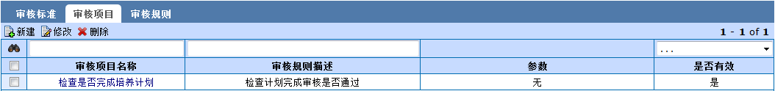
提供查看、新建、修改、删除审核项目的功能；
图2.3.1-2
审核规则：（图2.3.1-3）
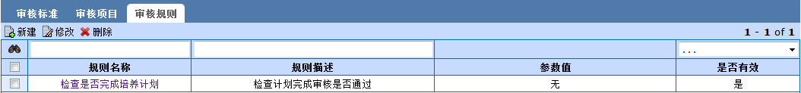
提供查询、查看、新建、修改、删除审核规则的功能；
图2.3.1-3
“审核规则”可以设定对学生进行毕业审核检查的规则。如图2.3.1-3中，设定了“检查是否完成培养计划”的审核规则，针对设定的审核规则可以创建“审核项目”，设定的审核项目在“毕业审核”终审时进行审核检测；
针对图2.3.1-2的审核项目，选择学生后在终审自动审核时，系统会进行检查，显示检查结果（图2.3.1-4），并可通过点击审核结果字段信息查看审核结果详情（图2.3.1-5）；
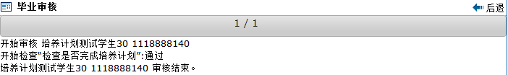
图 2.3.1-4
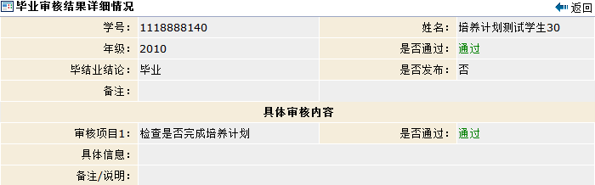
图 2.3.1-5

2.3.2. 终审
点击学籍管理->毕业审核->终审，显示学生毕业审核情况列表（图2.3.2），提供添加批次、修改批次、删除批次、对批次内的审核名单进行添加、移除、对批次内学生毕业情况进行审核、发布审核结果等功能；
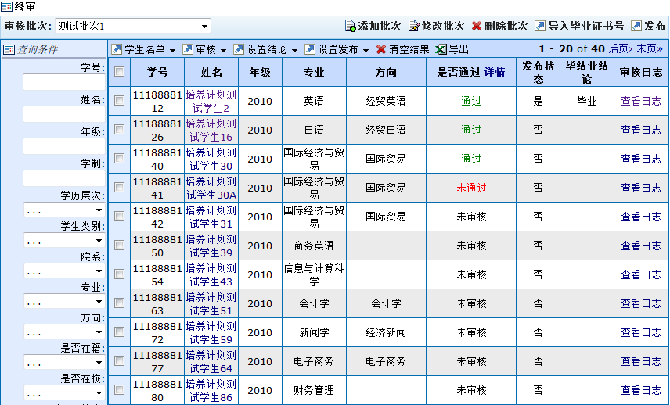
图2.3.2
1） 在左上角点击，选中，按预计的毕业日期添加学生到该批次中，选择学生的预毕业日期，点击左上角显示，即把满足所设预毕业日期的学生添加到该批次中；选中，输入学生学号找到所要添加的学生，点击选中（可多选），点，左上角显示，添加所选学生；

2.3.3. 结果查询
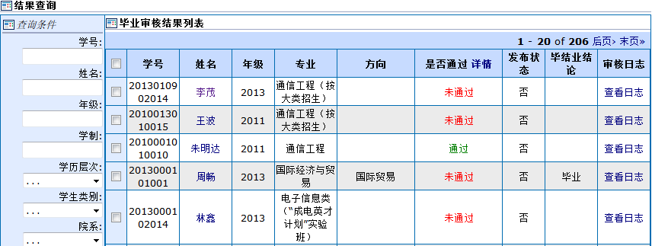
点击学籍管理->毕业审核->结果查询，显示毕业审核结果列表（图2.3.3），提供查询查看毕业审核结果详情、查看审核日志的功能；
图 2.3.3

2.6. 学位审核

2.4.1. 审核标准
点击学籍管理->学位审核->审核标准，显示审核标准列表、审核项目列表、审核规则列表；
审核标准：（图2.4.1-1）
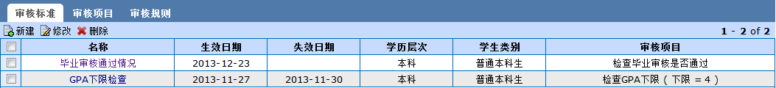
提供查看、新建、修改、删除审核标准的功能；
图2.4.1-1
审核项目：（图2.4.1-2）
提供查询、查看、新建、修改、删除审核项目的功能；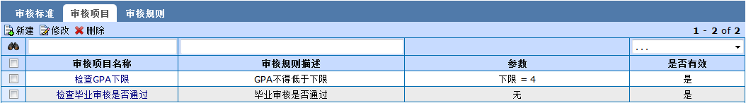
图2.4.1-2
审核规则：（图2.4.1-3）
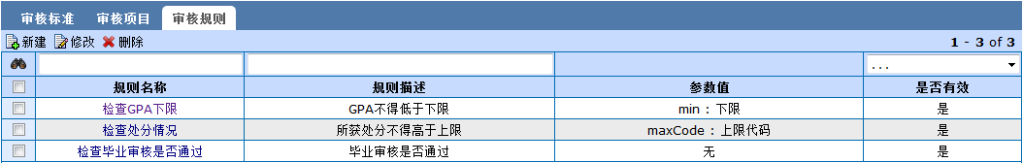
提供查询、查看、新建、修改、删除审核规则的功能；
图2.4.1-3
根据配置的审核规则添加审核项目，根据审核项目创建审核标准，在对学生进行“学位审核”的自动审核时，系统根据设定的审核标准对学生进行审核，并可以通过点击“是否通过”字段的信息，查看审核结果详情（图2.4.1-4）；
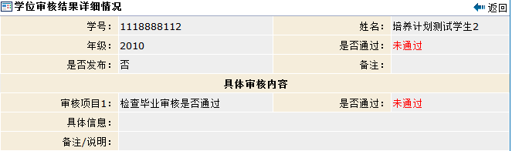
图 2.4.1-4

2.4.2. 终审
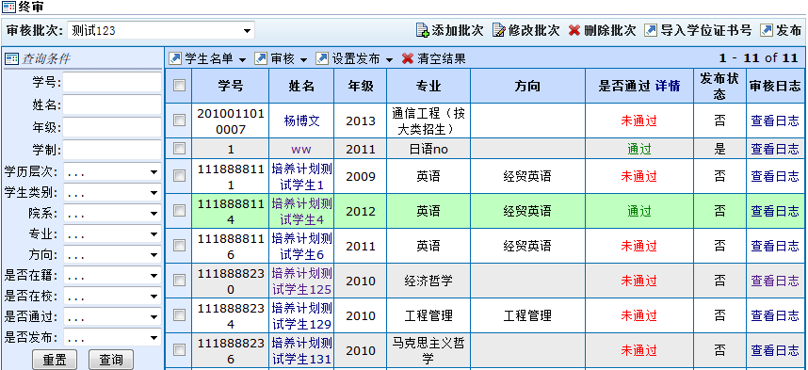
点击学籍管理->学位审核->终审，显示学生学位审核情况列表（图2.4.2），提供添加批次、修改批次、删除批次、对批次内的审核名单进行添加、移除、对批次内学生毕业情况进行审核、发布审核结果等功能；
图2.4.2

2.4.3. 审核查询
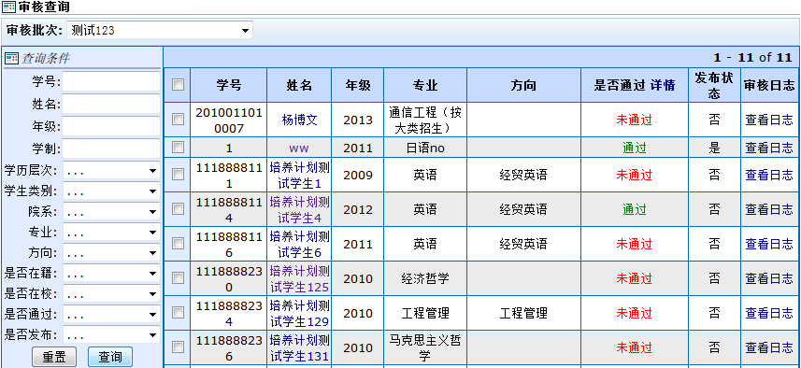
点击学籍管理->学位审核->审核查询，显示毕业审核结果列表（图2.4.3），提供查询查看学位审核结果详情、查看审核日志的功能；
图2.4.3

2.7. 学业预警
学业预警是教务处管理员统计学业完成情况较差、会影响的其正常毕业的学生名单的功能。管理员维护预警类型，设定每个类型进行进行预警的阈值；根据管理员所选学期和预警类型，统计预警学生名单，对学生的学业预警信息进行管理；教务处管理员与院系教务秘书可以查询学业预警信息。

2.7.1. 预警类型
点击学籍管理->学业预警->预警类型，显示学业预警的预警类型信息页面（图2.7.1），提供查询、新建、修改、删除、启用、禁用学业预警类型的功能；
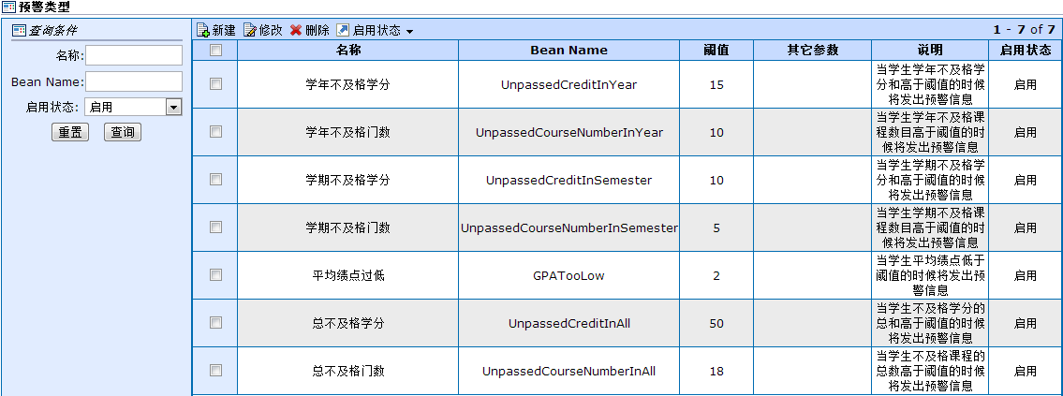
图2.7.1

2.7.2. 预警管理
点击学籍管理->学业预警->预警管理，显示学业预警的预警信息页面（图2.7.2-1），提供查询、导出预警信息、取消预警、清除数据、统计预警信息的功能；
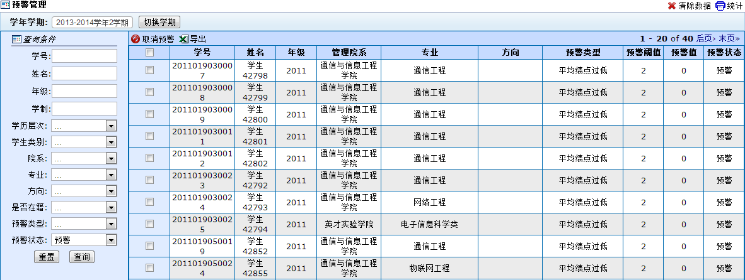
图 2.7.2-1
- 在右上角点击，在弹出框（图2.7.2-2）中选择所要统计的预警类型，点击，进行学业预警统计；

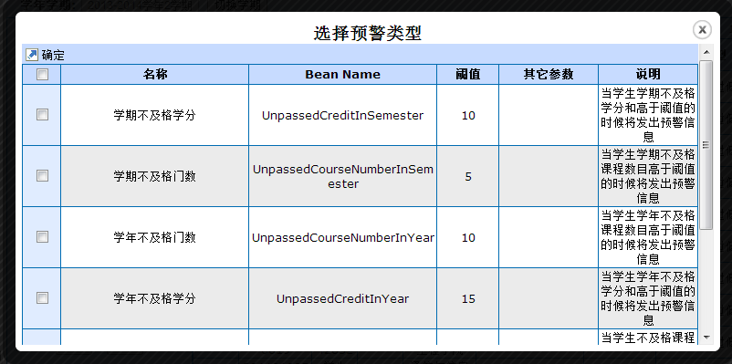
图2.7.2-2
- 选择一个或多个预警记录，在左上角点击，显示。取消预警的预警信息在学生界面无法看到，但教务处管理员可以看到，只是预警状态变为取消预警；

2.7.3. 预警查询
点击学籍管理->学业预警->预警查询，显示学业预警的预警信息页面（图2.7.3），提供查询、导出预警信息的功能；
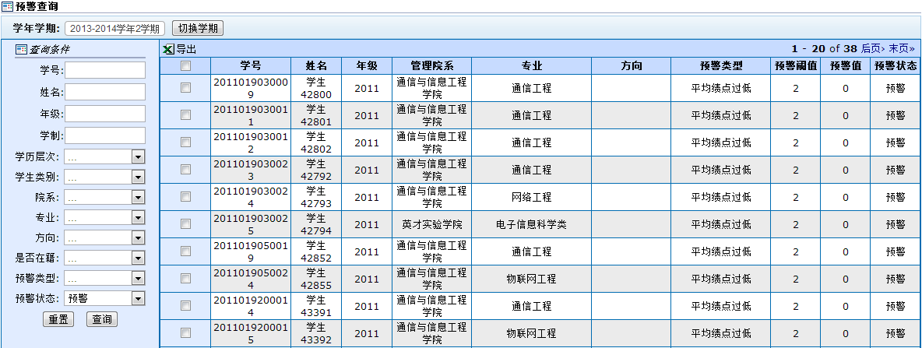
图2.7.3

教学质量

3.1. 评教

3.1.1. 问卷设置
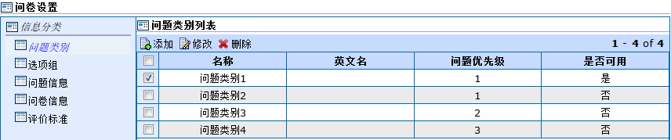
点击教学质量->评教->问卷设置，显示问卷设置页面（图3.1.1），提供添加、修改、删除问题类别、选项组、问题信息、问卷信息、评价标准的功能；
图 3.1.1

3.1.2. 课程问卷
点击教学质量->评教->课程问卷，显示课程问卷信息页面；
有问卷：（图3.1.2-1）
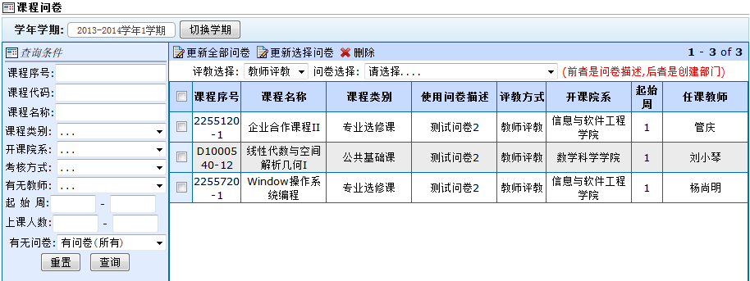
提供查询、更新问卷、删除问卷的功能；
图 3.1.2-1
1） 选择要更新的问卷项，点击选择 或，然后在中选择所要更新的问卷，点击，左上角显示，完成更新；不选择问卷默认删除所选问卷项；
无问卷：（图3.1.2-2）
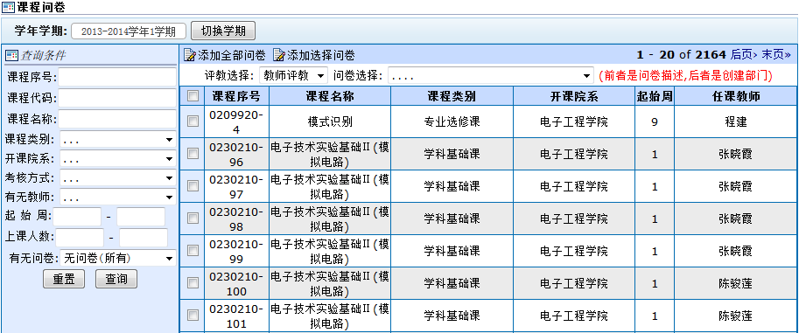
提供查询、添加问卷的功能；
图 3.1.2-2
1）选中所要添加问卷的课程，点击中选择或，然后在中选择所要添加的问卷，点击，左上角显示，完成添加问卷；

3.1.3. 评教开关
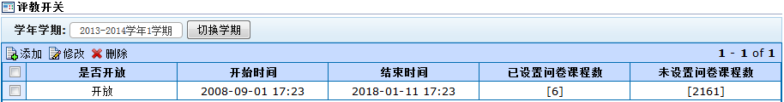
点击学籍管理->评教->评教开关，显示评教开关列表（图3.1.3），提供根据所选学期添加、修改、删除评教开关的功能；
图 3.1.3

3.1.4. 文字评教开关
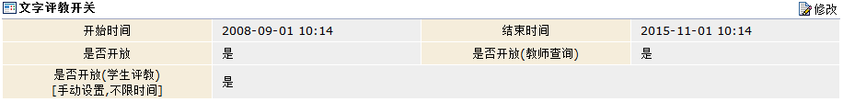
点击学籍管理->评教->文字评教开关，显示评教开关信息（图3.1.4），提供查看、修改文字评教开关的功能；
图 3.1.4

3.2. 评教结果

3.2.1. 管理文字评教
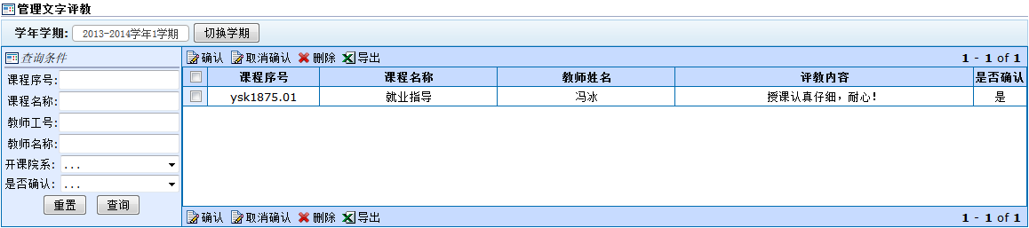
点击学籍管理->评教结果->管理文字评教，显示管理文字评教页面（图3.2.1），提供按所选学期查询、确认、取消确认、删除、导出文字评教的功能；
图 3.2.1

3.2.2. 查询文字评教
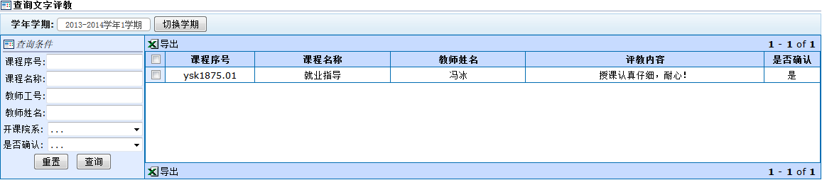
点击学籍管理->评教结果->查询文字评教，显示查询文字评教页面（图3.2.2），提供按所选学期查询、导出文字评教的功能；
图 3.2.2

3.2.3. 院系评教管理
点击学籍管理->评教结果->院系评教管理，显示对教师评教的结果页面；
已评教：（图3.2.3-1）
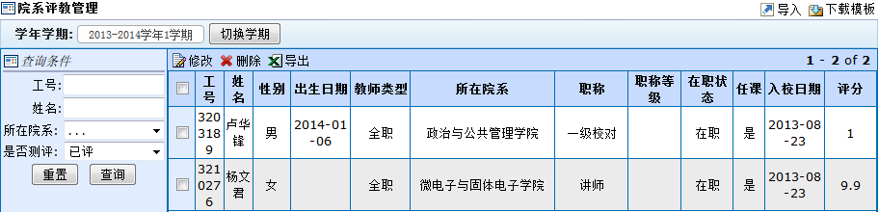
提供按所选学期查询、修改、删除、导出评教结果的功能；
图 3.2.3-1
未评教：（图3.2.3-2）
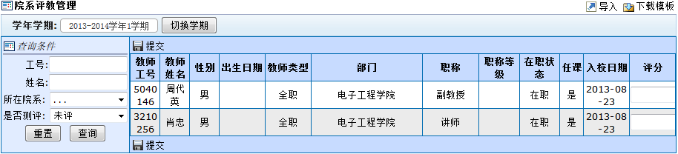
提供按所选学期查询、添加对教师进行评教的功能；
图 3.2.3-2

3.2.4. 学生评教情况
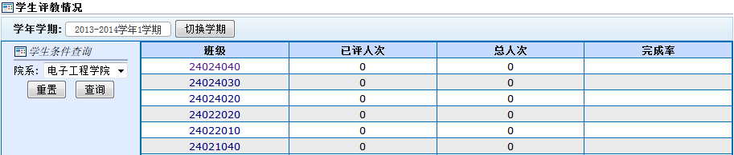
点击学籍管理->评教结果->学生评教情况，显示教学班评教情况列表（图3.2.4）；
图 3.2.4

3.2.5. 最终评教结果统计
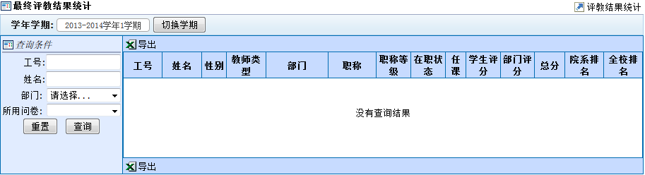
点击学籍管理->评教结果->最终评教结果统计，显示最终评教结果统计页面（图3.2.5）；提供查询、查看、导出最终评教结果统计的功能；
图 3.2.5

3.2.6. 评教结果管理
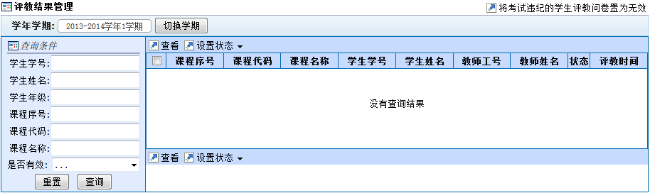
点击学籍管理->评教结果->评教结果管理，显示评教结果管理页面（图3.2.6）；提供查询、查看、导出最终评教结果统计的功能；
图 3.2.6

3.3. 授课计划
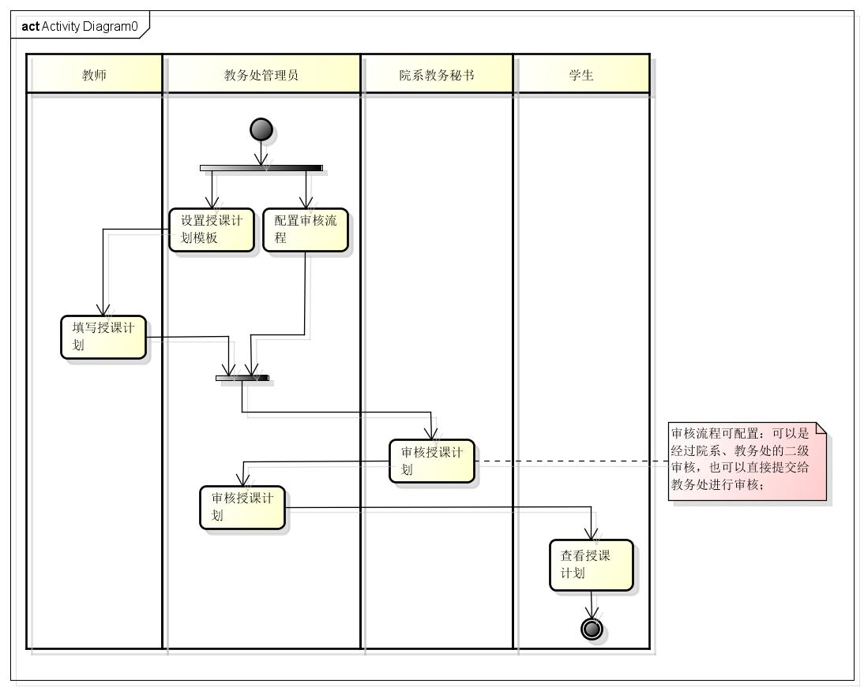
授课计划是教师对于自己所担任主讲的教学任务，填写的每个阶段计划授课内容、计划授课课时、所需参考书籍等信息的表格。对于教师所要填写的授课计划表的模板，教务处管理员可以进行维护；教师填写完成后提交给上级部门审核，审核流程也由教务处管理员进行配置；学生可以查看所选任务的审核通过的授课计划。

3.3.1. 模板设置
点击教学质量->授课计划->模板设置，显示授课计划模板设置页面（图3.3.1）；提供查询、添加、修改、删除授课计划模板项的功能，并可以对所设模板进行预览；
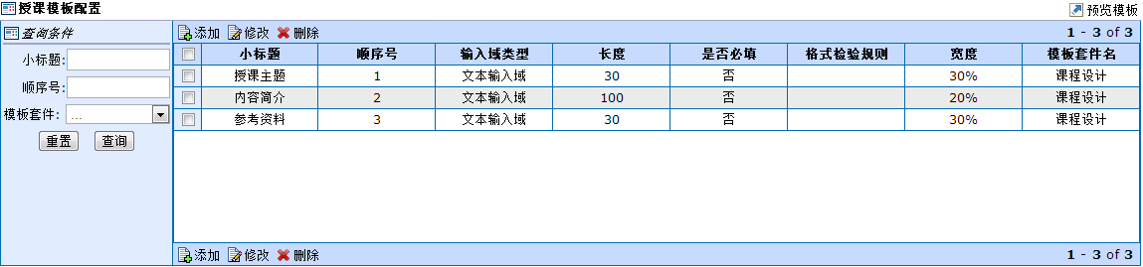
图3.3.1

3.3.2. 授课计划审核流程
点击教学质量->授课计划->授课计划审核流程，显示授课计划审核流程配置页面（图3.3.2）；提供新建、修改、删除授课计划审核流程的功能；
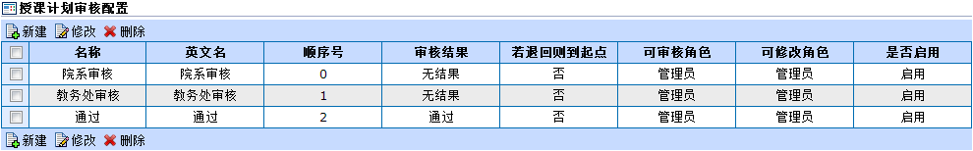
图3.3.2

3.3.3. 授课计划审核
点击教学质量->授课计划->授课计划审核，显示授课计划审核页面（图3.3.3）；提供查询、查看、设置授课计划审核结果的功能；
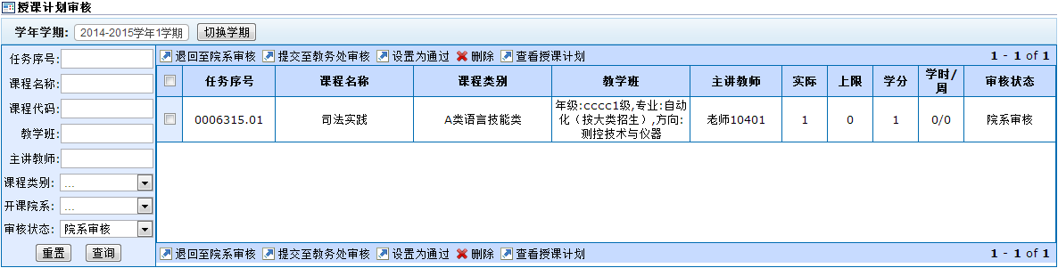
图3.3.3

3.4. 课程小结
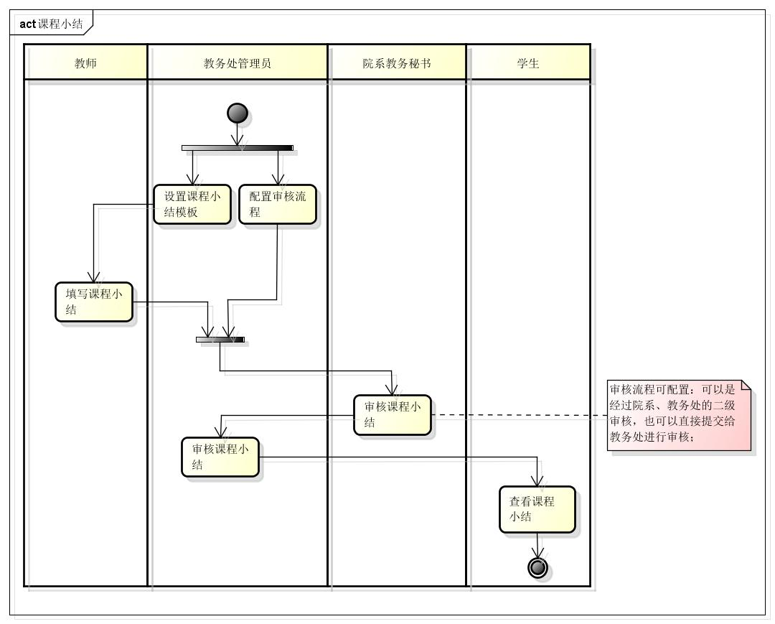
课程小结是教师对于自己所担任主讲的教学任务，填写的课程授课总结表格，表格中包括学生成绩统计情况、对学生意见意见、经验与改进等信息。对于教师所要填写的课程小结表的模板，教务处管理员可以进行维护；教师填写完成后提交给上级部门审核，审核流程也由教务处管理员进行配置；学生可以查看所选任务的审核通过的课程小结；

3.4.1. 模板设置
点击教学质量->课程小结->模板设置，显示课程小结模板设置页面（图3.4.1）；提供查询、添加、修改、删除课程小结模板项的功能，并可以对所设模板进行预览；
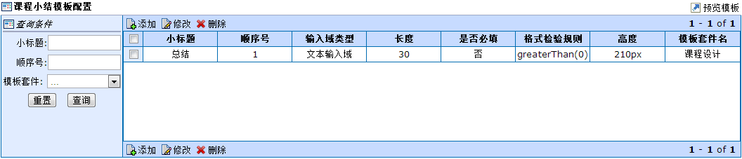
图3.4.1

3.4.2. 课程小结审核流程
点击教学质量->课程小结->课程小结审核流程，显示课程小结审核流程配置页面（图3.4.2）；提供新建、修改、删除课程小结审核流程的功能；

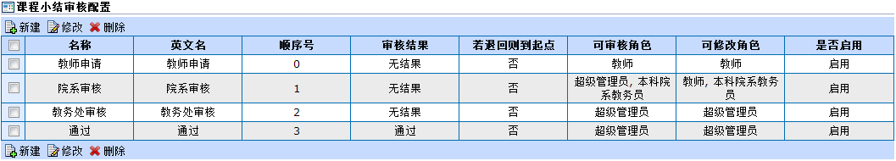
图3.4.2

3.4.3. 课程小结审核
点击教学质量->课程小结->课程小结审核，显示课程小结审核页面（图3.4.3）；提供查询、查看、设置课程小结审核结果的功能；
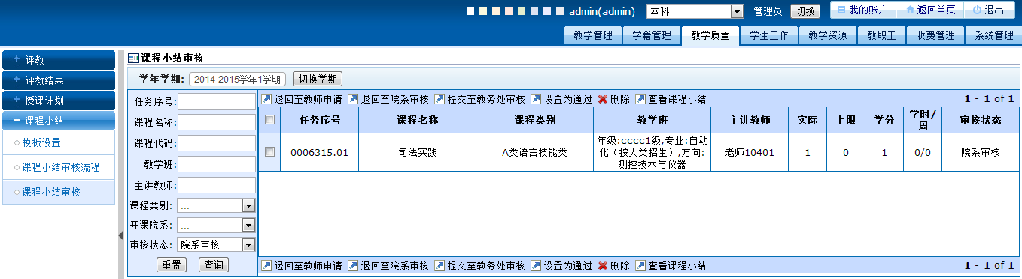
图3.4.3

3.5. 量化评教

3.5.1. 问卷标签
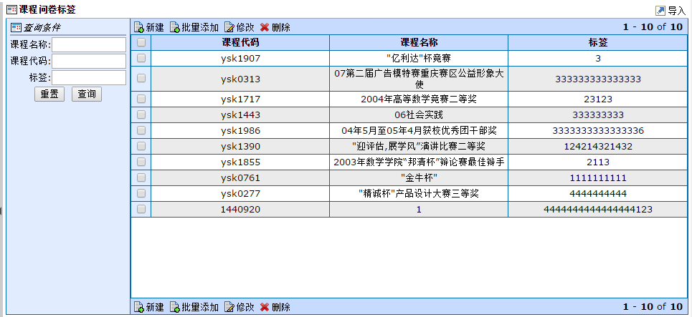
点击教学质量->量化评教->问卷标签，显示问卷标签管理页面（图3.5.1-1）；提供查询、新建、批量添加、修改、下载模板、以模板格式导入课程问卷标签的功能；
图3.5.1-1
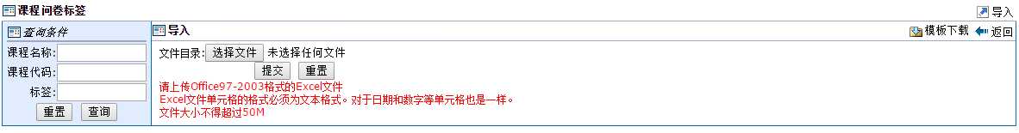
- 点击按钮，进入标签导入页面（图3.5.1-2），上传标签excel，点击提交按钮，可以看到导入结果（图3.5.1-2）；
图3.5.1-2
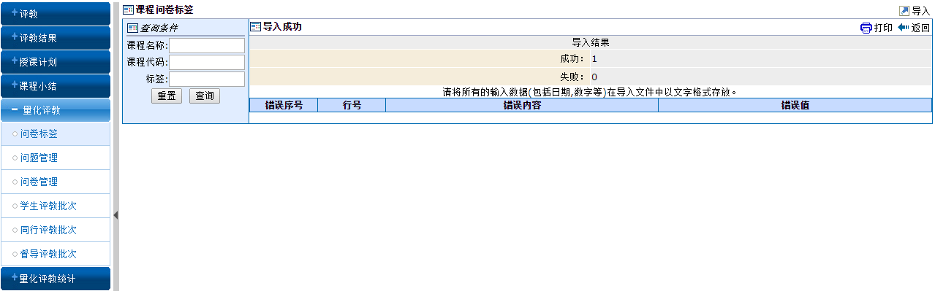图3.5.1-3

3.5.2. 问题管理
点击教学质量->量化评教->问题管理，显示问题管理页面（图3.5.2-1）；提供查询、新建、修改、删除问题的功能；

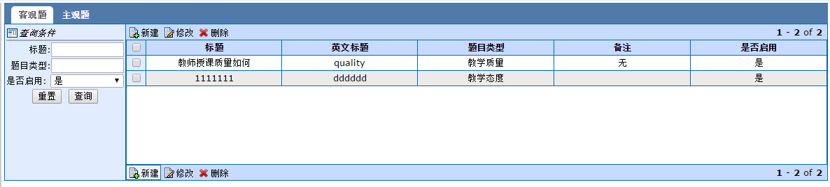
图3.5.2-1
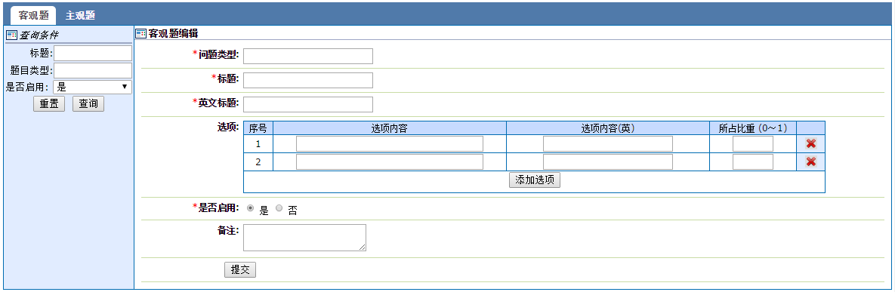
- 新建客观题：在问题管理页面，切换到客观题列表，点击，在客观题编辑页面（图3.5.2-2）输入问题的基本信息，点击添加客观题的选项，点击完成添加；
图3.5.2-2
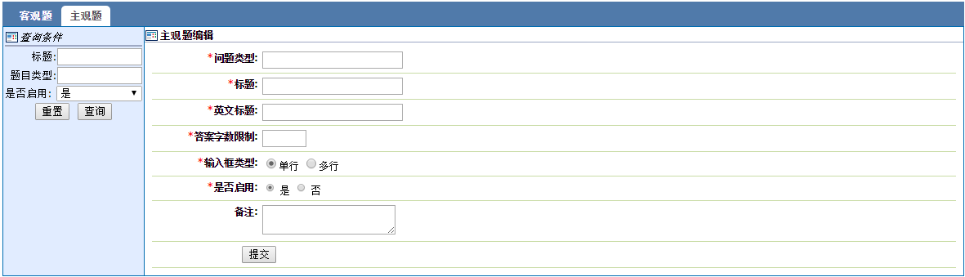
- 新建主观题：在问题管理页面，切换到主观题列表，点击，在主观题编辑页面（图3.5.2-3）输入问题的基本信息，点击完成添加；
图3.5.2-3

3.5.3. 问卷管理
点击教学质量->量化评教->问卷管理，显示问卷管理页面（图3.5.3-1）；提供查询、查看、新建、修改、删除评教问卷的功能，也可以对创建的问卷进行预览；

图3.5.3-1
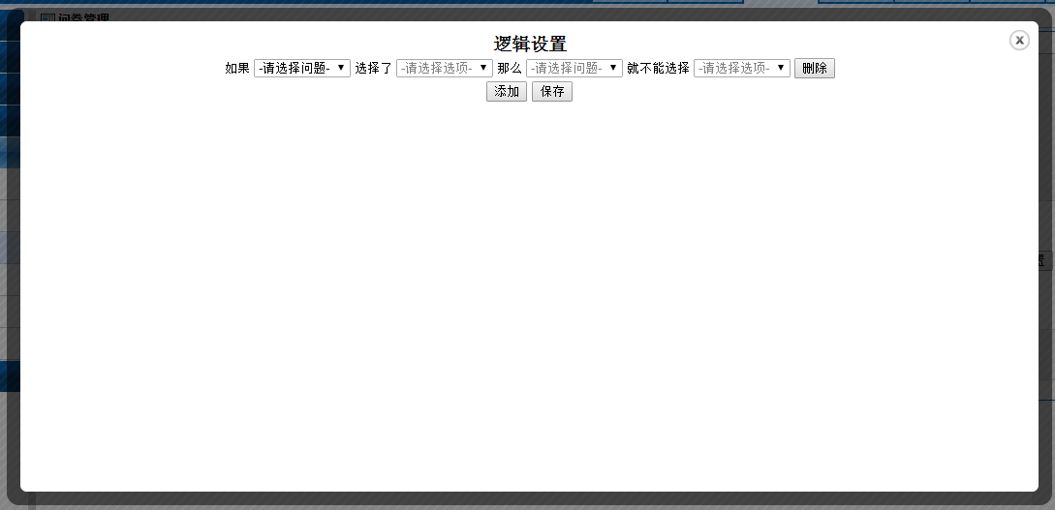
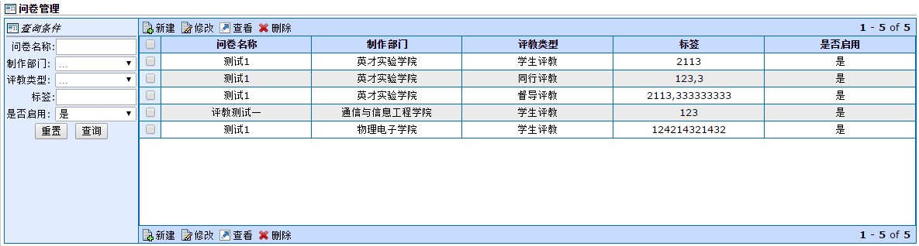
1）问卷编辑页面，可以为问卷的问题设置逻辑，在编辑页面点击，打开逻辑设置窗口，并点击（图3.5.3-2）
图3.5.3-2

3.5.4. 学生评教批次
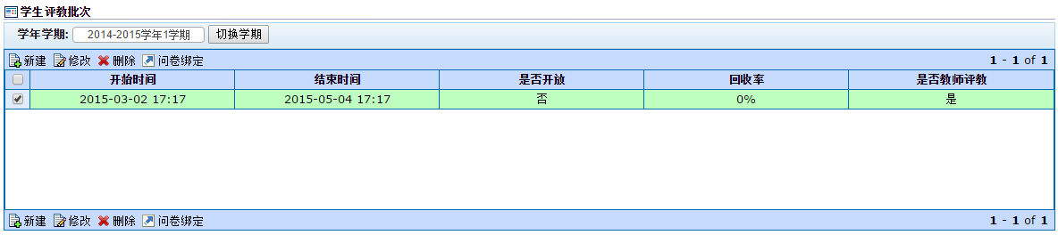
点击教学质量->量化评教->学生评教批次，显示学生评教批次管理页面（图3.5.4-1）；提供新建、修改、删除学生评教批次的功能，用户可以为批次手动绑定、自动绑定问卷，并能设置问卷参评人、随机抽取参评人、导入参评人；
图3.5.4-1

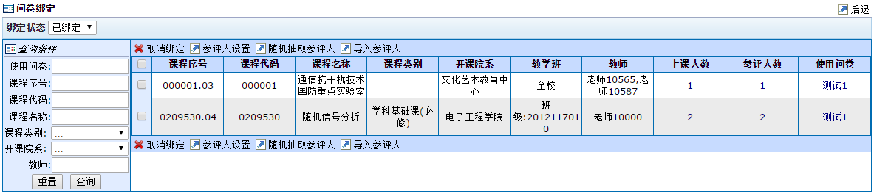
- 在批次列表中选择一项“未开放”的批次，点击，进入批次问卷绑定界面（图3.5.4-2-已绑定，图3.5.4-2-未绑定），在该页面中，可以通过状态列表来查看已绑定和未绑定的问卷：
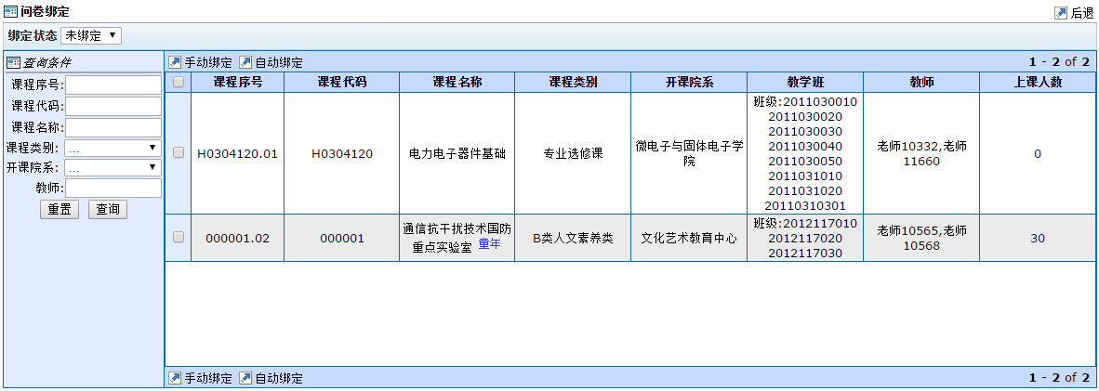
图3.5.4-2-已绑定
图3.5.4-2-未绑定
  - 已绑定：已绑定的问卷可以设置参评人，支持三种方式设置参评人，包括手动设置（），随机抽取（）和模板导入（），手动设置时，可以添加/删除问卷的参评人，随机抽取时，需要输入抽取的比例；
  - 未绑定：支持两种绑定方式，手动（）和自动（），在进行手动绑定时，需要先选择课程，再选择绑定的问卷，进行自动绑定时，会将课程的标签与问卷库中相同的标签进行自动绑定

3.5.5. 同行评教批次
同3.5.4 学生评教批次，与学生评教批次不同的是，同行评教批次不支持按比例随机抽取问卷参评人；

3.5.6. 督导评教批次
同3.5.5 同行评教批次

3.6. 量化评教统计

3.6.1. 统计规则设置
点击教学质量->量化评教统计->统计规则设置，显示统计规则设置管理页面（图3.6.1-1）；提供设置量化评教的组成成分、比例、优先匹配顺序的功能：
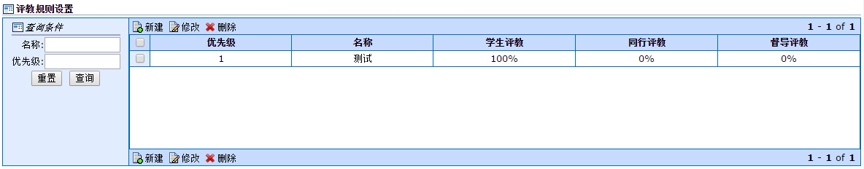
图3.6.1-1

3.6.2. 评教结果
点击教学质量->量化评教统计->评教结果，显示评教结果管理页面（图3.6.2-1）；提供查询、删除学生评教、同行评教、督导评教结果的功能，可以设置评教的状态（有效/无效），也可以按学期、评教类型生成教师评教结果的统计分析和对统计评教结果进行量化：
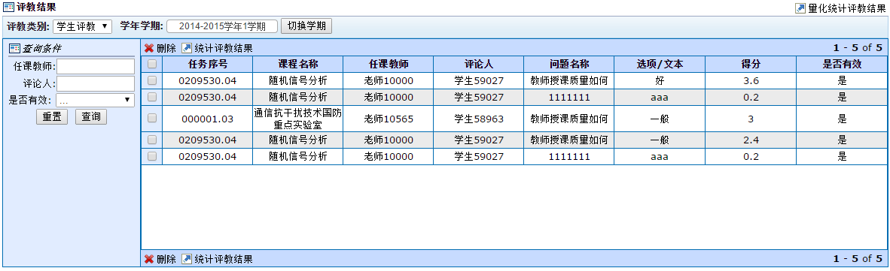
图3.6.2-1
注意：在生成评教结果统计和量化统计评教结果时，会覆盖掉之前的统计结果记录

3.6.3. 教师评教统计
点击教学质量->量化评教统计->教师评教统计，显示教师评教统计管理页面（图3.6.3-1）；在该模块，可以查看教师的问卷信息及得分情况和各类型问题的得分情况（图3.6.3-2），也可以对评教结果进行发布/取消发布：
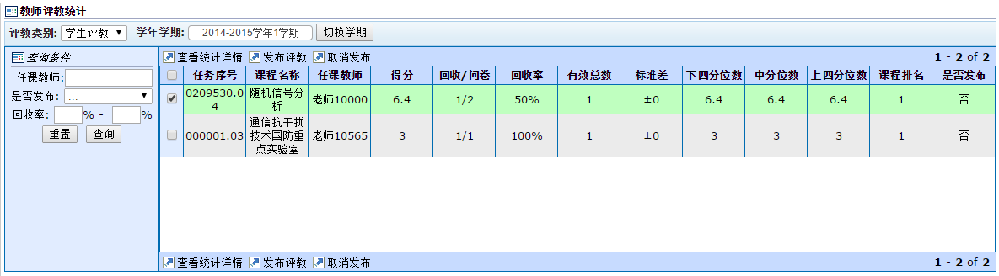
图3.6.3-1
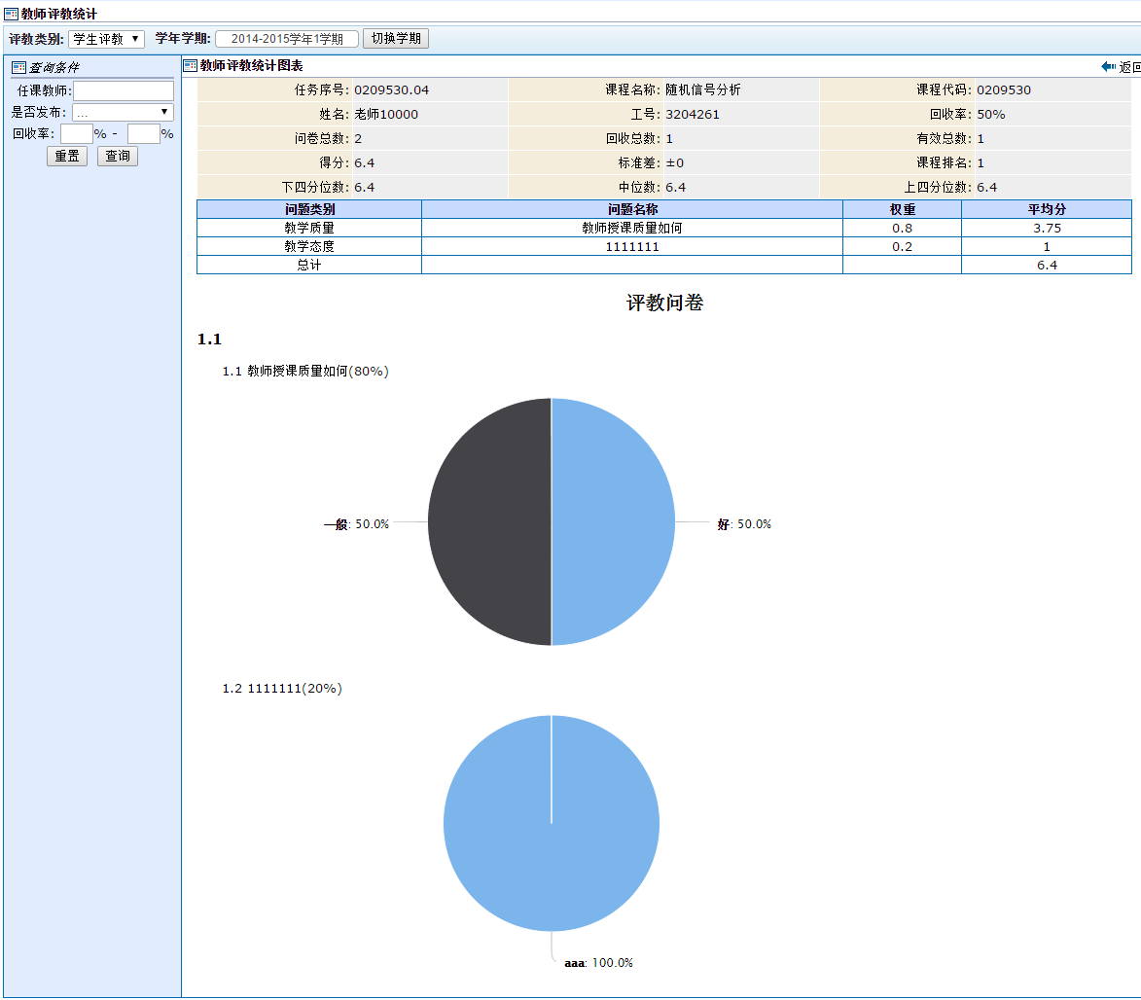
图3.6.3-2

3.6.4. 量化评教统计
点击教学质量->量化评教统计->量化评教统计，显示量化评教统计管理页面（图3.6.4-1）；在该模块，可以查看教师综合评教信息以及统计详情（图3.6.4-2），也可以对量化评教结果进行发布/取消发布：
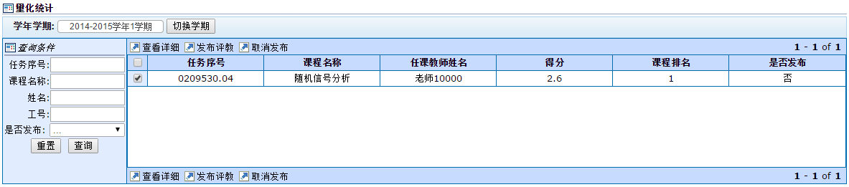
图3.6.4-1
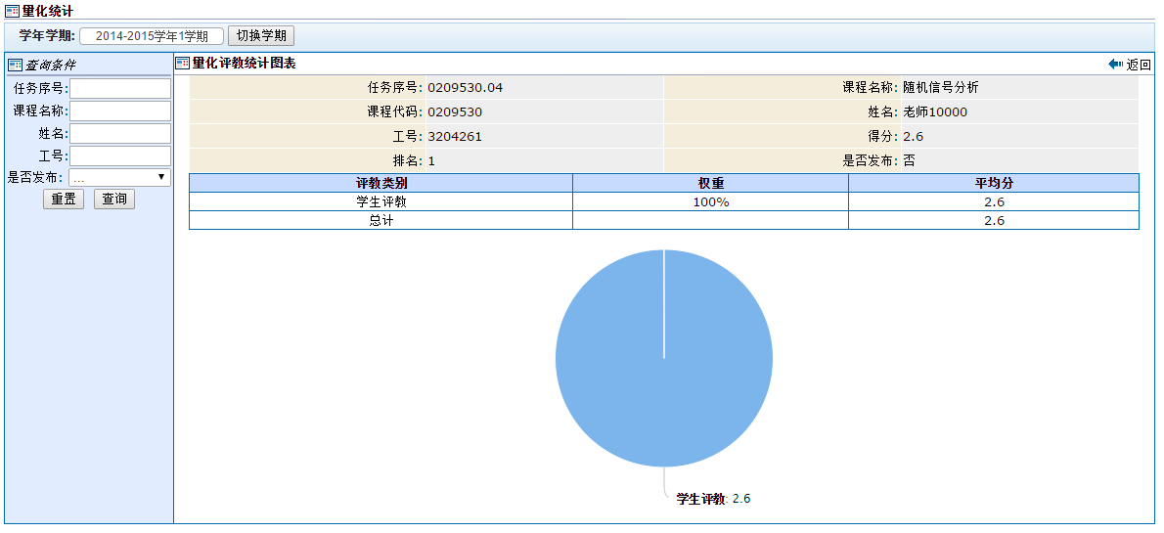
图3.6.4-2

3.6.5. 院系评教统计
点击教学质量->量化评教统计->院系评教统计，显示院系评教统计管理页面（图3.6.5-1）；在该模块，可以查看各个院系评教信息以及统计详情（图3.6.5-2）：
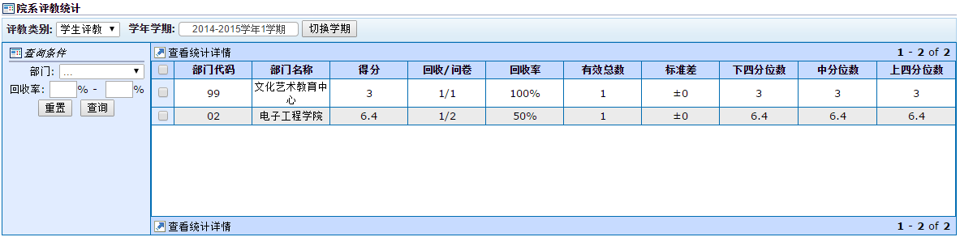
图3.6.5-1
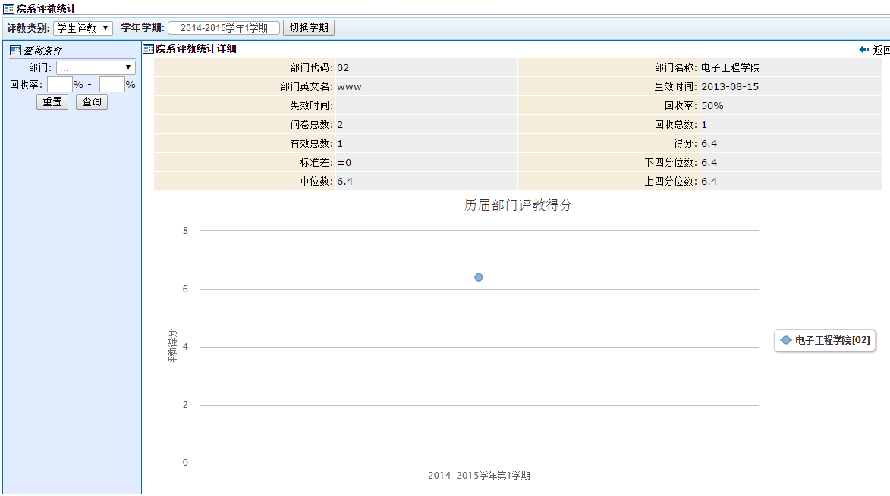
图3.6.5-2

3.6.6. 学校评教统计
点击教学质量->量化评教统计->学校评教统计，显示学校评教统计管理页面（图3.6.6-1）；在该模块，可以查看全校评教的整体情况：
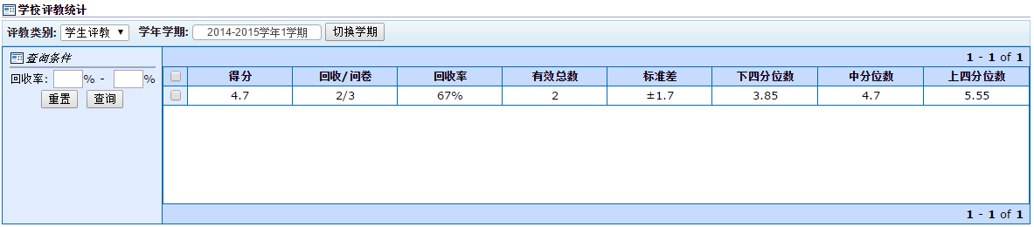
图3.6.6-1

3.6.7. 教师分析
点击教学质量->量化评教统计->教师分析，显示教师分析管理页面（图3.6.7-1）；在该模块，可以查看各个教师所授课程的具体评教详情（图3.6.7-2）：
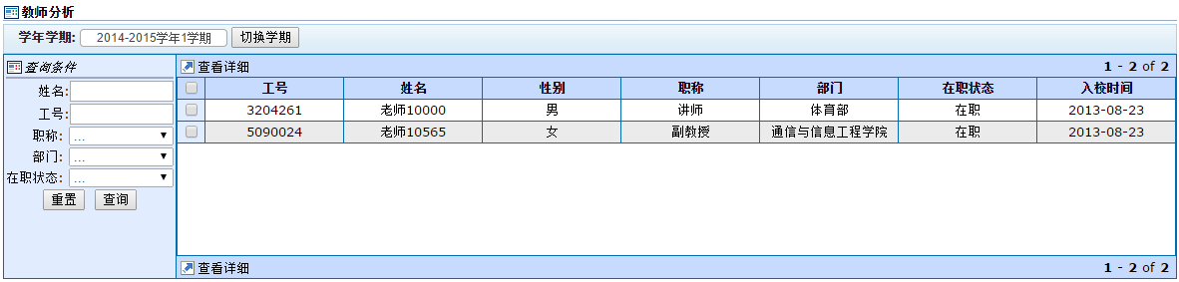
图3.6.7-1
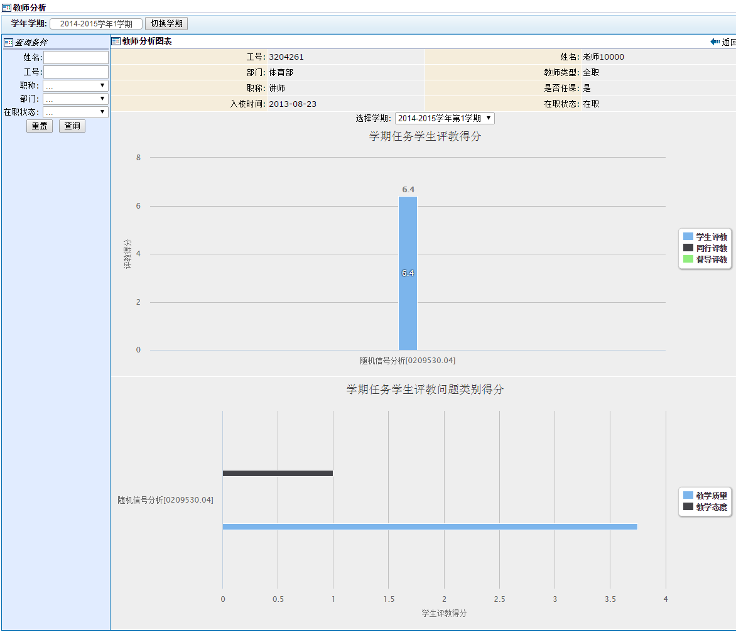
图3.6.7-2

3.6.8. 课程分析
点击教学质量->量化评教统计->课程分析，显示课程分析管理页面（图3.6.8-1）；在该模块，可以查看各个课程的具体评教详情（图3.6.8-2）
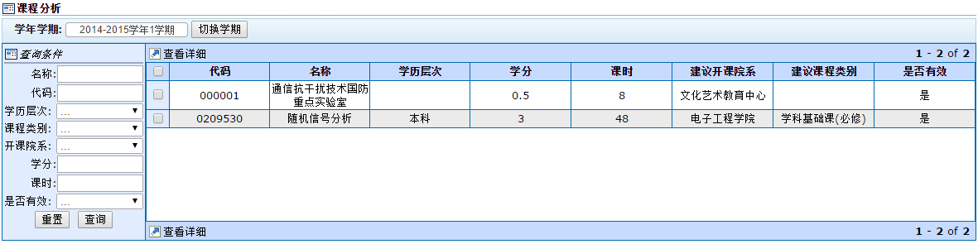
图3.6.8-1
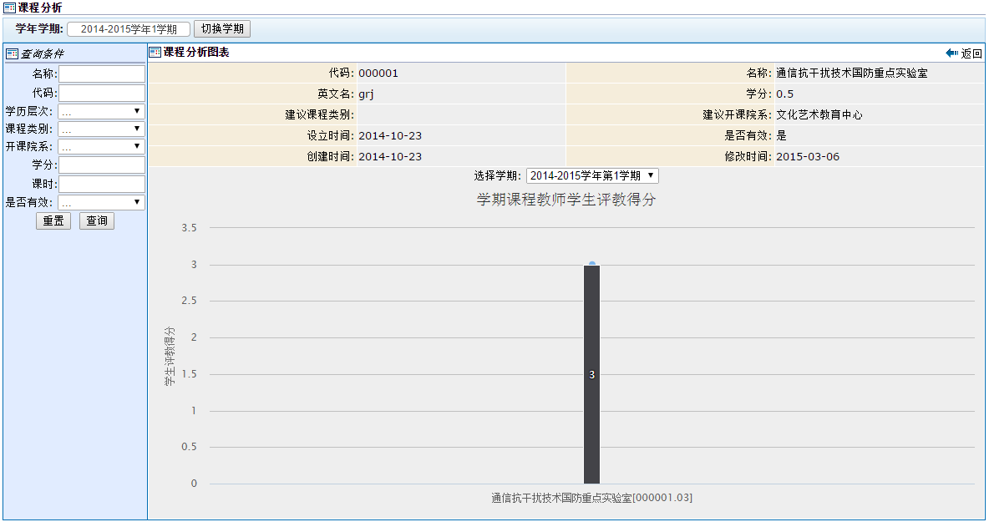
图3.6.8-2

教学资源

4.1. 教室借用

4.1.1. 借用申请
点击教学资源->教室借用->借用申请，显示教室借用申请页面；
我已申请： （图 4.1.1-1）
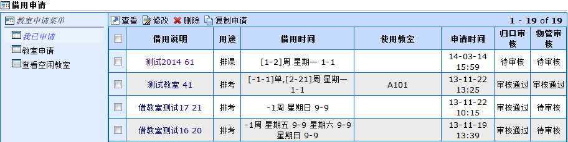
提供查看、修改、删除、复制已经申请的教室借用申请单功能；
图 4.1.1-1
教室申请：
提供填写提交教室借用申请的功能；
查看空闲教室：（图4.1.1-2）
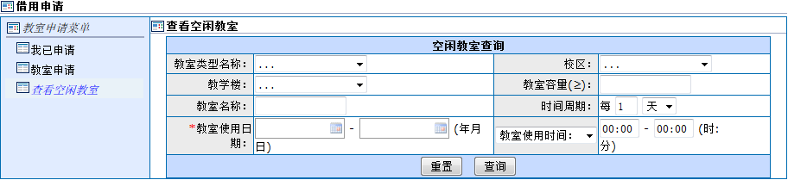
提供查看空闲教室的功能；
图 4.1.1-2

4.1.2. 归口审核
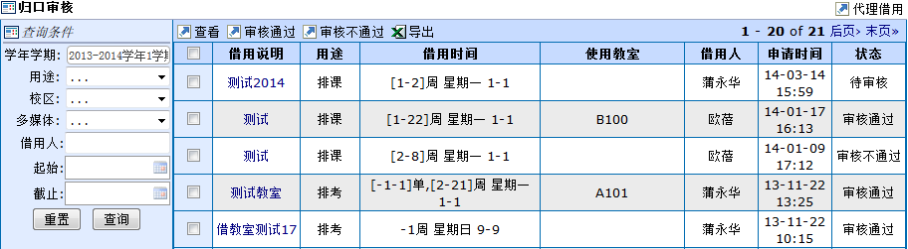
点击教学资源->教室借用->归口审核，显示归口审核页面，（图4.1.2），提供查询、查看、审核、导出教室借用信息的功能；
图 4.1.2

4.1.3. 物管审核
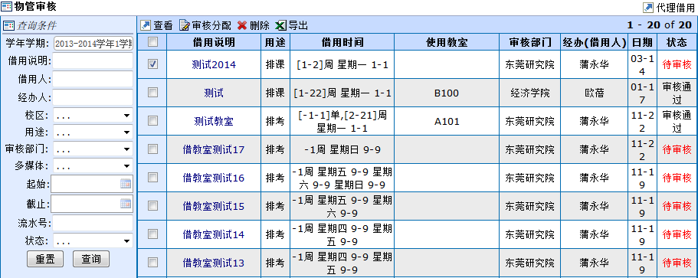
点击教学资源->教室借用->物管审核，显示物管审核页面，（图4.1.3-1），提供查询、查看、审核分配、删除、导出教室借用信息的功能；
图 4.1.3-1
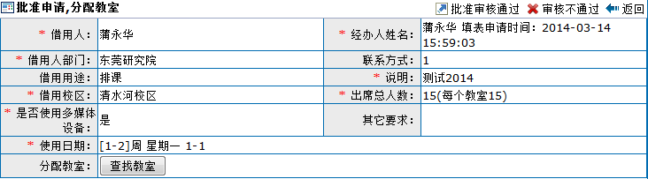
1） 选择一个教室借用申请项，点击，进入批准申请、分配教室页面（图4.1.3-2）；
图 4.1.3-2
点击，显示教室列表，选中要分配的教室，点击，会显示教室使用率，如果需要清除所分配教室点击完成清除；也可以点击继续分配教室；分配完成后点击，左上角显示，即为所选申请分配了教室，分配教室的申请默认审核状态为通过；

4.1.4. 代理申请
点击教学资源->教室借用->代理申请，显示借用申请页面；
代理申请各功能和借用申请一致；

4.2. 占用统计

4.2.1. 教室使用情况
点击教学资源->占用统计->教室使用情况，显示教室使用情况页面（图4.2.1），提供查询、查看教室占用状态、状态明细的功能；

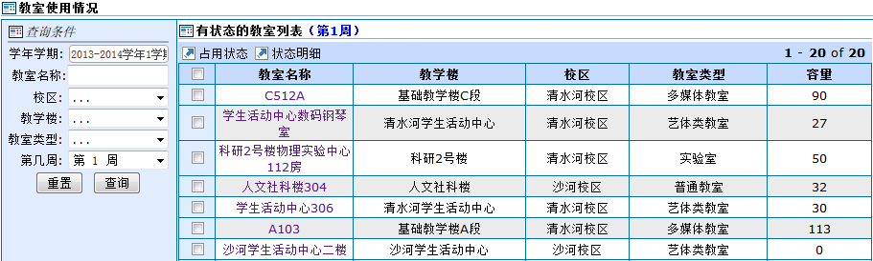
图 4.2.1

4.2.2. 冲突统计
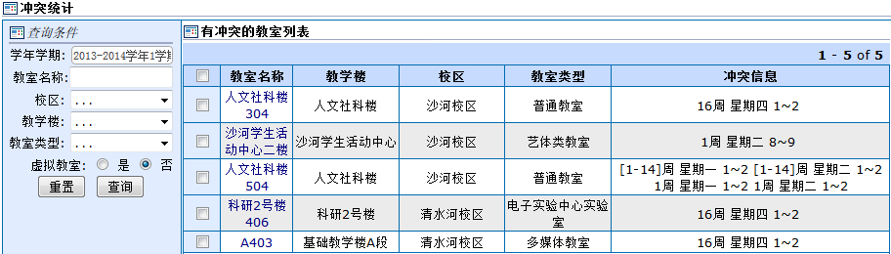
点击教学资源->占用统计->冲突统计，显示冲突统计页面（图4.2.2），提供查询、查看有冲突的教室列表的功能；
图 4.2.2

教职工

5.1. 教师管理

5.1.1. 校内教师
点击教职工->教师管理->校内教师，显示校内教师列表（图5.1.1-1），提供查询、查看、新建、修改、删除、导入、导出校内教师信息的功能，并且可以对一个教师的多个工号信息进行合并；
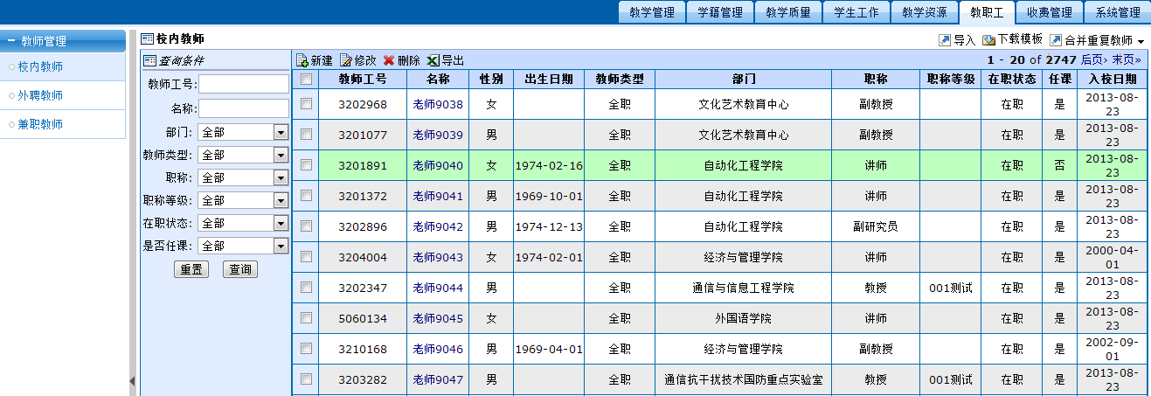
图 5.1.1-1
- 在右上角点击选择 ，系统会根据教师的身份证号合并同一名教师信息，只保留一个工号，左上角显示完成信息合并；
- 在右上角点击选择，进入手动合并重新教师页面（图 5.1.1-2），选择所要保留的教师工号，设置所要合并的教师工号，点击，左上角显示，把所选两个工号的教师信息进行了合并，并保留了第一个教师工号；
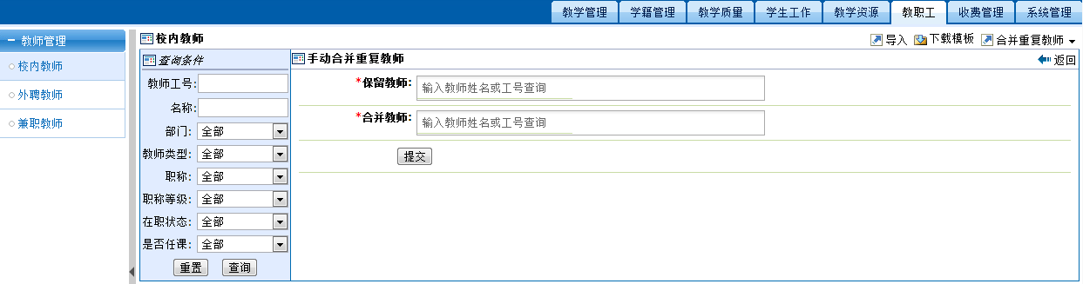
图 5.1.1-2

5.1.2. 外聘教师
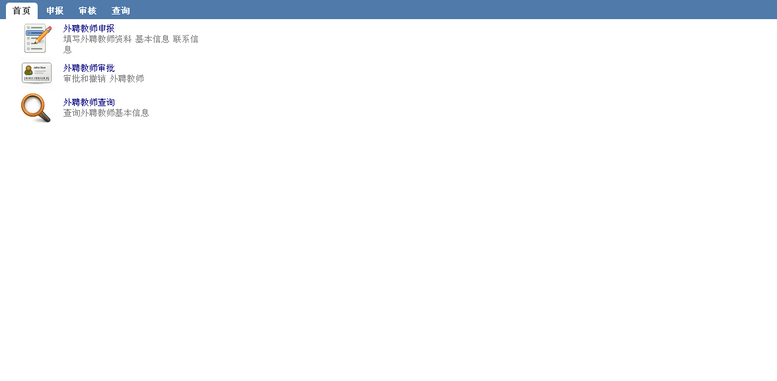
点击教职工->教师管理->外聘教师，显示外聘教师页面（图5.1.2），提供申报、审批、查询外聘教师等功能；
图 5.1.2
外聘教师申报：（图5.1.2-1）
提供查询、查看、新建、修改、删除、导出外聘教师信息的功能；
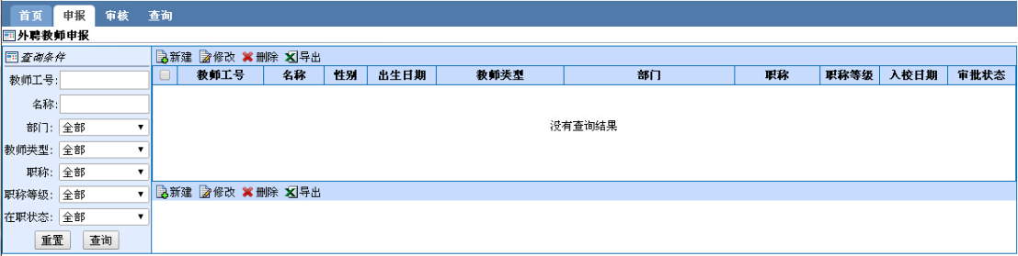
图 5.1.2-1
外聘教师审核：（图5.1.2-2）
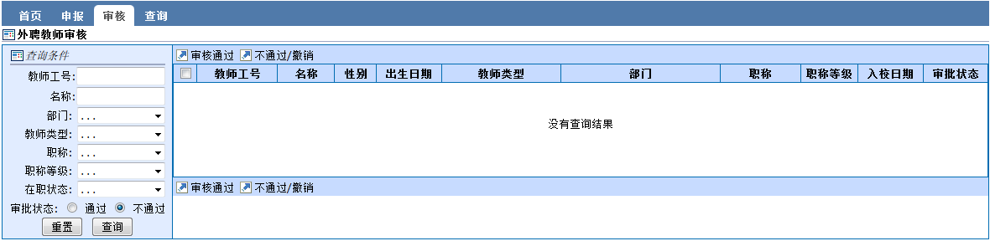
提供对外聘教师进行审核的功能；设置审核通过、审核不通过或撤销审核结果；
图 5.1.2-2
外聘教师查询：（图5.1.2-3）
提供查询、查看外聘教师信息的功能；
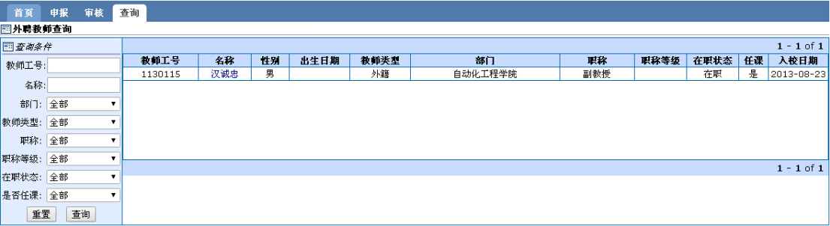
图 5.1.2-3

5.1.3. 兼职教师
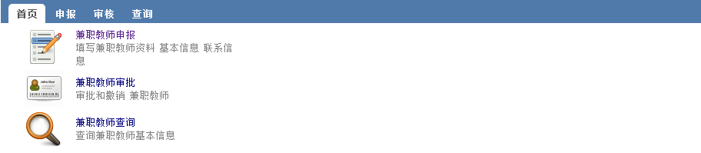
点击教职工->教师管理->兼职教师，显示兼职教师管理首页页面（图5.1.3-1），提供申报、审核、查询外聘教师等功能；
图 5.1.3-1
兼职教师申报：（图5.1.3-2）
提供查询、查看、新建、修改、删除、导出申报的兼职教师信息功能；
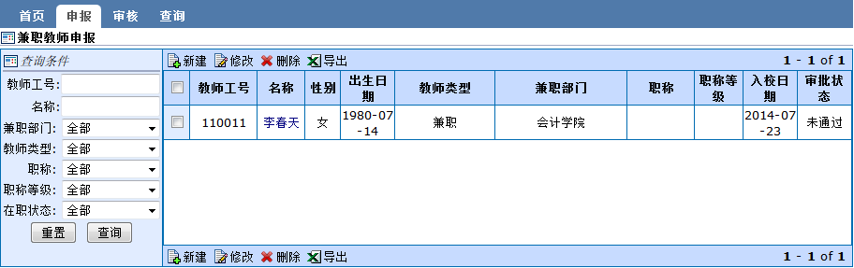
图 5.1.3-2
兼职教师审核：（图5.1.3-3）
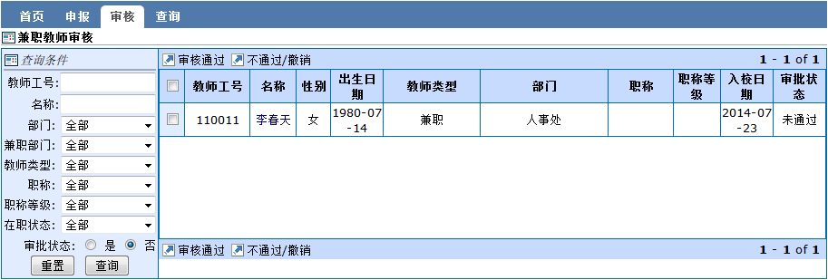
提供对申报的兼职教师信息进行审核、撤销审核结果的功能；
图 5.1.3-3
兼职教师查询：（图5.1.3-4）
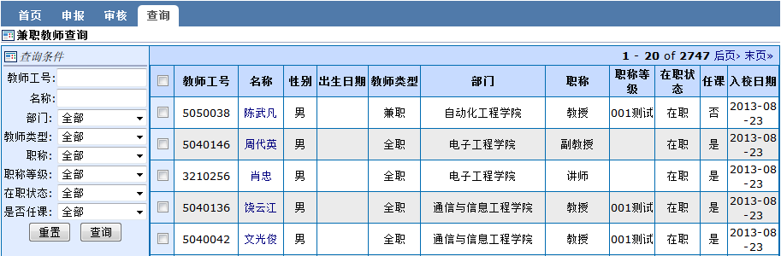
提供查询、查看兼职教师信息的功能；
图 5.1.3-4

收费管理

收费

6.1.1. 收费设置
点击收费管理->收费->收费设置，显示收费设置页面，包括项目设置、权限管理；
项目设置（图6.1.1-1）：
提供对账单项目进行查询、新建、修改、删除的功能；
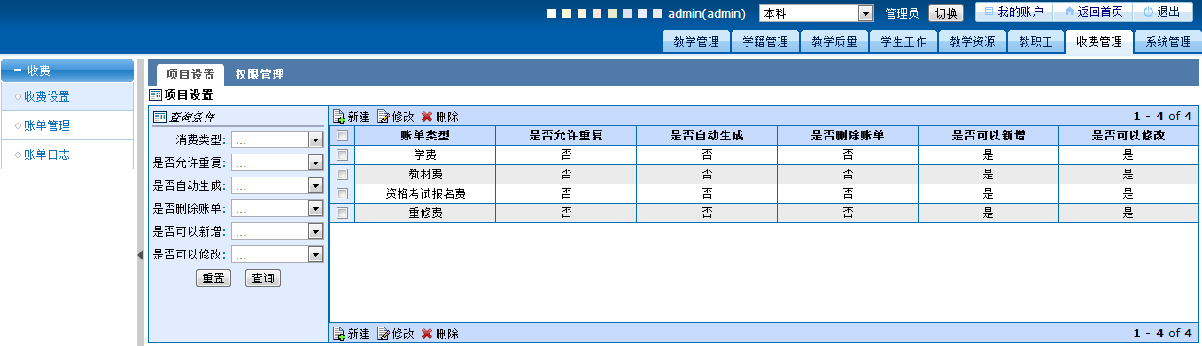
图6.1.1-1
权限管理（图6.1.1-2）：
提供对账单管理权限进行查询、新建、修改、删除的功能；
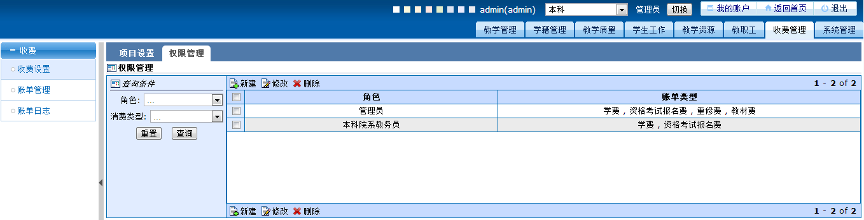
图6.1.1-2

6.1.2. 账单管理
点击收费管理->收费->账单管理，显示账单管理页面（图6.1.2-1），提供了查询、新建、修改、取消、导入、导出账单的功能；
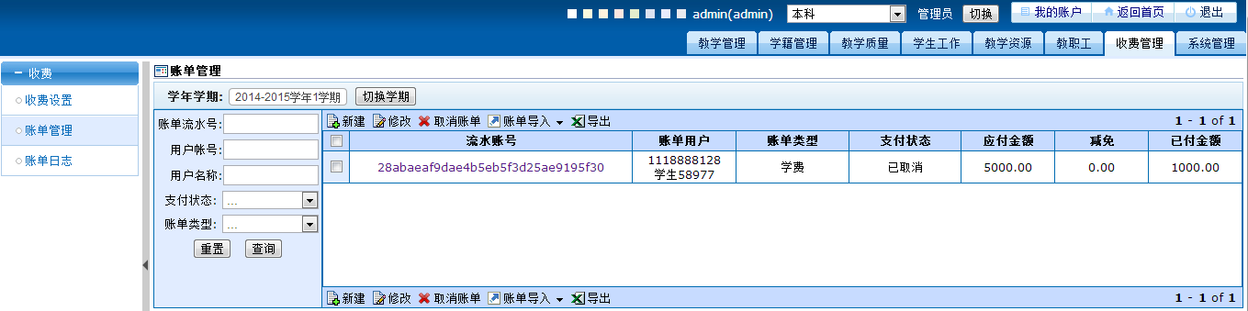
图6.1.2-1
- 点击一个账单的流水账号，进入“账单详细信息”页面（图6.1.2-2），可以查看账单详情。账单信息下方可以维护该账单的支付信息，提供新建、修改、删除支付信息的功能，支付信息变更后，账单详细信息中的“已付金额”字段内容会发生变化；
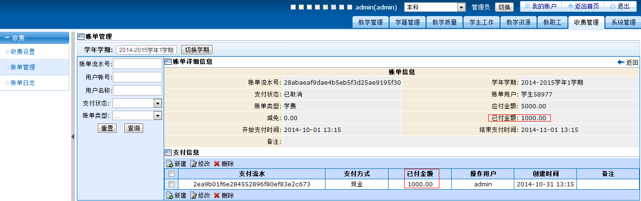
图6.1.2-2
- 在“项目设置”中对账单类型维护时，若“是否删除菜单”项选择“否”，则在“账单管理”菜单中点击“取消账单”时，该条消息显示“已取消”状态；若选择“是”，点击“取消账单”时，该消息被删除。“支付状态“为已取消的账单，不允许进行修改；

6.1.3. 账单日志
点击收费管理->收费->账单日志，显示账单日志页面（图6.1.3），提供了查询、查看、导出账单日志的功能；
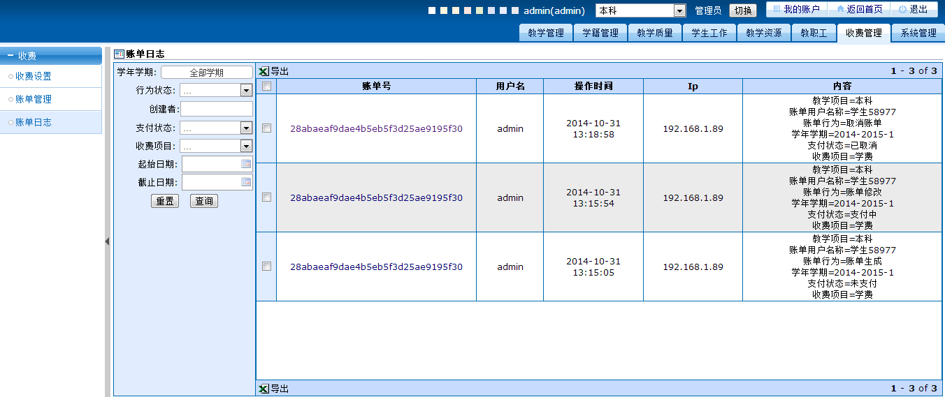
图6.1.3
- 点击“账单号”可以查看该账单变更前后的对比信息；

创新创业
总体的流程如下：
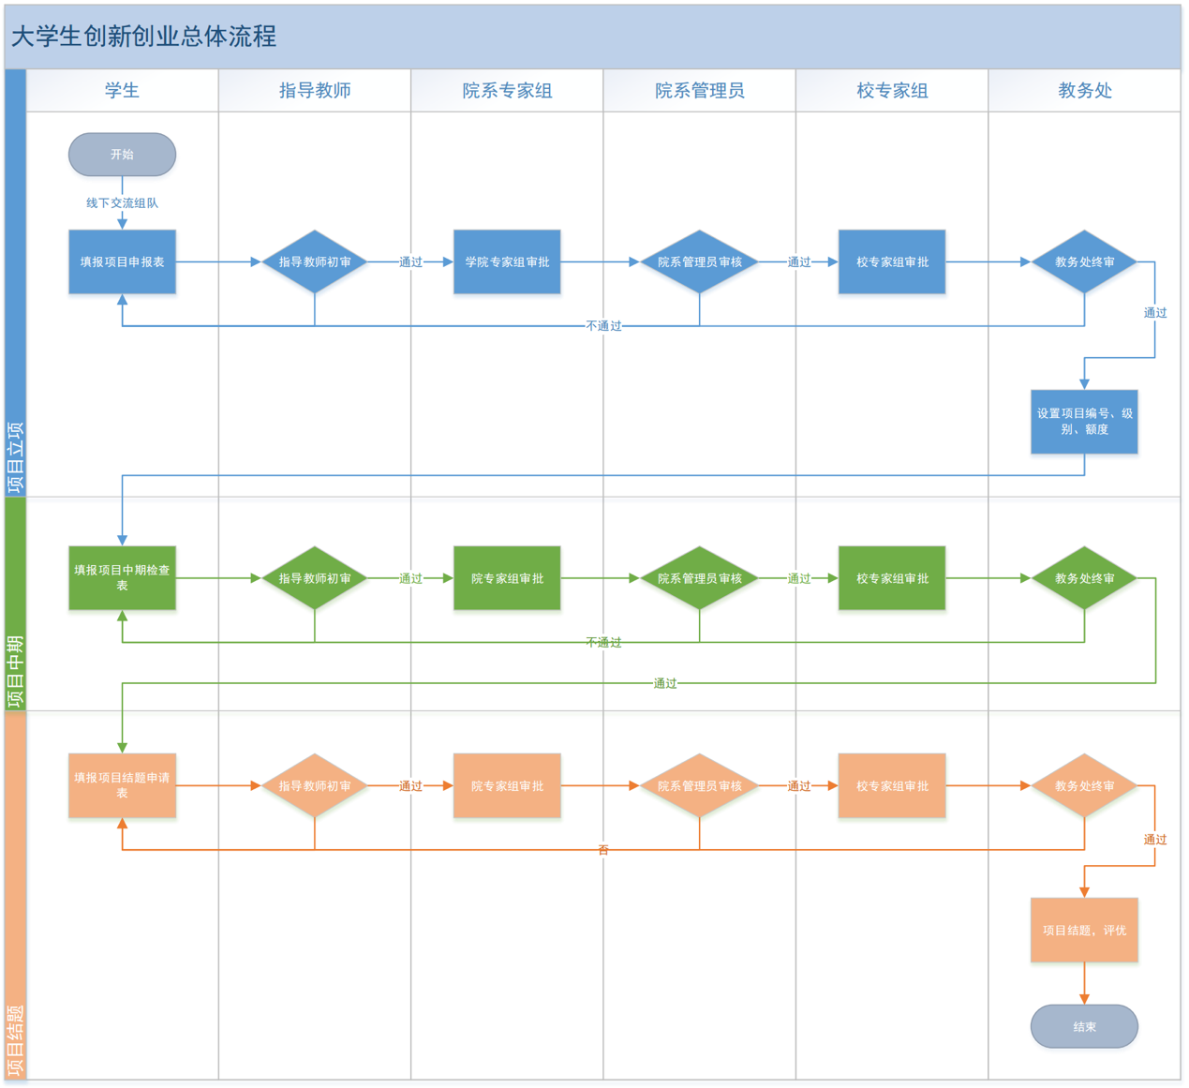

7.1. 配置

7.1.1. 创业参数配置
创业参数配置主要管理整个大学生创新创业模块的项目相关参数，截图如下：
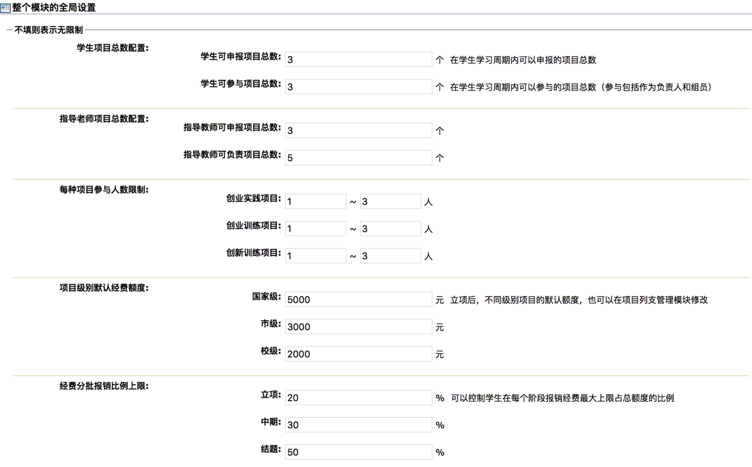
下面对各个配置项进行说明：
- 学生项目总数配置：
指学生在学习周期内可以申报和参与项目的总数配置，“申报”是指作为项目负责人的身份（学生申报项目时，申报者即为项目负责人），“参与”是指作为项目负责人或者组员的身份，理论上“学生可申报项目总数”要小于等于“学生可参与项目总数”；
- 指导教师项目总数配置：
与学生项目总数配置有些类似，控制指导教师可申报和可负责的项目总数，在系统中，创新创业项目来源不单单是学生申报，教师也可以进行申报，“教师可申报项目总数”是指由教师自己申报的项目，而“教师可负责项目总数”是指教师作为指导教师的身份所参与的项目，理论上“教师可申报项目总数”要小于等于“教师可负责项目总数”；
- 每种项目参与人数限制：
指三种不同类型的项目（创业实践项目、创业训练项目、创新训练项目）的人数范围，比如“创业实践项目：1~3人”代表一个创新实践项目最少要包括1个人，上限不超过3人；
- 项目级别默认经费额度：
控制项目立项后，不同级别的项目默认的经费额度，这里只是一个默认配置，项目立项后可以在“列支管理”模块根据实际情况修改额度；
- 经费分批报销比例上限：
学生在各个阶段均可以申请报销，为了引导学生高效地使用经费，此配置项控制学生在每个阶段可以报销的额度占经费总额度的最大比例，比如一个项目批准的经费额度为8000，在这里设置“立项：20%”，代表学生在项目立项后，中期检查前，能够报销的最大额度为8000*20%=1600，即中期检查前学生报销若超过1600元，则多余部分无法报销，若低于1600元，剩余部分移到下一阶段（假设学生只报了1400元，则剩余的200元报销额度给中期检查后项目阶梯前）；

7.1.2. 时间开关
时间开关控制项目各个阶段（申报立项、中期检查、结题）的时间结点，简单点说，就是“控制什么时候可以申报项目”，“什么时候项目需要进入中期检查”，“什么时候项目要进入中期答辩阶段”。下面分别对这三个阶段时间开关的参数进行介绍：
申报立项开关：
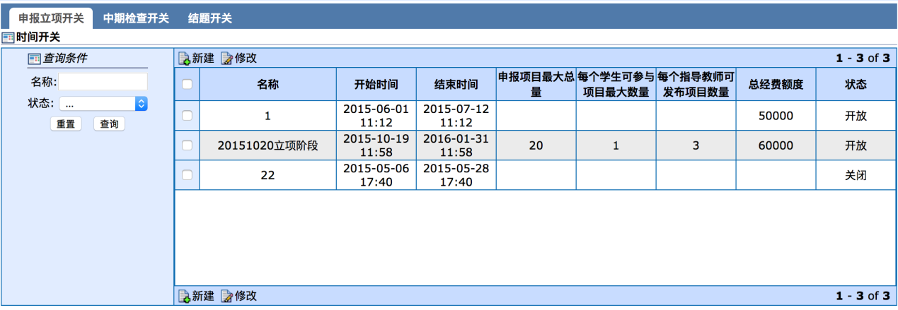
- 名称：该阶段的命名，比如“2014-2015年度创业项目申报阶段”；
- 开始时间与结束时间：处于这一时间范围内时，学生和教师可以申报项目；
- 申报项目最大总量：指在这一个项目申报阶段，一共能申报多少个项目，这一字段一般不太会进行控制，如果不填，则表示无限制；
- 每个学生可参与项目最大数量：与“创业参数配置”中大同小异，只不过“创业参数配置”控制的是学生从入学到毕业的全阶段总数，而这里指针对这一个申报阶段；
- 每个指导教师可发布项目总数：与（4）一样，这里也仅针对这一个项目申报阶段；
- 总经费额度：指该申报阶段的总经费额度，在项目立项审批通过后，会为各个项目分配额度，因此为了防止超过学校的预算，这一申报阶段的项目立项通过后所有项目的额度加和应该小于该阶段的总经费额度，否则系统会给与提示，如果不填，则无限制；
- 状态：“开放”或“关闭”，关闭后即使处于开始和结束时间内时，该阶段也不允许用户申报，若不在开始和结束时间范围内，但将该阶段“开放”，仍然是无效的

中期检查和结题开关：这两部分放在一起说明，除了阶段名称不一样，包含的字段均相同：名称、开始时间、结束时间、状态（字段的介绍与“申报立项开关”相同，不再敷述）：
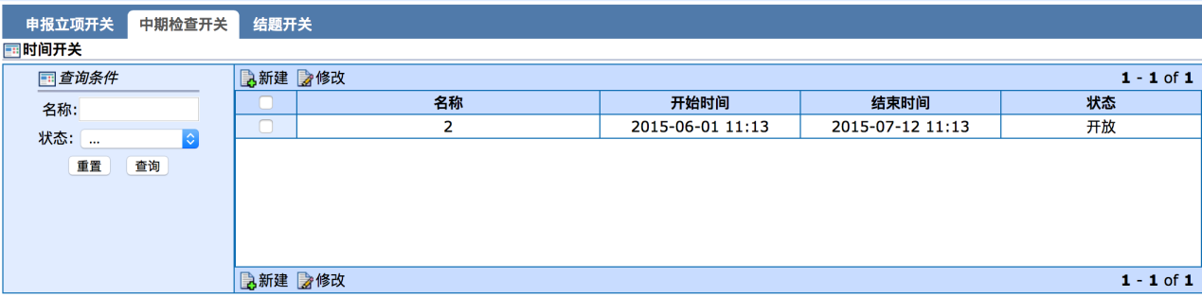

7.1.3. 模板配置
模板配置与毕业论文的模板配置相同，这里控制了项目申报书（立项阶段用）、中期检查表（中期答辩阶段用）、结题表（项目结题验收阶段用）各阶段在线上所填表单的字段，拿项目申报书举例介绍：
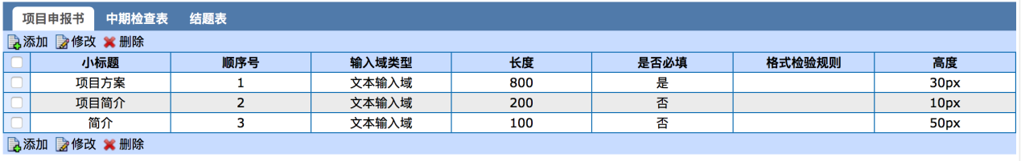
如图所示，目前系统中的项目申报书要包括项目方案、项目简介、简介三个字段，也就是说，用户在申报项目时，需要填写这三部分的内容。
具体配置操作为：点击添加按钮，进入编辑界面：
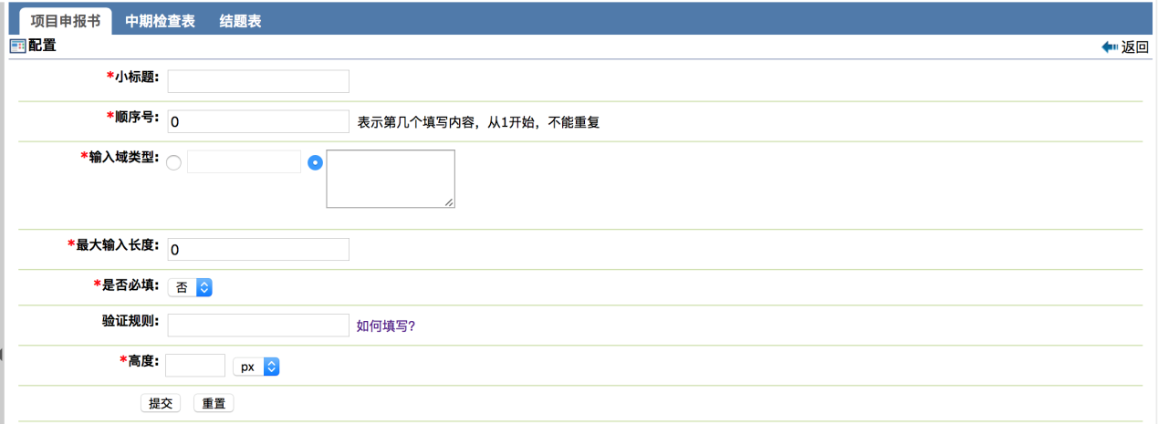
- 小标题：即所填内容的名字，比如“项目名称”、“项目方案”等；
- 顺序号：表示出现在所填表单的第几位，填“1”表示需要第一个填写；
- 输入域类型：是单行文本框还是多行文本框；
- 最大输入长度：字面意思，所填内容不超过多少个英文字符；
- 是否必填：字面意思；
- 验证规则：验证用户所填写的内容是否符合要求，点击“”查看规则：
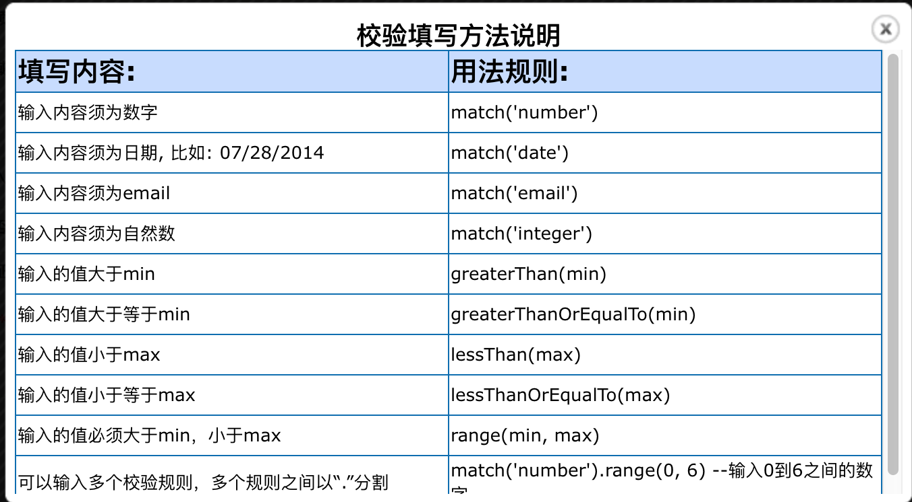
（7） 高度：指文本框的高度，一般选择多行文本框时，并且输入长度较大时，建议高度值设的稍大一些

7.1.4. 流程配置
流程配置控制了各个阶段的审批流程，若不需要哪一环节，只需取消勾选即可：
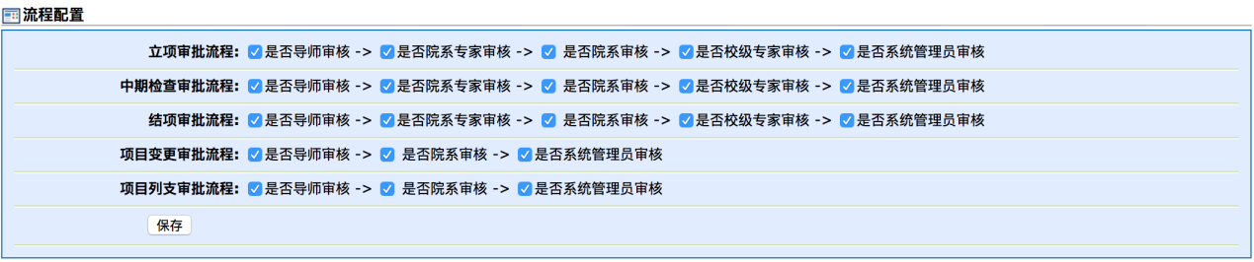

7.2. 临时用户管理
临时用户是什么？有什么意义？
答：临时用户不是教务业务中的日常角色，只在一定的时间内参与一些特殊的业务。在大学生创新创业中，项目的答辩组成员，通常会由一些校内和校外专家组成，对于校外专家，在教务系统中没有相应的账号，因此需要为该类用户分配一个临时账号，账号只有在校外专家审核时才会开通。

7.2.1. 临时用户默认角色绑定
在系统的底层设计中，每个账号必须分配角色后才能正常使用，而角色是与权限绑定的，因此在临时用户默认角色绑定模块中，做的事情就是告诉系统，大学生创新创业的临时用户需要分配哪个角色，它的账号所对应的人员是临时教师、兼职教师、全职教师还是其他。
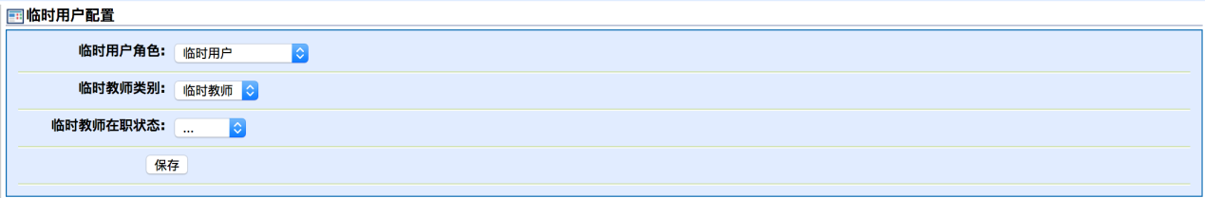

7.2.2. 临时用户
在该模块添加相应的临时用户，一般有校外专家参与项目的答辩审批时，才会使用该模块：
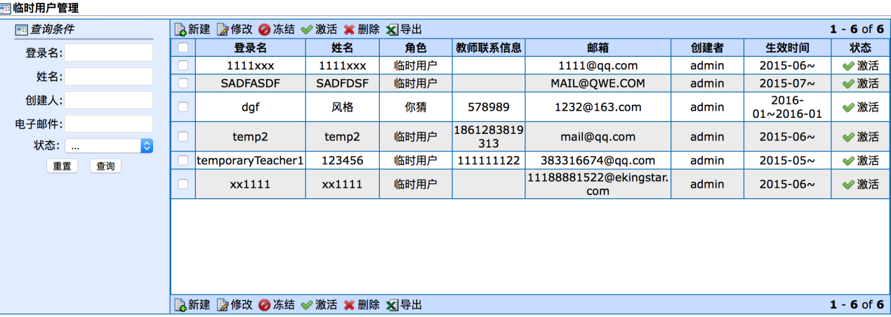
新建界面如下：
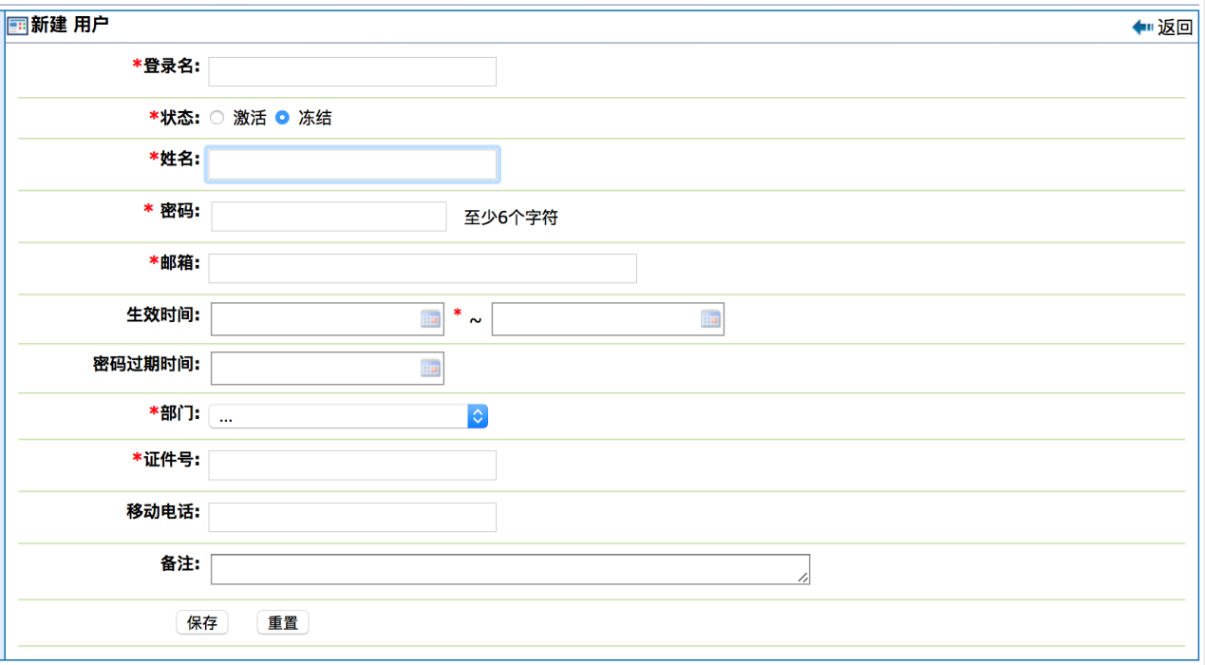
与系统管理-用户管理中的新建用户模块大同小异，通过证件号来确定唯一性，新建临时用户后，会根据“临时用户默认角色绑定”设置好的值，自动为临时用户分配角色。

7.2.3. 专家组
专家组可以理解为是教师的群组，一个专家组包括一名专家组组长和若干名成员，专家组就是答辩组，会在项目答辩审批时使用。专家组人员范围包括系统内的教职工与临时用户。
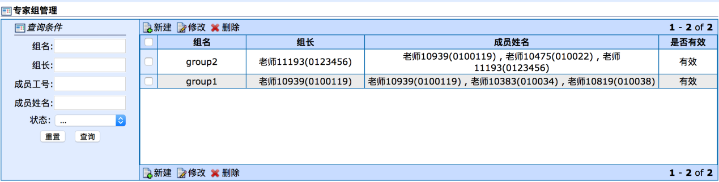

7.3. 项目日常管理
项目日常管理包括了除了项目各个节点审批以外的与项目相关的各类事务处理，主要包括项目变更、项目日志、项目成果、项目推优、项目列支。

7.3.1. 院系变更审批 和 变更审批
将“院系变更审批”和“变更审批”两个模块放在一起介绍。项目过程中出现一些人员变更时，由项目的负责人发起申请，并经过院系、教务处两级审核，具体流程如下：
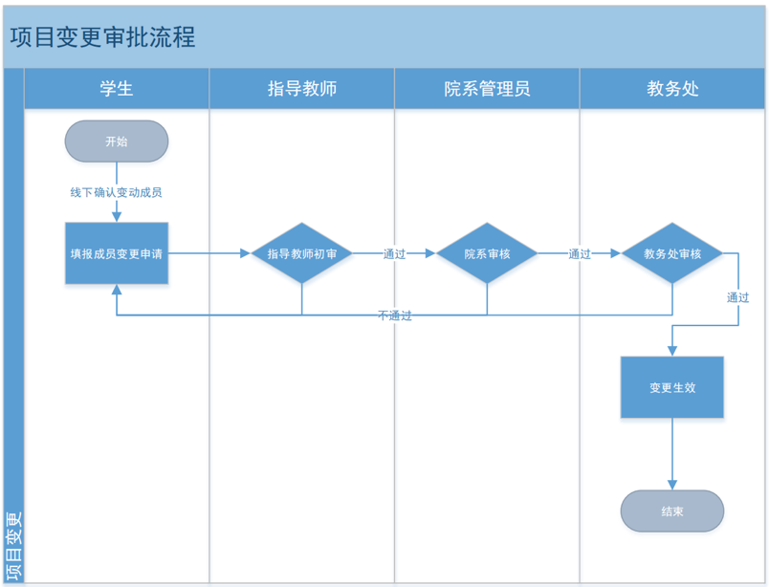
院系变更审批：该模块的使用者为院系管理员，用来审批本院系学生发起的项目变更申请；
变更审批：该模块的使用者为教务处，用来审批全校所有项目变更的申请；
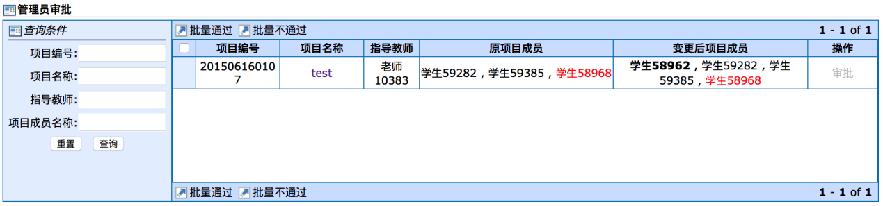
在列表中可以看到变更前的成员与变更后的成员，红色名字为项目的负责人，“变更后项目成员”中加粗的名字是表示新增加的成员。

7.3.2. 项目日常管理
该模块的使用者为教务处，主要对全校所有创新创业项目的维护功能，包括修改项目信息（项目基本信息、项目成员、项目编号、项目额度、项目登记）和删除项目。

7.3.3. 项目推优
该模块的使用者为教务处，将已经通过结题答辩的项目设置为优秀项目，优秀项目并没有十分大的业务含义，仅是一个状态值。
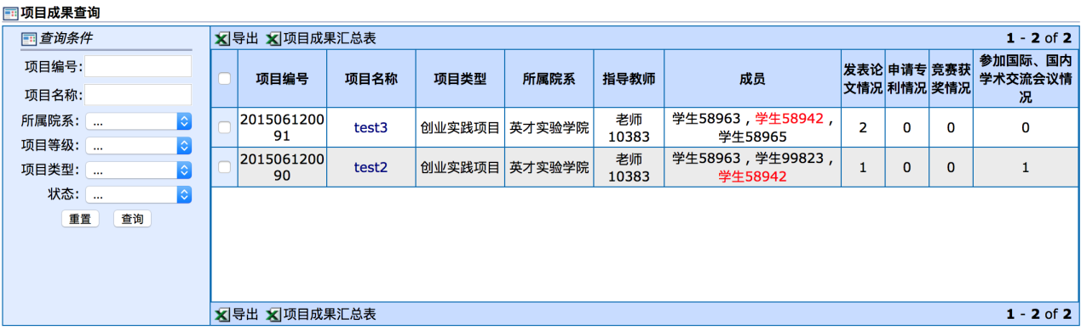

7.3.4. 院系项目日志 和 项目执行日志
将“院系项目日志”和“项目执行日志”放在一起介绍。这两个模块并没有本质上的区别，前者的使用对象为院系，院系可以通过这个模块查看本院系各个项目的日志，后者的使用对象是教务处，教务处可以查看全校所有项目的日志。项目日志由学生填写，内容一般都是项目的进展情况等等，指导教师可以回复学生填写日志。对于已经填写日志的项目，点击列表中的查看进度列，可以看到具体的日志内容：
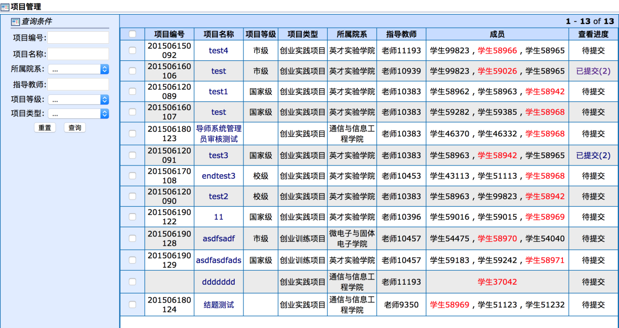
查看日志：
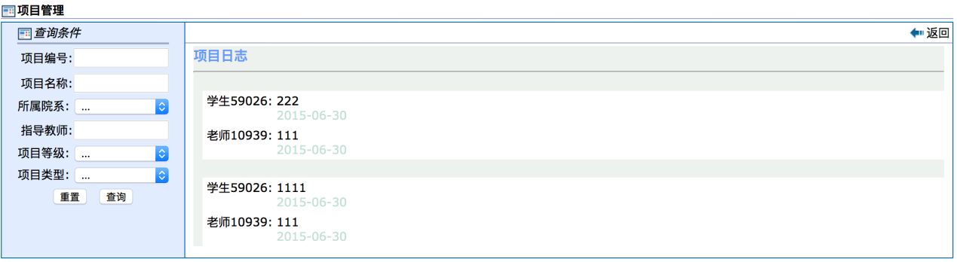

7.3.5. 院系成果管理 和 成果管理
将“院系成果管理”和“成果管理”放在一起介绍，前者的使用者为院系，院系可以通过此模块管理院系内项目的各类成果，包括添加和删除功能，后者的使用者为教务处，教务处的管理范围为全校全部的项目。
项目成果包括发表论文情况、申请专利情况、竞赛获奖情况、参加国际、国内学术交流会议情况。
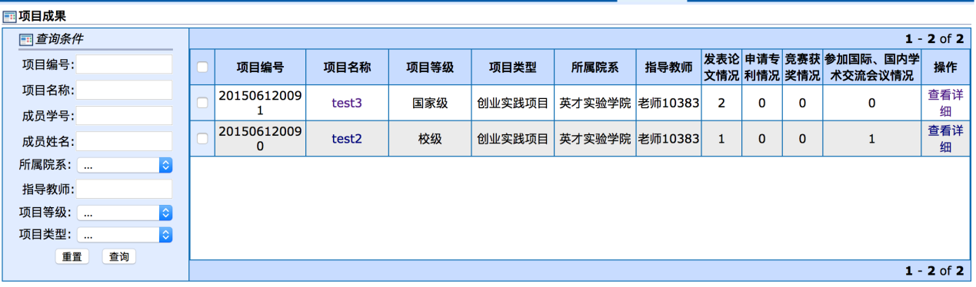
点击查看详细，进入项目详细界面，再点击项目成果，进入该项目的成果管理界面：
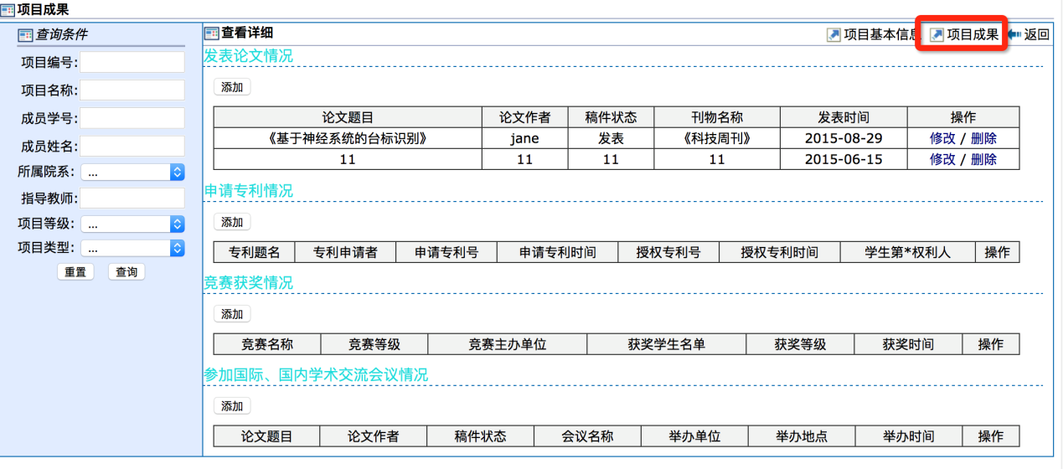

7.3.6. 院系列支填报 和 列支审批
“院系列支填报”的使用者是院系，当领到实际的报销金额后，需要由院系进行填报，填报该报销申请的实报金额。“列支审批”的使用者是教务处，教务处审批报销申请，具体的流程如下：
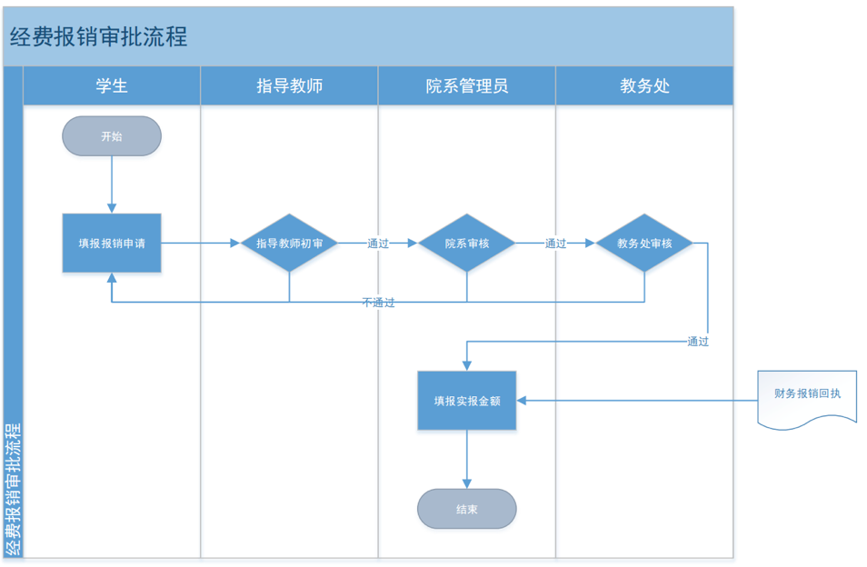
通常，学校的报销流程通过线上和线下两个方式同时进行，学生在线上填报报销申请（包括费用和备注），然后线下提交发票，相应的管理员会在线上进行审批，比对学生提交的发票与系统中申请报销的金额是否相符，审批全部通过后，线下将提交至财务处，当财务处报销后，并且学生领取到报销金额后，院系管理员必须将实报金额全部录入在系统中；
由于各个项目实际报销情况有所不同，比如有的学生申报1000元，但最终财务只给报销800月预算，因此允许学生申报金额与实报金额不同的情况，系统中与项目列支相关的任何数据，均以实报金额为准，学生申请报销金额仅在审批过程有用。

院系列支填报：点击项目列表中的“填报”后进入列支填报界面：
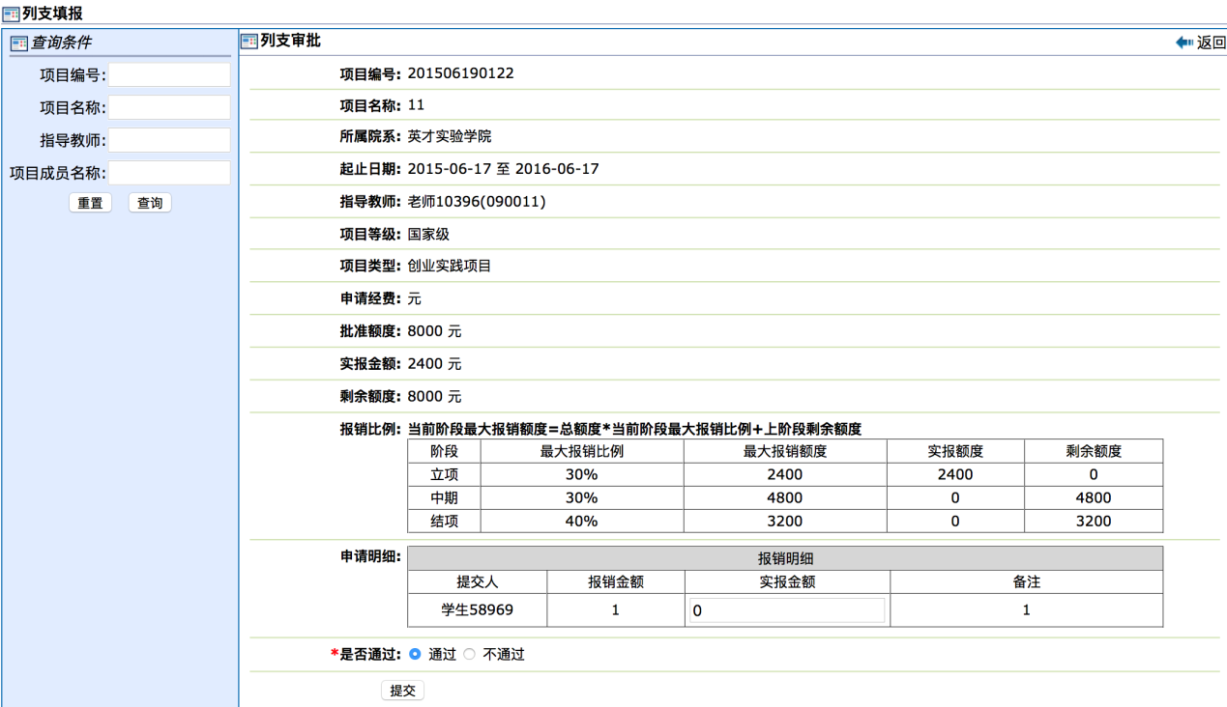

列支审批：
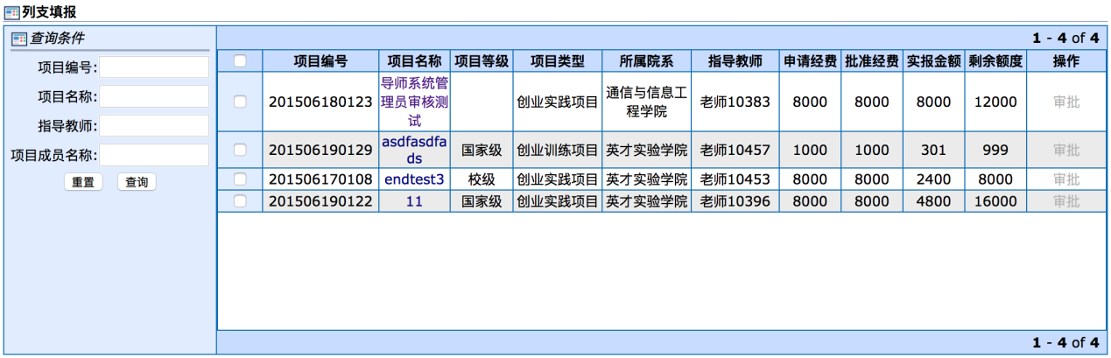

7.3.7.列支管理
教务处可以通过此模块管理各个项目的列支情况，包括项目的额度、各阶段的报销比例：
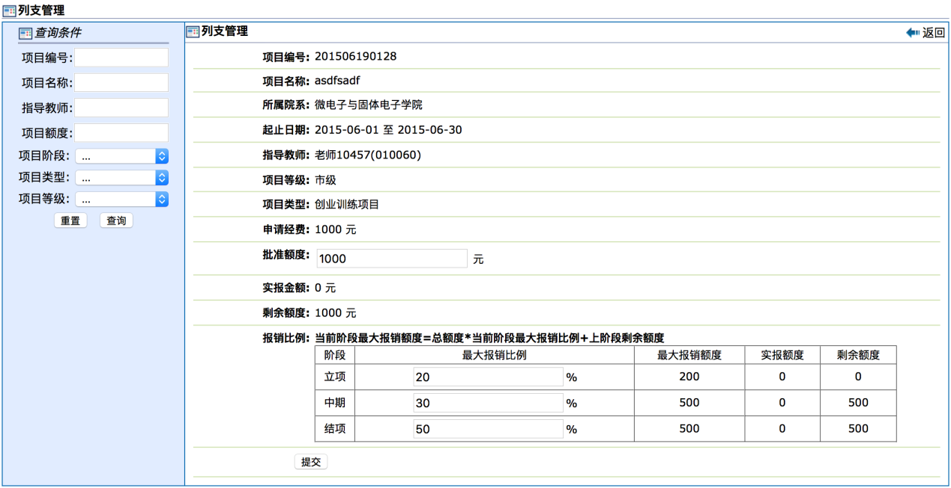
当项目有报销流程没有结束时，不允许修改项目的列支。
支持多选批量设置各阶段报销额度比例：
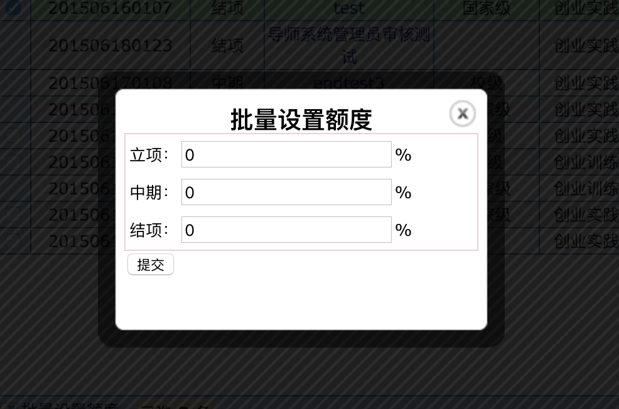

7.4. 项目审批 和 院系项目审批
项目审批和院系项目审批的模块功能一样，前者的适用对象是教务处，后者的使用对象是院系，这里放在一起介绍。

7.4.1. 分配专家组
为各个项目设置立项、中期、结题阶段的审批专家组，支持批量设置，支持导出（专家组的来源，请参考“临时用户管理-专家组”模块）
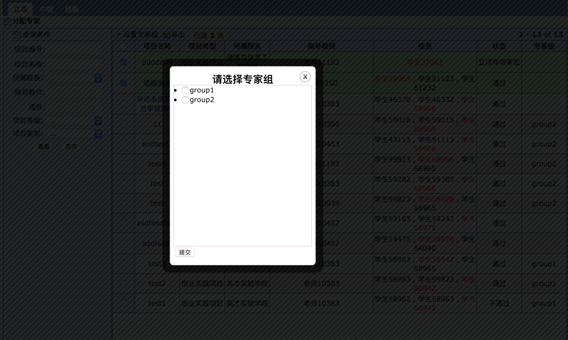

7.4.2. 审批
在专家组审批阶段，只要当专家组组长提交审批结果，流程就会继续；
在指导教师、院系管理员和教务处审批时，若审批结果为不通过，则退回给学生，学生只能参加下一轮的审批；
院系项目审批下的审批模块包括的操作如下：
项目审批下的审批模块包括的操作如下：
也就是说，批量终止和批量恢复操作是教务处的功能，当一些项目存在异常，或者特殊情况时，比如项目的负责人要出国交流一年，项目暂时停止，需要教务处进行终止操作。

7.5. 报表统计

7.5.1. 项目数量分析
项目数量分析统计
- 各个学院不同状态、不同级别的项目数量，包括列表和饼状图；
- 各个年度不同级别的项目数量，包括列表和折线图

7.5.2. 项目成果分析
项目成果统计：
- 各个院系发表论文、申请专利、竞赛获奖、参加学术会议数目情况，包括列表和饼状图；
- 各个年度全校项目中发表论文、申请专利、竞赛获奖、参加学术会议的数量，包括列表和折线图；

7.6. 汇总查询
汇总查询包括：
- 项目申报情况查询：统计系统中全部创新创业项目的立项情况，支持导出、下载申报项目汇总表（包括立项和未通过立项的）、下载立项项目汇总表（仅包括通过立项的）；
- 项目中期情况查询：统计系统中全部处在中期检查项目的情况，可以查看院系和教务处的评分，支持导出、下载中期项目汇总表；
- 项目结题情况查询：统计系统中全部处在结题阶段项目的情况，可以查看院系和教务处的评分，以及是否被评为优秀项目，支持导出、下载结题项目汇总表；
- 项目进度查询：查看系统中全部创新创业项目的进度情况（具体到哪一个审批环节或项目阶段），支持导出功能；
- 项目成果查询：统计已经结题的项目的成果情况，支持导出、下载项目成果汇总表；
- 项目列支查询：以立项阶段为维度，统计不同批次立项的各个项目的经费使用情况，包括各阶段总经费、已分配额度、实际报销总金额、剩余总额度，进入查看详细界面时，可以看到这一立项阶段各个项目的申请经费、批准经费额度、实际报销金额、剩余额度。

系统管理

8.1. 基础信息

8.1.1. 基础代码
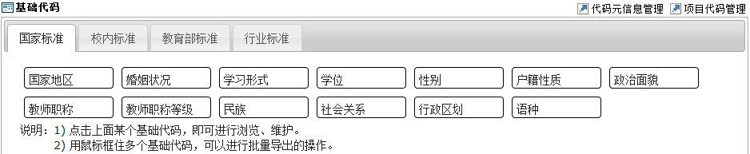
点击系统管理->基础信息->基础代码，显示基础代码信息（图8.1.1），包括国家标准、校内标准、教育部标准、行业标准；
图 8.1.1
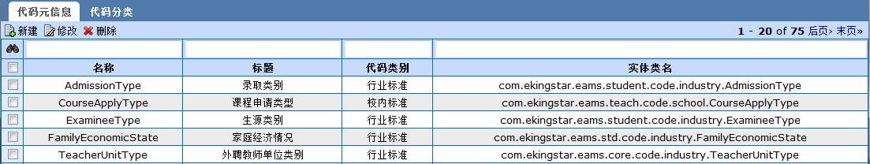
1） 在右上角点击，进入代码元信息管理页面，显示代码元信息（图8.1.2）、代码分类（图 8.1.3）。提供查询、查找、新建、修改、删除代码元信息功能，并且可以添加代码分类；
“代码元信息管理”只给实施人员使用，用户不要随意操作。

图 8.1.2
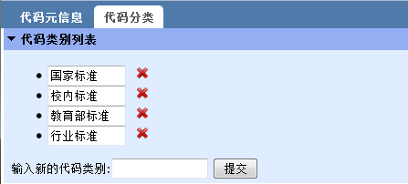
图 8.1.3
选择“代码分类”选项卡，在中输入新的代码类别，点击，新建代码分类，点击删除已有代码分类；
“代码分类”只给实施人员使用，用户不要随意操作。
2）点击基础代码任意代码类别中的某个基础代码，可以对其进行新建、修改、删除、导出；
3）用鼠标框住多个基础代码，点击，进行批量导出操作；
4）点击右上角，进入项目代码管理页面（图8.1.4）

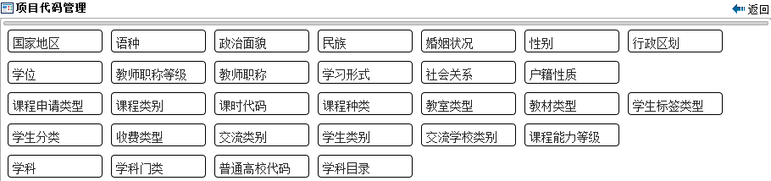
图 8.1.4
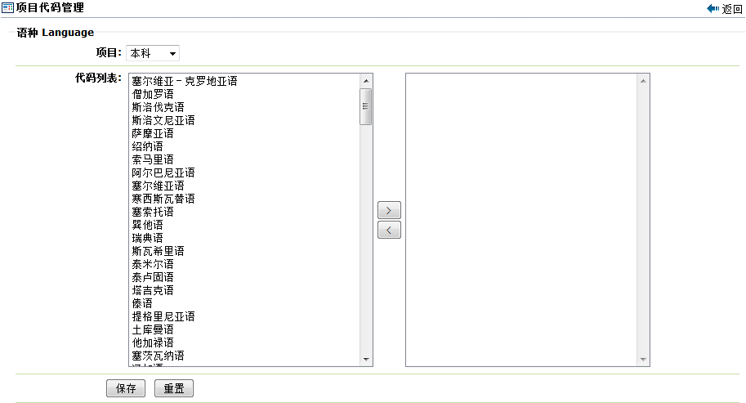
点击一个项目代码，进入项目代码管理页面（图8.1.5），可以进行项目代码维护；点击，完成维护；
项目代码维护的意义在于限定在某个教学项目下，只能使用的基础代码项；
图8.1.5

6.1.2. 教学场所
点击系统管理->基础信息->教学场所，显示校区列表、教学楼列表、教室列表；
校区：（图8.1.2）
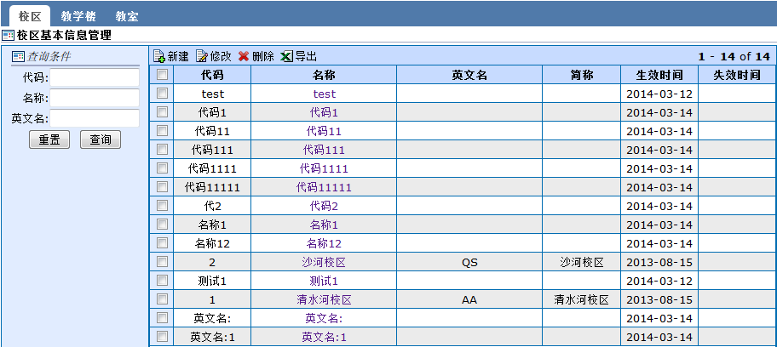
提供查询、查看、新建、修改、删除、导出校区信息的功能；
图 8.1.2
教学楼：（图8.1.3）
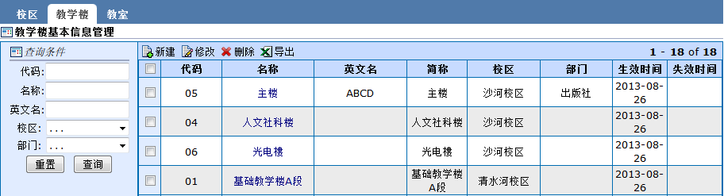
提供查询、查看、新建、修改、删除、导出教学楼信息的功能；
图 8.1.3
教室：（图8.1.4）
提供查询、查看、新建、删除、导入、导出教学楼信息的功能，并可以上传座位表、下载座位表；
图 8.1.3

8.1.3. 组织结构
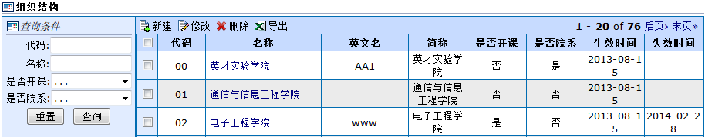
点击系统管理->基础信息->组织结构，显示部门信息列表（图8.1.4），提供查询、查看、新建、修改、删除、导出部门信息功能；
图 8.1.4

6.1.4. 教学项目
点击系统管理->基础信息->教学项目，显示教学项目列表（图8.1.5），提供查询、查看、新建、修改、删除教学项目功能；
要补充什么是教学项目：教学项目代表的是一整套教学业务，比如本科生教学项目代表的是和本科生所有教学管理活动，本科辅修教学项目代表的本科辅修教学管理活动。在系统中所有业务操作都是基于教学项目的。
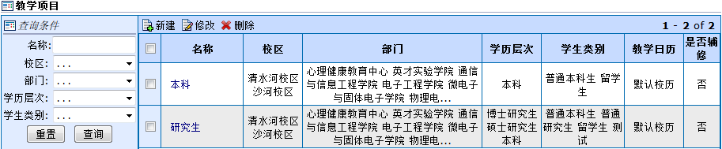
图 8.1.5

6.1.5. 专业方向
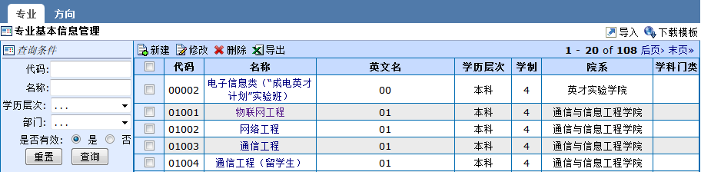
点击系统管理->基础信息->专业方向，显示专业列表、方向列表（图8.1.5），提供查询、查看、新建、修改、删除、导出专业信息、方向信息等功能；
图 8.1.5

8.1.6. 教学日历
点击系统管理->基础信息->教学日历，显示教学日历列表、作息时间列表、国定假日列表；
教学日历：（图8.1.6-1）
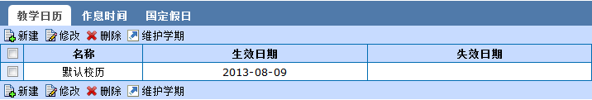
提供新建、修改、删除教学日历功能，并可以维护教学日历中的学期；
图 8.1.6-1
1）选中一个教学日历，点击，进入学期列表页面（图8.1.6-2），可以查看、新建、修改、删除学期信息；
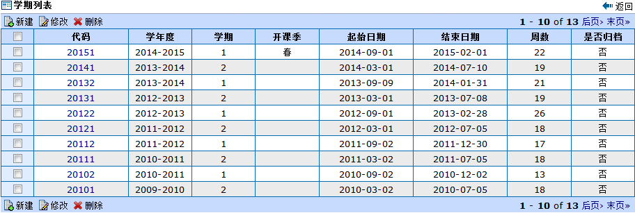
图 8.1.6-2
作息时间：（图8.1.6-3）
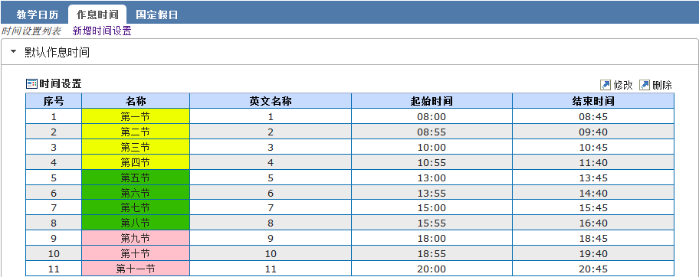
提供查看、修改、删除已有作息时间的功能，并可以新增时间设置；
图8.1.6-3
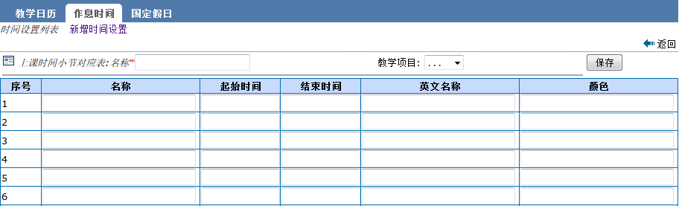
1）在上方点击，进入上课时间小节对应表页面（图8.1.6-4），输入名称、起始时间、结束时间、英文名称、颜色值，点击，完成时间设置；
图 8.1.6-4
国定假日：（图8.1.6-5）
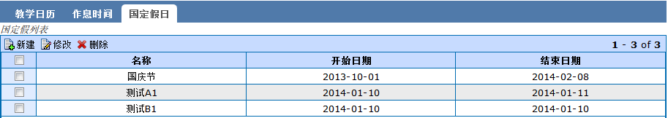
提供新建、修改、删除国定假日的功能；
图 8.1.6-5

8.1.7. 学校管理
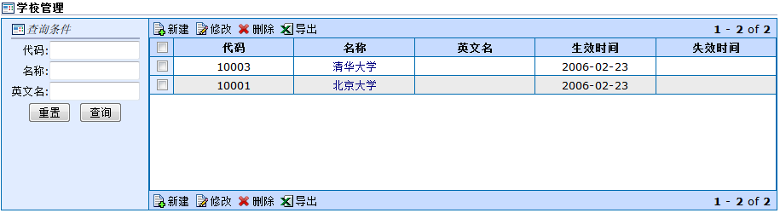
点击系统管理->基础信息->学校管理，显示学校列表（图8.1.7），提供查询、查看、新建、修改、删除、导出学校信息的功能；
图 8.1.7

8.1.8. 高基报表
点击系统管理->基础信息->高基报表，显示高基报表打印页面（图 8.1.8-1），提供打印预览、以选中格式打印所需高基报表的功能；
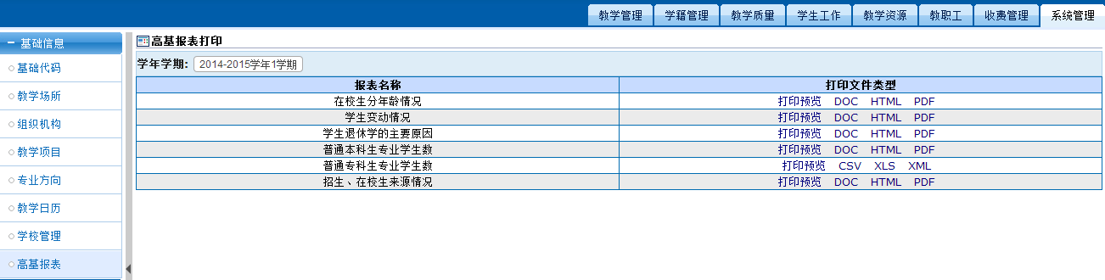
图 8.1.8-1
- 用户在系统管理->系统设置->系统模板菜单中，可以维护高基报表的模板、设置允许导出的高基表文件类型；

8.2. 权限管理

8.2.1. 用户管理
点击系统管理->权限管理->用户管理，显示用户列表、角色列表；
用户：（图8.2.1-1）
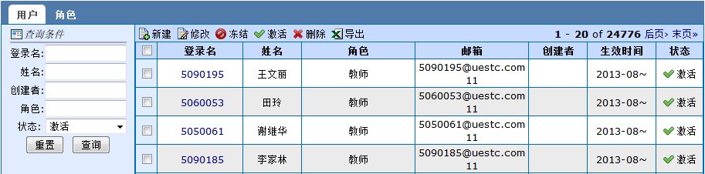
提供查询、查看、新建、修改、冻结、激活、删除、导出用户列表的功能；
图 8.2.1-1
角色：（图8.2.1-2）
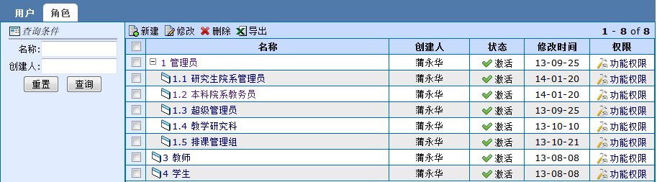
提供查询、查看、新建、修改、删除、导出角色列表的功能；
图 8.2.1-2
1）在要配置功能权限的角色后面权限列的，进入角色权限管理页面（图8.2.1-3），选中所要赋予该角色的权限，右上角点击完成权限配置；
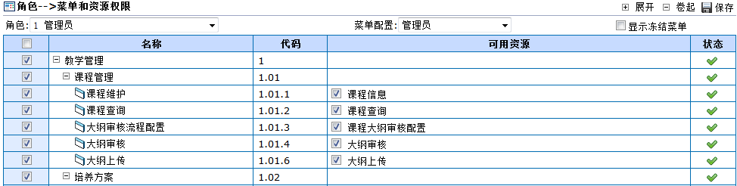
图 8.2.1-3
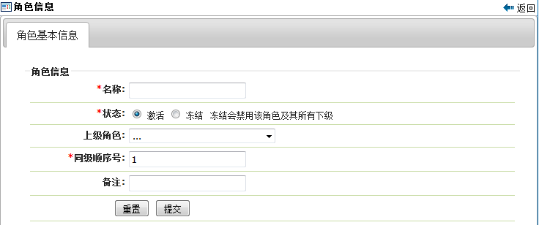
- 在左上角点击，进入新建角色信息页面（图6.2.1-4），输入角色名称、状态、同级序号、上级角色等信息。其中上级角色中可以设定新增角色的父角色，设定为默认为无父角色；
图8.2.1-4
4） 选择一个所要修改的角色，在左上角点击，进入修改角色信息页面（图8.2.1-5），

8.2.2. 菜单管理
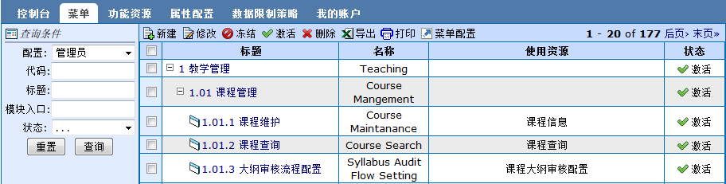
点击系统管理->权限管理->菜单管理，显示菜单列表、功能资源列表、属性配置列表、数据限制策略列表和我的账户信息（图8.2.2）；
图8.2.2

8.2.3. 会话监控
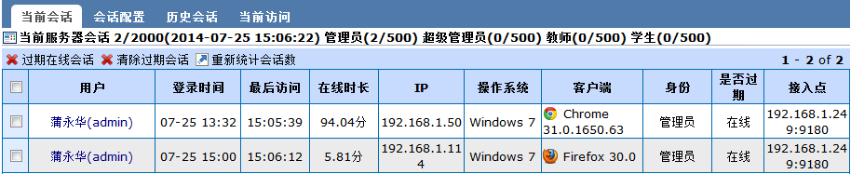
点击系统管理->权限管理->会话监控，显示当前会话列表、会话配置、历史会话列表、当前访问列表（图8.2.3）；
图 8.2.3

8.2.4. 头像管理
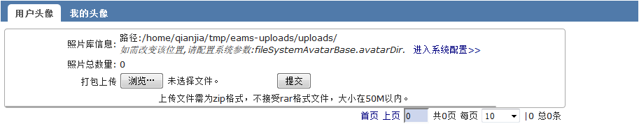
点击系统管理->权限管理->头像管理，可以修改用户头像和本人头像（图 8.2.4）；
图 8.2.4

8.3. 消息公告

8.3.1. 消息开关
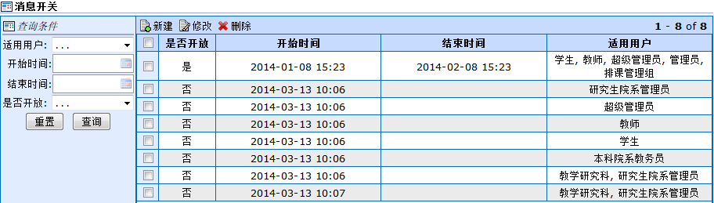
点击系统管理->消息公告->消息开关，显示消息开关列表（图 8.3.1），提供查询、新建、修改、删除消息开关的功能；
图 8.3.1

8.3.2. 系统消息
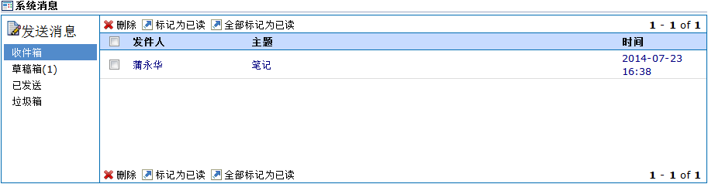
点击系统管理->消息公告->系统消息，显示系统消息（图 8.3.2），提供发送消息、查看维护收件箱、草稿箱、已发送邮件、垃圾箱的功能；
图8.3.2

8.3.3. 系统公告
点击系统管理->消息公告->系统公告，显示面向学生、面向教师、面向管理人员的系统公告列表（图 8.3.3），提供查看、添加、修改、删除系统公告的功能；

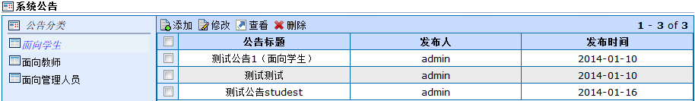
图8.3.3

8.3.4 系统文档
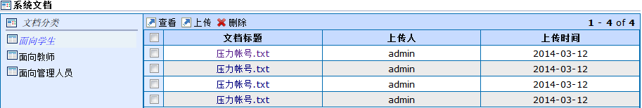
点击系统管理->消息公告->系统文档，显示面向学生、面向教师、面向管理人员的系统文档列表（图 8.3.4），提供查看、上传、删除系统文档的功能；
图 8.3.4

8.4. 系统设置
1. 提供查看系统状态、系统参数、系统模板、Hibernate缓存信息的功能；
2. 提供升级sql的功能；
3. 提供Action检查的功能。

8.4.1. 系统模板
点击系统管理->系统设置->系统模板，显系统模板信息页面（图 8.4.1-1），提供查看、新修改、删除系统模板的功能；
- 选择一个配置好的报表模板，点击，进入修改模板页面（图 8.4.1-2），在“文件类型”字段，可以选择允许导出的高基表文件类型；
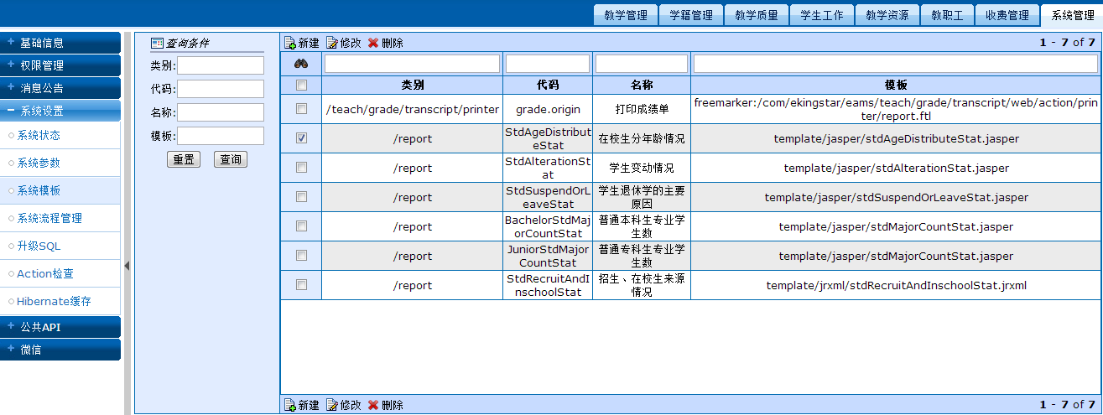
图 8.4.1-1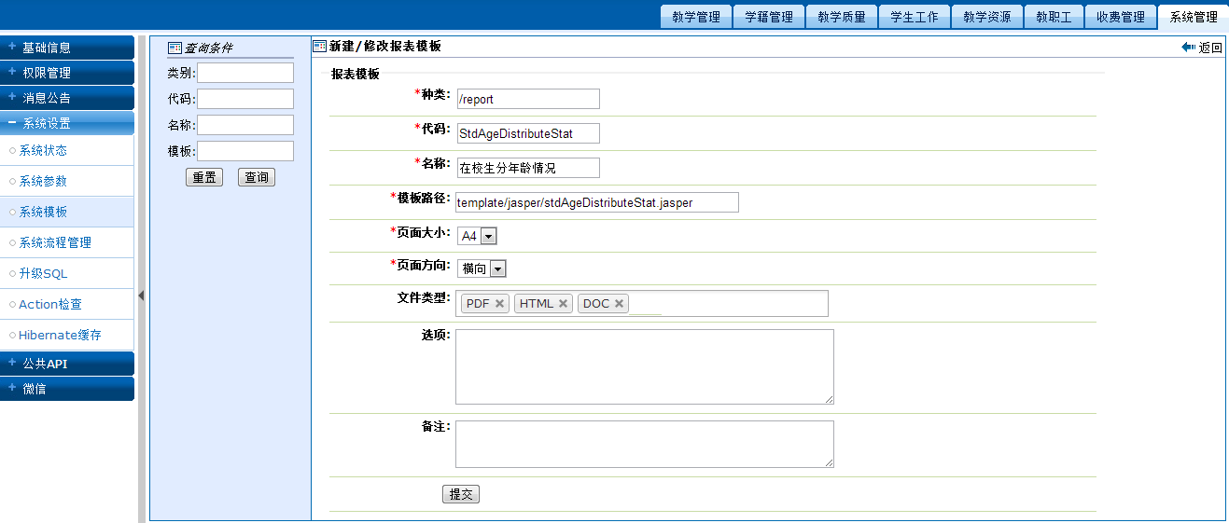
图 8.4.1-2

